**深圳劲嘉彩印集团股份有限公司**

**SHENZHEN JINJIA COLOR PRINTING GROUP CO., LTD**

**二零零八年年度报告**



**股票简称：劲嘉股份**

**（股票代码：002191） 二〇〇九年四月十日**

### 重要提示

本公司董事会、监事会及董事、监事、高级管理人员保证本报告所载资料不存在任 何虚假记载、误导性陈述或者重大遗漏，并对其内容的真实性、准确性和完整性承担个 别及连带责任。

没有董事、监事、高级管理人员声明对年度报告内容的真实性、准确性和完整性无 法保证或存在异议。

所有董事均已出席审议本次年报的董事会会议。

深圳市鹏城会计师事务所有限公司为本公司 2008 年度财务报告出具了标准无保留 意见的审计报告。

公司董事长兼总经理乔鲁予先生、主管会计工作的公司负责人及会计机构负责人富 培军先生声明：保证 2008 年度报告中财务报告的真实、完整。

**目 录**

第一节 公司基本情况简介 3

第二节 会计数据和业务数据摘要 5

第三节 股本变动及股东情况 8

第四节 董事、监事和高级管理人员 14

第五节 公司治理结构 24

第六节 股东大会情况介绍 38

第七节 董事会报告 42

第八节 监事会报告 76

第九节 重要事项 79

第十节 财务报告 86

第十一节 备查文件目录 176

# 第一节 公司基本情况简介

### 一、 基本情况简介

公司法定中文名称：深圳劲嘉彩印集团股份有限公司 公司英文名称：SHENZHEN JINJIA COLOR PRINTING GROUP CO., LTD

中文简称：劲嘉股份 英文缩写：SZJCP

### 二、 公司法定代表人：乔鲁予

### 三、 公司董事会秘书与证券事务代表

|  |  |  |
| --- | --- | --- |
|  | **董事会秘书** | **证券事务代表** |
| **姓 名** | 蒋辉 | 胡松梅 |
| **联系地址** | 深圳市南山区文心二路万商大厦六楼 | 深圳市南山区文心二路万商大厦六楼 |
| **电 话** | 0755－26609999－1061 | 0755－26609999－1073 |
| **传 真** | 0755－26498899 | 0755－26498899 |
| **电子信箱** | [Jiang_hui@szjcp.com](mailto:Jiang_hui@szjcp.com) | [jjcp@szjcp.com](mailto:jjcp@szjcp.com) |

### 四、 公司地址：

公司注册地址：广东省深圳市宝安区福永镇怀德南路怀德工业区 1 栋 邮政编码：518103 公司办公地址：广东省深圳市南山区文心二路万商大厦 邮政编码：518054

公司国际互联网网址：[www.jinjia.cn.com](http://www.jinjia.cn.com/)

公司电子邮箱：[jjcp@szjcp.com](mailto:jjcp@szjcp.com)

### 五、 公司选定的中国证监会指定信息披露报纸名称：

《中国证券报》、《证券时报》 登载年度报告的中国证监会指定网站的网址： 巨潮资讯网 [www.cninfo.com.cn](http://www.cninfo.com.cn/)

公司年度报告备置地点：深圳劲嘉彩印集团股份有限公司董事会办公室

### 六、 公司股票上市交易所：深圳证券交易所

股票简称：劲嘉股份 股票代码：002191

### 七、 其他资料

1、公司首次登记注册日期：1996 年 10 月 14 日

公司最近一次变更注册登记日期：2008 年 10 月 16 日 变更地点：广东省深圳市工商行政管理局

2、公司法人营业执照注册号：440301501120233

3、税务登记号码：深地税登字 440306618921880 号

国税深字 440306618921880 号

4、组织机构代码：61882188－0

5、公司聘请的会计师事务所：深圳市鹏城会计师事务所有限公司 会计师事务所办公地址：深圳市福田区滨河大道 5022 号联合广场A座7楼

# 第二节 会计数据和业务数据摘要

### 一、 公司 2008 年度主要利润指标

单位：(人民币)元

|  |  |
| --- | --- |
| **指 标** | **金 额** |
| 利润总额 | 397,118,294.39 |
| 归属于上市公司股东的净利润 | 224,166,782.43 |
| 归属于上市公司股东的扣除非经常性损益后的净利 润 | 204,767,791.20 |
| 营业利润 | 372,924,963.57 |
| 投资收益 | 226,273.56 |
| 营业外收支净额 | 24,193,330.82 |
| 生产经营活动产生的现金流量净额 | 470,439,451.97 |
| 现金及现金等价物净增减额 | -389,114,770.30 |

注：报告期内扣除的非经常性损益项目和涉及金额

|  |  |
| --- | --- |
| **非经常性损益项目** | **金额** |
| 非流动资产处置损益 | 5,727,566.85 |
| 计入当期损益的政府补助，但与公司正常经营业务密 切相关，符合国家政策规定、按照一定标准定额或定 量持续享受的政府补助除外 | 19,762,687.00 |
| 除上述各项之外的其他营业外收入和支出 | -1,162,501.87 |
| 所得税影响额 | -4,238,954.33 |
| 少数股东权益影响额 | -689,806.42 |
| 合计 | 19,398,991.23 |

### 二、 截至报告期末公司前三年主要会计数据和财务指标

#### (一) 主要会计数据

单位：（人民币）元

|  |  |  |  |  |
| --- | --- | --- | --- | --- |
|  |  |  | 本年比上年 增减 |  |
|  | 2008 年 | 2007 年 | 2006 年 |
|  |  |  |  |
| 营业收入 | 1,907,833,892.18 | 1,458,463,543.72 | 30.81% | 1,343,448,845.97 |
| 利润总额 | 397,118,294.39 | 247,305,717.85 | 60.58% | 209,057,361.67 |
| 归属于上市公 |  |  |  |  |
| 司股东的净利 | 224,166,782.43 | 165,544,197.61 | 35.41% | 162,776,783.06 |
| 润 |  |  |  |  |
| 归属于上市公 |  |  |  |  |
| 司股东的扣除  非经常性损益 | 204,767,791.20 | 158,494,802.96 | 29.20% | 154,459,726.26 |
| 的净利润 |  |  |  |  |
| 经营活动产生 |  |  |  |  |
| 的现金流量净 | 470,439,451.97 | 191,226,429.47 | 146.01% | 370,578,774.10 |
| 额 |  |  |  |  |
|  |  |  | 本年末比上 |  |
|  | 2008 年末 | 2007 年末 | 2006 年末 |
| 年末增减 |
|  |  |  |  |
| 总资产 | 3,755,698,548.47 | 2,784,623,249.60 | 34.87% | 1,645,357,381.49 |
| 所有者权益 |  |  |  |  |
| （或股东权 | 1,742,287,393.56 | 1,772,935,693.40 | -1.73% | 452,473,756.80 |
| 益） |  |  |  |  |
| 股本 | 428,000,000.00 | 267,500,000.00 | 60.00% | 200,000,000.00 |

#### (二) 主要财务指标

单位：（人民币）元

|  |  |  |  |  |
| --- | --- | --- | --- | --- |
|  |  |  | 本年比上年 增减 |  |
|  | 2008 年 | 2007 年 | 2006 年 |
|  |  |  |  |
| 基本每股收益（元/股） | 0.52 | 0.39 | 33.33% | 0.38 |
| 稀释每股收益（元/股） | 0.52 | 0.39 | 33.33% | 0.38 |
| 扣除非经常性损益后的 基本每股收益（元/股） | 0.48 | 0.37 | 29.73% | 0.36 |
| 全面摊薄净资产收益率 | 12.87% | 9.34% | 3.53% | 35.97% |
| 加权平均净资产收益率 | 12.25% | 26.23% | -13.98% | 34.96% |
| 扣除非经常性损益后全 面摊薄净资产收益率 | 11.75% | 8.94% | 2.81% | 34.14% |
| 扣除非经常性损益后的 加权平均净资产收益率 | 11.19% | 25.11% | -13.92% | 33.17% |
| 每股经营活动产生的现 金流量净额（元/股） | 1.10 | 0.71 | 54.93% | 1.85 |

|  |  |  |  |  |
| --- | --- | --- | --- | --- |
|  |  |  | 本年末比上 年末增减 |  |
|  | 2008 年末 | 2007 年末 | 2006 年末 |
|  |  |  |  |
| 归属于上市公司股东的 每股净资产（元/股） | 4.07 | 6.63 | -38.61% | 2.26 |

#### (三) 根据中国证监会《公开发行证券的信息披露编报规则第九号——净资产收 益率和每股收益的计算及披露》的要求，净资产收益率及每股收益计算如下：

|  |  |  |  |  |
| --- | --- | --- | --- | --- |
| 项目 | 净资产收益率 | | 每股收益（元） | |
| 全面摊薄 | 加权平均 | 基本每股收益 | 稀释每股收益 |
| 归属于上市公司普通股股 东的净利润 | 12.87% | 12.25% | 0.52 | 0.52 |
| 扣除非经常性损益后的归 属于上市公司普通股股东 的净利润 | 11.75% | 11.19% | 0.48 | 0.48 |

### 三、 报告期内股东权益变动情况

单位：（人民币）元

|  |  |  |  |  |  |
| --- | --- | --- | --- | --- | --- |
| 项目 | 股本 | 资本公积 | 盈余公积 | 未分配利润 | 归属于母公司所有 者权益合计 |
| 期初 数 | 267,500,000.00 | 1,094,573,627.48 | 70,493,817.93 | 338,996,305.30 | 1,772,935,693.40 |
| 本期 增加 | 160,500,000.00 | 0 | 17,091,830.48 | 224,166,782.43 | 401,758,612.91 |
| 本期 减少 | 0 | 385,523,151.72 | 0 | 43,841,830.48 | 429,364,982.20 |
| 期末 数 | 428,000,000.00 | 709,050,475.76 | 87,585,648.41 | 519,321,257.25 | 1,742,287,393.56 |
| 变动 原因 | 资本公积转增股 本 | 1、资本公积转增股 本  2、收购安徽安泰  49%股权溢价冲减 资本公积 | 本期利润分配提 取 | 1、本年利润转入  2、分配现金股利  3、提取盈余公积 |  |

# 第三节 股本变动及股东情况

### 一、 股份变动情况表

#### (一) 股权变动情况表

单位：股

|  |  |  |  |  |  |  |  |  |  |
| --- | --- | --- | --- | --- | --- | --- | --- | --- | --- |
|  | 本次变动前 | | 本次变动增减（+，-） | | | | | 本次变动后 | |
|  |  |  | 发行 新股 |  |  |  |  |  |  |
| 数量 | 比例 | 送股 | 公积金转股 | 其他 | 小计 | 数量 | 比例 |
|  |
|  |  |  |  |  |  |  |  |
| 一、有限售条件股份 | 200,000,000 | 74.77% |  |  | 120,000,000 | -13,912,960 | 106,087,040 | 306,087,040 | 71.52% |
| 1、国家持股 |  |  |  |  |  |  |  |  |  |
| 2、国有法人持股 |  |  |  |  |  |  |  |  |  |
| 3、其他内资持股 | 113,147,800 | 42.30% |  |  | 67,888,680 | -13,912,960 | 53,975,720 | 167,123,520 | 39.05% |
| 其中：境内非国有法 人持股 | 113,147,800 | 42.30% |  |  | 67,888,680 | -13,912,960 | 53,975,720 | 167,123,520 | 39.05% |
| 境内自然人持股 |  |  |  |  |  |  |  |  |  |
| 4、外资持股 | 86,852,200 | 32.47% |  |  | 52,111,320 |  | 52,111,320 | 138,963,520 | 32.47% |
| 其中：境外法人持股 | 86,852,200 | 32.47% |  |  | 52,111,320 |  | 52,111,320 | 138,963,520 | 32.47% |
| 境外自然人持股 |  |  |  |  |  |  |  |  |  |
| 5、高管股份 |  |  |  |  |  |  |  |  |  |
| 二、无限售条件股份 | 67,500,000 | 25.23% |  |  | 40,500,000 | 13,912,960 | 54,412,960 | 121,912,960 | 28.48% |
| 1、人民币普通股 | 67,500,000 | 25.23% |  |  | 40,500,000 | 13,912,960 | 54,412,960 | 121,912,960 | 28.48% |
| 2、境内上市的外资股 |  |  |  |  |  |  |  |  |  |
| 3、境外上市的外资股 |  |  |  |  |  |  |  |  |  |
| 4、其他 |  |  |  |  |  |  |  |  |  |
| 三、股份总数 | 267,500,000 | 100.00% |  |  | 160,500,000 | 0 | 160,500,000 | 428,000,000 | 100.00% |

#### (二) 限售股份变动情况表

单位：股

|  |  |  |  |  |  |  |
| --- | --- | --- | --- | --- | --- | --- |
| 股东名称 | 年初限售股数 | 本年解除限售 股数 | 本年增加限售 股数 | 年末限 售股数 | 限售原因 | 解除限售日 期 |
| 深圳市特美思经贸有限公司 | 4,347,800 | 6,956,480 | 2,608,680 | 0 | 首次公开发行 | 2008-12-05 |
| 深圳市金叶实业有限公司 | 4,347,800 | 6,956,480 | 2,608,680 | 0 | 首次公开发行 | 2008-12-05 |

|  |  |  |  |  |  |  |
| --- | --- | --- | --- | --- | --- | --- |
| 合计 | 8,695,600 | 13,912,960 | 5,217,360 | 0 | － | － |

### 二、 股票发行与上市情况

**(一) 公司股票发行与上市情况** 经中国证券监督管理委员会证监发行字[2007]402 号文核准，公司于 2007 年 11 月

21 日采用网下向询价对象配售与网上向社会公众投资者定价发行相结合的方式成功发

行人民币普通股（A 股）6,750 万股，每股面值 1 元人民币，发行价为人民币 17.78 元/ 股。经深圳证券交易所同意，公司社会公众股 6,750 万股（A 股）已于 2007 年 12 月 5

日在深圳证券交易所挂牌上市，公司股份总数为 26,750 万股。

#### (二) 报告期内公司实施资本公积转增股本的情况

2008年4月 21 日，公司召开了 2007 年年度股东大会，会议审议通过了《2007 年

利润分配方案及资本公积转增股本的议案》，公司以 2007 年 12 月 31 日总股本

267,500,000 股为基数，以资本公积金转增股本方式向全体股东每 10 股转增 6 股，转

增后公司总股本由 267,500,000 股增加至 428,000,000 股。2008年6月2 日，公司实

施了该分配方案。公司注册资本由人民币 267,500,000 元增加至人民币 428,000,000

元，公司于 2008 年 10 月 16 日在深圳市工商行政管理局办理了变更登记手续。

#### (三) 报告期内限售股份上市流通情况

根据公司 2007 年 12 月 5 日上市发行时发起人股东深圳市特美思经贸有限公司、深

圳市金叶实业有限公司所做出的承诺：自公司上市之日起 12 个月内，不转让或者委托 他人管理持有本公司股份，也不由本公司回购其持有的股份。公司原非流通股东深圳市 特美思经贸有限公司、深圳市金叶实业有限公司履行了相关承诺，其分别持有的 6,956,480 股、6,956,480 股（合计 13,912,960 股），于 2008 年 12 月 5 日上市流通。

#### (四) 公司无内部职工股

### 三、 股东情况介绍

#### (一) 股东数量及持股情况

单位：股

|  |  |  |  |  |  |  |  |  |
| --- | --- | --- | --- | --- | --- | --- | --- | --- |
| 股东总数 | 19,104 户 | | | | | | | |
| 前 10 名股东持股情况 | | | | | | | | |
|  | |  | |  |  | 持有有限售条 件股份数量 | | 质押或冻结 的股份数量 |
| 股东名称 | | 股东性质 | | 持股比例 | 持股总数 |
|  | |  | |  |  |
| 深圳市劲嘉创业投资有限公司 | | 境内非国有法人 | | 33.81% | 144,723,520 | 144,723,520 | | 0 |
| 太和印刷实业有限公司 | | 境内非国有法人 | | 32.47% | 138,963,520 | 138,963,520 | | 0 |
| 深圳市世纪运通投资有限公司 | | 境内非国有法人 | | 5.23% | 22,400,000 | 22,400,000 | | 0 |
| 深圳市金叶实业有限公司 | | 境内非国有法人 | | 1.63% | 6,956,480 | 0 | | 0 |
| 深圳市特美思经贸有限公司 | | 境内非国有法人 | | 1.63% | 6,956,480 | 0 | | 0 |
| 全国社保基金六零二组合 | | 境内非国有法人 | | 1.31% | 5,617,675 | 0 | | 0 |
| 中国石油天燃气集团公司企业年金计 划－中国工商银行 | | 境内非国有法人 | | 1.27% | 5,432,318 | 0 | | 0 |
| 中国人寿保险股份有限公司－传统－ 普通保险产品-005L-CT001 深 | | 境内非国有法人 | | 0.71% | 3,036,286 | 0 | | 0 |
| 中国民生银行股份有限公司－华商领 先企业混合型证券投资基金 | | 境内非国有法人 | | 0.70% | 3,000,000 | 0 | | 0 |
| 全国社保基金一零六组合 | | 境内非国有法人 | | 0.70% | 2,980,296 | 0 | | 0 |
| 前 10 名无限售条件股东持股情况 | | | | | | | | |
| 股东名称 | | | 持有无限售条件股份数量 | | | | 股份种类 | |
| 深圳市金叶实业有限公司 | | | 6,956,480 | | | | 人民币普通股 | |
| 深圳市特美思经贸有限公司 | | | 6,956,480 | | | | 人民币普通股 | |
| 全国社保基金六零二组合 | | | 5,617,675 | | | | 人民币普通股 | |
| 中国石油天燃气集团公司企业年金计划－中 国工商银行 | | | 5,432,318 | | | | 人民币普通股 | |
| 中国人寿保险股份有限公司－传统－普通保 险产品-005L-CT001 深 | | | 3,036,286 | | | | 人民币普通股 | |
| 中国民生银行股份有限公司－华商领先企业 混合型证券投资基金 | | | 3,000,000 | | | | 人民币普通股 | |
| 全国社保基金一零六组合 | | | 2,980,296 | | | | 人民币普通股 | |
| 长江养老保险股份有限公司上海企业年金过 渡计划－交通银行 | | | 2,475,039 | | | | 人民币普通股 | |

|  |  |  |  |
| --- | --- | --- | --- |
| 中国工商银行－招商核心价值混合型证券投 资基金 | | 2,319,141 | 人民币普通股 |
| 中国工商银行－鹏华优质治理股票型证券投 资基金(LOF) | | 2,300,000 | 人民币普通股 |
|  | 深圳市劲嘉创业投资有限公司与深圳市世纪运通投资有限公司存在如下关联关 | | |
|  | 系：乔鲁予持有深圳市劲嘉创业投资有限公司 90%的股份，持有深圳市世纪运通 | | |
| 上述股东关联关系或一致行 动的说明 | 投资有限公司 71.44%的股份。三名有限售条件股东与前十名无限售条件股股东 之间不存在关联关系，也不属于《上市公司股东持股变动信息披露管理办法》规 定的一致行动人。前十名无限售股股东之间，未知是否存在关联关系，也未知该 | | |
|  | 无限售条件股股东之间是否属于《上市公司股东持股变动信息披露管理办法》规 | | |
|  | 定的一致行动人。 | | |

#### (二) 控股股东及实际控制人情况介绍

1、 公司控股股东情况 公司控股股东为深圳市劲嘉创业投资有限公司，持有本公司 33.81%股份。 公司名称：深圳市劲嘉创业投资有限公司

公司成立日期：2003 年 6 月 13 日 法定代表人：乔鲁予 注册资金：3,000 万元人民币

经营范围：直接投资高新技术产业和其他技术创新产业；受托管理和经营其他 创业投资公司的创业资本；投资咨询业务；直接投资或参与企业孵化器的建设；法 律和行政法规允许的其他业务；国内商业、物资供销业（不含专营、专控、专卖产 品）；货物进出口、技术进出口（法律、行政法规禁止的项目除外；法律行政法规限 制的项目须取得许可后方可经营）

截至到 2008 年 12 月 31 日该公司持有本公司股份 144,723,520 股，占本公司股 本总额的 33.81%。本公司董事长乔鲁予持有该公司 90%的股权，本公司另一董事陈 零越持有该公司 10%的股权。

2、 公司实际控制人情况 乔鲁予先生为本公司实际控制人。乔鲁予先生分别持有深圳市劲嘉创业投资有限公

司 90%股权和深圳市世纪运通投资有限公司 71.44%股权，间接持有本公司合计 39.04%

股份。

乔鲁予先生，1996 年至 2003 年任深圳劲嘉彩印集团有限公司董事长，2003 年至

2006 年任本公司董事长，2006 年至今任本公司董事长、总经理。 本公司与实际控制人之间的产权及控制关系的方框图

90% 71.44%

乔鲁予

深圳市劲嘉创业投资有限司

深圳市世纪运通投资有限公司

33.81% 5.23%

**深圳劲嘉彩印集团股份有限公司**

#### (三) 其他持股在 10%以上的法人股东

截至 2008 年 12 月 31 日，太和印刷实业有限公司持有本公司股份 138,963,520 股， 占总股本的 32.47%，为本公司第二大股东。该公司前身为太和印刷公司（Tai Woo pringting Co.O/B Great Motion Company Limited），成立于 1982 年 7 月 9 日，是按照香 港公司条例成立的企业法人，1999 年 8 月 6 日更名为太和印刷实业有限公司；注册地

址为香港北角健康东街 39 号柯达大厦 2 期 4 楼 2 室，现发行普通股 480,000 股；股东

为庄德智、庄青黎、庄小铭，各持有该公司 160,000 股；董事庄德智、庄青黎、庄小铭 三人之间是兄弟关系。

#### (四) 有限售条件股东持股数量及限售条件

单位：股

|  |  |  |  |  |
| --- | --- | --- | --- | --- |
| 序号 | 股东名称 | 持有限售条件股 份数量 | 可上市交易时间 | 限售条件 |
| 1 | 深圳市劲嘉创业投资有限 公司 | 144,723,520 | 2010 年 12 月 5 日 | 自上市之日起 锁定 36 个月 |
| 2 | 太和印刷实业有限公司 | 138,963,520 |
| 3 | 深圳市世纪运通投资有限 公司 | 22,400,000 |

# 第四节 董事、监事和高级管理人员

### 一、 董事、监事和高级管理人员情况

#### (一) 基本情况

|  |  |  |  |  |  |  |  |  |
| --- | --- | --- | --- | --- | --- | --- | --- | --- |
| 姓名 | 职务 | 性别 | 年龄 | 任期起始日期 | 任期终止日期 | 年初持 股数 | 年末持 股数 | 变动原因 |
| 乔鲁予 | 董事长、总 经理 | 男 | 53 | 2006 年 11 月 27 日 | 2009 年 11 月 27 日 | 0 | 0 | 无 |
| 庄德智 | 副董事长、 副总经理 | 男 | 46 | 2006 年 11 月 27 日 | 2009 年 11 月 27 日 | 0 | 0 | 无 |
| 张明义 | 董事、副总 经理 | 男 | 68 | 2006 年 11 月 27 日 | 2009 年 11 月 27 日 | 0 | 0 | 无 |
| 陈零越 | 董事、副总 经理 | 女 | 38 | 2006 年 11 月 27 日 | 2009 年 11 月 27 日 | 0 | 0 | 无 |
| 侯旭东 | 董事 | 男 | 48 | 2006 年 11 月 27 日 | 2009 年 11 月 27 日 | 0 | 0 | 无 |
| 蒋 辉 | 董事、董事 会秘书 | 男 | 45 | 2006 年 11 月 27 日 | 2009 年 11 月 27 日 | 0 | 0 | 无 |
| 杨启瑞 | 董事 | 男 | 31 | 2006 年 11 月 27 日 | 2009 年 11 月 27 日 | 0 | 0 | 无 |
| 周世生 | 独立董事 | 男 | 46 | 2006 年 11 月 27 日 | 2009 年 11 月 27 日 | 0 | 0 | 无 |
| 龙 隆 | 独立董事 | 男 | 54 | 2006 年 11 月 27 日 | 2009 年 11 月 27 日 | 0 | 0 | 无 |
| 张汉斌 | 独立董事 | 男 | 43 | 2006 年 11 月 27 日 | 2009 年 11 月 27 日 | 0 | 0 | 无 |
| 李新中 | 独立董事 | 男 | 51 | 2008 年 04 月 21 日 | 2009 年 11 月 27 日 | 0 | 0 | 无 |
| 李德华 | 监事 | 男 | 41 | 2008 年 07 月 28 日 | 2009 年 11 月 27 日 | 0 | 0 | 无 |
| 黄明楚 | 监事 | 女 | 50 | 2007 年 06 月 30 日 | 2009 年 11 月 27 日 | 0 | 0 | 无 |
| 唐小春 | 监事 | 女 | 35 | 2006 年 11 月 27 日 | 2009 年 11 月 27 日 | 0 | 0 | 无 |
| 沈海祥 | 常务副总经 理 | 男 | 64 | 2008 年 10 月 24 日 | 2009 年 11 月 27 日 | 0 | 0 | 无 |
| 张 森 | 副总经理 | 男 | 52 | 2007 年 06 月 01 日 | 2009 年 11 月 27 日 | 0 | 0 | 无 |

|  |  |  |  |  |  |  |  |  |
| --- | --- | --- | --- | --- | --- | --- | --- | --- |
| 富培军 | 财务总监 | 男 | 41 | 2008 年 12 月 23 日 | 2009 年 11 月 27 日 | 0 | 0 | 无 |
| 合计 | - | - | - | - | - | 0 | 0 | - |

#### (二) 本公司董事、监事在股东单位任职情况

|  |  |  |  |
| --- | --- | --- | --- |
| 姓名 | 任职股东单位 | 职务 | 任职起止时间 |
| 乔鲁予 | 深圳市劲嘉创业投资有限公司 | 董事长 | 2003 年 6 月至今 |
| 陈零越 | 深圳市劲嘉创业投资有限公司 | 董事 | 2003 年 6 月至今 |
| 庄德智 | 太和印刷实业有限公司 | 董事 | 1982 年 7 月至今 |

#### (三) 现任董事、监事、高级管理人员的主要工作经历

1、 董事主要工作经历

乔鲁予，男，1956 年出生，中国籍，无永久境外居留权，高中学历。1976 年至 1981 年，在贵州省铜仁机械厂任职；1981 年至 1993 年，在山东菏泽卷烟厂任职；1993 年至 1999 年，任深圳好而雅防伪包装材料有限公司董事长；1996 年至 2003 年，任深圳劲嘉 彩印集团有限公司董事长；2003 年至 2006 年，任本公司董事长；2006 年至今任本公司 董事长、总经理。

庄德智，男，1963 年出生，中国香港籍，高中学历，高级技工。1980 年至 1985 年， 在香港利东印刷装订有限公司任职；1985 年至 1988 年，任香港帝国印刷有限公司机长； 1988 年至 1989 年，任香港玉郎集团印刷部主任；1989 年至 1990 年，任香港天津日报 印刷部主管；1990 年至今，任太和印刷实业有限公司董事；1996 年至 2003 年，任深圳 劲嘉彩印集团有限公司副董事长；现任本公司副董事长、副总经理。

陈零越，女，1971 年出生，中国籍，无永久境外居留权，MBA。1990 年至 1996 年， 历任贵州省文化用品批发公司出纳、主办会计；历任深圳劲嘉彩印集团公司财务经理、 财务总监、副总经理；现任本公司副总经理。

杨启瑞，男，1978 年出生，中国香港籍，大学学历。2001 年至 2002 年，任 CHU & CHU CPA. LTD 审计及会计员；2002 年至 2004 年任 DAVID TK NG CPA. LTD 高级审计及 会计员；2005 年至今任中华香港国际烟草集团有限公司财务负责人。

张明义，男，1941 年出生，中国籍，无永久境外居留权，大专学历，高级经济师。 1985 年至 1992 年，历任贵州安顺地委书记，兼安顺市市委书记、行署专员；1992 年至

1993 年，任贵州省人民政府第一副秘书长、乡镇企业局局长；1993 年至 2001 年，任贵

州省烟草专卖局局长、贵州省烟草公司总经理；2001 年退休。2003 年 12 月加入本公司， 现任本公司副总经理。

侯旭东，男，1961 年出生，中国籍，无永久境外居留权，中专学历。1986 年至 1993 年，任山东菏泽市副食品公司经理；1996 年至 2003 年，任深圳劲嘉彩印集团有限公司 副总经理。2003 年至 2007 年 5 月任本公司副总经理；2007 年 5 月至今任安徽安泰新型 包装材料有限公司总经理。

蒋辉，男，1964 年出生，中国籍，无永久境外居留权，硕士研究生学历。2001 年 至 2003 年，历任新加坡亿胜投资集团有限公司副总经理、亿胜生物科技有限公司副总 经理；2004 年至 2006 年，任华宇投资（香港）有限公司常务副总经理；2006年8 月加 入本公司，现任本公司董事会秘书。

李新中，男，1958 年出生，中国籍，中国香港特别行政区永久居民，硕士学历。 2003年3 月至 2004 年 6 月任英高财务顾问有限公司董事、深圳公司主管；2004 年 6

月至 2008 年 2 月任星展亚洲融资有限公司高级副总裁、中国并购业务主管；2008 年

3 月至今任香港软银亚科有限公司高级顾问；现任本公司独立董事。

周世生，男，1963 年出生，中国籍，无永久境外居留权，博士研究生学历，西安理 工大学印刷包装工程学院印刷工程技术系教授。现任本公司独立董事。

张汉斌，男，1966 年出生，中国籍，无永久境外居留权，硕士研究生学历，中国注 册会计师、高级会计师。1987 年至 2000 年，历任天勤会计师事务所审计员、项目经理、 经理助理、经理及授薪合伙人；2000 年至 2004年7 月，任深圳市注册会计师协会主任 干事；2004 年 8 月至今，任深圳铭鼎会计师事务所首席合伙人；现任本公司独立董事。

龙隆，男，1955 年出生，中国籍，无永久境外居留权，本科学历。1984 年至 1989 年，在贵州省社会科学院城市经济研究所任职；1990 年至今，历任综合开发研究院（中 国·深圳）周边地区研究中心副主任、开放政策研究所所长等职；现任本公司独立董事。

2、 监事主要工作经历

李德华，男，1968 年出生，中国籍，无永久境外居留权，高中文化。1996 年至今 任职于深圳劲嘉彩印集团有限公司，现任本公司生产营销事业部总经理。

黄明楚，女， 1959 年出生，中国籍，大专学历，会计师。1981 年至 1986 年，任

深圳市糖烟酒公司会计，1986 年至今，历任深圳市烟草工业有限公司任会计，财务处副 处长。

唐小春，女，1974 年出生，中国籍，无永久境外居留权，大专学历。1997 年 2008

年，历任深圳劲嘉彩印集团有限公司、本公司采购员、采购部经理。2008 年 12 月至今 任中丰田光电科技（珠海）有限公司生产技术部副经理。

3、高级管理人员主要工作经历 乔鲁予，公司总经理，简介见前述董事介绍。 庄德智，公司副总经理，简介见前述董事介绍。 陈零越，公司副总经理，简介见前述董事介绍。 张明义，副总经理，简介见前述董事介绍。 蒋辉，董事会秘书，简介见前述董事介绍。

沈海祥，男，1945 年出生，中国籍，无永久境外居留权，大学本科学历；新闻出 版与印刷行业知名专家，留美归国学者，高级工程师，全国优秀科技工作者，享受国务 院特殊津贴；2003 年至 2005 年任中国印刷集团公司总裁；2006 年至 2008 年任柯达图 文影像集团大中华区主席兼执行总裁；2008 年至今任本公司常务副总经理。

张森，男，1957 年出生，中国籍，无永久境外居留权，大专学历。1976 年至 1994 年在山东人民印刷厂历任学徒、机长、技术员、助理工程师、工程师等职务。1995 年 至 2002 年 1 月在深圳大公印刷有限公司历任物业生产部经理、副总经理、总经理，创

建并任《中国印刷市场网》总监。2002年2 月至 2004 年 10 月任本公司副总经理。2004

年 11 月 2007 年 5 月任安徽安泰新型包装材料有限公司总经理。2007 年 5 月至今任本 公司副总经理。

富培军，男，1968 年生，中国籍，无永久境外居留权，大学本科学历，会计师、 注册会计师、注册税务师。1999 年 11 月至 2006 年 6 月任深圳中侨发展股份有限公司

财务总监；2006年7 月至 2008 年 9 月任广东新会美达锦纶股份有限公司财务总监；

2008 年 10 月至今任本公司财务总监。

#### (四) 董事、监事、高级管理人员除在股东单位外的其他单位任职或兼职情况

|  |  |  |  |
| --- | --- | --- | --- |
| 董 事 | 姓名 | 任职 | 兼职 |
| 乔鲁予 | 董事长 | 1、深圳市劲嘉房地产开发有限公司董事长；  2、贵州劲嘉房地产开发有限公司董事长； |

|  |  |  |  |
| --- | --- | --- | --- |
|  |  |  | 3、深圳市劲嘉创业投资有限公司董事长； |
| 4、深圳市华旭科技开发有限公司董事； |
| 5、深圳市世纪运通投资有限公司执行董事； |
| 6、杰安投资有限公司董事； |
| 7、深圳永丰田科技有限公司董事长； |
| 8、深圳嘉美达印务有限公司执行董事； |
| 9、深圳市劲嘉科技有限公司董事； |
| 10、中华香港国际烟草集团有限公司董事； |
| 11、贵州劲嘉新型包装材料有限公司董事长； |
| 12、中丰田光电科技（珠海）有限公司董事； |
| 13、昆明彩印有限责任公司副董事长； |
| 14、江苏劲嘉新型包装材料有限公司董事； |
| 15、淮安华丰彩印有限公司董事； |
| 16、安徽安泰新型包装材料有限公司董事； |
| 17、东方英莎特有限公司董事； |
| 18、湖州天外绿色包装印刷有限公司董事 |
| 庄德智 | 副董事长 | 1、太和实业有限公司董事； |
|  |  | 2、永太和印刷实业有限公司董事； |
|  |  | 3、东方英莎特有限公司董事 |
|  |  | 4、安徽安泰新型包装材料有限公司董事长 |
|  |  | 5、深圳市劲嘉科技有限公司董事长 |
|  |  | 6、中华香港国际烟草集团有限公司董事 |
|  |  | 7、贵州劲嘉新型包装材料有限公司董事 |
|  |  | 8、湖州天外绿色包装印刷有限公司董事 |
|  |  | 9、昆明彩印有限责任公司董事 |
|  |  | 10、深圳永丰田科技有限公司董事 |
|  |  | 11、江苏劲嘉新型包装材料有限公司董事 |
|  |  | 12、淮安华丰彩印有限公司董事 |

|  |  |  |  |
| --- | --- | --- | --- |
|  | 杨启瑞 | 董事 | 1、中华香港国际烟草集团有限公司财务负责人 |
| 陈零越 | 董事、副总经理 | 1、深圳市劲嘉创业投资有限公司董事  2、深圳市华旭科技开发有限公司董事长  3、杰安投资有限公司董事  4、深圳市劲嘉科技有限公司董事  5、昆明彩印有限责任公司董事  6、安徽安泰新型包装材料有限公司董事  7、深圳永丰田科技有限公司董事  8、中丰田光电科技（珠海）有限公司董事长  9、湖州天外绿色包装印刷有限公司董事长  10、浙江天外包装印刷股份有限公司董事 |
| 侯旭东 | 董事 | 1、江苏劲嘉新型包装材料有限公司董事长  2、淮安华丰彩印有限公司董事长  3、深圳市劲嘉科技有限公司董事  4、安徽安泰新型包装材料有限公司总经理、董事  5、淮安新劲嘉新型包装材料有限公司执行董事 |
| 张明义 | 董事、副总经理 | 中丰田光电科技（珠海）有限公司董事 |
| 蒋 辉 | 董事、 董事会秘书 | 1、贵州劲嘉新型包装材料有限公司董事  2、昆明彩印有限责任公司董事  3、湖州天外绿色包装印刷有限公司董事  4、浙江天外包装印刷股份有限公司董事 |
| 李新中 | 独立董事 | 1、香港软银亚科有限公司高级顾问  2、中大国际控股有限公司独立非执行董事  3、天年生物控股有限公司独立非执行董事 |
| 周世生 | 独立董事 | 1、陕西煤航数码测绘集团股份有限公司独立董事  2、西安理工大学教授 |
| 张汉斌 | 独立董事 | 深圳铭鼎会计师事务所合伙人 |

|  |  |  |  |
| --- | --- | --- | --- |
|  | 龙 隆 | 独立董事 | 1、 广东世荣兆业股份有限公司董事 |
|  |  | 2、 贵州华能焦化股份有限公司独立董事 |
|  |  | 3、 综合开发研究院（中国.深圳）周边地区研究中心 |
|  |  | 副主任、开放政策研究所所长 |
| 监事 | 黄明楚 | 监事 | 中国烟草总公司深圳市公司财务处副处长 |
| 李德华 | 监事会主席 | 深圳劲嘉彩印集团股份有限公司生产营销事业部总 经理 |
| 唐小春 | 监事 | 中丰田光电科技（珠海）有限公司职工 |
| 高级管理人员 | 乔鲁予 | 总经理 | 同上 |
| 沈海祥 | 常务副总经理 | 1、中国科学技术协会委员 |
|  |  | 2、中国印刷技术协会副理事长 |
|  |  | 3、全国印刷技术标准委员会副主任（ISOTC130） |
|  |  | 4、全国印刷质量专家委员会副主任 |
|  |  | 5、中国印刷科学技术研究所名誉所长 |
| 庄德智 | 副总经理 | 简介见前述董事介绍 |
| 陈零越 | 副总经理 | 简介见前述董事介绍 |
| 张明义 | 副总经理 | 简介见前述董事介绍 |
| 张 森 | 副总经理 | 1、安徽安泰新型包装材料有限公司董事 |
|  |  | 2、安徽万捷防伪科技有限公司董事 |
|  |  | 3、湖州天外绿色包装印刷有限公司董事 |
| 富培军 | 财务负责人 | 无 |
| 蒋 辉 | 董事会秘书 | 简介见前述董事介绍 |

#### (五) 公司董事、监事、高级管理人员变动情况

1、2008 年 3 月 28 日公司召开第二届董事会 2008 年第二次会议，审议通过陈月娥 女士辞去财务负责人职务，聘请陈零越女士为公司财务负责人，本次会议决议公告已于

2008 年 3 月 31 日在巨潮资讯网站 [www.cninfo.com.cn 上披露。](http://www.cninfo.com.cn上披露/)

2、2008 年 4 月 21 日公司召开 2007 年年度股东大会，审议通过马文明先生辞去独

立董事职务，聘请李新中先生为公司独立董事，本次会议决议公告已于 2008 年 4 月 22

日在巨潮资讯网站 [www.cninfo.com.cn](http://www.cninfo.com.cn/) 上披露。

3、2008 年 7 月 28 日公司召开 2008 年第二次临时股东大会，审议通过丁白水先生

辞去监事会主席职务，聘请李德华先生为公司监事，本次会议决议公告已于 2008 年 7

月 29 日在巨潮资讯网站 [www.cninfo.com.cn](http://www.cninfo.com.cn/) 上披露。

4、2008 年 10 月 24 日公司召开第二届董事会 2008 年第八次会议，审议通过聘请

沈海祥先生为公司常务副总经理，本次会议决议公告已于 2008 年 10 月 27 日在巨潮资 讯网站 [www.cninfo.com.cn](http://www.cninfo.com.cn/) 上披露。

5、2008 年 12 月 23 日公司召开第二届董事会 2008 年第九次会议，审议通过陈零 越女士辞去财务负责人职务，聘请富培军先生为公司财务负责人，本次会议决议公告已 于 2008 年 12 月 24 日在巨潮资讯网站 [www.cninfo.com.cn](http://www.cninfo.com.cn/) 上披露。

#### (六) 报告期内，董事、监事和高级管理人员从公司获得报酬的情况

1、 报酬的决策程序和报酬确定依据： 公司按照《公司章程》的规定确定董事、监事和高级管理人员的报酬。公司独立董

事实行津贴制，报酬和支付方法由股东大会确定，其他董事、监事无津贴；公司高级管 理人员实行年薪制，按照绩效考核情况确定基本年薪和绩效薪酬，总报酬和支付方式由 董事会确定。公司以行业薪酬水平、经济发展状况、居民生活标准、公司经营业绩、岗 位职责要求等为依据，在充分协商的前提下确定董事、监事和高级管理人员的年度薪酬， 公司董事会将逐步完善高级管理人员的薪酬考核体系和激励约束机制。

2、 报告期内，董事、监事、高级管理人员从公司获得报酬情况：

|  |  |  |  |  |  |
| --- | --- | --- | --- | --- | --- |
| 姓名 | 职务 | 2008 年度从公 司领取的报酬总 额（万元） | 2007 年度从公 司领取的报酬总 额（万元） | 薪酬总额同比增 减（%） | 薪酬同比变动与 净利润同比变动 的比较说明 |
|  |  |  |  |  | 2008 年薪酬增长 |
| 乔鲁予 | 董事长、总经理 | 77．00 | 77.00 | 0 | 水平低于净利润 |
|  |  |  |  |  | 同期增长水平 |
| 庄德智 | 副董事长、副总经理 | 77.00 | 77.00 | 0 |

|  |  |  |  |  |  |
| --- | --- | --- | --- | --- | --- |
| 张明义 | 董事、副总经理 | 59.00 | 59.00 | 0 |  |
| 陈零越 | 董事、副总经理 | 59.00 | 59.00 | 0 |
| 候旭东 | 董事 | 51.00 | 51.00 | 0 |
| 蒋 辉 | 董事、董事会秘书 | 43.00 | 34.60 | 24.28 |
| 杨启瑞 | 董事 | 28.27 | 12.00 | 135.58 | 根据实际工作情 况加薪 |
| 周世生 | 独立董事 | 5.00 | 3.00 | 66.67 | 根据 2007 年年度 股东大会决议， 公司上市后独立 董事的责任加 大，为改善独立 董事的工作条 件，将独立董事 的薪酬提高到 5 万元人民币。 |
| 龙 隆 | 独立董事 | 5.00 | 3.00 | 66.67 |
| 张汉斌 | 独立董事 | 5.00 | 3.00 | 66.67 |
| 李新中 | 独立董事 | 5.00 | - | - |
| 李德华 | 监事 | 48.00 | - | - | 2008 年薪酬增长 水平低于净利润 同期增长水平 |
| 黄明楚 | 监事 | 0 | 0 | 0 |
| 唐小春 | 监事 | 11.20 | 17.80 | -37.08 |
| 沈海祥 | 常务副总经理 | 46.67 | - | - | 无 |
| 张 森 | 副总经理 | 51.00 | 51.00 | 0 | 2008 年薪酬增长 水平低于净利润 同期增长水平 |
| 富培军 | 财务总监 | 8.80 | - | - | 无 |
| 合计 | - | 579.94 | 503.66 | 15.15 |  |

### 二、 员工情况

截至报告期末，公司现有员工 3468 人，其专业构成、教育程度如下：

|  |  |  |  |
| --- | --- | --- | --- |
| **项目** | **分类** | **人数（人）** | **占公司总人数百分比** |
| 专业构成 | 专业技术人员 | 227 | 3.17% |
| 管理人员 | 673 | 19.40% |
| 生产人员 | 2184 | 62.98% |
| 销售人员 | 110 | 6.55% |
| 行政后勤 | 274 | 7.90% |
| 合计 | 3468 | 100% |
| 教育程度 | 硕士以上 | 16 | 0.46% |
| 本科 | 182 | 5.25% |
| 大专 | 328 | 9.46% |
| 大专以下 | 2492 | 84.83% |
| 合计 | 3468 | 100% |

报告期内，公司无需要承担费用的离退休职工。

# 第五节 公司治理结构

**一、 公司治理情况**

报告期内，公司严格按照《公司法》、《证券法》、《上市公司治理准则》和《深圳证 券交易所股票上市规则》等相关法律、法规的规定，不断完善公司法人治理结构，健全 内部控制体系，股东大会、董事会、监事会基本实现了规范运作。

按照中国证券监督管理委员会、深圳证券交易所、深圳证监局的要求，报告期内公 司及时制定和修订了《公司章程》、《董事、监事和高级管理人员所持本公司股份及其变 动管理制度》、《募集资金专项存储及使用管理制度》、《关联交易决策制度》、《重大信息 内部报告制度》、《独立董事工作条例》、《投资者关系工作制度》、《子公司管理制度》、

《累积投票制实施细则》、《董事会提名委员会工作细则》、《董事会审计委员会工作细 则》、《董事会薪酬与考核委员会工作细则》、《董事会战略委员会工作细则》、《重大投资、 重大生产经营及财务决策程序与规则》、《全面风险管理办法》。

**(一) 关于股东与股东大会** 公司严格按照《上市公司股东大会规范意见》、《公司章程》和《股东大会议事规则》

的规定和规范性要求召开股东大会。公司股东大会的召集、召开、表决程序规范，并由

公司律师做现场见证，出具法律意见书。公司平等对待所有股东，确保中小股东能充分 行使其权利。

**(二) 关于控股股东与上市公司的关系** 公司控股股东严格根据《上市公司治理准则》、《深圳证券交易所股票上市规则》、《公

司章程》规范股东行为，通过股东大会行使权利，未发生超越股东大会和董事会而直接

或间接干预公司的决策和经营活动的行为。

**(三) 关于董事和董事会** 报告期内，公司严格按照公司《公司法》、《公司章程》、《董事会议事规则》的规定

选举董事，董事会的人数及人员结构符合法律法规和《公司章程》的要求。董事会召集、

召开、表决符合程序符合《公司章程》、《董事会议事规则》、《独立董事制度》和《中小

企业板块上市公司董事行为指引》的规定和规范性要求，全体董事能勤勉尽责，认真出 席董事会和审议各项议案，独立董事独立履行职责，维护公司整体利益，尤其关注公众 股东的合法权益不受损害，对重要及重大事项发表独立意见。

根据《上市公司治理准则》的要求，本公司董事会下设审计、提名、薪酬与考核和 战略四个专门委员会，制定了《董事会提名委员会工作细则》、《董事会审计委员会工作 细则》、《董事会薪酬与考核委员会工作细则》、《董事会战略委员会工作细则》，并按照 相应工作细则运作。

**(四) 关于监事和监事会** 报告期内，公司严格按照《公司法》、《公司章程》及《监事会议事规则》的规定选

举监事，监事会的人选产生方式、监事会人数及人员结构符合《公司法》和《公司章程》

的要求、监事会的召集、召开、表决程序符合《公司章程》及《监事会议事规则》的规 范要求。公司监事能勤勉尽职，认真出席监事会，对公司重大事项、募集资金的使用、 财务状况、公司治理等进行监督并发表意见。

**(五) 关于绩效评价与激励约束机制** 公司正逐步建立和完善公开、透明的董事、监事及高级管理人员绩效评价体系和激

励约束机制，公司高级管理人员的聘任公开、透明，符合有关法律法规的要求。

**(六) 关于相关利益者** 公司能够充分尊重和维护相关利益者的合法权益，积极与相关利益者合作，加强与

各方的沟通和交流，实现社会、股东、员工等各方利益的协调平衡，共同推动公司持续、

稳定、健康地发展。

**(七) 关于信息披露与透明度** 公司严格按照《深圳证券交易所股票上市交易规则》、《公开信息披露管理制度》和

《投资者关系管理制度》的要求，指定公司董事会秘书负责信息披露工作、接待投资

者的来访和咨询，并严格执行真实、准确、完整、及时地披露公司信息的义务，公司 指定《中国证券报》、《证券时报》及巨潮资讯网站[www.cninfo.com.cn](http://www.cninfo.com.cn/) 为法定公开信 息披露渠道，确保公司所有投资者能够以平等机会获得信息；为了加强与投资者的双 向沟通，在本公司的网站上设立了投资者关系栏目，同时依托投资者关系互动平台建

立了与投资者的沟通渠道。 在报告期，公司没有向大股东提供未公开的信息；公司大股东、实际控制人没有干

预上市公司生产、经营、管理等情况。公司没有从事期货期权交易、金融资产投资、证 券理财等高风险业务。公司整体运作基本规范、独立性强、信息披露与中国证监会有关 上市公司治理的规范性文件要求基本符合。

### 二、 2008 年公司治理专项活动的开展情况

**(一) 上市公司治理专项活动** 报告期内，公司根据中国证监会《关于开展加强上市公司治理专项活动有关事项的

通知》（证监公司字[2007]28 号）和深圳证监局《关于做好深圳辖区上市公司治理专项

活动有关工作的通知》等有关文件的要求，于 2008 年 7 月起成立由董事长负责的专项 小组对公司各部门认真开展了公司治理的自查专项活动，明确了自查、公众评议、整改 措施、完成时间和责任人的具体方案。

通过认真自查，公司及时发现了在公司治理方面还存在的不足，形成了《深圳劲嘉 彩印集团股份有限公司“公司专项治理活动”的自查报告和整改计划》，经 2008 年 7

月 28 日公司第二届董事会 2008 年第五次会议审议通过，于7月 29 日在《中国证券报》、

《证券时报》和巨潮资讯网站 [www.cninfo.com.cn](http://www.cninfo.com.cn/) 对外公开披露，同时还公告了公司的 电话、传真、电子邮箱的联系方式，通过与投资者互动，听取投资者和社会公众对公司 治理状况和整改计划的意见和建议。

2008年9月 11 日深圳证监局对本公司的治理情况及治理专项活动的开展情况进行 了现场检查，于 2008年9月 25 日对本公司下发了《关于对深圳劲嘉彩印集团股份有限 公司治理情况的监管意见》（以下简称“监管意见”）。

公司结合在自查过程中发现的不足和深圳证监局的监管意见，针对在股东大会、董 事会、监事会的运作、《公司章程》、关联交易制度设计和募集资金管理使用等方面需要 进一步改进和完善的具体事项，及时采取了有效的整改措施，逐项落实，于 2008 年 10 月 27 日在《中国证券报》、《证券时报》和巨潮资讯网 [www.cninfo.com.cn](http://www.cninfo.com.cn/) 公告了《深 圳劲嘉彩印集团股份有限公司关于开展加强上市公司治理专项活动的整改报告》。

#### (二) 2008 年上市公司现场检查

根据《证券法》和《上市公司检查办法》（证监发【2001】46号），深圳证监局于2008 年11月18日对公司进行了现场检查。检查主要内容为公司2007年12月5日公司上市以来 在公司治理、信息披露、募集资金使用、财务管理与会计核算等方面规范运作情况。2008 年12月30日，深圳证监局就本公司规范运作中还存在的问题下发了《关于要求深圳劲嘉 彩印集团股份有限公司限期整改的通知》（深证局公司字【2008】550号）（以下简称“通 知”）。公司董事会、监事会和高管人员在收到《通知》后高度重视，由董事长召集各有 关部门和相关责任人认真学习，对《通知》中所涉及到公司治理、信息披露、财务管理 和会计核算、资金管理等方面的问题，逐条制订具体整改措施方案，经2009年1月22日 召开的第二届董事会2009年第二次会议，审议通过了《深圳劲嘉彩印集团股份有限公司 关于深圳证监局现场检查的整改方案》，于2009年1月23日在《中国证券报》、《证券时报》 和巨潮资讯网站 [www.cninfo.com.cn](http://www.cninfo.com.cn/) 对外进行公开披露。

通过开展上市公司的公司治理专项活动和深圳证监局的上市公司现场检查，公司充 分认识到目前在公司治理中还存在的相对薄弱环节，及时采取了有效的改进措施，进一 步促进了公司治理水平的提升。随着各项整改措施的落实，公司规范运作程度进一步提 高，公司的“三会”运作进一步规范，董事会各专业委员会的作用逐步加强，监事会的 职能进一步得到发挥；通过认真组织学习和对照检查，公司内部控制体系得到进一步完 善，内部控制体系中存在的一些问题及漏洞，得到了及时改正和补充，加强了各项制度 的实际操作性，公司内部审计工作进一步加强；经过本次公司治理的专项活动学习，公 司控股股东、董事、监事和各级管理人员的法人治理意识得到加强，通过各项培训，公 司董事、监事以及高级管理人员自律及勤勉尽责的意识得到有效提升。

公司治理是一项长期的工作，公司将严格按照中国证监会、深圳证监局、深圳证券 交易所等监管部门的相关规定，不断提高公司治理意识，积累公司治理经验，完善各项 内控制度，加强内控制度的执行，建立公司治理的长效机制，进一步提高公司规范运作 水平，促进公司持续健康地发展。

### 三、 董事长、独立董事及其他董事履职情况

报告期内，公司全体董事均能严格按照《公司法》、《证券法》、《上市公司治理 准则》、《深圳证券交易所股票上市规则》以及《中小企业板块上市公司董事行为指引》、

《公司章程》、《董事会议事规则》等法律、法规及规章制度的要求，诚实守信，发挥各

自的专业特长、技能和经验，积极地履行职责，出席公司相关的会议，认真审议各项董 事会议案，切实维护公司及股东特别是社会公众股股东的权益。公司所有董事均能积极 参加培训和学习，提高自身履职水平。

公司董事长严格按照各项法律法规的要求，依法行使权力，履行职责，积极推动公 司内部各项制度的制订和完善，加强董事会建设。公司董事长依法召集、主持董事会会 议，严格董事会集体决策机制，并积极督促执行股东大会和董事会的各项决议，保证独 立董事和董事会秘书的知情权，及时将董事会工作运行情况通报所有董事。

报告期内，公司独立董事均能严格按照《公司章程》、《董事会议事规则》、《独立董 事工作条例》等法律法规和有关规范性文件要求，本着对公司和全体股东诚信、勤勉的 态度，忠实履行职务，按时参加董事会和股东大会会议，对各项议案进行认真审议，对 公司与关联方资金往来、对外担保、内控自我评价报告、续聘会计师事务所、上市公司 治理专项活动、聘请高级管理人员、部分闲置募集资金暂时补充流动资金等事项发表了 独立意见，充分发挥了独立董事的作用，维护了公司、全体股东尤其是公众股东的合法 权益，对董事会决策的科学性和客观性及公司的持续、健康、稳定发展起到了积极的作 用。

报告期内，独立董事未对公司董事会审议的议案或其他相关事项提出异议。 报告期内，公司共召开了九次董事会会议，各位董事出席情况如下：

|  |  |  |  |  |  |  |  |
| --- | --- | --- | --- | --- | --- | --- | --- |
| **董事姓名** | **具体职务** | **应出席次数** | **现场出席次 数** | **以通讯方式 参加会议次 数** | **委托出席次 数** | **缺席次数** | **是否连续两 次未亲自出 席会议** |
| 乔鲁予 | 董事长 | 9 | 4 | 5 | 0 | 0 | 否 |
| 庄德智 | 副董事长 | 9 | 4 | 5 | 0 | 0 | 否 |
| 陈零越 | 董事 | 9 | 3 | 5 | 1 | 0 | 否 |
| 张明义 | 董事 | 9 | 4 | 5 | 0 | 0 | 否 |
| 侯旭东 | 董事 | 9 | 4 | 5 | 0 | 0 | 否 |
| 蒋辉 | 董事 | 9 | 4 | 5 | 0 | 0 | 否 |
| 杨启瑞 | 董事 | 9 | 4 | 5 | 0 | 0 | 否 |
| 周世生 | 独立董事 | 9 | 4 | 5 | 0 | 0 | 否 |

|  |  |  |  |  |  |  |  |
| --- | --- | --- | --- | --- | --- | --- | --- |
| 龙隆 | 独立董事 | 9 | 4 | 5 | 0 | 0 | 否 |
| 李新中 | 独立董事 | 6 | 3 | 3 | 0 | 0 | 否 |
| 张汉斌 | 独立董事 | 9 | 3 | 5 | 1 | 0 | 否 |

### 四、 公司与控股股东在业务、人员、资产、机构、财务等方面的分开情 况

公司与控股股东在业务、人员、资产、机构、财务等方面完全分开，公司具有独立 完整组织架构和采购、生产、销售体系，具有完全独立自主的经营能力。

**(一) 公司与控股股东在资产方面分开的情况** 公司与控股股东在资产方面完全分开独立，拥有独立于控股股东的生产经营场所和

经营所需的各项技术、专利和商标，公司资产完整。

**(二) 公司与控股股东在人员分开方面的情况** 公司拥有独立于控股股东的员工队伍，并已建立完善的人事管理制度。公司的总经

理、副总经理、董事会秘书、财务总监等高级管理人员专职在本公司工作并领取薪酬，

未在控股股东及其下属企业担任除董事、监事以外的任何职务。

**(三) 公司与控股股东在财务方面分开的情况** 公司设置了独立的财务部门和审计部门，建立了独立的财务核算体系和财务管理制

度，独立进行财务决策。公司拥有独立的银行账户，不存在与控股股东共用账户的情况，

并依法独立进行纳税申报和履行缴纳义务。

**(四) 公司与控股股东在机构方面分开的情况** 公司建立了与公司发展相适应的组织机构体系，独立运作，与控股股东之间不存在

机构混同的情形，公司的生产经营和办公机构与控股股东完全分开。公司各组织机构的

职能明确。

**(五) 公司与控股股东在业务方面分开的情况** 公司业务完全独立于控股股东及其下属企业，拥有独立、完整的采购、生产、销售

体系，完全独立开展业务，公司与控股股东及其关联公司不存在同业竞争情况。

### 五、 内部控制制度的健全与完善

公司为了加强和规范企业内部控制，增强风险防范能力，促进企业持续健康发展， 依据《公司法》、《证券法》、《上市公司治理准则》、《企业内部控制基本规范》、《中小企 业板上市公司内部审计工作指引》等有关法律法规和规范性文件的要求，逐步完善和健 全了内部控制体系，并得到有效执行，保证了公司资产的安 全完整及财务数据的真实、准确和完整。

#### (一) 内部控制体系的建立情况

1、 法人治理结构 公司设立了股东大会、董事会、监事会和总经理等相互约束的法人治理结构，

公司的各个职能部门、分支机构和下属控股子公司能够按照公司制定的管理制度，在管 理层的领导下有序运作。公司已形成了与公司实际情况相适应的、有效的经营运作模式， 组织机构分工明确、职能健全清晰，与股东不存在任何隶属关系。

公司董事会由11名董事组成，其中独立董事4名，包括1名有注册会计师 资格的独立董事；监事会由3名监事组成，其中职工代表监事1名。董事会下设战 略、审计、提名、薪酬与考核四个专门委员会，战略委员会由5名董事组成，其 中独立董事1名；审计委员会由3名董事组成，其中独立董事2名；提名委员会由3名董事 组成，其中独立董事2名、薪酬与考核委员会由3名董事组成，其中独立董事2名。

2、 内部审计监督 为完善公司治理结构，规范公司经济行为，维护股东合法权益，公司制定了

《董事会审计委员会工作细则》、《内部审计制度》等规章制度。董事会下设审计委员 会，负责公司内、外部审计的沟通、监督和核查工作。董事会审计委员会下设审计监察 部，设三名专职人员，负责公司内部审计工作，并直接向董事会审计委员会汇报工作。 审计监察部在董事会审计委员会的监督与指导下不定期对公司财务收支、生产经营活动

和其他重大事项进行审计、核查，对经济效益的真实性、合法性、合理性做出合理评价， 对公司内部管理体系以及各单位内部控制情况进行监督检查。

**(二) 内部控制制度的建立情况** 为保证公司经营管理合法合规、资产安全、财务报告及相关信息真实、完整，提高

生产经营效率和效果，促进公司发展战略目标的实现，根据《公司法》、《证券法》、《深

圳证券交易所股票上市规则》等有关法律法规的规定，公司形成了一套完整的包括生产、 供应、销售、人事、财务和行政管理体系的经营管理内部控制制度。

1、 公司治理方面 在报告期内，公司制定和修订了《公司章程》、《股东大会议事规则》、《董事会议事

规则》、《监事会议事规则》、《董事会战略委员会工作细则》、《董事会提名委员会工作细 则》、《董事会审计委员会工作细则》、《董事会薪酬与考核委员会工作细则》、《累积投票 制实施细则》、《董事会秘书工作细则》、《独立董事工作条例》、《独立董事年报工作制度》、

《总经理工作细则》、《审计委员会年报工作规程》、《重大投资、重大生产经营及财务决 策程序与规则》、《内部审计制度》、《公开信息披露管理制度》、《募集资金专项存储及使 用管理制度》、《关联交易决策制度》、《董事、监事和高级管理人员所持本公司股份及其 变动管理办法》、《投资者关系工作制度》、《子公司管理制度》等内部控制制度，以保证 公司的规范运作。

2、 生产经营方面 公司在生产、经营等各个环节实行标准化管理，制定了一系列涵盖采购管理、生产

管理、质量管理、营销管理、环境管理、安全管理等贯穿于公司生产经营活动各环节的 内控制度，确保各项工作有章可循。同时，公司通过完成 ISO9001/ISO14001 质量环境 双体系认证、职业健康安全管理认证、推行精益生产和卓越绩效管理等方式，有效地促 进了各项管理体系的进一步完善。

3、 财务管理方面 公司建立了独立的会计核算体系，并根据《公司法》、《企业会计准则》、《企业会计

制度》等法律、行政法规以及《公司章程》的有关规定，建立了一套完善的财务管理制 度，具体包括会计核算制度、货币资金管理办法、费用开支管理制度、财务印章管理制

度、分支机构财务管理制度、基建财务管理制度、会计档案管理规定等，明确了各级授 权及签章等内部控制环节。

#### (三) 2008 年度内部控制执行情况

2008 年度，公司本着重要性和成本效益原则，采取预防与控制相结合方式和灵活 多样的控制措施，实施了有效的内部控制。

1、 日常经营过程中实施的控制活动

（1）分公司、子公司的内部控制：建立了严格的目标经营责任制，实行全面预算 管理。统一资金控制、资源集约调控、资产风险预警、内部审计、责任追究等相关制度； 统一内部控制制度、对外担保制度、投资管理制度等重大制度的审批流程；通过定期和 不定期询问报告制度及时掌握分公司、子公司经营管理情况。

（2）授权审批控制：对于日常经营活动中的常规性交易，公司明确各岗位办理业 务和事项的权限范围、审批程序和相应责任。公司规定了部门负责人、副总经理、总经 理、董事会和股东大会的审批权限，对于重大合同、重大交易等特殊事项，超过权限范 围的按照逐级审批或者授权的方式进行处理。

（3）会计系统控制：公司设有财务部门，配备具有会计执业资格的会计从业人员， 严格执行国家统一的会计准则制度，明确了会计凭证、会计账簿和财务会计报告的处理 程序。

（4）财产保护控制：公司对生产和办公所需的基础设施及相应的配套设施、存货 等进行每年一次的定期盘点和期间抽查，采取财产记录、实物保管、账实核对等措施确 保财产安全。

（5）运营分析控制：公司建立了运营情况分析制度，一方面各下属子公司以及各 职能部门在日常工作中持续收集与其工作相关的各种信息，进行定性及定量分析后形成 书面报告递交给经营管理层；另一方面经营管理层定期、不定期地召开子公司各级管理 人员会议，对有关生产、营销、投资、融资、财务等方面的信息进行综合讨论分析，并 根据相关情况及时调整公司的经营思路，确保公司发展战略的实现。

（6）KPI 绩效考评控制：公司建立了 KPI 绩效考评制度，对公司各职能部门、下 属子公司负责人进行定期的行为考核和业绩考核，将考评结果作为确定员工薪酬和晋 升、辞退的依据，充分激发员工的积极性和创造性。

2、 重点实施的内部控制活动

（1）关联交易的内部控制：根据《公司章程》及《关联交易决策制度》有关规定， 为避免由关联交易产生利益冲突，董事会审议有关关联交易事项时，严格履行了关联董 事回避制度，股东大会审议有关关联交易事项时，严格履行了关联股东回避制度，股东 大会决议公告充分披露非关联股东的表决情况，不存在重大遗漏或重大隐瞒。

（2）对外投资、收购资产的内部控制：公司在《公司章程》中明确规定了董事会 对于对外投资、收购资产的审批权限，董事会对一年内购买、出售重大资产及投资项目 占公司最近一期经审计的净资产值 5%至总资产值 30%或公司最近一期经审计的净资产 值 50%（以二者中较低者为准）的事项做出决策。在报告期内，公司收购了湖州天外 绿色包装印刷有限公司（以下简称“天外绿包”）29%的股权，增持了子公司安徽安泰 新型包装材料有限公司（以下简称“安徽安泰”）其余 49%股权；购买价值人民币 2,700 万元小森超级丽色龙单张纸胶印机一台，和价值人民币 5,921 万元赛鲁迪 R960 型 10 色凹印机组均严格履行了决策审批程序。

（3）资产抵押、对外担保的内部控制：公司在《公司章程》中规定了董事会对资 产抵押、对外担保的审批权限，①公司及公司控股子公司的对外担保总额，不超过最近 一期经审计净资产的 50%的担保；②公司的对外担保总额，不超过最近一期经审计总 资产的 30%的担保；③为资产负债率超过 70%的担保对象提供的担保；④单笔担保额 不超过最近一期经审计净资产 10%的担保。超过上述范围的资产抵押、对外担保须经 股东大会审议通过。

2008 年度，公司未发生资产抵押、对外担保事项。

（4）募集资金存放与使用的内部控制：公司依照《公司法》、《深圳证券交易所股 票上市规则》的有关规定，结合公司实际情况，制定了《募集资金专项存储及使用管理 制度》。

募集资金按照《募集资金专项存储及使用管理制度》的规定申请、审批、专户存储、 专款专用，保荐机构、独立董事以及监事会对募集资金的使用和管理充分行使了监督权， 保障了募集资金的正常使用。

公司开设了募集资金专项存储账户，并与存放募集资金的银行及保荐人签订了募集 资金三方监管协议。公司严格按照上市公司募集资金投资项目计划使用募集资金，公司 内部审计部门每季度对募集资金的存放与使用情况进行审计，对募集资金使用的合规性 发表意见。

（5）信息披露的内部控制：公司《公开信息披露管理制度》明确规定了重大信息 的范围和内容，以及重大信息的传递、审核、披露流程；制定未公开重大信息的保密措 施，明确内幕信息知情人的范围和保密责任；明确规定公司及其董事、监事、高级管理 人员、股东、实际控制人等相关信息披露义务人在信息披露事务中的权利和义务、信息 披露义务人的责任、投资者关系活动的行为规范等。各项重大事件均按《公开信息披露 管理制度》执行，未发生过泄露事件和内幕交易行为。

#### (四) 内部控制存在的问题

1、 内部控制制度建设方面 虽然公司目前已建立起一套比较完整的内部控制制度体系，但因公司业务和规模在

不断扩大，内部控制制度还需不断完善和提高。

2、 内部控制制度执行方面 公司各项内部控制制度建立和健全是一项长期任务，还需不断在公司内部加强内部

控制的教育和培训，进一步提高员工特别是管理层对风险的控制意识，确保各项内部控 制制度的有效实施。

#### (五) 2008 年度内部控制审查与评价工作完成情况

为建立、完善风险防范机制，公司自 2008 年 9 月 10 日开始设立了公司治理工作小 组，负责对公司可能存在的风险部门进行全面调查和评估，完成了风险评估工作，制定 了《全面风险管理办法》，出具了《内部控制自我风险评估披露报告》，并于 2008 年 10 月 27 日通过巨潮资讯网站 [www.cninfo.com.cn](http://www.cninfo.com.cn/) 对外公开披露。

**(六) 内部控制的总体评价** 公司现有的内部控制制度基本符合上市公司治理内部控制的规范性要求，也基本符

合公司的实际情况，对公司内部的经营风险可以起到一定的防范作用，保证公司各项业

务的有序开展。在公司经营管理的各个过程和关键环节，各项制度基本能够得到有效执 行，在对外投资、购买和出售资产、对外担保、关联交易、募集资金使用、信息披露事 务等重点控制事项方面不存在重大缺陷。特别是经过 2008 年公司治理专项活动，对所 发现的问题进行持续、深入的整改后，公司在完善内部控制制度、提高执行力，强化独

立董事、董事会各专业委员会以及内部审计部门的职能，提高信息披露质量，加强投资 者关系管理等方面的工作得到了进一步完善，使公司的内部控制更加有效。

**(七) 加强内部控制的措施** 随着国家法律法规的逐步深化完善和公司进一步发展的需要，以及经营业务、经营

环境、风险水平的改变，内部控制的有效性可能发生变化，公司将从以下几个方面着手

不断深化内部控制： 一是继续加强相关人员对监管部门出台的有关公司治理等法律法 规、规章制度的学习并对内部控制制度加以完善；二是按照《企业内部控制基本规范》

（财会[2008]7 号）的要求，进一步强化风险评估体系的建设，更好地实现对风险的有 效防范和控制；三是加强信息沟通体系的建设，要建立、完善信息沟通制度，明确内部 控制相关信息的收集、处理和传递程序，确保信息的全面收集和及时沟通，促进内部控 制有效执行；四是进一步加强内部审计，加强制度的执行和检查工作，杜绝因管理不到 位等原因给公司带来的经营风险。

### 六、 公司内部审计制度的建立和执行情况

|  |  |  |
| --- | --- | --- |
|  |  | 备注/说明（如选择否或不 适用，请说明具体原因） |
| 2008 年内部控制相关情况 | 是/否/不适用 |
|  |  |
| 一、内部审计制度的建立情况以及内审工作指引落实情况 |  |  |
| 1．内部审计制度建立 |  |  |
| 公司是否已建立内部审计制度，内部审计制度是否经公司 董事会审议通过 | 是 |  |
| 2．机构设置 |  |  |
| 公司董事会是否设立审计委员会，公司是否已设立独立于 财务部门的内部审计部门，内部审计部门是否对审计委员 会负责 | 是 |  |
| 3．人员安排 |  |  |
| （1）审计委员会成员是否全部由董事组成，独立董事占 | 是 |  |

|  |  |  |
| --- | --- | --- |
| 半数以上并担任召集人，且至少有一名独立董事为会计专 业人士 |  |  |
| （2）内部审计部门是否配置三名以上（含三名）专职人 员从事内部审计工作 | 是 |  |
| （3）内部审计部门负责人是否专职，由审计委员会提名 董事会任免 | ，  是 |  |
| 二、年度内部控制自我评价报告披露相关情况 |  |  |
| 1．审计委员会是否根据内部审计部门出具的评价报告及 相关资料，对与财务报告和信息披露事务相关的内部控制 制度的建立和实施情况出具年度内部控制自我评价报告 | 是 |  |
| 2．本年度内部控制自我评价报告是否包括以下内容：  （1）内部控制制度是否建立健全和有效实施；（2）内部 控制存在的缺陷和异常事项及其处理情况（如适用）；（3 改进和完善内部控制制度建立及其实施的有关措施；（4） 上一年度内部控制存在的缺陷和异常事项的改进情况（如 适用）；（5）本年度内部控制审查与评价工作完成情况的 说明。 | ）  是 |  |
| 3．内部控制自我评价报告结论是否为内部控制有效。如 为内部控制无效，请说明内部控制存在的重大缺陷 | 是 |  |
|  | 否 | 根据相关规定,会计师事务 所每两年对公司年度内部 控制有效性出具鉴证报告 公司拟 2009 年聘请会计师 事务所出具相关鉴证报告 |
| 4．本年度是否聘请会计师事务所对内部控制有效性出具 鉴证报告 |
|  |
|  | 否 | 根据相关规定,会计师事务 所每两年对公司年度内部 控制有效性出具鉴证报告 公司拟 2009 年聘请会计师 事务所出具相关鉴证报告 |
| 5．会计师事务所对公司内部控制有效性是否出具非无保 留结论鉴证报告。如是，公司董事会、监事会是否针对鉴 证结论涉及事项做出专项说明 |
|  |

；

；

|  |  |  |
| --- | --- | --- |
| 6．独立董事、监事会是否出具明确同意意见（如为异议 意见，请说明） | 是 |  |
| 7．保荐机构和保荐代表人是否出具明确同意的核查意见  （如适用） | 是 |  |

### 七、 公司治理非规范情况

2008 年度，公司不存在向大股东、实际控制人提供未公开信息等公司治理非规范 情况。

### 八、 对高级管理人员的考评及激励机制的建立及实施情况

公司董事会设立了薪酬与考核委员会，具体审议高级管理人员的薪酬奖励方案，根 据公司实际经营完成情况以及高级管理人员的工作绩效，对高级管理人员进行年度绩效 考核，并监督薪酬制度执行情况。董事会将结合公司的实际情况，进一步完善董事、监 事及高级管理人员的激励和约束机制，建立完善的董事、监事及高级管理人员绩效考核 机制。

报告期内，本公司高级管理人员经考核，均认真履行了工作职责，工作业绩良好， 较好地完成了年初董事会下达的经营目标。

# 第六节 股东大会情况介绍

2008 年公司共召开四次股东大会，具体如下：

### 一、 2008 年第一次临时股东大会

2008 年 1 月 4 日，在公司办公地址会议室召开的 2008 年第一次临时股东大会通过 如下议案：

1、审议通过《关于深圳劲嘉彩印集团股份有限公司增加注册资本的议案》；

2、审议通过《关于修改<深圳劲嘉彩印集团股份有限公司章程>的议案》；

3、审议通过《关于修改<深圳劲嘉彩印集团股份有限公司股东大会议事规则>的议 案》；

4、审议通过《关于修改<深圳劲嘉彩印集团股份有限公司董事会议事规则>的议 案》；

5、审议通过《关于修改<深圳劲嘉彩印集团股份有限公司监事会议事规则>的议 案》；

6、审议通过《关于修改<深圳劲嘉彩印集团股份有限公司重大投资决策程序与规则

>的议案》；

7、审议通过《关于修改<深圳劲嘉彩印集团股份有限公司募集资金专项存储及使 用管理制度>的议案》；

8、审议通过《关于修改<深圳劲嘉彩印集团股份有限公司公开信息披露管理制度> 的议案》；

9、审议通过《关于修改〈深圳劲嘉彩印集团股份有限公司重大生产经营及财务决 策程序与规则〉的议案》；

10、审议通过《关于用募集资金向全资子公司中华香港国际烟草集团有限公司增资 的议案》；

该次会议决议于 2008 年 1 月 5 日在《证券时报》、《中国证券报》及巨潮资讯网站

[www.cninfo.com.cn](http://www.cninfo.com.cn/) 公开披露 。

### 二、 2007 年年度股东大会

2008 年 4 月 21 日，在公司办公地址会议室召开 2007 年年度股东大会，会议审议 通过以下议案：

1、审议通过《2007 年度董事会工作报告》；

2、审议通过《2007 年度监事会工作报告》；

3、审议通过《2007 年度报告》及《2007 年度报告摘要》；

4、审议通过《2007 年度财务决算报告》；

5、审议通过《2007 年利润分配及资本公积转增股本的预案》；

6、审议通过《关于 2007 年度募集资金使用情况的专项说明》；

7、审议通过《关于新聘公司独立董事的议案》；

8、审议通过《关于调整公司独立董事津贴的议案》；

9、审议通过《关于续聘深圳市鹏城会计师事务所有限公司为公司 2008 年审计机构 的议案》；

10、审议通过《关于修订<深圳劲嘉彩印集团股份有限公司独立董事工作条例>的议 案》；

11、审议通过《关于修订<深圳劲嘉彩印集团股份有限公司累积投票制实施细则> 的议案》；

12、审议通过《关于修订<深圳劲嘉彩印集团股份有限公司子公司管理制度>的议 案》；

13、审议通过《关于修订<深圳劲嘉彩印集团股份有限公司投资者关系工作制度> 的议案》；

14、审议通过《关于修订<深圳劲嘉彩印集团股份有限公司关联交易决策制度>的议 案》；

15、审议通过《关于制订<深圳劲嘉彩印集团股份有限公司董事、监事和高级管理 人员所持本公司股份及其变动管理办法>的议案》。

该次会议决议于 2008 年 4 月 22 日在《证券时报》、《中国证券报》及巨潮资讯网站

[www.cninfo.com.cn](http://www.cninfo.com.cn/) 公开披露。

### 三、 2008 年第二次临时股东大会

2008 年 7 月 28 日，在公司办公地址会议室召开 2008 年第二次临时股东大会，会 议审议通过以下议案：

1、审议通过《关于深圳劲嘉彩印集团股份有限公司增加注册资本的议案》；

2、审议通过《关于修订〈深圳劲嘉彩印集团股份有限公司章程〉的议案》；

3、审议通过《关于公司制订〈深圳劲嘉彩印集团股份有限公司董事会战略委员会 工作细则〉的议案》；

4、审议通过《关于公司制订〈深圳劲嘉彩印集团股份有限公司董事会提名委员会 工作细则〉的议案》；

5、审议通过《关于公司制订〈深圳劲嘉彩印集团股份有限公司董事会薪酬与考核 委员会工作细则〉的议案》；

6、审议通过《关于公司制订〈深圳劲嘉彩印集团股份有限公司董事会审计委员会 工作细则〉的议案》；

7、审议通过《关于修订〈深圳劲嘉彩印集团股份有限公司重大投资、重大生产经 营及财务决策程序与规则〉的议案》；

8、审议通过《关于修订〈深圳劲嘉彩印集团股份有限公司董事、监事和高级管理 人员所持本公司股份及其变动管理办法〉的议案》；

9、审议通过《关于监事会主席丁白水先生辞职的议案》；

10、审议通过《关于提名李德华先生为公司监事的议案》；

该次会议决议于 2008 年 7 月 29 日在《证券时报》、《中国证券报》及巨潮资讯网站

[www.cninfo.com.cn](http://www.cninfo.com.cn/) 公开披露。

### 四、 2008 年第三次临时股东大会

2008 年 11 月 14 日，在公司办公地址会议室召开 2008 年第三次临时股东大会，会 议审议通过以下议案：

1、审议通过《关于修订<深圳劲嘉彩印集团股份有限公司章程>的议案》；

2、审议通过《关于修订<深圳劲嘉彩印集团股份有限公司关联交易决策制度>的议 案》；

3、审议通过《关于修订<深圳劲嘉彩印集团股份有限公司重大投资、重大生产经营 及财务决策程序与规则>的议案》；

4、审议通过《关于公司将收购中丰田 60％股权项目节余募集资金转为流动资金的 议案》；

该次会议决议于 2008 年 11 月 15 日在《证券时报》、《中国证券报》及巨潮资讯网 站 [www.cninfo.com.cn](http://www.cninfo.com.cn/) 公开披露。

# 第七节 董事会报告

### 一、 公司经营情况

#### (一) 报告期内公司总体经营情况的回顾

1、 公司总体经营情况分析

2008 年全球经济形势经历了大幅动荡，国内烟标行业虽然受冲击较小，但也出现

了上半年的原材料价格上涨的不利影响，同时由于国内烟草行业在 2009年1 月起全面

实行 30%警句的新版烟标，公司的烟标设计打样工作任务加重，烟草客户的订单在 2008 年底相对集中，对公司的生产造成了一定压力。公司在董事会的领导下，通过全体管理 层和所有员工的共同努力，克服了生产经营中的各种困难，顺利地完成了烟草客户的全 年订单任务，为国内烟草客户提供了优质烟标配套服务。公司生产经营管理不断优化， 劲嘉品牌知名度在烟标行业内得到进一步提升，企业综合竞争能力得到进一步加强。

报告期内，公司通过有机自然增长和外延式购并发展战略，继续保持在烟标行业内 的领先优势，公司资产规模不断扩大，营业收入稳步增长，各项生产经营指标运行良好。 截至报告期末公司总资产 37.56 亿元，同比增长 34.87%，报告期公司实现营业收入 19.08 亿元，同比增长 30.81%，实现净利润 2.24 亿元，同比增长 35.41%。

#### (二) 2008 年公司主营业务及其经营状况

1、 主营业务的范围 公司的主营业务为烟标制品的生产和销售。报告期内烟标业务营业收入占公司营业

收入的 95.13％，报告期公司主营业务未发生重大变化。

2、 主要财务数据变动及其原因

单位：（人民币）元

|  |  |  |  |  |
| --- | --- | --- | --- | --- |
| 项 目 | 2008 年 | 2007 年 | 本年比 上年增 减 | 2006 年 |
| 营业收入 | 1,907,833,892.18 | 1,458,463,543.72 | 30.81% | 1,343,448,845.97 |
| 营业利润 | 372,924,963.57 | 239,021,203.49 | 56.02% | 200,536,585.33 |
| 利润总额 | 397,118,294.39 | 247,305,717.85 | 60.58% | 209,057,361.67 |
| 归属于上市公司 股东的净利润 | 224,166,782.44 | 165,544,197.61 | 35.41% | 162,776,783.06 |
| 归属于上市公司 股东的扣除非经 常性损益的净利 润 | 204,767,791.21 | 158,494,802.96 | 29.20% | 154,459,726.26 |
| 经营活动产生的 现金流量净额 | 470,439,451.97 | 191,226,429.47 | 146.01% | 370,578,774.10 |
| 项 目 | 2008 年末 | 2007 年末 | 本年末 比上年 末增减 | 2006 年末 |
| 总资产 | 3,755,698,548.47 | 2,784,623,249.60 | 34.87% | 1,645,357,381.49 |
| 所有者权益（或股 东权益） | 1,742,287,393.57 | 1,772,935,693.40 | -1.73% | 452,473,756.80 |

变动说明：

①、报告期公司营业收入比上年同期增加了 30.81%，主要系报告期内公司报表合并 范围新增加了中丰田光电科技（珠海）有限公司(简称“中丰田”)、天外绿包、浙江天 外包装印刷股份有限公司（以下简称“天外股份”）及浙江湖州天外纸品有限公司四家 子公司(以下统称“报表合并范围增加”)。报告期公司在抵消内部交易后，实际由于报 表合并范围增加使报告期营业收入比上年同期增加了 38,519.30 万元或 26.41%。

②、报告期公司营业利润、利润总额、归属于上市公司的净利润分别比上年同期增 加了 56.02%、60.58%、35.41%，主要系报告期公司报表合并范围增加，相应增加了营业 利润、利润总额及净利润，另外由于报告期公司平均销售毛利率较上年同期上升 4.46%， 相应增加了营业利润、利润总额及净利润。

③、报告期末公司总资产比上年末增加了 34.87%，主要系报告期公司报表合并范围 增加相应增加了资产总额。

④、报告期公司经营活动产生的现金净流量比上年同期增加了 146.01%，主要系：

报告期公司报表合并范围增加相应增加经营活动现金流；随着生产经营规模的不断扩 大，规模优势逐步得到体现；通过不断改进生产工艺，充分发挥赛鲁迪复合转移连线生 产的优势，提高生产效率，降低生产成本，公司的产品毛利率和盈利能力得到提升；进 一步严格信用管理，加大货款回收力度，货款回笼率提高，资金回笼速度加快;加大了 银行承兑汇票方式的支付比例。

3、 主要产品、原材料等价格变动情况

报告期内公司主要产品烟标的平均销售价格与上年同期相比略有增长。 由于公司经过多年的商业运作，同国内外供应商结成了良好的商业合作伙伴关系，

主要原材料均有 2 家以上的供应商，材料的供应、质量均可得到保证。报告期主要原材 料纸张、膜、油墨的平均价格在上半年有所上涨，在下半年有所回落，全年平均价格与 上年同期相比略有上升。

4、 订单签署和执行情况 本公司按照订单组织生产销售，一般情况下在年初与主要烟厂客户签署烟标供货框

架协议，主要明确产品类别、服务事项、收款约定等内容，具体实施按照烟厂客户每批

次订单确定。公司的经营模式为以销定产，由于烟标是一种特殊的产品，生产出来的烟 标只能销售给特定的客户，所以，公司生产完全按照客户的订单来展开；生产部门严格 按照“以销定产”原则制定生产作业计划，进行生产调度、管理和控制，及时处理订单 在执行过程中的相关问题，确保生产计划能够顺利完成。报告期内，公司产品订单执行 情况良好。

5、 主营业务产品销售毛利率变化情况

|  |  |  |  |  |
| --- | --- | --- | --- | --- |
| **费用名称** | **2008 年度** | **2007 年度** | **本年度比 上年度增减** | **2006 年度** |
| 销售综合毛利率 | 31.74% | 27.28% | 4.46 个百分点 | 24.69% |

报告期公司营业收入主要来自于烟标产品的销售收入，占 95.13%，因此烟标产品 的毛利率的增减会直接影响公司报告期的销售综合毛利率。报告期公司销售综合毛利率

比上年同期增加了 4.46%，主要是烟标产品毛利率的上升所致。近三年公司烟标产品毛 利率呈现上升：

①公司作为烟标行业的领先企业，随着生产经营规模的不断扩大，规模优势逐步体 现，公司与原材料厂商的议价能力不断提升，使公司的成本控制得到了有效的保障。

②公司通过不断改进生产工艺，充分发挥赛鲁迪连线复合转移生产设备的优势，提 高生产效率，降低生产成本。

③由于公司以优质的产品、完善的服务、创新的技术赢得了市场的信赖。公司的产 品结构不断得到改善，产品毛利率和盈利能力不断提升。

6、 主要业务按行业、产品和地区分布情况

(1) 分产品经营情况

单位：（人民币）万元

|  |  |  |  |  |  |  |
| --- | --- | --- | --- | --- | --- | --- |
| **产品类别** | **营业收入** | **营业成本** | **毛利率** | **营业收入 比上年同 期增减** | **营业成本 比上年同 期增减** | **毛利率比 上年同期 增减** |
| **烟标** | 181,494.14 | 122,506.71 | 32.50% | 28.65% | 19.40% | 5.23% |
| **镭射膜** | 3,168.83 | 2,549.24 | 19.55% | -20.12% | -8.55% | -10.18% |
| **镭射纸** | 1,155.17 | 964.18 | 16.53% | - | - | 0.00% |
| **其他** | 4,965.25 | 4,216.53 | 15.08% | 520.92% | 527.24% | -0.86% |
| **合计** | 190,783.39 | 130,236.66 | 31.74% | 30.81% | 22.79% | 4.46% |

报告期公司烟标销售收入比上年同期增加 28.65%，主要系除了原有合并主体的营业 收入增长外，由于报告期公司报表合并范围增加，相应并入天外绿包、天外股份 4-12 月的烟标营业收入。

报告期公司镭射膜营业收入比去年同期减少 20.12%，主要系报告期原有下属子公司 深圳劲嘉科技有限公司的镭射膜生产销售逐渐减少，中丰田的生产销售量逐渐提高，由 于公司于 2008 年 7 月才完成收购中丰田，报告期内，公司仅合并中丰田 8-12 月的镭射 膜销售收入。

报告期公司其他产品营业收入比去年同期增加 520.92%，主要系报告期并入的天外

绿包所生产销售的其他非烟标类包装印刷产品营业收入所致。 (2) 分地区经营情况

单位：（人民币）万元

|  |  |  |  |
| --- | --- | --- | --- |
| 地区名称 | 2008 年 | 2007 年 | 同比增减 |
| 华东地区 | 105,041.48 | 72,982.72 | 43.93% |
| 西南地区 | 67,294.37 | 61,945.08 | 8.64% |
| 华南地区 | 10,904.41 | 5,761.17 | 89.27% |
| 其他 | 7,543.12 | 5,157.38 | 46.26% |
| 合计 | 190,783.39 | 145,846.35 | 30.81% |

报告期公司华东地区营业收入增长 43.93%，主要系报告期公司新增加的天外绿包、 天外股份在华东地区实现的营业收入所致。

报告期公司华南地区销售收入增长 89.27%，主要系报告期公司新增加的中丰田在华 南地区实现的营业收入所致。

(3) 占营业收入或营业利润 10%以上的主要产品经营情况

单位：（人民币）万元

|  |  |  |  |  |
| --- | --- | --- | --- | --- |
| 产品类别 | 营业收入 | 营业成本 | 毛利 | 毛利率 |
| 烟标 | 181,494.14 | 122,506.71 | 58,987.43 | 32.50% |

(4) 报告期内，公司主营业务及其结构、主营业务盈利能力未发生重大变化。

(5) 报告期内，公司主营业务市场、成本构成未发生显著变化。

(6) 前五名主要供应商、客户情况

单位：（人民币）元

|  |  |  |  |  |
| --- | --- | --- | --- | --- |
| 供应商名称 | 2008 年度 | 2007 年度 | 本年度比上年 度增减 | 2006 年度 |
| 1、前 5 名供应商合计采购金额占年 度采购总金额的比例 | 35.73% | 31.24% | 14.37% | 52.49% |

|  |  |  |  |  |
| --- | --- | --- | --- | --- |
| 2、前 5 名供应商应付帐款余额 | 45,291,969.10 | 71,546,838.45 | -36.70% | 68,997,375.25 |
| 3、前 5 名供应商应付帐款余额占公 司应付帐款余额的比重 | 12.55% | 29.24% | -57.08% | 24.75 |
| 客户名称 | **2008 年度** | **2007 年度** | **本年度比上年 度增减** | **2006 年度** |
| 1、前 5 名客户合计销售金额占年度 销售总金额的比例 | 51.70% | 64.24% | -19.52% | 52.75% |
| 2、前 5 名客户应收帐款余额 | 129,877,288.65 | 142,348,946.32 | -8.76% | 196,128,668.11 |
| 3、前 5 名客户应收帐款余额占公司 应收帐款余额的比重 | 37.17% | 63.94% | -41.87% | 70.67% |

前五名供应商、客户与公司不存在关联关系，公司董事、监事、高级管理人员、 核心技术人员、持股 5%以上股东、实际控制人和其他关联方在主要客户、供应商中不 直接或间接拥有权益。

(7) 非经常性损益情况

单位：（人民币）万元

报

|  |  |  |
| --- | --- | --- |
| **补贴名称** | **计入本年度损益的金额** | **备 注** |
| 财政补贴 | 1,622.46 | 财政补助、贴息等 |
| 财政奖励 | 300.00 | 驰名商标奖励 |
| 税收优惠 | 53.81 | 税收优惠 |
| 政府补助合计 | 1,976.27 |  |
| 占报告期净利润 | 8.82% |  |

告 期 内，公 司不存 在单项 非经常 性损益 绝对值

超过公司净利润绝对值 5%的情形；也不存在非经常性损益绝对值达到净利润绝对值 10

％以上的情形。

(8) 主要费用情况

单位：（人民币）万元

|  |  |  |  |  |
| --- | --- | --- | --- | --- |
| **费用名称** | **2008 年度** | **2007 年度** | **本年度比 上年度增减** | **2006 年度** |

|  |  |  |  |  |
| --- | --- | --- | --- | --- |
| 1、销售费用 | 6,146.18 | 4,070.56 | 50.99% | 3,824.44 |
| 2、管理费用 | 15,560.04 | 9,523.89 | 63.38% | 6,455.19 |
| 3、财务费用 | 319.37 | 2,465.56 | -87.05% | 2,578.47 |
| 4、所得税费用 | 6,229.37 | 2,512.00 | 147.98% | 1,933.78 |
| **占营业收入 比例** | **2008 年度** | **2007 年度** | **本年度比 上年度增减** | **2006 年度** |
| 1、销售费用 | 3.22% | 2.79% | 0.43% | 2.85% |
| 2、管理费用 | 8.16% | 6.53% | 1.63% | 4.80% |
| 3、财务费用 | 0.17% | 1.69% | -1.52% | 1.92% |
| 4、所得税费用 | 3.27% | 1.72% | 1.54% | 1.44% |
| **占营业利润 比例** | **2008 年度** | **2007 年度** | **本年度比 上年度增减** | **2006 年度** |
| 1、销售费用 | 16.48% | 17.03% | -0.55% | 19.07% |
| 2、管理费用 | 41.72% | 39.85% | 1.88% | 32.19% |
| 3、财务费用 | 0.86% | 10.32% | -9.46% | 12.86% |
| 4、所得税费用 | 16.70% | 10.51% | 6.19% | 9.64% |

主要变动说明：

① 报告期公司销售费用比上年同期增加了 50.99%，主要系：报告期公司报表合并 范围增加相应增加了销售费用；为了提高烟标市场占有率，公司加大了市场拓展的力度， 相应增加了人员工资、差旅费等费用支出；由于销售规模扩大、油价上升，尤其是 2008 年下半年为了完成订单及时交货给烟草客户，公司部分批次产品采用了空运方式运输， 相应增加了运输费用的支出。

② 报告期公司管理费用比上年同期增加了 63.38%，主要系：报告期公司报表合并 范围增加相应增加了管理费用；公司经营规模扩大，相关人员工资、劳动保险费、公司 经费等增加；公司积极实施并购战略、相应增加了中介机构费用；无形资产的摊销相应 增加了管理费用。

③ 报告期公司财务费用比上年同期降低了 87.05%，主要系募集资金利息收入增加 所致。

④ 报告期公司所得税费用比上年同期增加了 147.98%，主要系：报告期公司报表合并 范围增加相应增加所得税费用；母公司报告期利润大幅增加及税率由 15%提高到 18%

相应增加所得税费用。

#### (三) 国内外市场形势变化、信贷政策调整、汇率利率变动、成本要素价格变化、 自然灾害、通货膨胀或通货紧缩情形等对企业盈利能力没有影响。

**(四) 公司经营环境分析** 受全球金融危机影响，国内经济出现了大幅下滑。作为卷烟行业的烟标配套供应商，

公司主要产品烟标市场和香烟的消费市场密切相关。虽然香烟作为特殊消费品具一定的

抗周期性，但受金融危机和经济下滑等因素影响，高档烟的消费量会受到一定影响。2008 年国内卷烟生产量 4,411.8 万大箱，同比增长 3.8%（资料来源：中国烟草市场 [www.etmoc.com](http://www.etmoc.com/) ）。目前公司的烟标产品主要还是集中在国内市场，随着国家刺激经济 计划的落实和农村消费市场的启动，2009 年国内卷烟销量预计还会稳中有升。

1、 行业竞争情况分析

2009 年国内烟标行业竞争将更加激烈，主要原因是：一是烟草企业重组、品牌整合 后，卷烟工业生产企业和卷烟品牌号数量进一步减少。2008 年全国卷烟工业企业已减 少到 30 家，卷烟牌号数量 2008 年已减少到 155 个，前 10 个牌号集中度达到 39.5%。 烟草行业集中度的提高对于烟标配套供应商的要求也会相应提高，加剧市场竞争；二是 根据《烟草控制框架公约》，2009 年 1 月起国内卷烟包装实施 30%警句标识，执行新的 标识后，烟标的设计水平和对烟厂客户服务的水平，将直接影响到烟草客户的订单；三 是受烟草生产企业成本控制的影响，可能会影响部分烟标产品的单价，增加烟标企业之 间的竞争。

2、 公司的竞争优势 面对烟标行业的新形势，竞争的新格局，公司管理层将采取积极措施来应对新的挑

战，既看到市场竞争的不利影响，也看到公司所具备的竞争优势。

(1) 技术领先优势 从国家烟草局发布的统计数据显示，国内卷烟销量还在平稳增长，烟标销售数量相

应会平稳上升。公司作为烟标行业的标准制定者，在行业内具有技术研发和品牌效应的 竞争优势。报告期内公司取得了一项专利，又申请了五项专利，其中二项为发明专利， 下属子公司中丰田和安徽安泰均获得了国家级高新技术企业。公司将继续加大对新型、 环保的烟标设计的研发投入，提升烟标的整体设计水平，进一步为烟草客户提供更好的 专业化服务，不断开发新产品，继续保持在技术研发上的领先优势。

(2) 生产规模优势 随着烟草行业的重组，品牌集中度进一步提高，烟草客户对烟标配套生产企业将提

出更高的要求，具有规模化的烟标生产企业将具备更强的竞争优势。公司在烟标行业的 生产规模上处于领先地位，将及时把握烟草行业竞争格局变化的契机，通过为卷烟生产 企业提供更全面的零距离配套服务，提高市场占有率；保持市场上的竞争优势。

(3) 成本控制优势 面对卷烟生产企业控制生产成本的要求，具有规模化竞争优势的企业，可以通过规

模化生产和集中采购降低生产成本，公司将利用在生产规模上的优势，通过生产、采购、 管理体系的各项优化措施，积极降低生产成本，保持竞争优势。

#### (五) 现金流状况分析

单位：（人民币）万元

|  |  |  |  |
| --- | --- | --- | --- |
| 项 目 | 2008 年 | 2007 年 | 同比增减 |
| 一、经营活动产生的现金流量净额 | 47,043.95 | 19,122.64 | 146.01% |
| 经营活动现金流入量 | 213,539.64 | 174,001.29 | 22.72% |
| 经营活动现金流出量 | 166,495.70 | 154,878.65 | 7.50% |
| 二、投资活动产生的现金流量净额 | -68,217.16 | -25,584.60 | 166.63% |
| 投资活动现金流入量 | 6,765.85 | 910.09 | 643.43% |
| 投资活动现金流出量 | 74,983.01 | 26,494.68 | 183.01% |
| 三、筹资活动产生的现金流量净额 | -17,815.74 | 116,995.92 | -115.23% |
| 筹资活动现金流入量 | 65,280.95 | 176,818.21 | -63.08% |
| 筹资活动现金流出量 | 83,096.69 | 59,822.29 | 38.91% |
| 四、现金及现金等价物净额增加 | -38,911.48 | 110,346.17 | -135.26% |
| 现金流入总计 | 285,586.44 | 351,729.58 | -18.81% |

|  |  |  |  |
| --- | --- | --- | --- |
| 现金流出总计 | 324,575.39 | 241,195.62 | 34.57% |

变动情况说明：

① 报告期公司经营活动产生的现金净流量比上年同期增加了 146.01%，主要系：报 告期公司除了报表合并范围增加相应增加经营活动现金流外，报告期内公司随着生产经 营规模的不断扩大，规模优势逐步得到体现，并通过不断改进生产工艺，充分发挥赛鲁 迪连线复合转移生产设备的优势，提高生产效率，降低生产成本，公司的产品毛利率和 盈利能力得到不断提升。同时，进一步严格信用管理，加大货款回收力度，货款回笼率 提高，资金回笼速度加快，并加大了采用银行承兑汇票支付货款。

② 报告期内公司投资活动现金净流出量比上年同期增加了 166.63%，主要系报告期 公司收购中丰田 60%股权、天外绿包 29%股权及安徽安泰 49%股权支付股权收购款所致。

③ 报告期公司筹资活动现金净流量比上年同期减少了 115.23%，主要系在上年有募 集资金到位，而报告期没有大额融资；同时报告期又归还了长期借款。

#### (六) 会计制度实施情况

报告期内，公司无重大会计政策变更事项发生； 报告期内，公司无重大会计估计变更事项发生； 报告期内，公司无重大会计核算方法变更事项发生； 报告期内，公司无重大前期会计差错事项发生。

**(七) 公司主要资产构成** 报告期末公司主要土地、房屋建筑物、生产设备的使用地分别在公司注册地深圳以

及下属子公司注册地合肥、昆明、贵阳、淮安、珠海及湖州，公司合法拥有主要土地的 土地使用权，房屋建筑物和生产设备的所有权，除下表所列资产用于向银行授信或贷款 抵押外，公司其它资产不存在担保、抵押、诉讼等情形。资产抵押情况如下：

单位：(人民币)元

公司名称 资产类别 账面原值 账面净值 抵押期限

昆明彩印有限责任 房屋建筑物 15,198,835.07 14,043,651.67 2005.03.01－2009.06.12

公司 土地使用权 15,558,608.00 13,831,751.80 2005.03.01—2010.06.12

取得银行 公

贷款金额 司

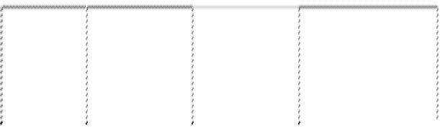

短期借款

主

25,000,000.00

小 计 30,757,443.07 27,875,403.47 25,000,000.00 要

江苏劲嘉新型包装 材料有限公司

房屋建筑物 3,150,959.85 2,687,743.93 2007.04.01－2010.04.01

机器设备 7,345,000.00 5,914,413.25 2007.04.01—2008.04.30

土地使用权 26,844,000.00 25,377,841.00 2007.04.05－2010.04.04

土地使用权 9,230,287.40 9,119,460.60 2007.08.18－2009.08.18

一年内到期的长期借款 经

18,700,000.00

营

短期借款

17,000,000.00 业

短期借款 务

10,000,000.00

为

|  |  |  |  |  |  |  |
| --- | --- | --- | --- | --- | --- | --- |
| 小 计 |  | 46,570,247.25 | 43,099,458.78 |  | 45,700,000.00 |  |
|  | 土地使用权 | 5,101,569.38 | 4,547,239.14 | 2006.01.19—2009.01.18 |  | 生 |

安徽安泰新型包装 材料有限公司

房屋建筑物 33,989,554.73 27,177,626.09 2006.01.19—2009.01.18

机器设备 117,294,992.81 66,598,676.57 2006.09.15—2009.01.18

期末无抵押贷款 产

销

小 计 156,386,116.92 98,323,541.80

湖州天外绿色包 售

房屋建筑物

7 619 000 00 6 502 891 93 2007.6.22－2010.6.22 期末无抵押贷款

合 计 241,332,807.24 175,801,295.98 70,700,000.00 烟

标

及镭射包装材料，主要核心资产为大型凹印、胶印、柔印机组，模切烫金机组和涂布、 镀铝、模压机组等，公司自主研发的赛鲁迪连线复合转移凹印机组已取得专利技术，处 于世界领先水平。公司上述主要资产在报告期末未存在已经闲置或即将闲置的情况，也 未存在减值的迹象。公司以销定产，市场份额逐步提升，营业收入三年持续保持增长趋 势，核心资产的使用效率较高，盈利能力较强，也没有出现替代资产或资产升级换代导 致公司核心资产盈利能力降低的情形。

#### (八) 主要控股公司及参股公司的经营情况及业绩

1、 控股子公司：深圳嘉美达印务有限公司

成立于 2002年8月 15 日，注册资本为 2,000 万元人民币，公司直接和间接共计持 有该公司 100%股权。经营范围为：包装、装潢、印刷品印刷。

报告期末该公司总资产为 4,581.95 万元、净资产为 4,391.13 万元，报告期实现营

业收入 612.76 万元、净利润 237.41 万元。

2、 控股子公司：深圳市劲嘉科技有限公司

成立于 2004 年 10 月 20 日，注册资本为 2,000 万元人民币，公司持有该公司 100% 股权。经营范围为：激光全息技术研究、开发；生产、销售镭射膜、银色膜；国内商业 及物资供销。

报告期末该公司总资产为 2,886.28 万元、净资产为 2,857.92 万元，报告期实现营

业收入 2,335.01 万元、净利润 584.43 万元。

3、 控股子公司：深圳市万商物业管理有限公司

成立于 2003 年 11 月 26 日，注册资本为 1,800 万元人民币，公司持有该公司 90% 股权。经营范围为：物业管理（按物业管理资质证书经营）。

报告期末该公司总资产为 1,721.73 万元、净资产为 1,682.34 万元，报告期实现营 业收入 100.62 万元、净利润-11.55 万元。

4、 控股子公司：中华香港国际烟草集团有限公司

成立于 1998年7月 22 日，注册资本为港币 50,200 万元，公司持有该公司 100%股 权。经营范围为：投资控股，包装材料的设计、制版、印刷及相关业务，为公司在香港 的国际业务拓展平台。

报告期末该公司总资产为 50,412.21 万元、净资产为 50,095.49 万元，报告期实现

营业收入 290.44 万元、净利润 1,998.02 万元。

5、 控股子公司：安徽安泰新型包装材料有限公司

成立于 2002 年 11 月 27 日，注册资本为 8,400 万元人民币，公司直接和间接持有 该公司 100%股权。经营范围为：新型包装材料、包装装潢印刷品的设计、生产和销售。

报告期末该公司总资产为 30,470.37 万元、净资产为 19,820.31 万元，报告期实现

营业收入 34,092.43 万元、净利润 8,216.07 万元。

6、 控股子公司：昆明彩印有限责任公司

成立于 2004年9月 30 日，注册资本为 750 万美元，公司直接和间接持有该公司 51.61%股权。经营范围为：内部资料性出版物、包装装潢印刷品、纸制品商标标识的印 刷、纸盒加工。

报告期末该公司总资产为 19,785.08 万元、净资产为 10,286.96 万元，报告期实现

营业收入 18,329.49 万元、净利润 2,127.78 万元。

7、 控股子公司：贵州劲嘉新型包装材料有限公司

成立于 2006 年 10 月 23 日，注册资本为 10,000 万元人民币，公司持有该公司 100% 股权。经营范围为：生产经营包装材料，承接包装材料的设计、制版、包装装潢印刷品 印刷。

报告期末该公司总资产为 12,251.89 万元、净资产为 11,995.05 万元，该公司作为 公司上市募集资金投资项目，主要为贵州中烟工业公司提供烟标零距离配套服务。报告 期该项目仍处于建设中，尚未正式开展生产；报告期该公司实现贸易性收入 3,580.13

万元，实现净利润 295.38 万元。

8、 控股子公司：江苏劲嘉新型包装材料有限公司

成立于 2006年6月 26 日，注册资本为 6,000 万元，公司直接和间接持有该公司 60% 股权。经营范围为：生产新型包装材料，销售自产产品。

报告期末该公司总资产为 20,968.78 万元、净资产为 7,244.29 万元，报告期实现

营业收入 6,230.01 万元、净利润 1,413.56 万元。

9、 控股子公司：湖州天外绿色包装印刷有限公司

成立于 1978年6月 30 日，注册资本为 8000 万元，公司直接持有该公司 29%股权。 经营范围为：包装装潢、其他印刷品印刷。货物和技术的进出口。

报告期末该公司总资产为 60,916.66 万元、净资产为 29,118.47 万元，报告期实现

营业收入 44,148.52 万元、净利润 5,386.47 万元。

10、 控股子公司：中丰田光电科技(珠海)有限公司

成立于 2001年7月6 日，注册资本为 1090 万美元，公司间接持有该公司 60%股权。

经营范围为：开发生产销售激光新材料和高性能涂料。

报告期末该公司总资产为 48,859.91 万元、净资产为 40,921.74 万元，报告期实现

营业收入 30,298.53 万元、净利润 1,976.20 万元。

#### (九) 期末存货分析

单位：（人民币）万元

|  |  |  |  |
| --- | --- | --- | --- |
| **项目** | **报告期末金额** | **同比增减** | **占报告期末总资产 比重** |
| 原材料 | 11,395.67 | 45.83% | 3.03% |
| 周转材料 | 893.88 | 163.47% | 0.24% |
| 在产品 | 4,499.30 | 57.97% | 1.20% |
| 库存商品 | 8,576.71 | 60.56% | 2.28% |
| 发出商品 | 23,427.95 | 68.52% | 6.24% |
| 合 计 | 48,793.51 | 61.32% | 12.99% |
| 减：存货跌价准备 | 2,579.52 | 1613.35% | 0.69% |
| 存货净额 | 46,214.00 | 53.56% | 12.31% |

报告期末公司存货金额比上年同期末增加 61.32%，主要系报告期报表合并范围增 加所致。

报告期末公司存货跌价准备比上年同期末增加 1613.35%，主要系报告期报表合并 范围增加及增加跌价准备计提所致。

#### (十) 主要债务及偿债能力分析

(1)、主要债权债务

单位：（人民币）万元

|  |  |  |  |  |
| --- | --- | --- | --- | --- |
| 主要债权 | 2008 年度末 | 2007 年度末 | 本年度末比 上年度末增减 | 2006 年度末 |
| 1、应收帐款 | 24,969.99 | 21,111.79 | 18.28% | 26,262.86 |
| 2、其他应收款 | 1,207.14 | 896.97 | 34.58% | 926.64 |
| 3、预付帐款 | 4,026.24 | 572.84 | 602.85% | 2,384.66 |

|  |  |  |  |  |
| --- | --- | --- | --- | --- |
| 主要债务 | **2008 年度末** | **2007 年度末** | **本年度末比 上年度末增减** | **2006 年度末** |
| 1、短期借款 | 36,980.00 | 21,300.00 | 73.62% | 21,800.00 |
| 2、应付帐款 | 36,084.00 | 24,465.23 | 47.49% | 27,874.86 |
| 3、应付票据 | 19,412.86 | 10,363.88 | 87.31% | 25,771.39 |
| 4、一年内到期 非流动负债 | 11,642.33 | 1,000.00 | 1064.23% | - |
| 5、长期借款 | - | 17,700.00 | -100.00% | 17,611.07 |
| 6、长期应付款 | 12,568.64 | - | 100.00% | - |

变动说明：

①、报告期公司其他应收款、应付帐款分别增加了 34.58%、47.49%，主要系报告 期公司报表合并范围增加相应分别增加了其他应收款、应付帐款所致。

②、报告期公司预付帐款比上年同期增加了 602.85%，主要系报告期公司报表合并 范围增加及购买设备预付款增加所致。

③、报告期公司应付票据比上年同期增加了 87.31%，主要系公司加大了采用银行 承兑汇票方式支付货款所致。

④、报告期公司一年内到期非流动负债、长期应付款比上年同期分别增加了 1064.23%、100%，主要系报告期公司收购安徽安泰 49%股权，增加了按合同约定分 别将于 2009 年 12 月 31 日前及之后应支付的股权收购款所致。

⑤、报告期公司长期借款比上年同期减少了 100%，主要系报告期公司归还了长期借 款所致。

⑥、报告期公司短期借款比上年同期增加了 73.62%，主要系报告期使用未到期银行 承兑汇票贴现取得银行借款所致。

(2)、偿债能力分析

|  |  |  |  |  |
| --- | --- | --- | --- | --- |
| **财务指标名称** | **2008 年度** | **2007 年度** | **本年度比 上年度增减** | **2006 年度** |
| 1、流动比率 | 1.63 | 2.83 | -42.26% | 1.07 |
| 2、速动比例 | 1.25 | 2.37 | -47.49% | 0.72 |
| 3、资产负债率(母公司) | 36.61% | 25.85% | 10.75% | 62.57% |
| 4、利息保障倍数 | 16.10 | 9.73 | 65.56% | 8.11 |

报告期由于公司募集资金的投入使用、长期借款的归还、天外绿包 29%股权及安徽 安泰 49%股权的收购，导致公司流动比率、速动比率比上年同期有所下降，资产负债率 比上年同期有所上升，但公司流动比率、速动比率仍处于合理的水平，负债率仍处于较 低水平，利息保障倍数较高，因此公司的偿债能力较强，可以足额偿还银行借款利息。 报告期末公司尚有 9.45 亿元的银行授信额度未使用。

(3)、资产营运能力分析

|  |  |  |  |  |
| --- | --- | --- | --- | --- |
| **财务指标名称** | **2008 年度** | **2007 年度** | **本年度比 上年度增减** | **2006 年度** |
| 1、应收帐款周转率 | 7.73 | 5.83 | 190.19% | 5.50 |
| 2、存货周转率 | 3.30 | 3.48 | -18.20% | 3.23 |

报告期公司应收帐款周转率比上年同期增长 190.19%，主要系报告期公司进一步严 格信用管理，加大货款回收力度，货款回笼率提高，资金回笼速度加快。

报告期公司存货周转率比上年同期降低 18.2%，主要系报告期公司报表合并范围增 加相应增加存货所致。

公司采取以销定产的生产销售模式，市场份额逐年提升，营业收入、毛利率、净利 润近三年保持持续增长趋势，公司的资产运营能力较强。

#### (十一) 研发情况

1、 公司近三年研发支出情况

单位：（人民币）万元

|  |  |  |  |  |
| --- | --- | --- | --- | --- |
| **项目名称** | **2008 年度** | **2007 年度** | **本年度比 上年度增减** | **2006 年度** |
| 1、研发支出 | 5,689.52 | 4,069.40 | 39.81% | 3,657.36 |

|  |  |  |  |  |
| --- | --- | --- | --- | --- |
| 其中：资本化支出 | 234.78 | - |  | - |
| 2、营业收入 | 190,783.39 | 145,846.35 | 30.82% | 134,344.88 |
| 3、占营业收入比重 | 2.98% | 2.79% | 0.19% | 2.72% |

2、 报告期前公司申请并已获得的专利

|  |  |  |  |  |  |
| --- | --- | --- | --- | --- | --- |
| **序 号** | **专利名称** | **专利类型** | **专利号** | **专利效期** | **专利权人** |
| 1 | 复合转移印刷机 | 实用新型 | ZL01242885.X | 2001.7.28-2011.7.27 | 本公司、 谢良玉 |
| 2 | 全息图像、文字 的印刷方法 | 发明 | ZL01114609.5 | 2001.4.7-2021.4.6 | 本公司、 谢良玉 |
| 3 | 香烟的直角形软 质包装 | 实用新型 | ZL200620016356.5 | 2006.12.6-2016.12.5 | 本公司 |
| 4 | 香烟的软质包装 结构 | 实用新型 | ZL200620014887.0 | 2006.9.21-2016.9.20 | 本公司 |
| 5 | 仿真木纹纸 | 实用新型 | ZL200720121782.X | 2007.7.23-2017.7.23 | 本公司 |

3、 报告期公司已申请的专利

|  |  |  |  |  |  |
| --- | --- | --- | --- | --- | --- |
| **序 号** | **专利名称** | **专利 类型** | **申请号** | **申请日** | **申请人** |
| 1 | 硫酸纸香烟包装结构及制 作方法 | 发明 | 200810111192.8 | 2008-6-12 | 本公司 |
| 2 | 一种硫酸纸香烟包装盒及 其制备方法 | 发明 | 200810134900.X | 2008-8-6 | 本公司 |
| 3 | 高挺度中式香烟包装 | 发明 | 200810147400.X | 2008-8-14 | 本公司 |
| 4 | 共挤压金属效果全面转移 膜 | 实用 新型 专利 | 200820050514.8 | 2008-7-10 | 中丰田 |
| 5 | 共挤压金属效果全面转移 膜及其生产方法和使用方 法 | 发明 专利 | 200810029360.9 | 2008-7-10 | 中丰田 |

### 二、 公司未来发展展望

**(一) 外部环境对公司的经营影响** 烟标具有承载着香烟的品牌文化和个人的消费习惯的特点；烟标市场与香烟的消费

量密切相关。根据世界卫生组织的数据，2008 年世界吸烟人口约为 13 亿，比 20 世纪

90 年代初期增加了近 2 亿，预计到 2030 年将增加到 16 亿。

2008 年世界卷烟产量约 6.3 万亿支，销量约 6.1 万亿支，均为历史最高水平，比 上年分别增长 2%和 3%。中国卷烟产量为 2.23 万亿支，比上年增长 3.7%，占世界卷烟 产量的比重为 35%；中国国内市场卷烟销量为 2.19 万亿支，比上年增长 3.1%。（资料来 源：中国烟草市场 [www.etmoc.com](http://www.etmoc.com/) ），从各国卷烟销量来看，总体上仍然保持发展中国 家趋于上升、发达国家趋于下降的态势。

随着《烟草控制框架公约》的实施，国内卷烟消费市场也将出现新的变化，由于烟 草消费的特殊性，国内卷烟销量近期内仍然将保持平稳上升的趋势，预计未来 3-5 年内 不会出现大幅波动。烟标行业作为卷烟生产企业的配套产业，整体市场规模不会出现大 幅变化，预计未来 3-5 年，内国内市场销量仍会保持一定比例的小幅增长。

由于受国际金融危机的影响，全球经济正步入衰退，卷烟市场的消费水平将会受到 一定影响，特别是高档烟的销量将会出现下滑。为了防止利润下滑的风险，各卷烟生产 企业将会进一步控制生产成本，这会加剧烟标生产企业之间的竞争，烟标行业的总体市 场销售规模将会受到制约。公司将采取积极措施，利用自身在行业内的品牌、技术、生 产规模等方面的竞争优势，努力降低生产成本，将全球经济衰退所带来的不利影响降到 最低。

**(二) 公司发展战略** 公司将围绕烟标主营业务，继续挖掘增长潜力，将烟标产业做精、做强、做长，保

持在烟标行业内的领先地位。与此同时，公司将积极向上游产业镭射包装材料产业延伸，

积极拓展新型包装材料和知名品牌消费包装市场，培养新的增长点。

#### (三) 公司 2009 年经营计划

2009 年公司将根据烟草行业重组的新形势，围绕烟草企业的“大集团”、“大品牌”， 做好全方位的服务工作和烟标的配套生产能力，积极开发烟标新产品、新工艺、新材料，

提升烟标的设计水平和对烟厂客户的专业化服务能力，提高市场的销售规模和生产经营 效益，争取 2009 年度营业总收入和净利润都达到双位数的增长**（上述经营计划不代表 公司的盈利预测，能否实现还取决于市场情况变化等多种因素，具有不确定性）**。具体 计划如下：

1、 优化营销模式、提高服务水平，促进销售增长 公司将利用烟草企业重组和品牌集中度进一步提高的机会，以烟厂客户的实际需求

为宗旨，从烟标的创新和设计入手，联合设计、品牌策划、市场销售等资源，通过为卷

烟生产企业提供包装解决方案和包装增值服务，对公司现有的市场营销模式进行升级和 优化，充分利用集团销售网络在市场资源上的优势，为卷烟生产企业提供烟标的产品设 计、工艺技术、环保、防伪等方面更好的专业化服务，促进销售增长，提升烟标的市场 销售规模。

2、 加大技术创新，加强资源整合，保持持续增长 随着募集资金项目的实施，公司的生产规模逐步扩大，产业链日趋完整。公司将以

集团技术研发中心和设计中心为核心，加强集团现有在技术、材料、生产工艺、生产设 备方面的资源整合，联合各包装印刷院校、科研机构和具有高科技术的供应商，做好产 品的新技术、新工艺、新材料的开发和应用，打造集团的技术研发平台为各下属子公司 的市场拓展、产品升级提供技术支持，保持公司持续增长的能力。

公司下属全资子公司安徽安泰和控股子公司中丰田已取得国家高新技术企业的资 格，其他各子公司将利用集团的技术研发平台，积极开展新技术、新产品的研发，积极 申报研发专利和国家高新技术企业。

3、 择机实施购并，扩大市场占有率，培养新的增长点 针对国际金融危机和全球经济的衰退，公司将及时调整中长期发展战略，对现有的

投资项目减缓实施进度，同时将平衡好公司的稳步发展和快速发展的关系，严格防范经 营风险。

公司将根据烟草行业重组计划实施后的新形势和烟标行业竞争格局变化的新特点， 把握有利时机进行战略购并，扩大烟标市场的占有率；同时将根据国际包装市场的新格 局，将充分利用公司在镭射包装材料和包装设计、烟标印刷技术方面的技术优势，逐步 向新型包装印刷材料和知名品牌消费包装市场延伸，培育新的增长点。

4、 发挥规模效应，控制生产成本，提高经营效益 公司上市后资产规模显著提高，生产规模日渐扩大，在行业内已具备一定的规模优

势。公司将充分利用在生产规模上的优势，从优化管理入手，在本公司生产营销事业部 和各下属子公司之间推广管理先进经验，深化流程再造，实行精细化管理；开展循环经 济，降低油电消耗；同时，积极推广大众原材料的集中采购经验，严格控制生产成本。 公司将降低生产成本指标纳入生产管理人员的目标考核，在保证产品质量，规范生产经 营管理的同时，努力降低生产成本，提高经营效益。

5、 完善规范管理，加强人才培养，增强竞争实力 公司将继续引进具有较强的国内、国际市场开拓能力，较高的管理水平和专业水平

的高素质人才，推行职业经理化；同时将完善公司规范管理和人才约束激励机制，加强 内部人才培训和培养计划，对后备管理干部进行多层次的轮训、轮岗；深化内部控制和 内部审计监察制度，提升管理水平；开展多层次的企业文化建设和劲嘉品牌推广计划， 增强公司的凝聚力和综合竞争实力。

6、 风险分析

(1) 产业政策风险 公司的主营烟标业务过分依赖于烟草行业，随着《烟草控制框架公约》的实施，国

家对烟草行业税收的提高和禁烟场所的扩大，将都有可能影响到香烟的销量，这将会直 接影响到烟标的销量。

对策：公司将积极拓展新型包装印刷材料、知名品牌消费包装业务和新型产业，培 育新的增长点。

(2) 市场开拓风险 公司募集资金项目之一“劲嘉集团包装印刷及材料加工项目”中，将新增一条赛鲁

迪生产线及相关设备，年新增烟标产能 30 万大箱。若国内国际烟标市场不能及时开拓， 可能存在产能利用率下降、市场开拓不充分风险。

对策：公司将通过营销的升级和优化，积极开拓新的市场。

(3) 原材料和产品价格变动影响毛利率风险 全球金融危机的蔓延和全球经济进入衰退期，原材料价格和烟标产品的价格会产生

波动，将直接影响到公司的毛利率水平。 对策：通过规模化生产和提升管理水平，将价格的波动对毛利率的影响减少到最低

程度。

(4) 管理风险和人力资源风险 公司经过几年的快速发展，规模逐渐扩大，战略购并计划的实施更需要多种专业管

理人才，如果公司的管理能力和人力资源不能适应新的环境变化，将会给公司带来不利 影响。

对策：公司将积极引进专业人才，推行职业经理化，同时将完善人才约束激励机制， 加强规范管理。

### 三、 报告期内的投资情况

#### (一) 报告期内主要投资项目情况说明

1、 募集资金项目

(1) 募集资金项目基本情况

经中国证券监督管理委员会“证监发行字[2007]402 号”文核准，2007 年 11 月 21 日公司采用网下向询价对象定价配售与网上向社会公众投资者定价发行相结合的方式， 发行人民币普通股（A 股）股票 6,750 万股，发行价格为每股 17.78 元，共募集资金

120,015 万元，扣除各项发行费用 4,828.05 万元，实际募集资金净额人民币 115,186.95

万元。

根据公司首次公开发行股票募集资金使用计划，募集资金将用于收购中丰田 60% 股权、劲嘉集团包装印刷及材料加工项目、贵阳新型印刷包装材料建设项目（一期）等 三个项目，实际募集资金超出募集资金项目使用的 9,327.95 万元，全部用于补充公司流 动资金。

截至 2008 年 12 月 31 日，公司募集资金项目实际投资额为 63,027.37 万元，募集

资金专用账户实际余额为 51,928.20 万元。2008 年募集资金专用账户共产生利息收入 1,800.95 万元，使用情况如下表：

|  |  |  |  |  |  |  |  |  |  |  |  |  |  |
| --- | --- | --- | --- | --- | --- | --- | --- | --- | --- | --- | --- | --- | --- |
| 募集资金总额 | | | 115,186.95 | | | 报告期内投入募集资金总额 | | | | 41,907.69 | | | |
| 变更用途的募集资金总额 | | | 0.00 | | |  | | | | 63,027.37 | | | |
| 已累计投入募集资金总额 | | | |
| 变更用途的募集资金总额比例 | | | 0.00% | | |
|  | | | |
|  |  |  |  |  |  |  | 截至期 末累计 投入金 额与承 诺投入 金额的 差额(3)  ＝(2)-(1) |  |  | |  |  |  |
| 项目 可行 性是 否发 生重 大变 化 |
| 是否 已变 更项 目（含 部分 变更 | 截至期 末投入 进度  （%） (4)＝ (2)/(1) |
| 募集资 金承诺 投资总 额 | 截至期 末承诺 投入金 额(1) | 报告 期内 投入 金额 | 截至期 末累计 投入金 额(2) | 是否 达到 预计 效益 |
| 调整后 投资总 额 | 项目达到预 定可使用状 态日期 | | 报告期内 实现的效 益 |
| 承诺投资项目 |
|  |
|  |  | |  |
| ） |  |  |  |  |
|  |  |
|  |
| 收购中丰田 60％股权 | 否 | 38,000.00 | 38,000.00 | 38,000.00 | 35,977.05 | 35,977.05 | -2,022.95 | 94.68% | 2008 年 7 月 | | 1,740.74 | 否 | 否 |
| 劲嘉集团包装印刷及材 料加工项目 | 否 | 43,861.00 | 43,861.00 | 43,861.00 | 1,030.64 | 6,413.22 | -37,447.78, | 14.62% | 2010 年 5 月 | | -- | -- | 否 |
| 贵阳新型印刷包装材料 建设项目（一期）【注 1 | 否  】 | 23,998.00 | 23,998.00 | 23,998.00 | 4,900.00 | 11,309.15 | -12,688.85 | 47.13% | 2009 年 8 月 | | -- | -- | 否 |
| 补充流动资金【注 2】 | 否 | 9,327.95 | 9,327.95 | 9,327.95 | -- | 9,327.95 | -- | 100% |  | | 662.36 |  |  |
| 合计 | - | 115,186.95 | 115,186.95 | 115,186.95 | 41,907.69 | 63,027.37 | -52,159.58 |  |  | | 2,403.10 |  |  |
|  | “劲嘉集团包装印刷及材料加工项目”按公司首次公开发行招股说明书披露:2008 年初开始实施前 | | | | | | | | | | | | |
|  | 期准备工作,2009 年中期完成土建安装工程， 2009 年 7 月份新增生产线开始正式生产。实际项目进度 | | | | | | | | | | | | |
|  | 由于原购置建设规划用地上拆迁工作部分受阻而影响建设进度，项目实施进度比原计划延迟 10 个月以 | | | | | | | | | | | | |
|  | 上，预计 2010 年初完成建安装工程、原有设备搬迁、新赛鲁迪生产线的购置及安装调试等工作，2010 | | | | | | | | | | | | |
|  | 年 5 月新增生产线开始投入生产。该募投项目实施进展计划延期对本年度及 2009 年度业绩未构成重大 | | | | | | | | | | | | |
| 未达到计划进度或预计 | 影响。 | | | | | | | | | | | | |
| 收益的情况和原因 | 收购中丰田 60%股权项目，是公司打造完整产业链，向上游镭射包装材料延伸的重要战略举措。 | | | | | | | | | | | | |
|  | 由于受全球金融危机，导致全球经济显著下滑的影响，中丰田国际市场销售明显下滑，同时由于中丰 | | | | | | | | | | | | |
|  | 田没有及时进行设备改造提升 PET 产能，产品合格率下降，造成毛利率下滑，2008 年的经营业绩与预 | | | | | | | | | | | | |
|  | 期有较大差异。为了弥补中丰田因业绩下滑对上市公司所造成的不利影响，中丰田台湾方股东承诺以 | | | | | | | | | | | | |
|  | 调整利润分配方式补偿上市公司总计 2600 万元人民币。同时，台湾方股东将台湾方拥有的共计 27 项 | | | | | | | | | | | | |
|  | 专有权利技术，以 1 元的价格转让给中丰田，以加强中丰田的技术研发和新产品开发能力。截至报告 | | | | | | | | | | | | |
|  | 日中丰田已经取得国家级高新技术企业证书。 | | | | | | | | | | | | |
| 项目可行性发生重大变 化的情况说明 | 无 | | | | | | | | | | | | |
| 募集资金投资项目实施 地点变更情况 | 无 | | | | | | | | | | | | |
| 募集资金投资项目实施 | 为了拓展国际包装材料市场，2008 年 1 月 4 日 ，经公司 2008 年第一次临时股东大会批准，原由本公 | | | | | | | | | | | | |
| 方式调整情况 | 司直接收购中丰田 60%股权，调整为由公司的全资子公司中华香港国际烟草集团有限公司实施。 | | | | | | | | | | | | |

|  |  |
| --- | --- |
| 募集资金投资项目先期 投入及置换情况 | 在募集资金到位前，公司利用银行贷款及自有资金对募集资金项目已累计投入 8,479.92 万元。募集资  金到位后，置换出先期投入的垫付资金 8,479.92 万元。本次置换已经 2007 年 12 月 17 日公司第二届董  事会 2007 年第六次会议审议通过。 |
| 用闲置募集资金暂时补 充流动资金情况 | 2007 年 12 月 17 日，公司第二届董事会 2007 年第六次会议审议通过 "关于使用部分闲置募集资金暂时  补充公司流动资金的议案"。公司从 2007 年 12 月 18 日起，使用 11,000 万元的闲置募集资金补充流动  资金，期限为六个月，2008 年 6 月 16 日已归还。2008 年 7 月 10 日，公司第二届 2008 年第四次会议  审议通过"关于继续使用部分闲置募集资金补充流动资金的议案"，同意公司使用 11,000 万元的闲置募  集资金补充流动资金，公司已于 2008 年 12 月 26 日归还了上述款项。 |
| 项目实施出现募集资金 结余的金额及原因 | 收购中丰田光电科技（珠海）有限公司 60%股权项目结余资金 2,023 万元，系由于中华香港国际烟草 集团有限公司与 BETTER VALUE LIMITED 签署合同时间与实际购买外汇时间的美元汇率差异所致。 |
| 尚未使用的募集资金用 途及去向 | 尚未使用的募集资金存放于募集资金专用账户中，其中 3.62 亿元以定期存款方式存储。 |
| 募集资金使用及披露中 存在的问题或其他情况 | 公司 2007 年 12 月用募集资金置换先期投入贵阳新型包装材料建设项目的自筹资金，超出了公司董事  会决议的置换金额 390.85 万元。公司已于 2008 年 10 月 23 日，用流动资金向募集资金专户归还了多  置换的金额 390.85 万元；2008 年 10 月 24 日，经公司第二届董事会 2008 年第八次会议审议，通过了  《深圳劲嘉彩印集团股份有限公司关于开展加强上市公司治理专项活动的整改报告》，并于 2008 年 10  月 27 日通过巨潮资讯网（[www.cninfo.com](http://www.cninfo.com/)）对外进行了披露。 |

【注 1】公司从募集资金专户累计向全资子公司贵州劲嘉新型包装材料有限公司拨付资金 11,309.15 万元用于该项目， 截至 2008 年 12 月 31 日，尚余 1,016.24 万元未使用。

【注 2】补充流动资金系募集资金净额超出募集资金投资计划的 9,327.95 万元用于补充公司的流动资金部分，本年度实现的效 益系根据中国人民银行规定的一年期贷款基本利率计算，其中 2008 年 1 月 1 日至 9 月 30 日期间为 7.47%，10 月 1 日至 10 月

31 日期间为 7.2%，11 月 1 日至 11 月 30 日期间为 6.66%，12 月 1 日至 12 月 31 日期间为 5.58%。

(2) 募集资金专户存储制度的执行情况 为规范公司募集资金的管理和使用，提高募集资金使用效率，防范募集资金使用

风险，保护投资者的利益，根据《公司法》、《证券法》、中国证监会《关于进一步规范 上市公司募集资金使用的通知》、深圳证券交易所《股票上市规则》、《中小企业板上市 公司募集资金管理细则》等法律法规的有关规定以及深圳证监局下发的《关于对深圳劲 嘉彩印集团股份有限公司治理情况的监管意见》，结合本公司实际情况，二次修定了《募 集资金专项存储及使用管理制度》，并经公司第二届董事会 2008 年第四次和第八次会议 审议通过。

报告期内，由于公司在置换先期投入贵阳新型包装材料建设项目（以下简称“贵阳 项目”）的自筹资金时，超出了公司董事会决议的置换金额 390.85 万元人民币。公司

已在 2008 年 10 月 23 日前及时归还多置换的金额 390.85 万元，并于 2008 年 10 月 27 [日通过巨潮资讯网站 www.cninfo.com.cn](http://www.cninfo.com.cn/) 在《深圳劲嘉彩印集团股份有限公司关于开 展加强上市公司治理专项活动的整改报告》的公告中详细披露了该事项和整改情况。

除上述事项之外，报告期内，公司严格按照《募集资金专项存储及使用管理制度》 的规定和要求，对募集资金设立专用账户进行管理，并与存储银行、保荐机构签订募 集资金三方监管协议。对募集资金的存放和使用进行有效的监督和管理，实行专款专 用。在使用募集资金时严格履行相应的申请和审批手续，同时及时知会保荐机构，接 受保荐代表人的监督，没有发生其他任何不规范的情形。

(3) 会计师事务所对募集资金使用情况的专项审核意见 深圳市鹏城会计师事务所有限公司对公司募集资金使用情况出具了深鹏所股专字

[2009]183 号《深圳劲嘉彩印集团股份有限公司募集资金 2008 年度使用情况的鉴证报

告》，认为公司管理层编制的《关于募集资金 2008 年度使用情况的专项报告》符合深圳

证券交易所《中小企业板上市公司募集资金管理细则》的规定，如实反映了公司 2008

年度募集资金实际存放与使用情况。

2、 报告期内非募集资金项目投资

(1) 以公司自有现金收购天外绿包 29％股权

经公司第二届董事会2008 年第二次会议审议通过，公司以自有现金收购天外绿包29

％股权，股权收购价款计人民币118,320,000.00 元，该股权收购款于2008 年4月7日已 全部付清。2008年5月22日天外绿包已在湖州市工商行政管理局办理完毕股权变更登记 手续。按权益法核算，报告期内公司合并天外绿包合并报表实现净收益1,069.58万元。

(2) 以公司自有现金增持公司控股子公司安徽安泰 49％股权 经公司第二届董事会2008年第七次会议审议通过，公司以自有现金增持公司控股子

公司安徽安泰49％股权，股权收购价款计人民币325,744,387.94 元，该股权收购款分 四期支付，分别于2008年12月31日前支付102,334,635.37元、2009年12月31日前支付 97,723,316.39元、2010年12月31日前支付97,723,316.39元、2013年12月31日前支付

27,963,119.79元。 2008 年11月28日，安徽安泰已经办理完毕股权变更登记手续，第 一期股权收购价款102,334,635.37元，公司已于2008年12月31日前支付完毕。

本次股权收购完成后，公司实际持有安徽安泰 100％股权，按权益法核算，报告期 内公司增持安徽安泰 49%股权，实现净收益 1351.08 万元。

(3) 劲嘉集团科技大厦 为增强公司的技术创新和新产品研发能力，充分利用集团在设计、新材料、新工艺

方面的资源，打造集团的技术研发平台，为各子公司提供技术支持，更好地拓展市场， 保持公司综合竞争实力，为公司持续健康发展打下基础。公司拟以自有资金投资建设劲 嘉集团科技大厦，该大厦在报告期内仍处于建设之中，未实现收益。

劲嘉集团科技大厦项目位于深圳市南山区高新技术开发园区，地块编号：2007－003

－0108，总用地面积 4987.50 平方米，拟建 25 层,建筑面积约 40,000 平方米。报告期

已投入项目资金 40,899,769.69 元, 预计 2011 年底该项目完工，资金总预算 2.1 亿元。

### 四、 董事会日常工作情况

**(一) 董事会召开会议情况** 报告期内公司董事会共召开会议九次，会议的主要情况如下：

1、2008年2月 28 日，公司召开了第二届董事会 2008 年第一次会议，会议审议通

过了以下议案：

（1）审议通过《关于<深圳劲嘉彩印集团股份有限公司独立董事年报工作制度>的 议案》；

（2）审议通过《关于<深圳劲嘉彩印集团股份有限公司审计委员会年报工作规程> 的议案》;

2、2008年3月 28 日，公司召开了第二届董事会 2008 年第二次会议，会议审议通 过了以下议案：

（1）审议通过《2007 年度总经理工作报告》;

（2）审议通过《2007 年度董事会工作报告》，本议案需提交 2007 年度股东大会 审议；

（3）审议通过审议通过《2007 年度报告》及《2007 年度报告摘要》；

（4）审议通过《2007 年度财务决算报告》;

（5）审议通过《2007 年利润分配及资本公积转增股本的预案》;

（6）审议通过《关于 2007 年度募集资金使用情况的专项说明》;

（7）审议通过《2007 年度公司内部控制的自我评价报告》;

（8）审议通过《关于财务负责人陈月娥女士辞职的议案》;

（9）审议通过《关于聘任陈零越女士为公司财务负责人的议案》;

（10）审议通过《关于独立董事马文明先生辞职的议案》;

（11）审议通过《关于新聘公司独立董事的议案》;

（12）审议通过《关于更换董事会提名委员会成员的议案》;

（13）审议通过《关于调整公司独立董事津贴的议案》;

(14) 审议通过《关于制定〈深圳劲嘉彩印集团股份有限公司内部审计制度〉的议

案》;

(15) 审议通过《关于聘任内部审计负责人的议案》;

(16) 审议通过《关于向深圳发展银行华侨城支行申请 3 亿元综合授信的议案》;

(17) 审议通过《关于向兴业银行罗湖支行申请申请 1 亿元综合授信以及 1 亿元专 项贷款议案》;

(18) 审议通过《关于收购湖州天外绿色包装印刷有限公司 29%股权的议案》;

(19) 审议通过《关于续聘深圳市鹏城会计师事务所有限公司为公司 2008 年审计 机构的议案》;

(20) 审议通过《关于修订<深圳劲嘉彩印集团股份有限公司独立董事工作条例> 的议案》;

(21) 审议通过《关于修订<深圳劲嘉彩印集团股份有限公司累积投票制实施细则

>的议案》;

(22) 审议通过《关于修订<深圳劲嘉彩印集团股份有限公司子公司管理制度>的议

案》;

(23) 审议通过《关于修订<深圳劲嘉彩印集团股份有限公司投资者关系工作制度> 的议案》;

(24) 审议通过《关于修订<深圳劲嘉彩印集团股份有限公司关联交易决策制度> 的议案》;

(25) 审议通过《关于制订<深圳劲嘉彩印集团股份有限公司董事、监事和高级管 理人员所持本公司股份及其变动管理办法>的议案》;

(26) 审议通过《关于制定<深圳劲嘉彩印集团股份有限公司重大信息内部报告制 度>的议案》;

(27) 审议通过《关于召开 2007 年年度股东大会的通知的议案》。

3、2008年4月 18 日，公司召开了第二届董事会 2008 年第三次会议，会议审议通 过了《关于<深圳劲嘉彩印集团股份有限公司 2008 年第一季度报告>的议案》。

4、2008年7月 10 日，公司召开了第二届董事会 2008 年第四次会议，会议审议通 过了以下议案：

（1）审议通过《关于深圳劲嘉彩印集团股份有限公司增加注册资本的议案》；

（2）审议通过《关于修订〈深圳劲嘉彩印集团股份有限公司章程〉的议案》；

（3）审议通过《关于公司制订〈深圳劲嘉彩印集团股份有限公司董事会战略委员 会工作细则〉的议案》;

(4) 审议通过《关于公司制订〈深圳劲嘉彩印集团股份有限公司董事会提名委员 会工作细则〉的议案》;

(5) 审议通过《关于公司制订〈深圳劲嘉彩印集团股份有限公司董事会薪酬与考 核委员会工作细则〉的议案》;

(6) 审议通过《关于公司制订〈深圳劲嘉彩印集团股份有限公司董事会审计委员会 工作细则〉的议案》;

(7) 审议通过《关于修订〈深圳劲嘉彩印集团股份有限公司重大投资、重大生产经 营及财务决策程序与规则〉的议案》;

(8) 审议通过《关于修订〈深圳劲嘉彩印集团股份有限公司募集资金专项存储及使 用管理制度〉的议案》;

(9) 审议通过《关于修订〈深圳劲嘉彩印集团股份有限公司董事、监事和高级管理 人员所持本公司股份及其变动管理办法〉的议案》;

(10) 审议通过《关于公司继续使用部分闲置募集资金补充流动资金的议案》;

(11) 审议通过《关于召开 2008 年第二次临时股东大会通知的议案》。

5、2008年7月 28 日，公司召开了第二届董事会 2008 年第五次会议，会议审议通 过了以下议案：

（1）审议通过《深圳劲嘉彩印集团股份有限公司上市治理专项活动自查报告和整 改计划》；

（2）审议通过《深圳劲嘉彩印集团股份有限公司关于大股东及其关联方资金占用 情况的自查总结报告》；

（3）审议通过《关于向交通银行松岗支行申请 2 亿元综合授信的议案》的议案。

6、2008年8月 28 日，公司召开了第二届董事会 2008 年第六次会议，会议审议通 过了以下议案：

（1）审议通过《关于<深圳劲嘉彩印集团股份有限公司 2008 年半年度报告>及其摘 要的议案》；

（2）审议通过《关于向中国农业银行深圳国贸支行申请综合授信的议案》。

7、2008年9月 28 日，公司召开了第二届董事会 2008 年第七次会议，会议通过了 以下议案：

（1）审议通过《关于购买小森超级丽色龙 LITHRONE S40 单张纸胶印机的议案》;

（2）审议通过《关于收购安徽安泰新型包装材料有限公司 49%股权的议案》。 8、2008 年 10 月 24 日，公司召开了第二届董事会 2008 年第八次会议，会议审议

通过了以下议案：

（1）审议通过《关于修订<深圳劲嘉彩印集团股份有限公司章程>的议案》;

（2）审议通过《关于修订<深圳劲嘉彩印集团股份有限公司募集资金专项存储及使 用管理制度>的议案》;

（3）审议通过《关于修订<深圳劲嘉彩印集团股份有限公司关联交易决策制度>的 议案》;

（4）审议通过《关于修订<深圳劲嘉彩印集团股份有限公司重大投资、重大生产经 营及财务决策程序与规则>的议案》;

（5）审议通过《深圳劲嘉彩印集团股份有限公司关于开展加强上市公司治理专项 活动的整改报告》;

（6）审议通过《关于制订<深圳劲嘉彩印集团股份有限公司全面风险管理办法>的 议案》;

（7）审议通过《深圳劲嘉彩印集团股份有限公司内部控制自我风险评估披露报告》;

（8）审议通过《深圳劲嘉彩印集团股份有限公司 2008 年第三季度报告》;

（9）审议通过《关于向中国银行深圳分行申请综合授信的议案》;

（10）审议通过《关于向宁波银行深圳分行申请综合授信的议案》;

（11）审议通过《关于修正<深圳劲嘉彩印集团股份有限公司组织架构图>的议案》;

（12）审议通过《关于聘请沈海祥先生为公司常务副总经理的议案》;

（13）审议通过《关于将收购中丰田项目 60%股权项目节余募集资金转为流动资金 的议案》;

（14）审议通过《关于召开 2008 年第三次临时股东大会通知的议案》。

9、2008 年 12 月 23 日，公司召开了第二届董事会 2008 年第九次会议，会议审议 通过了以下议案：

（1）审议通过《关于财务负责人陈零越女士辞职的议案》;

（2）审议通过《关于聘任富培军先生为公司财务负责人的议案》;

（3）审议通过《关于用募集资金购买赛鲁迪 R960 型 10 色凹印机及配件的议案》;

（4）审议通过《关于向兴业银行深圳分行罗湖支行申请贴现额度的议案》。

#### (二) 董事会对股东大会决议的执行情况

1、 2007 年度利润分配方案的执行情况

2008 年 4 月 21 日召开的 2007 年度股东大会通过了《2007 年利润分配及资本公积

转增股本的预案》。公司以 2007 年总股本 267,500,000 股为基数，向全体股东每 10 股派

发现金红利 1 元(含税)；以 2007 年 12 月 31 日公司总股本 267,500,000 股为基数,以资本

公积金转增股本方式，向全体股东每 10 股转增 6 股的方案。本次利润分配方案和公积

金转增股本方案已于 2008 年 6 月 2 日执行完毕。

2、 股东大会其他决议的执行情况

2008 年度公司召开了四次股东大会，董事会对四次股东大会所做出的决议均得到 了有效执行：

（1）增加公司注册资本两次

因公司 2007 年 12 月 5 日在深圳证券交易所公开发行股票上市，注册资本由原来的

20,000 万元增加为 26,750 万元。公司于 2008年4月 22 日在深圳市工商行政管理局办 理了注册变更登记手续。

因公司实施 2007 年度公积金转增股本方案，注册资本由原来的 26,750 万元增加至

42,800 万元。，公司于 2008 年 10 月 16 日在深圳市工商行政管理局办理了注册变更登 记手续。

（2）制定和修订了公司多项制度

公司 2008 年制定和修订了包括《章程》、《股东大会议事规则》、《董事会议事规则》、

《监事会议事规则》、《董事会战略委员会工作细则》、《董事会提名委员会工作细则》、

《董事会薪酬与考核委员会工作细则》、《董事会审计委员会工作细则》、《重大投资、重 大生产经营及财务决策程序与规则》、《董事、监事和高级管理人员所持本公司股份及其 变动管理办法》、《独立董事工作条例》、《累计投票制实施细则》、《子公司管理制度》、

《投资者关系工作制度》、《关联交易决策制度》、《董事、监事和高级管理人员所持本公 司股份及其变动管理办法》、《募集资金专项存储及使用管理制度》、《公开信息披露管理 制度》等制度。

（3）募集资金项目的实施

公司于 2008年7月 22 日完成了收购中丰田 60%股权的募集资金项目。该募集资金 项目实施完成后共计结余人民币 2,554.55 万元（其中，因购买外汇当日的美元汇率差

异节省募集资金 2,023 万元人民币,募集资金专户产生利息约为 531.55 万元人民币）转 为补充公司流动资金。

#### (三) 董事会审计委员会的履职情况

公司董事会审计委员会于 2006 年 11 月 27 日经公司 2006 年第四次股东大会批准 设立，并根据《公司法》、《上市公司治理准则》、《公司章程》及其他相关规定，制定了

《董事会审计委员会工作细则》。董事会审计委员报告期内履职情况如下：

1、 董事会审计委员会日常工作的履职情况

（1）公司董事会审计委员会于 2008年3月 26 日召开了 2008 年第一次会议，会议

审议通过了《公司 2007 年度财务决算报告》、《公司 2008 年续聘会计师事务所的议案》、

《关于公司 2007 年度募集资金年度使用情况的专项说明》及《关于公司对内部控制的 认定报告》和对公司内部审计负责人的提名等五项决议。

（2）公司董事会审计委员会于 2008年4月 17 日召开了 2008 年第二次会议，会议

审议通过了公司 2008 年第一季度报告。

（3）公司董事会审计委员会于 2008年7月 28 日召开了 2008 年第三次会议，会议

审议通过了 2008 年中期业绩快报。

（4）公司董事会审计委员会于 2008 年 10 月 23 日召开了 2008 年第四次会议，会

议审议通过了公司 2008 年第三季度报告。

2、 董事会审计委员会 2008 年报审计工作的履职情况

（1）董事会审计委员会认真审议了公司 2008 年度审计工作计划及其它相关资料，

并于 2008 年 12 月 18 日与负责公司年度审计工作的深圳市鹏城会计师事务所有限公司

协商确定了公司 2008 年度财务报告审计工作的时间安排。

（2）在审计人员进行现场审计前，董事会审计委员会认真审阅了公司初步编制的 财务报表，并于 2009年1月 22 日出具了书面意见，认为：公司 2008 年度财务报表的 编制符合法律、法规和公司内部管理制度的各项规定；2008 年度财务报表的内容和格 式符合中国证监会和深圳证券交易所的各项规定，所包含的内容能够从重大方面公允地 反应公司 2008 年 12 月 31 日的财务状况以及 2008 年度的经营成果和现金流量。

（3）在审计人员进行现场审计后，审计委员会与公司年审注册会计师分别于 2009 年2月6 日、2009年3月 23 日召开会议，就审计过程中发现的问题以及审计报告提交 的时间进行了沟通与交流。

（4）在年审注册会计师出具初步审计意见后，审计委员会对初步审计的 2008 年 度财务会计报表再次进行了审阅，并 2009年4月9 日出具了书面意见，认为：公司 2008 年度的会计报表编制符合《企业会计准则》的要求，各项支出合理，收入、费用和利润 的确认真实、准确，有关提留符合法律、法规和有关制度规定，真实、准确、完整地反 映了公司的财务状况、经营成果和现金流量情况，并同意提交公司董事会审议。

3、 董事会审计委员会对 2008 年度会计师事务所对公司审计工作的总结报告及下 年度续聘会计师事务所的意见

董事会审计委员会在 2009年4月9 日召开的 2009 年第一次会议上，对公司 2008 年度会计师事务所的审计工作总结报告发表了如下意见：

深圳市鹏城会计师事务所有限公司在对本公司 2008 年度财务报表的审计过程中，

对公司年度财务报表及附注进行审计并发表审计意见，同时对公司募集资金截至 2008

年 12 月 31 日的使用与存放情况以及公司控股股东及其他关联方资金占用情况进行审 核，并出具专项审核报告。

审计过程中，审计小组与公司董事会和管理层进行了必要的沟通，经过三个月的审 计工作，完成了所有审计程序，取得了充分适当的审计证据，并向公司审计委员会提交

了标准无保留意见的审计报告。 在本次审计工作中深圳市鹏城会计师事务所有限公司及审计成员始终保持了形式

上和实质上的双重独立，遵守了职业道德基本原则中关于保持独立性的要求。审计小组 人员具有承办本次审计业务所必需的专业知识和相关的职业证书，能够胜任本次审计工 作，同时也能保持应有的关注和职业谨慎性。

审计小组在对公司本年度财务报表审计中按照中国注册会计师审计准则的要求执 行了恰当的审计程序，为发表审计意见获取了充分、适当的审计证据。深圳市鹏城会计 师事务所有限公司对公司年度财务报表发表的标准无保留审计意见是在获取充分、适当 的审计证据的基础做出的。

根据深圳市鹏城会计师事务所有限公司的服务意识、职业操守和履职能力，建议公 司继续聘任深圳市鹏城会计师事务所有限公司作为公司 2009 年度的财务报表审计机 构。

#### (四) 董事会薪酬与考核委员会的履职情况

公司董事会薪酬与考核委员会于 2006 年 11 月 27 日经公司 2006 年第四次股东大 会批准设立，并根据《公司法》、《上市公司治理准则》、《公司章程》及其他相关规定， 制定了《董事会薪酬与考核委员会工作细则》。董事会薪酬与考核委员报告期内履职情 况如下：

1、 董事会薪酬与考核委员会日常工作的履职情况

（1）董事会薪酬与考核委员会于 2008年3月 16 日召开了 2008 年第一次会议，会 议审议通过了《关于提高独立董事年度津贴的议案》。

（2）董事会薪酬与考核委员会于 2008年3月 26 日召开了 2008 年第二次会议，对

公司 2007 年董事、监事和高级管理人员所披露薪酬进行了审核。

2、 薪酬与考核委员会 2008 年报审计工作的履职情况

2009 年 4 月 9 日董事会薪酬与考核委员召开了 2009 年第一次会议，对公司 2008 年董事、监事和高级管理人员所披露薪酬进行了审核并发表了审核意见，认为：公司董 事、监事和高级管理人员的薪酬决策程序符合规定；公司 2008 年年度报告中所披露的 董事、监事和高级管理人员的薪酬真实、准确。

#### (五) 董事会提名委员会的履职情况

公司董事会提名委员会于 2006 年 11 月 27 日经公司 2006 年第四次股东大会批准 设立，并根据《公司法》、《上市公司治理准则》、《公司章程》及其他相关规定，制定了

《董事会提名委员会工作细则》。董事会提名委员会报告期内履职情况如下：

（1）公司董事会提名委员会于 2008 年 3 月 16 日召开了 2008 年第一次会议， 会 议提名李新中先生为独立董事候选人、陈零越女士为财务负责人候选人。

（2）公司董事会提名委员会于 2008 年 10 月 15 日召开了 2008 年第二次会议，会 议提名沈海祥先生为公司常务副总经理候选人。

（3）公司董事会提名委员会于 2008 年 12 月 6 日召开了 2008 年第三次会议，会议 提名富培军先生为公司财务负责人候选人。

### 五、 董事会本次利润分配和资本公积金转增股本预案

**(一) 本年度分配预案** 经深圳市鹏城会计师事务所有限公司审计，公司（母公司）2008 年实现净利润为

人民币 170,918,304.84 元，根据《中华人民共和国公司法》及《公司章程》的规定，

提取法定盈余公积金 17,091,830.48 元，本年度实现可供股东分配的股利为人民币

153,826,474.36 元，年初未分配利润余额为人民币 228,143,888.06 元，2008 年支付

2007 年度股利人民币 26,750,000.00 元，因此，本年度公司实际可供股东分配的股利

为人民币 355,220,362.42 元。

公司拟以 2008 年末总股本 428,000,000 股为基数，向全体股东每 10 股派发现金红

利人民币 3 元(含税), 共计人民币 128,400,000 元，剩余人民币 226,820,362.42 元结 转以后年度分配。

截至 2008 年 12 月 31 日，公司（母公司）资本公积金余额为 924,563,786.65 元。

公司拟以 2008 年 12 月 31 日的总股本 428,000,000 股为基数，以资本公积金转增股本

方式，向全体股东每 10 股转增 5 股，转增后公司总股本为 642,000,000 股，资本公积

金余额为 710,563,786.65 元。 该利润分配及资本公积金转增股本预案需提请公司股东大会审议。

#### (二) 公司前三年利润分配情况

单位：（人民币）元

|  |  |  |  |
| --- | --- | --- | --- |
|  |  | 合并报表中归属于母公司 所有者的净利润 | 占合并报表中归属于母公 司所有者的净利润的比率 |
|  | 现金分红金额（含税） |
|  |  |
| 2007 年 | 26,750,000.00 | 165,544,197.61 | 16.16% |
| 2006 年 | 0.00 | 162,776,783.06 | 0.00% |
| 2005 年 | 165,000,000.00 | 154,029,108.74 | 107.12% |

### 六、 其他需要披露的事项

**(一) 投资者关系管理** 公司积极开展投资者关系管理工作，并按相关规定制定了《投资者关系工作制度》，

指定公司的董事会秘书是公司投资者关系管理负责人，董事会办公室承办投资者关系的

日常管理工作。 公司设立了专门的电话和电子邮箱回答投资者的咨询，并在公司网站设立投资者关

系专栏，通过多种方式保证投资者与公司信息互动的畅通；公司还积极配合机构投资者、 中小投资者对公司的实地调研。

#### (二) 报告期内，公司选定的信息披露报纸为《证券时报》、《中国证券报》。

# 第八节 监事会报告

#### 一、 监事会会议情况

报告期内公司监事会共召开 5 次会议，具体情况如下：

（一）公司于 2008年3月 28 日召开第二届监事会 2008 年第一次会议，会议审议 并通过了以下议案：

1、审议通过《2007 年度监事会工作报告》；

2、审议通过《2007 年度报告》及《2007 年度报告摘要》；

3、审议通过《董事会关于 2007 年利润分配及资本公积转增股本的预案》；

4、审议通过《2007 年度财务决算报告》；

5、审议通过《2007 年度公司内部控制的自我评价报告》。

（二）公司于 2008年7月 10 日召开第二届监事会 2008 年第二次会议，会议审议 并通过了以下议案：

1、审议通过《关于公司以募集资金继续补充流动资金的议案》；

2、审议通过《关于监事会主席丁白水先生辞职的议案》；

3、审议通过《关于聘请李德华先生为公司监事的议案》。

（三）公司于 2008年7月 28 日召开第二届监事会 2008 年第三次会议，会议审议 并通过了以下议案：

1、审议通过《关于选举李德华先生为第二届监事会主席的议案》；

2、审议通过《深圳劲嘉彩印集团股份有限公司自查报告和整改计划》；

3、审议通过《深圳劲嘉彩印集团股份有限公司大股东及其关联方资金占用情况的 自查总结报告》。

（四）公司于 2008年8月 28 日召开第二届监事会 2008 年第四次会议，会议审议 并通过了以下议案：

1、审议通过《关于<深圳劲嘉彩印集团股份有限公司 2008 年半年度报告>及其摘要 的议案》。

（五）公司于 2008 年 10 月 24 日召开第二届监事会 2008 年第五次会议，会议审议 并通过了以下议案：

1、审议通过《深圳劲嘉彩印集团股份有限公司关于开展加强上市公司治理专项活 动的整改报告》；

2、审议通过《关于审议<深圳劲嘉彩印集团股份有限公司 2008 年第三季度报告> 的议案》；

3、审议通过《关于公司将收购中丰田 60％股权项目结余募集资金转为流动资金的 议案》。

#### 二、 监事会发表的意见

**（一）公司依法运作情况** 根据《公司法》、《证券法》及《公司章程》等相关法律、法规的有关规定，

监事会认真履行职责，对公司决策程序的合法性、董事会对股东大会决议事项的 执行情况、内控制度的建设情况、公司董事、高级管理人员各项职权的履行情况 进行了监督。监事会认为：董事会运作规范、决策合理、程序合法，认真执行股 东大会的各项决议；公司已经建立了较为完善的内部控制制度；公司董事、高级 管理人员执行公司职务时不存在违反法律、法规、《公司章程》或损害公司利益 的行为。

**（二）检查公司财务的情况** 监事会对2008年度公司的财务状况和财务管理等情况进行了认真的监督、检

查和审核，监事会认为：公司财务制度健全、财务运作规范、财务状况良好；公 司2008年度财务报告符合《企业会计准则》和《企业会计制度》的有关规定，客 观、真实、准确地反映了公司的财务状况和经营成果，并经深圳市鹏城会计师事 务所有限公司出具了标准无保留意见的审计报告。

**（三）募集资金使用情况** 报告期内，监事会对公司募集资金使用情况进行了检查，认为募集资金投资项目与

承诺投资项目一致，公司按照《中小企业板上市公司募集资金管理细则》对募集资金使 用进行管理，符合公司实际生产经营的需要。

报告期内，公司修订了《深圳劲嘉彩印集团股份有限公司募集资金专项存储及使用 管理制度》，加强对于募集资金的使用和管理。

报告期内，公司根据募集资金投资项目计划，于 2008年1月4 日经第一次临时股

东大会审议通过，以对下属全资子公司中华烟草增资的方式收购中丰田 60%股权，实施 该募集资金投资项目，没有变更募集资金的用途；决策、审批程序符合募集资金使用的 管理规定。公司经 2008 年 11 月 14 日 2008 年第三次临时股东大会审议通过，将收购中 丰田 60％股权项目所剩余的募集资金共计人民币 2,554.55 万元（其中，因购买外汇当 日美元的汇率差异，节省募集资金 2,023 万元人民币；募集资金专户产生利息约为

531.55 万元人民币）转为补充公司流动资金，符合募集资金使用管理规定。 报告期内，公司于 2008年6月 16 日按期归还一笔闲置募集资金用于暂时补充公司

的流动资金，金额为人民币 11,000 万元。经 2008年7月 10 日经第二届董事会 2008 年第四次会议审议通过，继续用该笔暂时闲置的募集资金暂时补充公司流动资金，使用 期限为 2008年8月 11 日至 2008 年 12 月 26 日，该项募集资金使用的决策、审批程序 符合募集资金使用的管理规定。

监事会2008年第五次会议审议通过了《深圳劲嘉彩印集团股份有限公司关于开展加 强上市公司治理专项活动的整改报告》。其中由于公司在置换先期投入贵阳项目的自筹 资金时，多置换了390.85万元人民币。公司已在2008年10月23日前及时归还该笔置换金 额，并于2008年10月27日通过巨潮资讯网站 [www.cninfo.com.cn](http://www.cninfo.com.cn/) 对外进行了披露。

#### （四）收购、出售资产

报告期内，公司收购天外绿包 29％股权、增持公司控股子公司安徽安泰 49％股权、 通过全资子公司中华香港国际烟草集团有限公司实施收购中丰田 60%股权的交易合法， 按照市场原则定价，交易价格合理，无内幕交易，无损害部分股东的权益情况，未造成 公司资产流失。

**（五）关联交易情况** 报告期内，公司关联交易均遵循了市场原则进行，交易客观、公正、公平，不存在

内幕交易，未损害公司及股东的利益。

# 第九节 重要事项

**一、重大诉讼、仲裁事项** 报告期内，公司无重大诉讼、仲裁事项。

#### 二、报告期内，公司未发生破产重组相关事项。 三、报告期内，公司未持有其他上市公司股权，未参股商业银行、证券公司、保

#### 险公司、信托公司和期货公司等金融企业。

#### 四、重大收购及出售资产事项

#### （一）报告期内，公司分别收购了天外绿包 29%的股权、中丰田 60%的股权以及安 徽安泰 49%的股权。

单位：（人民币）万元

|  |  |  |  |  |  |  |  |  |  |
| --- | --- | --- | --- | --- | --- | --- | --- | --- | --- |
| 交易对方或 最终控制方 | 被收购资产 | 购买日 | 收购价格 | 自购买日起 至本年末为 公司贡献的 净利润 | 是否为 关联交 易（如 是，说明 定价原 则） | 定价原 则说明 | 所涉及 的资产 产权是 否已全 部过户 | 所涉及 的债权 债务是 否已全 部转移 | 关联关 系 |
| 浙江振兴阿 祥集团有限 公司 | 湖州天外绿 色包装印刷 有限公司 13.75%股权 | 2008年4 月1  日 | 5,610.00 | 1,069.58 | 否 | 协议 | 是 | 是 | 无 |
| 宁波盛光包 装印刷有限 公司 | 湖州天外绿 色包装印刷 有限公司 15.25%股权 | 6,222.00 |
| 万方实业有 限责任公司 | 安徽安泰新 型包装印刷 材料有限公 司 42.06%  股权 | 2008年 10月1  日 | 27,963.12 | 1,351.08 | 否 | 协议 | 是 | 是 | 无 |
| 安徽安泰投 资有限公司 | 安徽安泰新 型包装印刷 材料有限公 司 6.94%股 | 4,611.32 |

|  |  |  |  |  |  |  |  |  |  |
| --- | --- | --- | --- | --- | --- | --- | --- | --- | --- |
|  | 权 |  |  |  |  |  |  |  |  |
| BETTER VALUE LIMITED | 中丰田光电 科技（珠海） 有限公司 60%股权 | 2008年 07月  31 日 | 35,977.05 | 1,740.74 | 否 | 协议 | 是 | 是 | 无 |

#### 五、关联交易事项

（一）报告期内公司与关联方之间发生的与日常经营相关的关联交易 报告期内累计关联交易额总额高于 3000 万元，且占公司最近一期审计净资产值 5%

以上的交易情况如下：

|  |  |  |  |  |  |
| --- | --- | --- | --- | --- | --- |
| **关联交易方** | **交易内容** | **定价原则及 交易价额** | **交易金额** | **占同类交易 金额的比例** | **结算方式** |
| 中丰田光电 科技（珠海） 有限公司 | 采购镭射 膜 | 按市场价格 确定 | 99,134,055.88 | 6.78% | 月结 90 天 |

*注：中丰田一直以来是公司的膜的主要供货商，因 2006年9月 30 日公司与其股东签署股权转让协议后， 中丰田成为公司的关联方，2008 年 7 月 31 日，公司完成收购中丰田 60%股权，中丰田作为公司控股企业，外部关联 关系自动解除。占同类交易金额的比例系指关联交易占全年总采购金额的比例。

（二）报告期内公司与关联方未发生资产收购、出售的关联交易

（三）报告期内公司与关联方未发生共同对外投资的关联交易

（四）报告期内公司与关联方未发生债权债务往来、担保等关联交易

（五）公司控股股东及其他关联方占用公司资金的情况 报告期内公司控股股东及其他关联方不存在占用公司资金情况，也不存在通过借

款、违规担保、要求公司为其支付或垫付工资、福利、保险、广告等费用或其他支出等 方式占用公司资金的情况，也没有发生过高价置入公司资产、关联交易非关联化、假投 资真占用、假采购真占用等方式变相或隐性占用公司资金的情形。

#### 六、重大合同及其履行情况

（一）报告期内，公司无委托、承包、租赁其他公司资产或其他公司托管、承包、 租赁公司资产的事项。

（二）报告期内，公司对外无重大担保事项，对下属子公司担保的余额为零。

（三）报告期内，公司无委托他人进行现金资产管理事项。

（四）报告期内，公司无其他重大合同事项发生。 **七、股权激励计划实施情况**

报告期内，公司未实施股权激励计划。 **八、公司或持有公司 5%以上（含 5%）的股东承诺事项**

|  |  |  |
| --- | --- | --- |
| **承诺事项** | **承诺股东名称** | **是否履行承诺** |
| **限售承诺**：自公司股票上市之日起 36 个月内， | 深圳市劲嘉创业投资有限公司 |  |
| 不转让或者委托他人管理其直接和间接持有  的本公司股份，也不由本公司回购其持有的股 | 太和实业印刷有限公司 | 是 |
| 份。 | 深圳市世纪运通投资有限公司 |  |
| **生产基地搬迁风险承担承诺**：在生产基地搬迁 |  |  |
| 前，本公司用于与生产经营有关的租赁房产发 |  |  |
| 生不能使用的风险时，劲嘉创投和太和实业将 |  |  |
| 承担由此而产生的全部损失（包括但不限于厂 |  |  |
| 房、宿舍等与生产有关设施经审计的账面净值 |  |  |
| 以及发行人租赁新厂房后搬迁的费用）；待本 公司新建的劲嘉集团包装印刷及材料加工项 | 深圳市劲嘉创业投资有限公司 太和实业印刷有限公司 | 是 |
| 目投入使用后，劲嘉创投和太和实业将向公司 |  |  |
| 以经评估机构评估后的评估值购买上述存在 |  |  |
| 法律风险的房产；劲嘉创投和太和实业共同以 |  |  |
| 拥有的全部财产以及其持有本公司股份的分 |  |  |
| 红权为其履行上述承诺进行担保。 |  |  |
| **避免同业竞争承诺**：一、公司目前不存在自营 |  |  |
| 或者为他人经营与发行人相同的业务，也不会 |  |  |
| 以任何方式直接或间接从事与发行人现在和 | 深圳市劲嘉创业投资有限公司 |  |
| 将来主营业务相同、相似或构成实质竞争的业 | 太和实业印刷有限公司 | 是 |
| 务。二、公司将忠实履行承诺和保证确认的真 | 深圳市世纪运通投资有限公司 |  |
| 实性，如果违反上述承诺或确认事项不真实， |  |  |
| 本公司将承担由此引发的一切法律责任。 |  |  |

#### 九、聘任、解聘会计师事务所情况

报告期内，公司继续聘请深圳市鹏城会计师事务所有限公司为公司审计机构，该审 计机构已连续六年为本公司提供审计服务，注册会计师王甫荣先生、周宁女士为公司 2008 年度审计报告签字注册会计师。2008 年度公司支付该审计机构的审计费用总计为

人民币 45 万元。

#### 十、报告期内，公司、公司董事会及董事没有受到中国证监会稽查、中国证监会行政 处罚、通报批评、证券交易所公开谴责的情形；公司董事、管理层有关人员没有被采 取司法强制措施的情况。

#### 十一、报告期内重大信息索引

|  |  |  |  |  |
| --- | --- | --- | --- | --- |
| **序 号** | **公告编号** | **公告日期** | **公告内容** | **信息披露媒体** |
| 1 | 2008—001 | 2008-1-5 | 2008 年第一次临时股东大会决议 | 证券时报、中国证券报、 巨潮资讯网 [www.cninfo.com.cn](http://www.cninfo.com.cn/) |
| 2 | 2008—002 | 2008-1-30 | 股权收购意向提示性公告 | 证券时报、中国证券报、 巨潮资讯网 [www.cninfo.com.cn](http://www.cninfo.com.cn/) |
| 3 | 2008—003 | 2008-2-27 | 2007 年度业绩快报 | 证券时报、中国证券报、 巨潮资讯网 [www.cninfo.com.cn](http://www.cninfo.com.cn/) |
| 4 | 2008—004 | 2008-2-29 | 网下配售股份上市流通提示性公告 | 证券时报、中国证券报、 巨潮资讯网 [www.cninfo.com.cn](http://www.cninfo.com.cn/) |
| 5 | 2008—005 | 2008-2-29 | 第二届董事会 2008 年第一次会议决 议 | 证券时报、中国证券报、 巨潮资讯网 [www.cninfo.com.cn](http://www.cninfo.com.cn/) |
| 6 | 2008—006 | 2008-3-31 | 2007 年年度报告摘要 | 证券时报、中国证券报、 巨潮资讯网 [www.cninfo.com.cn](http://www.cninfo.com.cn/) |
| 7 | 2008—006 | 2008-3-31 | 2007 年年度报告 | 证券时报、中国证券报、 巨潮资讯网 [www.cninfo.com.cn](http://www.cninfo.com.cn/) |
| 8 | 2008—007 | 2008-3-31 | 第二届董事会 2008 年第二次会议决 议公告 | 证券时报、中国证券报、 巨潮资讯网 [www.cninfo.com.cn](http://www.cninfo.com.cn/) |
| 9 | 2008—008 | 2008-3-31 | 关于召开 2007 年年度股东大会的通 知 | 证券时报、中国证券报、 巨潮资讯网 [www.cninfo.com.cn](http://www.cninfo.com.cn/) |
| 10 | 2008—009 | 2008-3-31 | 第二届监事会 2008 年第一次会议决 议公告 | 证券时报、中国证券报、 巨潮资讯网 [www.cninfo.com.cn](http://www.cninfo.com.cn/) |
| 11 | 2008—010 | 2008-3-31 | 独立董事意见 | 巨潮资讯网  [www.cninfo.com.cn](http://www.cninfo.com.cn/) |
| 12 | 2008—011 | 2008-3-31 | 募集资金 2007 年度使用情况的专项 审核报告 | 巨潮资讯网  [www.cninfo.com.cn](http://www.cninfo.com.cn/) |

|  |  |  |  |  |
| --- | --- | --- | --- | --- |
| 13 | 2008—012 | 2008-3-31 | 董事会关于募集资金年度使用情况的 专项报告 | 证券时报、中国证券报、 巨潮资讯网 [www.cninfo.com.cn](http://www.cninfo.com.cn/) |
| 14 | 2008—013 | 2008-4-7 | 第二届董事会关于举行 2007 年度业 绩网上说明会的通知 | 巨潮资讯网  [www.cninfo.com.cn](http://www.cninfo.com.cn/) |
| 15 | 2008—014 | 2008-4-16 | 关于召开 2007 年年度股东大会的提 示性公告 | 巨潮资讯网  [www.cninfo.com.cn](http://www.cninfo.com.cn/) |
| 16 | 2008—015 | 2008-4-22 | 2007 年年度股东大会决议公告 | 证券时报、中国证券报、 巨潮资讯网 [www.cninfo.com.cn](http://www.cninfo.com.cn/) |
| 17 | 2008—016 | 2008-5-23 | 关于向四川地震灾区捐款的公告 | 证券时报、中国证券报、 巨潮资讯网 [www.cninfo.com.cn](http://www.cninfo.com.cn/) |
| 18 | 2008—017 | 2008-5-23 | 关于收购湖州天外绿色包装印刷有限 公司股权完成的公告 | 证券时报、中国证券报、 巨潮资讯网 [www.cninfo.com.cn](http://www.cninfo.com.cn/) |
| 19 | 2008—018 | 2008-5-27 | 2007 年度利润分配及资本公积金转增 股本实施公告 | 证券时报、中国证券报、 巨潮资讯网 [www.cninfo.com.cn](http://www.cninfo.com.cn/) |
| 20 | 2008—019 | 2008-6-17 | 关于到期归还暂时用于补充流动资金 的募集资金公告 | 证券时报、中国证券报、 巨潮资讯网 [www.cninfo.com.cn](http://www.cninfo.com.cn/) |
| 21 | 2008—020 | 2008-7-10 | 关于收购股权项目使用募集资金进展 情况的公告 | 证券时报、中国证券报、 巨潮资讯网 [www.cninfo.com.cn](http://www.cninfo.com.cn/) |
| 22 | 2008—021 | 2008-7-11 | 关于第二届董事会 2008 年第四次会 议决议公告 | 证券时报、中国证券报、 巨潮资讯网 [www.cninfo.com.cn](http://www.cninfo.com.cn/) |
| 23 | 2008—022 | 2008-7-11 | 第二届监事会 2008 年第二次会议决 议公告 | 证券时报、中国证券报、 巨潮资讯网 [www.cninfo.com.cn](http://www.cninfo.com.cn/) |
| 24 | 2008—023 | 2008-7-11 | 关于召开 2008 年第二次临时股东大 会的通知 | 证券时报、中国证券报、 巨潮资讯网 [www.cninfo.com.cn](http://www.cninfo.com.cn/) |
| 25 | 2008—024 | 2008-7-11 | 第二届董事会 2008 年第四次会议独 立董事意见 | 证券时报、中国证券报、 巨潮资讯网 [www.cninfo.com.cn](http://www.cninfo.com.cn/) |
| 26 | 2008—025 | 2008-7-11 | 关于公司继续使用部分闲置募集资金 补充流动资金的公告 | 证券时报、中国证券报、 巨潮资讯网 [www.cninfo.com.cn](http://www.cninfo.com.cn/) |
| 27 | 2008—026 | 2008-7-11 | 监事辞职公告 | 证券时报、中国证券报、 巨潮资讯网 [www.cninfo.com.cn](http://www.cninfo.com.cn/) |
| 28 | 2008—027 | 2008-7-29 | 2008 年第二次临时股东大会决议公告 | 证券时报、中国证券报、 巨潮资讯网 |

|  |  |  |  |  |
| --- | --- | --- | --- | --- |
|  |  |  |  | [www.cninfo.com.cn](http://www.cninfo.com.cn/) |
| 29 | 2008—028 | 2008-7-29 | 第二届董事会 2008 年第五次会议决 议公告 | 证券时报、中国证券报、 巨潮资讯网 [www.cninfo.com.cn](http://www.cninfo.com.cn/) |
| 30 | 2008—029 | 2008-7-29 | 第二届监事会 2008 年第三次会议决 议公告 | 证券时报、中国证券报、 巨潮资讯网 [www.cninfo.com.cn](http://www.cninfo.com.cn/) |
| 31 | 2008—030 | 2008-7-29 | 独立董事意见 | 证券时报、中国证券报、 巨潮资讯网 [www.cninfo.com.cn](http://www.cninfo.com.cn/) |
| 32 | 2008—031 | 2008-7-29 | 上市公司治理专项活动自查报告和整 改计划公告 | 证券时报、中国证券报、 巨潮资讯网 [www.cninfo.com.cn](http://www.cninfo.com.cn/) |
| 33 | 2008—032 | 2008-07-31 | 2008 年 1-6 月业绩快报 | 证券时报、中国证券报、 巨潮资讯网 [www.cninfo.com.cn](http://www.cninfo.com.cn/) |
| 34 | 2008—033 | 2008-07-31 | 关于收购股权项目使用募集资金完成 情况的公告 | 证券时报、中国证券报、 巨潮资讯网 [www.cninfo.com.cn](http://www.cninfo.com.cn/) |
| 35 | 2008—035 | 2008-8-14 | 关于上市公司治理专项活动接受投资 者评议联系方式的公告 | 证券时报、中国证券报、 巨潮资讯网 [www.cninfo.com.cn](http://www.cninfo.com.cn/) |
| 36 | 2008—036 | 2008-08-29 | 2008 年半年度报告摘要 | 证券时报、中国证券报、 巨潮资讯网 [www.cninfo.com.cn](http://www.cninfo.com.cn/) |
| 37 | 2008—0387 | 2008-08-29 | 关于第二届监事会 2008 年第四次会 议决议公告 | 证券时报、中国证券报、 巨潮资讯网 [www.cninfo.com.cn](http://www.cninfo.com.cn/) |
| 38 | 2008—037 | 2008-08-29 | 关于第二届董事会 2008 年第六次会 议决议公告 | 证券时报、中国证券报、 巨潮资讯网 [www.cninfo.com.cn](http://www.cninfo.com.cn/) |
| 39 | 2008—039 | 2008-10-6 | 关于收购安徽安泰新型包装材料有限 公司股权提示性公告 | 证券时报、中国证券报、 巨潮资讯网 [www.cninfo.com.cn](http://www.cninfo.com.cn/) |
| 40 | 2008—040 | 2008-10-07 | 第二届董事会 2008 年第七次会议决 议公告 | 证券时报、中国证券报、 巨潮资讯网 [www.cninfo.com.cn](http://www.cninfo.com.cn/) |
| 41 | 2008—041 | 2008-10-16 | 2008 年 1-9 月份业绩预增修正公告 | 证券时报、中国证券报、 巨潮资讯网 [www.cninfo.com.cn](http://www.cninfo.com.cn/) |
| 42 | 2008—042 | 2008-10-27 | 2008 年第三季度报告 | 证券时报、中国证券报、 巨潮资讯网 [www.cninfo.com.cn](http://www.cninfo.com.cn/) |

|  |  |  |  |  |
| --- | --- | --- | --- | --- |
| 43 | 2008—043 | 2008-10-27 | 第二届董事会 2008 年第八次会议决 议 | 证券时报、中国证券报、 巨潮资讯网 [www.cninfo.com.cn](http://www.cninfo.com.cn/) |
| 44 | 2008—044 | 2008-10-27 | 第二届监事会 2008 年第五次监事会 决议 | 证券时报、中国证券报、 巨潮资讯网 [www.cninfo.com.cn](http://www.cninfo.com.cn/) |
| 45 | 2008—045 | 2008-10-27 | 关于召开 2008 年三次临时股东大会 的通知 | 证券时报、中国证券报、 巨潮资讯网 [www.cninfo.com.cn](http://www.cninfo.com.cn/) |
| 46 | 2008—046 | 2008-10-27 | 关于开展加强上市公司治理专项活动 的整改报告 | 证券时报、中国证券报、 巨潮资讯网 [www.cninfo.com.cn](http://www.cninfo.com.cn/) |
| 47 | 2008—047 | 2008-11-15 | 2008 年第三次临时股东大会决议公告 | 证券时报、中国证券报、 巨潮资讯网 [www.cninfo.com.cn](http://www.cninfo.com.cn/) |
| 48 | 2008—048 | 2008-12-03 | 首次公开发行前已发行股份上市流通 提示性公告 | 证券时报、中国证券报、 巨潮资讯网 [www.cninfo.com.cn](http://www.cninfo.com.cn/) |
| 49 | 2008—049 | 2008-12-24 | 第二届董事会 2008 年第九次会议决 议公告 | 证券时报、中国证券报、 巨潮资讯网 [www.cninfo.com.cn](http://www.cninfo.com.cn/) |
| 50 | 2008—050 | 2008-12-30 | 关于到期归还暂时用于补充流动资金 的募集资金公告 | 证券时报、中国证券报、 巨潮资讯网 [www.cninfo.com.cn](http://www.cninfo.com.cn/) |

# 第十节 财务报告

## 审 计 报 告

深鹏所股审字[2009]072 号

深圳劲嘉彩印集团股份有限公司全体股东： 我们审计了后附的深圳劲嘉彩印集团股份有限公司（以下简称“劲嘉股份”）2008 年度财务报

表，包括 2008 年 12 月 31 日的公司及合并资产负债表， 2008 年度的公司及合并利润表、股东权益 变动表和现金流量表以及财务报表附注。

一、管理层对财务报表的责任

按照企业会计准则的规定编制财务报表是劲嘉股份管理层的责任。这种责任包括：（1）设计、 实施和维护与财务报表编制相关的内部控制，以使财务报表不存在由于舞弊或错误而导致的重大错 报；（2）选择和运用恰当的会计政策；（3）作出合理的会计估计。

二、注册会计师的责任

我们的责任是在实施审计工作的基础上对财务报表发表审计意见。我们按照中国注册会计师审 计准则的规定执行了审计工作。中国注册会计师审计准则要求我们遵守职业道德规范，计划和实施 审计工作以对财务报表是否不存在重大错报获取合理保证。

审计工作涉及实施审计程序，以获取有关财务报表金额和披露的审计证据。选择的审计程序取 决于注册会计师的判断，包括对由于舞弊或错误导致的财务报表重大错报风险的评估。在进行风险 评估时，我们考虑与财务报表编制相关的内部控制，以设计恰当的审计程序，但目的并非对内部控 制的有效性发表意见。审计工作还包括评价管理层选用会计政策的恰当性和作出会计估计的合理 性，以及评价财务报表的总体列报。

我们相信，我们获取的审计证据是充分、适当的，为发表审计意见提供了基础。

三、审计意见

我们认为，劲嘉股份财务报表已经按照企业会计准则的规定编制，在所有重大方面公允反映了 劲嘉股份公司及合并 2008 年 12 月 31 日的财务状况以及 2008 年度的经营成果和现金流量。

深圳市鹏城会计师事务所有限公司 中国注册会计师

中国  深圳

2009 年 4 月 10 日

王甫荣

中国注册会计师

周 宁

## 深圳劲嘉彩印集团股份有限公司 合并资产负债表

2008 年 12 月 31 日

金额单位：人民币元



流动资产：

资 产 附注七 2008/12/31 2007/12/31

|  |  |  |  |
| --- | --- | --- | --- |
| 货币资金 | 1 | 956,041,765.28 | 1,288,511,603.77 |
| 交易性金融资产 |  | - | - |
| 应收票据 | 2 | 222,539,279.95 | 43,157,695.29 |
| 应收账款 | 3 | 249,699,948.68 | 211,117,854.55 |
| 预付款项 | 4 | 40,262,432.18 | 5,728,440.77 |
| 应收利息 |  | - | - |
| 应收股利 |  | - | - |
| 其他应收款 | 5 | 12,071,447.27 | 8,969,741.90 |
| 存货 | 6 | 462,139,963.09 | 300,950,511.24 |
| 一年内到期的非流动资产 |  | - | - |
| 其他流动资产 |  | - | - |
| 流动资产合计 非流动资产： |  | 1,942,754,836.45 | 1,858,435,847.52 |
| 可供出售金融资产 |  | - | - |
| 持有至到期投资 |  | - | - |
| 长期应收款 |  | - | - |
| 长期股权投资 | 7 | 1,241,808.00 | 150,000.00 |
| 投资性房地产 |  | - | - |
| 固定资产 | 8 | 1,205,670,116.90 | 592,358,165.43 |
| 在建工程 | 9 | 166,967,442.28 | 109,185,301.51 |
| 工程物资 |  | - | - |
| 固定资产清理 |  | - | - |
| 生产性生物资产 |  | - | - |
| 油气资产 |  | - | - |
| 无形资产 | 10 | 308,153,463.81 | 221,536,437.77 |
| 开发支出 | 11 | 2,347,763.20 | - |
| 商誉 | 12 | 113,787,714.02 | 641,549.76 |
| 长期待摊费用 | 13 | 3,541,994.87 | - |
| 递延所得税资产 | 14 | 11,233,408.94 | 2,315,947.61 |
| 其他非流动资产 |  | - | - |
| 非流动资产合计 |  | 1,812,943,712.02 | 926,187,402.08 |
| 资产总计 |  | 3,755,698,548.47 | 2,784,623,249.60 |

## 深圳劲嘉彩印集团股份有限公司 合并资产负债表

2008 年 12 月 31 日

金额单位：人民币元



流动资产：

资 产 附注七 2008/12/31 2007/12/31

|  |  |  |  |
| --- | --- | --- | --- |
| 货币资金 | 1 | 956,041,765.28 | 1,288,511,603.77 |
| 交易性金融资产 |  | - | - |
| 应收票据 | 2 | 222,539,279.95 | 43,157,695.29 |
| 应收账款 | 3 | 249,699,948.68 | 211,117,854.55 |
| 预付款项 | 4 | 40,262,432.18 | 5,728,440.77 |
| 应收利息 |  | - | - |
| 应收股利 |  | - | - |
| 其他应收款 | 5 | 12,071,447.27 | 8,969,741.90 |
| 存货 | 6 | 462,139,963.09 | 300,950,511.24 |
| 一年内到期的非流动资产 |  | - | - |
| 其他流动资产 |  | - | - |
| 流动资产合计 非流动资产： |  | 1,942,754,836.45 | 1,858,435,847.52 |
| 可供出售金融资产 |  | - | - |
| 持有至到期投资 |  | - | - |
| 长期应收款 |  | - | - |
| 长期股权投资 | 7 | 1,241,808.00 | 150,000.00 |
| 投资性房地产 |  | - | - |
| 固定资产 | 8 | 1,205,670,116.90 | 592,358,165.43 |
| 在建工程 | 9 | 166,967,442.28 | 109,185,301.51 |
| 工程物资 |  | - | - |
| 固定资产清理 |  | - | - |
| 生产性生物资产 |  | - | - |
| 油气资产 |  | - | - |
| 无形资产 | 10 | 308,153,463.81 | 221,536,437.77 |
| 开发支出 | 11 | 2,347,763.20 | - |
| 商誉 | 12 | 113,787,714.02 | 641,549.76 |
| 长期待摊费用 | 13 | 3,541,994.87 | - |
| 递延所得税资产 | 14 | 11,233,408.94 | 2,315,947.61 |
| 其他非流动资产 |  | - | - |
| 非流动资产合计 |  | 1,812,943,712.02 | 926,187,402.08 |
| 资产总计 |  | 3,755,698,548.47 | 2,784,623,249.60 |

## 深圳劲嘉彩印集团股份有限公司 合并资产负债表（续）

2008 年 12 月 31 日

金额单位：人民币元

负债及股东权益 附注七 2008/12/31 2007/12/31



流动负债：

|  |  |  |  |
| --- | --- | --- | --- |
| 短期借款 交易性金融负债 应付票据 | 17  18 | 369,800,000.00  - 194,128,599.68 | 213,000,000.00  - 103,638,817.62 |
| 应付账款 | 19 | 360,840,001.25 | 244,652,301.31 |
| 预收款项 | 20 | 9,947,370.42 | 246,394.02 |
| 应付职工薪酬 | 21 | 57,734,319.81 | 39,378,895.68 |
| 应交税费 应付利息 应付股利 其他应付款 | 22  23 | 36,898,379.30  -  - 41,069,254.47 | 15,378,000.23  -  - 30,126,979.33 |
| 一年内到期的非流动负债 | 24 | 116,423,316.39 | 10,000,000.00 |
| 其他流动负债 | 25 | 1,500,000.00 | - |
| 流动负债合计 非流动负债： |  | 1,188,341,241.32 | 656,421,388.19 |
| 长期借款 应付债券 长期应付款 | 26  27 | -  - 125,686,436.18 | 177,000,000.00  -  - |
| 专项应付款 预计负债 递延所得税负债 | 28 | -  - 22,648,065.03 | -  -  - |
| 其他非流动负债 非流动负债合计 |  | - 148,334,501.21 | - 177,000,000.00 |
| 负债合计 股东权益： |  | 1,336,675,742.53 | 833,421,388.19 |
| 股本 | 29 | 428,000,000.00 | 267,500,000.00 |
| 资本公积 减：库存股 盈余公积 | 30  31 | 709,050,475.76  - 87,585,648.41 | 1,094,573,627.48  - 70,493,817.93 |
| 未分配利润 | 32 | 519,321,257.25 | 338,996,305.30 |
| 外币报表折算差额 |  | -1,669,987.86 | 1,371,942.69 |
| 归属于母公司股东权益合计 |  | 1,742,287,393.56 | 1,772,935,693.40 |
| 少数股东权益 |  | 676,735,412.38 | 178,266,168.01 |
| 股东权益合计 |  | 2,419,022,805.94 | 1,951,201,861.41 |
| 负债及股东权益总计 |  | 3,755,698,548.47 | 2,784,623,249.60 |

(附注系财务报表的组成部分)

公司法定代表人： 主管会计工作的公司负责人： 会计机构负责人：

## 深圳劲嘉彩印集团股份有限公司 合并利润表

2008 年度

金额单位：人民币元



项 目 附注七 2008 年度 2007 年度 一、营业总收入 1,907,833,892.18 1,458,463,543.72

|  |  |  |  |
| --- | --- | --- | --- |
| 其中：营业收入 | 33 | 1,907,833,892.18 | 1,458,463,543.72 |
| 二、营业总成本 |  | 1,535,135,202.17 | 1,219,442,340.23 |
| 其中：营业成本 | 33 | 1,302,366,609.50 | 1,060,616,825.47 |
| 营业税金及附加 | 34 | 2,771,077.08 | 1,010,474.22 |
| 销售费用 | 35 | 61,461,783.77 | 40,705,576.56 |
| 管理费用 | 36 | 155,600,418.21 | 95,238,869.43 |
| 财务费用 | 37 | 3,193,698.03 | 24,655,610.41 |
| 资产减值损失 | 38 | 9,741,615.58 | -2,785,015.86 |
| 加：公允价值变动收益(损失以“-”号填列） |  | - | - |
| 投资收益(损失以“-”号填列） | 39 | 226,273.56 | - |
| 其中：对联营企业和合营企业的投资收益 |  | -130,757.94 | - |
| 三、营业利润(亏损以“-”号填列） |  | 372,924,963.57 | 239,021,203.49 |
| 加：营业外收入 | 40 | 27,459,225.32 | 9,085,514.46 |
| 减：营业外支出 | 41 | 3,265,894.50 | 801,000.10 |
| 其中：非流动资产处置损失 |  | 1,794,388.98 | 406,344.84 |
| 四、利润总额(亏损以“-”号填列） |  | 397,118,294.39 | 247,305,717.85 |
| 减：所得税费用 | 42 | 62,293,725.79 | 25,120,032.13 |
| 五、净利润(净亏损以“-”号填列） |  | 334,824,568.60 | 222,185,685.72 |
| 其中：归属于母公司股东的净利润 |  | 224,166,782.43 | 165,544,197.61 |
| 少数股东损益 |  | 110,657,786.17 | 56,641,488.11 |

同一控制下合并前的净利润

加：年初未分配利润 181,933,531.49 197,787,038.43

其他转入 - -

六、母公司股东可供分配的利润 406,100,313.92 363,331,236.04

减:提取法定盈余公积 11,072,238.30 16,397,704.55

提取法定公益金 - -

提取职工奖励及福利基金 - -

六、可供母公司股东分配的利润 395,028,075.62 346,933,531.49

减：应付优先股股利 - -

提取任意盈余公积 - -

应付普通股股利 - 165,000,000.00

转作股本的利润 - -

七、母公司股东未分配利润 395,028,075.62 181,933,531.49

六、每股收益

（一）基本每股收益 0.52 0.39

（二）稀释每股收益 0.52 0.39

公司法定代表人： 主管会计工作的公司负责人： 会计机构负责人：

## 深圳劲嘉彩印集团股份有限公司 合并股东权益变动表

2008 年度

金额单位：人民币元

项 目



股本 资本公积 盈余公积 未分配利润 外币报表

少数股东权益 股东权益合计

股本 资本公积 盈余公积 未分配利润 外币报表

少数股东权益 股东权益合计

|  |  |  |  |  |  |  |  |  |  |  |  |  |  |
| --- | --- | --- | --- | --- | --- | --- | --- | --- | --- | --- | --- | --- | --- |
| 一、上年年末余额 267,500,000.00 | 1,094,573,627.48 | 70,493,817.93 | 338,996,305.30 | 1,371,942.69 |  |  | 200,000,000.00 | 10,204,127.48 | 59,421,579.63 | 184,524,345.99 | -1,676,296.30 |  | |
| 加：会计政策变更 - | - | - | - | - | - | - | - | - | - |  | - - |  | - - |
| 前期差错更正 - | - | - | - | - | - | - | - | - | - | - | - | - | - |
| 二、本年年初余额 267,500,000.00 | 1,094,573,627.48 | 70,493,817.93 | 338,996,305.30 | 1,371,942.69 | 178,266,168.01 | 1,951,201,861.41 | 200,000,000.00 | 10,204,127.48 | 59,421,579.63 | 184,524,345.99 | -1,676,296.30 | 154,457,568.16 | 606,931,324.96 |
| 三、本年增减（减少以“-”填列） 160,500,000.00 | -385,523,151.72 | 17,091,830.48 | 180,324,951.95 | -3,041,930.55 | 498,469,244.37 | 467,820,944.53 | 67,500,000.00 | 1,084,369,500.00 | 11,072,238.30 | 154,471,959.31 | 3,048,238.99 | 23,808,599.85 | 1,344,270,536.45 |
| （一）净利润 - | - | - | 224,166,782.43 | - | 110,657,786.17 | 334,824,568.60 | - | - | - | 165,544,197.61 | - | 56,641,488.11 | 222,185,685.72 |
| （二）直接计入股东权益的利得和损失 - | -225,023,151.72 | - | - | - | - | -225,023,151.72 | - | - | - | - | - | - | - |
| 1.可供出售金融资产公允价值变动净额 | - | - | - | - | - | - | - | - | - | - | - | - | - |
| 2.权益法下被投资单位其他所有者权益变动 - | - | - | - | - | - | - | - | - | - | - | - | - | - |
| 3.与计入股东权益項目相关的所得税影响 - | - | - | - | - | - | - | - | - | - | - | - | - | - |
| 4.其他 - | -225,023,151.72 | - | - | - | - | -225,023,151.72 | - | - | - | - | - | - | - |
| 上述（一）和（二）小计 - | -225,023,151.72 | - | 224,166,782.43 | - | 110,657,786.17 | 109,801,416.88 | - | - | - | 165,544,197.61 | - | 56,641,488.11 | 222,185,685.72 |
| （三）股东投入和减少资本 - | - | - | - | - | 440,613,915.35 | 440,613,915.35 | 67,500,000.00 | 1,084,369,500.00 | - | - | - | - | 1,151,869,500.00 |
| 1.股东投入资本 - | - | - | - | - | - | - | 67,500,000.00 | 1,084,369,500.00 | - | - | - | - | 1,151,869,500.00 |
| 2.股份支付计入股东权益的金额 - | - | - | - | - | - | - | - | - | - | - | - | - | - |
| 3.其他 - | - | - | - | - | 440,613,915.35 | 440,613,915.35 | - | - | - | - | - | - | - |
| （四）利润分配 - | - | 17,091,830.48 | -43,841,830.48 | - | -52,802,457.15 | -79,552,457.15 | - | - | 11,072,238.30 | -11,072,238.30 | - | -32,832,888.26 | -32,832,888.26 |
| 1.提取盈余公积 - | - | 17,091,830.48 | -17,091,830.48 | - | - | - | - | - | 11,072,238.30 | -11,072,238.30 | - | - | - |
| 2.提取职工福利及奖励基金 - | - | - | - | - | - | - | - | - | - | - | - | - | - |
| 3.对股东的分配 - | - | - | -26,750,000.00 | - | -52,802,457.15 | -79,552,457.15 | - | - | - | - | - | -32,832,888.26 | -32,832,888.26 |
| 4.转增股本 - | - | - | - | - | - | - | - | - | - | - | - | - | - |
| （五）股东权益内部结转 160,500,000.00 | -160,500,000.00 | - | - | - | - | - | - | - | - | - | - | - | - |
| 1.资本公积转增股本 160,500,000.00 | -160,500,000.00 | - | - | - | - | - | - | - | - | - | - | - | - |
| 2.盈余公积转增股本 - | - | - | - | - | - | - | - | - | - | - | - | - | - |
| 3.盈余公积弥补亏损 - | - | - | - | - | - | - | - | - | - | - | - | - | - |
| 4.其他 - | - | - | - | - | - | - | - | - | - | - | - | - | - |
| (六)外币报表折算差额 - | - | - | - | -3,041,930.55 | - | -3,041,930.55 | - | - | - | - | 3,048,238.99 | - | - |
| 四、本年年末余额 428,000,000.00 | 709,050,475.76 | 87,585,648.41 | 519,321,257.25 | -1,669,987.86 | 676,735,412.38 | 2,419,022,805.94 | 267,500,000.00 | 1,094,573,627.48 | 70,493,817.93 | 338,996,305.30 | 1,371,942.69 | 178,266,168.01 | 1,951,201,861.41 |

92

## 深圳劲嘉彩印集团股份有限公司 合 并 现 金 流 量 表

#### 2008 年度

金额单位：人民币元

项 目 附注七 2008 年度 2007 年度



|  |  |  |  |
| --- | --- | --- | --- |
| 一、经营活动产生的现金流量：  销售商品、提供劳务收到的现金 |  | 2,099,736,071.53 | 1,721,903,500.19 |
| 收到的税费返还 |  | 1,661,291.67 | 489,850.07 |
| 收到的其他与经营活动有关的现金 | 43 | 33,999,053.44 | 17,619,545.22 |
| 经营活动现金流入小计 |  | 2,135,396,416.64 | 1,740,012,895.48 |
| 购买商品、接受劳务支付的现金 |  | 1,184,358,007.02 | 1,224,310,513.12 |
| 支付给职工以及为职工支付的现金 |  | 148,024,950.36 | 115,239,238.31 |
| 支付的各项税费 |  | 212,519,815.26 | 132,832,776.82 |
| 支付的其他与经营活动有关的现金 | 44 | 120,054,192.03 | 76,403,937.76 |
| 经营活动现金流出小计 |  | 1,664,956,964.67 | 1,548,786,466.01 |
| 经营活动产生的现金流量净额  二、投资活动产生的现金流量： |  | 470,439,451.97 | 191,226,429.47 |
| 收回投资所收到的现金 | - | | - |
| 取得投资收益所收到的现金 | 90,756.66 | | 8,181,208.00 |
| 处置固定资产 、无形资产和其他长期资产所收回的 | 47,828,223.72 | | 919,645.00 |
| 处置子公司及其他营业单位收到的现金净额 | 19,739,554.33 | | - |
| 收到的其他与投资活动有关的现金 | - | | - |
| 投资活动现金流入小计 | 67,658,534.71 | | 9,100,853.00 |
| 购建固定资产、无形资产和其他长期资产所支付的现 | 305,023,406.09 | | 259,026,694.21 |
| 投资所支付的现金 | - | | 5,920,140.62 |
| 取得子公司及其他营业单位支付的现金净额 | 443,291,851.21 | | - |
| 支付的其他与投资活动有关的现金 | 1,514,841.60 | | - |
| 投资活动现金流出小计 | 749,830,098.90 | | 264,946,834.83 |
| 投资活动产生的现金流量净额 | -682,171,564.19 | | -255,845,981.83 |
| 三、筹资活动产生的现金流量： |  |  |  |
| 吸收投资所收到的现金 |  | - | 1,171,247,000.00 |
| 其中：子公司吸收少数股东投资收到的现金 |  | - | - |
| 取得借款所收到的现金 |  | 634,800,000.00 | 520,000,000.00 |
| 收到的其他与筹资活动有关的现金 | 45 | 18,009,474.74 | 76,935,084.25 |
| 筹资活动现金流入小计 |  | 652,809,474.74 | 1,768,182,084.25 |
| 偿还债务所支付的现金 |  | 678,300,000.00 | 514,110,708.05 |
| 分配股利、利润或偿付利息所支付的现金 |  | 105,845,028.13 | 67,551,300.87 |
| 其中：子公司支付给少数股东的现金 |  | 52,802,457.15 | 32,832,888.26 |
| 支付的其他与筹资活动有关的现金 | 46 | 46,821,852.50 | 16,560,882.20 |
| 筹资活动现金流出小计 |  | 830,966,880.63 | 598,222,891.12 |
| 筹资活动产生的现金流量净额 |  | -178,157,405.89 | 1,169,959,193.13 |
| 四、汇率变动对现金及现金等价物的影响额 |  | 774,747.81 | -1,877,934.65 |
| 五、现金及现金等价物净增加额 |  | -389,114,770.30 | 1,103,461,706.12 |
| 加：期初现金及现金等价物余额 |  | 1,246,626,003.93 | 143,164,297.81 |
| 六：期末现金及现金等 价物余额 | 47 | 857,511,233.63 | 1,246,626,003.93 |

(附注系财务报表的组成部分)

公司法定代表人： 主管会计工作的公司负责人： 会计机构负责人：

## 深圳劲嘉彩印集团股份有限公司 资产负债表

2008 年 12 月 31 日

金额单位：人民币元



流动资产：

资 产 附注八 2008/12/31 2007/12/31

|  |  |  |  |
| --- | --- | --- | --- |
| 货币资金 |  | 648,808,487.47 | 1,129,233,855.20 |
| 交易性金融资产 |  | - | - |
| 应收票据 |  | 219,200,000.00 | 46,300,000.00 |
| 应收账款 | 1 | 145,943,000.44 | 172,020,745.66 |
| 预付款项 |  | 12,329,330.55 | 2,827,761.51 |
| 应收利息 |  | - | - |
| 应收股利 |  | - | - |
| 其他应收款 | 2 | 6,356,939.62 | 11,039,018.07 |
| 存货 |  | 215,952,434.23 | 183,356,397.78 |
| 一年内到期的非流动资产 |  |  |  |
| 其他流动资产 |  | - | - |
| 流动资产合计 非流动资产： |  | 1,248,590,192.31 | 1,544,777,778.22 |
| 可供出售金融资产 |  | - | - |
| 持有至到期投资 |  | - | - |
| 长期应收款 |  | - | - |
| 长期股权投资 | 3 | 1,095,723,566.24 | 261,852,933.70 |
| 投资性房地产 |  | - | - |
| 固定资产 |  | 266,140,381.40 | 283,238,088.70 |
| 在建工程 |  | 76,594,404.51 | 11,147,576.00 |
| 工程物资 |  | - | - |
| 固定资产清理 |  | - | - |
| 无形资产 |  | 140,292,820.60 | 124,109,221.52 |
| 开发支出 |  | - | - |
| 长期待摊费用 |  | - | - |
| 递延所得税资产 |  | 4,703,128.69 | 1,804,210.30 |
| 其他非流动资产 |  | - | - |
| 非流动资产合计 |  | 1,583,454,301.44 | 682,152,030.22 |
| 资产总计 |  | 2,832,044,493.75 | 2,226,929,808.44 |

## 深圳劲嘉彩印集团股份有限公司 资产负债表（续）

2008 年 12 月 31 日

金额单位：人民币元



负债及股东权益

流动负债： 短期借款 交易性金融负债 应付票据 应付账款 预收款项 应付职工薪酬 应交税费 应付利息 应付股利 其他应付款

一年内到期的非流动负债 其他非流动负债 流动负债合计

非流动负债： 长期借款 应付债券 长期应付款 专项应付款 预计负债 递延所得税负债 其他非流动负债 非流动负债合计 负债合计

股东权益： 股本 资本公积 减：库存股 盈余公积 未分配利润

股东权益合计

负债及股东权益总计

附注八

2008/12/31

2007/12/31

307,800,000.00

- 214,539,922.95

234,374,461.57

- 5,080,566.63

17,794,056.63

32,175,935.92

97,723,316.39

1,500,000.00

910,988,260.09

130,000,000.00

- 64,399,560.00

195,815,428.76

158,206.00

4,318,205.92

10,672,160.77

-

- 20,364,754.35

-

- 425,728,315.80

-

- 125,686,436.18

-

-

-

- 125,686,436.18

1,036,674,696.27

150,000,000.00

-

-

-

-

-

- 150,000,000.00

575,728,315.80

428,000,000.00

924,563,786.65

- 87,585,648.41

355,220,362.42

1,795,369,797.48

2,832,044,493.75

267,500,000.00

1,085,063,786.65

- 70,493,817.93

228,143,888.06

1,651,201,492.64

2,226,929,808.44

(附注系财务报表的组成部分)

公司法定代表人： 主管会计工作的公司负责人： 会计机构负责人：

## 深圳劲嘉彩印集团股份有限公司 利润表

2008 年度

金额单位：人民币元



|  |  |  |
| --- | --- | --- |
| 项 目 附注八  一、营业收入 4 | 2008 年度  942,488,286.02 | 2007 年度  845,554,574.87 |
| 减：营业成本 4 | 672,528,870.54 | 630,881,508.66 |
| 营业税金及附加 | 596,012.14 | 519,682.57 |
| 销售费用 | 45,176,089.10 | 32,397,597.49 |
| 管理费用 | 68,503,258.39 | 49,410,266.03 |
| 财务费用 | -1,477,580.77 | 20,728,476.93 |
| 资产减值损失 | 12,005,652.94 | -3,803,255.58 |
| 加：公允价值变动收益（损失以“-”填列） | - | - |
| 投资收益（损失以“-”填列） 5 | 33,116,593.31 | 2,948,066.35 |
| 其中：对联营企业和合营企业的投资收益 | - | - |
| 二、营业利润（亏损以“-”填列） | 178,272,576.99 | 118,368,365.12 |
| 加：营业外收入 | 24,308,456.57 | 8,530,581.53 |
| 减：营业外支出 | 1,921,691.14 | 556,812.53 |
| 其中：非流动资产处置损失 | 1,023,641.80 | 179,748.91 |
| 三、利润总额（亏损以“-”填列） | 200,659,342.42 | 126,342,134.12 |
| 减：所得税费用 | 29,741,037.58 | 15,619,751.17 |
| 四、净利润（净亏损以“-”填列） | 170,918,304.84 | 110,722,382.95 |
| 五、每股收益 |  |  |
| （一）基本每股收益 | 0.40 | 0.26 |
| （二）稀释每股收益  (附注系财务报表的组成部分) | 0.40 | 0.26 |
| 公司法定代表人： 主管会计工作的公司负责人： | 会计机构负责人： |  |

## 深圳劲嘉彩印集团股份有限公司

## 股东权益变动表

2008 年度

金额单位：人民币元

项目

一、上年年末余额

2008 年度 2007 年度

股本 资本公积 减：库存股 盈余公积 未分配利润 股东权益合计 股本 资本公积 减：库存股 盈余公积 未分配利润 股东权益合计



加：会计政策变更 前期差错更正

|  |  |  |  |  |  |  |  |  |  |
| --- | --- | --- | --- | --- | --- | --- | --- | --- | --- |
| 267,500,000.00 | 1,085,063,786.65 | - 70,493,817.93 | 228,143,888.06 | 1,651,201,492.64 | 200,000,000.00 | 694,286.65 | - 59,421,579.63 | 128,493,743.41 | 388,609,609.69 |
| - | - | - - | - | - | - | - | - - | - | - |
| - | - | - - | - | - | - | - | - - | - | - |
| 267,500,000.00 | 1,085,063,786.65 | - 70,493,817.93 | 228,143,888.06 | 1,651,201,492.64 | 200,000,000.00 | 694,286.65 | - 59,421,579.63 | 128,493,743.41 | 388,609,609.69 |
| 160,500,000.00 | -160,500,000.00 | - 17,091,830.48 | 127,076,474.36 | 144,168,304.84 | 67,500,000.00 | 1,084,369,500.00 | - 11,072,238.30 | 99,650,144.65 | 1,262,591,882.95 |
| - | - | - - | 170,918,304.84 | 170,918,304.84 | - | - | - - | 110,722,382.95 | 110,722,382.95 |
| - | - | - - | - | - | - | - | - - | - | - |
|  | - - | - - | - | - | - | - | - - | - | - |
| - | - | - - | - | - | - | - | - - | - | - |
| - | - | - - | - | - | - | - | - - | - | - |
| - | - | - - | - | - | - |  | - - | - | - |
| - | - | - - | 170,918,304.84 | 170,918,304.84 | - | - | - - | 110,722,382.95 | 110,722,382.95 |
| - | - | - - | - | - | 67,500,000.00 | 1,084,369,500.00 | - - | - | 1,151,869,500.00 |
| - | - | - - | - | - | 67,500,000.00 | 1,084,369,500.00 | - - | - | 1,151,869,500.00 |
| - | - | - - | - | - | - | - | - - | - | - |
| - | - | - - | - | - | - | - | - - | - | - |
| - | - | - 17,091,830.48 | -43,841,830.48 | -26,750,000.00 | - | - | - 11,072,238.30 | -11,072,238.30 | - |
| - | - | - 17,091,830.48 | -17,091,830.48 | - | - | - | - 11,072,238.30 | -11,072,238.30 | - |
| - | - | - - | -26,750,000.00 | -26,750,000.00 | - | - | - - | - | - |
| - | - | - - | - | - | - | - | - - | - | - |
| 160,500,000.00 | -160,500,000.00 | - - | - | - | - | - | - - | - | - |
| 160,500,000.00 | -160,500,000.00 | - - | - | - | - | - | - - | - | - |
| - | - | - - | - | - | - | - | - - | - | - |
| - | - | - - | - | - | - | - | - - | - | - |
| - | - | - - | - | - | - | - | - - | - | - |
| 428,000,000.00 | 924,563,786.65 | - 87,585,648.41 | 355,220,362.42 | 1,795,369,797.48 | 267,500,000.00 | 1,085,063,786.65 | - 70,493,817.93 | 228,143,888.06 | 1,651,201,492.64 |

二、本年年初余额 三、本年增减（减少以“-”填列）

（一）净利润

（二）直接计入股东权益的利得和损失

1.可供出售金融资产公允价值变动净额

2.权益法下被投资单位其他所有者权益变动

3.与计入股东权益項目相关的所得税影响

4.其他

上述（一）和（二）小计

（三）股东投入和减少资本

1.股东投入资本

2.股份支付计入所有者权益的金额

3.其他

（四）利润分配

1.提取盈余公积

2.对股东的分配

3.转增股本

（五）股东权益内部结转

1.资本公积转增股本

2.盈余公积转增股本

3.盈余公积弥补亏损

4.其他

四、本年年末余额

(附注系财务报表的组成部分)

公司法定代表人： 主管会计工作的公司负责人： 会计机构负责人：

97

## 深圳劲嘉彩印集团股份有限公司 现 金 流 量 表

2008 年度

金额单位：人民币元

项 目 2008 年度 2007 年度 一、经营活动产生的现金流量：



销售商品、提供劳务收到的现金 893,494,384.20 922,250,287.89

收到的税费返还 - -

收到的其他与经营活动有关的现金 28,731,260.87 37,104,655.19

经营活动现金流入小计 922,225,645.07 959,354,943.08

购买商品、接受劳务支付的现金 496,151,847.73 621,215,190.95

支付给职工以及为职工支付的现金 61,710,544.18 61,216,022.96

支付的各项税费 90,377,850.80 84,399,770.26

支付的其他与经营活动有关的现金 72,165,608.60 130,489,296.04

经营活动现金流出小计 720,405,851.31 897,320,280.21

经营活动产生的现金流量净额 201,819,793.76 62,034,662.87

二、投资活动产生的现金流量：

收回投资所收到的现金 - -

取得投资收益所收到的现金 20,892,152.17 9,540,370.13

处置固定资产、无形资产和其他长期资产所收回的现金净额 47,387,626.00 888,145.00

处置子公司及其他营业单位收到的现金净额 20,391,207.39 -

收到的其他与投资活动有关的现金 5,800,000.00 -

投资活动现金流入小计 94,470,985.56 10,428,515.13

购建固定资产、无形资产和其他长期资产所支付的现金 144,681,657.72 117,467,014.87

投资所支付的现金 629,425,173.37 50,150,000.00

取得子公司及其他营业单位支付的现金净额 - -

支付的其他与投资活动有关的现金 1,920,841.60 -

投资活动现金流出小计 776,027,672.69 167,617,014.87

投资活动产生的现金流量净额 -681,556,687.13 -157,188,499.74

三、筹资活动产生的现金流量：

吸收投资所收到的现金 - 1,171,247,000.00

取得借款所收到的现金 567,800,000.00 440,000,000.00

收到的其他与筹资活动有关的现金 18,009,474.74 74,308,726.05

筹资活动现金流入小计 585,809,474.74 1,685,555,726.05

偿还债务所支付的现金 540,000,000.00 454,110,708.05

分配股利、利润或偿付利息所支付的现金 44,678,097.83 29,517,942.40

支付的其他与筹资活动有关的现金 46,821,852.50 16,560,882.20

筹资活动现金流出小计 631,499,950.33 500,189,532.65

筹资活动产生的现金流量净额 -45,690,475.59 1,185,366,193.40

四、汇率变动对现金及现金等价物的影响额 1,026,528.00 -739,255.72

五、现金及现金等价物净增加额 -524,400,840.96 1,089,473,100.81

加：期初现金及现金等价物余额 1,116,219,829.55 26,746,728.74

六、期末现金及现金等价物余额 591,818,988.59 1,116,219,829.55

公司法定代表人： 主管会计工作的公司负责人： 会计机构负责人：

98

## 深圳劲嘉彩印集团股份有限公司

业务分部报表 金额单位：人民币元



烟 标 白卡纸 镭射纸 镭射膜 其 他 合并抵销 合 并

项目

2008 年度 2007 年度

2008

年度

2007 年度 2008 年度

2007

年度

2008 年度 2007 年度 2008 年度 2007 年度 2008 年度 2007 年度 2008 年度 2007 年度

一、营业收入 1,814,941,463.59 1,410,796,945.14 - 135,116,321.68 62,443,935.18 - 106,226,336.88 65,253,540.29 49,652,352.95 1,080,792.90 125,430,196.42 153,784,056.29 1,907,833,892.18 1,458,463,543.72

其中：分部间 营业收入

- - - 128,200,550.47 50,892,187.73 - 74,538,008.69 25,583,505.82 - - - - 125,430,196.42 153,784,056.29

其他收入 - - - - - - - - - - - - - -

二、营业费用 1,438,874,495.86 1,187,670,659.05 - 134,441,573.79 58,850,956.40 - 96,930,178.82 50,106,683.63 47,532,060.42 1,007,480.05 107,052,489.33 153,784,056.29 1,535,135,202.17 1,219,442,340.23

三、营业利润 376,066,967.73 223,126,286.09 - 674,747.89 3,592,978.78 - 9,296,158.06 15,146,856.66 2,346,566.09 73,312.85 18,377,707.09 - 372,924,963.57 239,021,203.49

四、资产总额 4,841,095,773.06 3,309,985,411.66 - 23,728,052.07 223,804,458.17 - 324,000,690.96 63,150,616.22 208,692,869.42 17,375,138.77 1,841,895,243.14 629,615,969.12 3,755,698,548.47 2,784,623,249.60

五、负债总额 1,513,267,571.58 1,058,279,445.93 - 3,303,786.23 32,647,852.41 - 41,732,575.96 16,083,649.28 111,080,717.91 436,221.52 362,052,975.33 244,681,714.77 1,336,675,742.53 833,421,388.19

99

深圳劲嘉彩印集团股份有限公司 2008 年年度报告



## 深圳劲嘉彩印集团股份有限公司 财务报表附注

2008 年度

金额单位：人民币元

一、公司简介

（一）公司概况

本公司是一家注册地设立在深圳市宝安区福永怀德南路怀德工业区 1 栋的股份有限公司，注册资本人

民币 42,800 万元，法定代表人：乔鲁予。

（二）公司历史沿革

本公司系经中华人民共和国商务部以商资二批[2003]933 号文及深圳市对外贸易经济合作局以深外经 贸资复[2003]3853 号文批准，以深圳劲嘉彩印集团有限公司 2003 年 8 月 31 日业经审计的净资产人民币

20,000 万元，按 1:1 的比例折股，依法整体变更的股份有限公司。于 2003 年 12 月 16 日在深圳市工商行政

管理局办理完成工商变更登记手续，注册资本变更为人民币 20,000 万元。

根据本公司 2006 年第四次股东大会决议并经 2007 年 11 月 12 日中国证券监督管理委员会证监发行字

[2007]402 号文《关于核准深圳劲嘉彩印集团股份有限公司首次公开发行股票的通知》核准，本公司于 2007

年 11 月 21 日向社会公开发行人民币普通股 6,750 万股，并于 2007 年 12 月 5 日在深圳证券交易所挂牌交

易，发行上市后注册资本增加至人民币 26,750 万元。

根据本公司 2007 年年度股东大会决议，本公司以 2007 年 12 月 31 日总股本 26,750 万股为基数，以

资本公积转增股本方式，向全体股东每 10 股转增 6 股。资本公积转增股本完成后，本公司注册资本变更为

人民币 42,800 万元，有关工商变更登记手续已于 2008 年 10 月 16 日办理完毕。

（三）公司行业性质、经营范围、主要产品及提供的劳务

深圳劲嘉彩印集团股份有限公司 2008 年年度报告



行业性质：包装印刷行业。 经营范围：生产经营包装材料、承接包装材料的设计、制版、印刷业务。从事企业形象策划、经济信

息咨询、计算机软件开发。 主要产品及提供的劳务：烟标制品。

（四）财务报告的批准报出者和财务报告批准报出日

本财务报告业经本公司 2009 年 4 月 10 日第二届董事会 2009 年第三次会议批准对外报出。

二、 财务报表的编制基础

本公司以持续经营假设为基础，根据实际发生的交易和事项，按照财政部 2006 年 2 月 15 日颁发的企 业会计准则（以下简称“企业会计准则”）进行确认和计量，基于下述重要会计政策和会计估计进行财务报 表编制。

三、遵循企业会计准则的声明

本公司基于上述编制基础编制的财务报表符合企业会计准则的要求，真实、完整地反映了本公司及合 并 2008 年 12 月 31 日的财务状况，以及 2008 年度的经营成果和现金流量。

四、重要会计政策、会计估计和合并财务报表的编制方法

1.会计年度

本公司会计年度自公历每年 1 月 1 日起至 12 月 31 日止。

2.记账本位币 本公司以人民币为记账本位币。 3.会计确认、计量和报告基础及计量属性

深圳劲嘉彩印集团股份有限公司 2008 年年度报告



本公司以权责发生制为基础、以持续经营为前提进行会计确认、计量和报告，分期结算账目和编制财 务会计报告。

本公司一般采用历史成本计量模式，但在符合《企业会计准则》要求，且公允价值能够可靠取得的情 况下，在金融工具、非同一控制下的企业合并、债务重组及非货币性资产交换等方面使用公允价值计量模 式。

4.现金流量表之现金及现金等价物的确定标准 现金是指本公司的库存现金以及随时用于支付的存款。

现金等价物为本公司持有的期限短（一般是指从购买日起三个月内到期）、流动性强、易于转换为已 知金额现金且价值变动风险很小的投资。

5.外币业务核算方法

本公司对于发生的外币交易，采用与交易发生日即期汇率近似的汇率折合为本位币记 账。近似汇率指交易发生当月平均的汇率。

期末，对各种外币货币性项目，按资产负债表日即期汇率进行调整，由此产生的折算差额，属于与购 建固定资产有关的外币专门借款产生的汇兑损益，按照借款费用资本化的原则进行处理，其他部分计入当 期损益。以公允价值模式计量的外币非货币性项目，采用公允价值确定日的即期汇率折算，其折算差额作 为公允价值变动损益处理；以历史成本计量的外币非货币性项目，仍采用交易发生日的即期汇率折算，不 产生汇兑差额。

6.外币财务报表的折算方法 本公司在对境外经营的财务报表进行折算时，所有资产、负债及损益类项目按照合并财

务报表决算日的即期汇率折算为母公司记账本位币，所有者权益类项目除“未分配利润”项 目外，其他项目按照发生时的即期汇率折算为母公司记账本位币。由于折算汇率不同而产生 的外币财务报表折算差额，在资产负债表中所有者权益项目下单独列示。处置境外经营时， 将与该项境外经营相关的外币财务报表折算差额转入处置当期损益。

7.金融资产和金融负债 金融资产和金融负债的分类

本公司的金融资产在初始确认时分为以公允价值计量且其变动计入当期损益的金融资产（包括交易性 金融资产和指定为以公允价值计量且其变动计入当期损益的金融资产）、持有至到期投资、贷款及应收款项、

深圳劲嘉彩印集团股份有限公司 2008 年年度报告



可供出售金额资产四类。 本公司的金融负债在初始确认时分为以公允价值计量且其变动计入当期损益的金融负债（包括交易性

金融负债和指定为以公允价值计量且其变动计入当期损益的金融负债）和其他金融负债两类。 金融工具的确认和后续计量

金融资产及金融负债初始确认时以公允价值计量。对于以公允价值计量且其变动计入当期损益的金融 资产或金融负债，相关交易费用直接计入当期损益；对于其他类别的金融资产或金融负债，相关交易费用 计入初始确认金额。

本公司按照公允价值对金融资产进行后续计量，且不扣除将来处置该金融资产时可能发生的交易费用。 但下列情况除外：

a.持有至到期投资以及贷款和应收款项，采用实际利率法按摊余成本进行计量； b.在活跃市场中没有报价且其公允价值不能可靠计量的权益工具投资，以及与该权益工具挂钩并须通

过交付该权益工具结算的衍生金融资产，按照成本计量。 本公司采用实际利率法按摊余成本对金融负债进行后续计量。但下列情况除外： a.以公允价值计量且其变动计入当期损益的金融负债按照公允价值计量； b.与在活跃市场中没有报价、公允价值不能可靠计量的权益工具挂钩并须通过交付该权益工具结算的

衍生金融负债，按照成本计量。 金融工具公允价值的确定

存在活跃市场的金融工具，本公司采用活跃市场中的报价确定其公允价值。金融工具不存在活跃市场 的，本公司采用估值技术确定其公允价值。估值技术包括参考熟悉情况并自愿交易的各方最近进行的市场 交易中使用的价格、参照实质上相同的其他金融工具的当前公允价值、现金流量折现法和期权定价模型等。

金融资产转移的确认和计量

金融资产的转移，指本公司将金融资产让与或交付给该金融资产发行方以外的另一方（转入方）。 本公司已将金融资产所有权上几乎所有的风险和报酬转移给转入方的，则终止确认该金融资产；本公

司保留了金融资产所有权上几乎所有的风险和报酬的，则不终止确认该金融资产。 本公司对于金融资产转移满足终止确认条件的，按照因转移而收到的对价，及原直接计入所有者权益

深圳劲嘉彩印集团股份有限公司 2008 年年度报告



的公允价值变动累计额（涉及转移的金融资产为可供出售金融资产的情形）之和，与所转移金融资产的账 面价值之间的差额计入当期损益。本公司对于金融资产转移不满足终止确认条件的，继续确认所转移金融 资产，并将收到的对价确认为一项金融负债。

金融资产减值

资产负债表日，本公司对以公允价值计量且其变动计入当期损益的金融资产以外的金融资产的账面价 值进行检查，有客观证据表明该金融资产发生减值的，确认减值损失，计提减值准备。

金融资产发生减值的客观证据，包括下列各项： a.发行人或债务人发生严重的财务困难； b.债务人违反了合同条款，如偿付利息或本金发生违约或逾期等； c.债权人出于经济或法律等方面因素的考虑，对发生财务困难的债务人做出让步； d.债务人很可能倒闭或进行其他财务重组；

e.因发行方发生重大财务困难，该金融资产无法在活跃市场继续交易； f.权益工具投资的公允价值发生严重或非暂时性下跌； g.其他表明应收款项发生减值的客观证据。

（1）持有至到期投资、贷款和应收款项减值损失的计量 持有至到期投资、贷款以摊余成本计量的金融资产发生减值的，本公司按该金融资产未来现金流量现

值低于账面价值的差额，确认为减值损失，计入当期损益。 本公司对单项金额重大的金融资产单独进行减值测试，如有客观证据表明其已发生减值的，确认减值

损失，计入当期损益。单项金额不重大的金融资产，可单独进行减值测试，或与经单独测试未发生减值的 金融资产一起，包括在具有类似信用风险特征的金融资产组合中进行减值测试。

以摊余成本计量的金融资产确认减值损失后，如有客观证据表明该金融资产价值已恢复，且客观上与 确认该损失后发生的事项有关，原确认的减值损失则予以转回，计入当期损益。

（2）应收款项减值损失的计量于坏账准备政策中说明。

（3）可供出售金融资产减值损失的计量 可供出售金融资产发生减值的，即使该金融资产没有终止确认，本公司将原直接计入所有者权益的因

公允价值下降形成的累计损失一并转出，计入当期损益。

深圳劲嘉彩印集团股份有限公司 2008 年年度报告



在活跃市场中没有报价且其公允价值不能可靠计量的权益工具投资，或与该权益工具挂钩并须通过交 付该权益工具结算的衍生金融资产发生减值的，本公司按该金融资产未来现金流量现值低于账面价值的差 额，确认为减值损失，计入当期损益。该等资产发生的减值损失，在以后会计期间不得转回。

对于已确认减值损失的可供出售债务工具，在随后的会计期间公允价值已上升且客观上与确认原减值 损失后发生的事项有关的，原确认的减值损失则予以转回，计入当期损益。

8.坏账准备核算方法 坏账的确认标准

a. 债务人破产或死亡，以其破产财产或者遗产清偿后，仍然不能收回的应收款项； b. 债务人逾期未履行偿债义务超过三年而且有明显特征表明无法收回的应收款项。 坏账准备的计提方法

本公司对坏账损失采用备抵法核算。对于单项金额重大的应收款项，单独进行减值测试，如果存在减 值迹象，按其未来现金流量现值低于账面价值的差额，确认减值损失，计提坏账准备；单项金额不重大但 按信用风险特征组合后该组合的风险较大的应收款项，结合实际情况计提专项坏账准备；其他单项金额不 重大的应收款项及经单独测试后未减值的单项金额重大的应收款项按期末余额的 5%计提坏账准备。

9.存货核算方法 本公司根据存货的持有目的将存货分为原材料、周转材料（包括包装物、低值易耗品）、在产品、库

存商品、发出商品五类。 各类存货取得时均以实际成本入账，实际成本包括采购成本、加工成本和其他成本。 存货发出采用加权平均法计价，包装物、低值易耗品于领用时采用一次摊销法摊销。

存货盘存制度采用永续盘存制。 期末，存货按成本与可变现净值孰低计量，对可变现净值低于存货成本的差额，按单个存货项目或存

货类别计提存货跌价准备，计入当期损益。确定可变现净值时，除考虑持有目的和资产负债表日该存货的 价格与成本波动外，还需要考虑未来事项的影响。

可变现净值根据存货的估计售价减去至完工时估计将要发生的成本、估计的销售费用以及相关税费后 的金额确定，为执行确定的销售合同而持有的存货，其估计售价为合同价格。

10.长期股权投资核算方法

深圳劲嘉彩印集团股份有限公司 2008 年年度报告



长期股权投资的计价

（1）企业合并形成的长期股权投资，按照下列规定确定其初始投资成本：

A.同一控制下的企业合并，合并方以支付现金、转让非现金资产或承担债务方式作为合 并对价的，在合并日按照取得被合并方所有者权益账面价值的份额作为长期股权投资的初始 投资成本。长期股权投资初始投资成本与支付的现金、转让的非现金资产以及所承担债务账 面价值之间的差额，调整资本公积；资本公积不足冲减的，调整留存收益。

合并方以发行权益性证券作为合并对价的，在合并日按照取得被合并方所有者权益账面 价值的份额作为长期股权投资的初始投资成本。按照发行股份的面值总额作为股本，长期股 权投资初始投资成本与所发行股份面值总额之间的差额，调整资本公积；资本公积不足冲减 的，调整留存收益。

B.非同一控制下的企业合并，按照下列规定确定的合并成本作为长期股权投资的初始投 资成本：

a.一次交换交易实现的企业合并，合并成本为购买方在购买日为取得对被购买方的控制 权而付出的资产、发生或承担的负债以及发行的权益性证券的公允价值。

b.通过多次交换交易分步实现的企业合并，合并成本为每一单项交易成本之和。 c.购买方为进行企业合并发生的各项直接相关费用也应当计入企业合并成本。 d.在合并合同或协议中对可能影响合并成本的未来事项作出约定的，购买日如果估计未

来事项很可能发生并且对合并成本的影响金额能够可靠计量的，购买方应当将其计入合并成 本。

（2）除企业合并形成的长期股权投资以外，其他方式取得的长期股权投资，按照下列 规定确定其初始投资成本：

a.以支付现金取得的长期股权投资，按照实际支付的购买价款作为初始投资成本。初始 投资成本包括与取得长期股权投资直接相关的费用、税金及其他必要支出。

b.以发行权益性证券取得的长期股权投资，按照发行权益性证券的公允价值作为初始投 资成本。

c.投资者投入的长期股权投资，按照投资合同或协议约定的价值作为初始投资成本，但 合同或协议约定价值不公允的除外。

深圳劲嘉彩印集团股份有限公司 2008 年年度报告



d.通过非货币性资产交换取得的长期股权投资，如非货币性资产交换具有商业实质，换 入的长期股权投资按照换出资产的公允价值和应支付的相关税费作为初始投资成本；如非货 币性资产交换不具有商业实质，换入的长期股权投资以换出资产的账面价值和应支付的相关 税费作为初始投资成本。

e.通过债务重组取得的长期股权投资，其初始投资成本按照放弃债权而享有股权的公允 价值和应支付的相关税费确定。

收益确认方法

本公司能够对被投资单位实施控制的长期股权投资或本公司对被投资单位不具有共同 控制或重大影响，并且在活跃市场中没有报价、公允价值不能可靠计量的长期股权投资采用 成本法核算；本公司对被投资单位具有共同控制或重大影响的长期股权投资采用权益法核 算。

采用成本法核算的，在被投资单位宣告发放现金股利时确认投资收益，但该投资收益仅 限于所获得的被投资单位在接受投资后产生的累积净利润的分配额，所获得的被投资单位宣 告分派的现金股利超过上述数额的部分，作为初始投资成本的收回冲减投资的账面价值。

采用权益法核算的，以取得被投资单位股权后发生的净损益为基础，在各会计期末按应 分享或应分担的被投资单位实现的净利润或发生的净亏损的份额，确认投资收益，并调整长 期股权投资的账面价值。

处置股权投资时，将投资的账面价值与实际取得价款的差额，作为当期投资收益。 11.固定资产计价和折旧方法 固定资产是指为生产商品、提供劳务、出租或经营管理而持有，使用寿命超过一个会计年度的有形资

产。

本公司固定资产分为房屋建筑物、机器设备、运输设备和电子及其他设备。 固定资产按成本进行初始计量。购置固定资产的成本包括买价、相关税费，以及为使固定资产达到预

定可使用状态前所发生的可归属于该项资产的其他支出，如运输费、装卸费、安装费、专业人员服务费等。 确定固定资产成本时，需考虑弃置费用因素。与固定资产有关的后续支出，符合固定资产的确认条件的， 计入固定资产成本；不符合固定资产确认条件的，在发生时计入当期损益。

深圳劲嘉彩印集团股份有限公司 2008 年年度报告



固定资产折旧采用年限平均法计算，并根据各类固定资产的原值、预计使用寿命和预计净残值（预计 净残值率为原值的 10%）确定折旧率。分类折旧率如下：

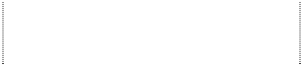

类 别

预计使用寿命

年折旧率

房屋建筑物

20-50 年

1.8-4.5%

机器设备

10 年

9%

运输设备

5 年

18%

电子及其他设备

5 年

18%

无法为本公司产生收益或暂时未使用（季节性停用除外）的固定资产，作为闲置固定资产。闲置固定 资产需重新估计预计使用寿命和折旧率，折旧直接计入当期损益。

如果与某项租入固定资产有关的全部风险和报酬实质上已经转移，本公司认定为融资租赁。融资租入 固定资产需按租赁开始日租赁资产的公允价值与最低租赁付款额现值两者中的较低者，加上可直接归属于 租赁项目的初始直接费用，作为租入资产的入账价值，将最低租赁付款额作为长期应付款的入账价值，其 差额作为未确认融资费用。未确认融资费用采用实际利率法在租赁期内分摊。租入固定资产按租赁期和估 计净残值确定折旧率，计提折旧。

12.在建工程核算方法 在建工程是指本公司购建固定资产或投资性房地产在达到预定可使用状态前所发生的必要支出，包括

工程用物资成本、人工成本、交纳的相关税费、应予资本化的借款费用以及应分摊的间接费用。在建工程 按单项工程进行明细核算。在建工程达到预定可使用状态后，不论是否已办理竣工决算手续，均需转入固 定资产或投资性房地产。

13.无形资产核算方法 无形资产按取得时的实际成本入账。

无形资产在取得时分析判断其使用寿命。使用寿命有限的无形资产，自无形资产可供使用时起在预计 使用年限、合同规定的受益年限和法律规定有效年限三者中最短者分期平均摊销。本公司使用寿命有限的 无形资产摊销年限如下：



类 别

摊销年限

深圳劲嘉彩印集团股份有限公司 2008 年年度报告



土地使用权

土地使用权年限

管理软件

5 年

本公司至少于每年末，对使用寿命有限的无形资产的使用寿命及摊销方法进行复核，必要时进行调整。 无法预见无形资产为本公司带来的经济利益期限的，视为使用寿命不确定的无形资产，但每个会计期

间，需对其使用寿命进行复核，如果有证据表明其使用寿命有限，则转为按使用寿命有限的无形资产处理。 使用寿命不确定的无形资产不摊销。

本公司内部研究开发项目的支出，区分研究阶段的支出与开发阶段的支出。研究是指为获取并理解新 的科学或技术知识而进行的独创性的有计划调查。开发是指在进行商业性生产或使用前，将研究成果或其 他知识应用于某项计划或设计，以生产出新的或具有实质性改进的材料、装置、产品等。

本公司内部研究开发项目研究阶段的支出在发生时计入当期损益；开发阶段的支出，仅在同时满足下 列条件时，确认为无形资产：

a.完成该无形资产以使其能够使用或出售在技术上具有可行性； b.具有完成该无形资产并使用或出售的意图； c.该无形资产能够带来经济利益；

d.有足够的技术、财务资源和其他资源支持，以完成该无形资产的开发，并有能力使用或出售该无形 资产；

e.归属于该无形资产开发阶段的支出能够可靠地计量。 不能同时满足上述条件的，于发生时计入当期损益。 14.长期待摊费用核算方法

长期待摊费用是指本公司已经支出、摊销期限在 1 年以上的各项费用。长期待摊费用在费用项目的受 益期限内分期平均摊销，不能使以后会计期间受益的长期待摊费用项目，在确定时将该项目的摊余价值全 部计入当期损益。

15.资产减值准备确定方法和计提依据 本公司对除存货、金融资产、递延所得税资产外的资产减值，按以下方法确定： 资产负债表日，如果有证据表明资产被闲置、有终止使用计划或市价大幅下跌、外部环境发生重大变

化时，需对资产进行减值测试，按资产的可收回金额低于其账面价值的差额，确认资产减值损失，计入当

深圳劲嘉彩印集团股份有限公司 2008 年年度报告



期损益，计提相应的资产减值准备。对因企业合并所形成的商誉和使用寿命不确定的无形资产，无论是否 存在减值迹象，每年都进行减值测试。可收回金额根据资产的公允价值减去处置费用后的净额与资产预计 未来现金流量的现值两者之间较高者确定。本公司以单项资产为基础估计其可收回金额，如果难以对单项 资产的可回收金额进行估计，以该资产所属资产组为基础确定资产组的可收回金额。

资产减值损失确认后，减值资产的折旧或摊销费用在未来期间作相应调整。 资产减值损失一经确认，在以后会计期间不得转回。 商誉减值的处理：商誉应结合与其相关的资产组或者资产组组合进行减值测试，将商誉的账面价值按

照合理的方法分摊至相关的资产组或者资产组组合。在进行减值测试时，先按照不包含商誉的资产组或者 资产组组合进行减值测试，确认相应的资产减值损失，再对包含商誉的资产组或者资产组组合进行减值测 试，确认相应的商誉减值损失。

16.资产组的确定方法 资产组的认定

本公司对资产组的认定是以其产生的主要现金流入是否独立于其他资产或者资产组的现金流入为依 据，并结合本公司管理生产经营活动的方式和资产的持续使用或者处置方式等。

资产组的减值

a.本公司对资产组账面价值的确定基础与其可收回金额的确定方式相一致。 b.本公司资产组账面价值包括可直接归属于资产组与可以合理和一致地分摊至资产组的资产账面价

值，通常不包括已确认负债的账面价值，但如不考虑该负债就无法确定资产组可收回金额的除外。

c.本公司对资产组可收回金额的确定是按照该资产组的公允价值减去处置费用后的净额与其预计未来 现金流量的现值两者之间较高者确定。

d.资产负债表日，本公司对资产组进行减值测试。按资产组或资产组组合的可收回金额低于其账面价 值的差额确认资产减值损失；计提资产组的减值准备先抵减分摊至资产组或资产组组合中商誉的账面价 值，再根据资产组或资产组组合中除商誉外的其他各项资产的账面价值所占比重，按比例抵减其他各项资 产的账面价值，并作为各单项资产的减值损失处理计入当期损益；抵减后的各资产的账面价值不得低于以 下三者之中最高者：该资产的公允价值减去处置费用后的净额、该资产预计未来现金流量的现值和零，因 此而导致的未能分摊的减值准备，按相关资产组或资产组组合中其他各项资产的账面价值所占比重进行分 摊。

深圳劲嘉彩印集团股份有限公司 2008 年年度报告



17.借款费用 借款费用是指本公司因借款而发生的利息及其他相关成本，包括借款利息、折价或者溢价的摊销、辅

助费用以及因外币借款而发生的汇兑差额。 借款费用可直接归属于符合资本化条件的资产的购建或生产的，则予以资本化，计入相关资产成本。

其他借款费用，在发生时根据其发生额确认为费用，计入当期损益。符合资本化条件的资产，是指需要经 过相当长时间的购建或者生产活动才能达到预定可使用或者可销售状态的固定资产、投资性房地产和存货

（仅指购建和生产过程超过一年的存货）等资产。 借款费用在同时具备下列三个条件时开始资本化： a.资产支出已经发生；

b.借款费用已经发生； c.为使资产达到预定可使用或者可销售状态所必要的购建或者生产活动已经开始。 符合资本化条件的资产在购建或者生产过程中发生非正常中断、且中断时间连续超过三个月的，则暂

停借款费用的资本化，将其确认为当期费用，直至资产的购建或者生产活动重新开始。购建或生产符合资 本化条件的资产达到预定可使用或可销售状态时，停止资本化，以后发生的借款费用计入当期损益。

资本化期间，是指从借款费用开始资本化时点到停止资本化时点的期间，借款费用暂停资本化的期间 不包括在内。

资本化期间内，为购建或者生产符合资本化条件的资产而借入专门借款的，专门借款当期实际发生的 利息费用，减去将尚未动用的借款资金存入银行取得的利息收入或进行暂时性投资取得的投资收益后的金 额确认为资本化金额。为购建或者生产符合资本化条件的资产而占用一般借款的，根据累计资产支出超过 专门借款部分的资产支出加权平均数乘以所占用一般借款的资本化率，计算确定资本化金额；资本化率根 据一般借款加权平均利率计算确定。

18.收入确认原则 收入仅在经济利益很可能流入且收入的金额和相关的成本能够可靠计量，并同时满足下列条件时才确

认：

销售商品

本公司已将商品所有权上的主要风险和报酬转移给购货方，并不再对该商品保留通常与所有权相联系 的继续管理权和实施有效控制，确认商品销售收入的实现。

深圳劲嘉彩印集团股份有限公司 2008 年年度报告



提供劳务

在交易的完工进度能够可靠确定的情况下，在资产负债表日按完工百分比法确认相关的劳务收入；否 则按已经发生并预计能够得到补偿的劳务成本金额确认收入。

利息收入

按照他人使用本公司货币资金的时间和实际利率计算确认。 使用费用收入

按照有关合同或协议约定的收费时间和方法计算确认。 19.政府补助 政府补助是指本公司从政府无偿取得货币性资产或非货币性资产。

本公司对于与资产相关的政府补助，确认为递延收益，并在相关资产使用寿命内平均分配，计入当期 损益；与收益相关的政府补助，确认为递延收益或直接进入当期损益。

20.所得税的会计处理方法 本公司所得税的会计处理采用资产负债表债务法。

所得税包括当期所得税和递延所得税。除由于企业合并产生的调整商誉，或与直接计入所有者权益的 交易或者事项相关的计入所有者权益外，均作为所得税费用计入当期损益。

递延所得税资产的确认

本公司以很可能取得用来抵扣可抵扣暂时性差异的应纳税所得额为限，确认由可抵扣暂时性差异产生 的递延所得税资产，除非可抵扣暂时性差异是在以下交易中产生的：

a.该项交易不是企业合并，并且交易发生时既不影响会计利润也不影响应纳税所得额； b.对于子公司、联营公司及合营企业投资相关的可抵扣暂时性差异，未能同时满足：暂时性差异在可

预见的未来很可能转回，且未来很可能获得用来抵扣可抵扣暂时性差异的应纳税所得额。 递延所得税负债的确认

本公司对所有应纳税暂时性差异均确认为递延所得税负债，除非应纳税暂时性差异是在以下交易中产 生的：

a.商誉的初始确认，或者同时具有以下特征的交易中产生的资产或负债的初始确认：该项交易不是企 业合并，并且交易发生时既不影响会计利润也不影响应纳税所得额；

b.对于子公司、联营公司及合营企业投资相关的应纳税暂时性差异，该暂时性差异转回的时间能够控

深圳劲嘉彩印集团股份有限公司 2008 年年度报告



制并且该暂时性差异在可预见的未来很可能不会转回。 本公司于资产负债表日，对于递延所得税资产和递延所得税负债，根据税法规定，按照预期收回该资

产或清偿该负债期间的适用税率计量，并反映资产负债表日预期收回资产或清偿负债方式的所得税影响。 递延所得税资产减值

本公司于资产负债表日，对递延所得税资产的账面价值进行复核。如果未来期间很可能无法获得足够 的应纳税所得额用以抵扣递延所得税资产的利益，则减记递延所得税资产的账面价值。在很可能获得足够 的应纳税所得额时，减记的金额予以转回。

21.利润分配方法 本公司的利润分配依据《中华人民共和国公司法》及本公司章程，税后净利润在弥补以前年度未弥补

亏损后，按以下比例分配：

提取法定盈余公积 10%

剩余可供股东分配的利润由董事会提出利润分配预案报股东大会批准后实施。

22.合并财务报表的编制方法 合并财务报表以母公司和其子公司的财务报表为基础，根据其他有关资料，按照权益法调整母公司对

子公司的长期股权投资后，在抵销母公司与子公司、子公司相互之间发生的内部交易对合并财务报表的影 响后，由母公司合并编制。

同一控制下的企业合并采用权益结合法进行会计处理，非同一控制下的企业合并采用购买法进行会计 处理。

子公司自本公司取得对其实质性控制权开始被纳入合并报表，直至该控制权从本公司内转出。 23.分部报告 本公司的风险和报酬主要受产品差异影响，因此将业务分部确定为主要分部形式，地区分部确定为次

要分部形式。

五、税项

1.主要适用的税种和税率：



税 项

计税基础

税 率

深圳劲嘉彩印集团股份有限公司 2008 年年度报告

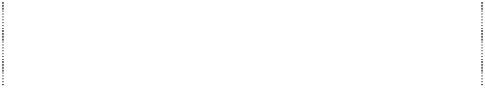

税 项

计税基础

税 率

增值税

产品销售收入

17%

营业税

营业额

5%

城市维护建设税

应纳增值税及营业税额

1%、7%

教育费附加

应纳增值税及营业税额

3%

企业所得税

应纳税所得额

17.5%、18%、25%

（一）企业所得税基本税率

1.本公司及下属控股子公司深圳嘉美达印务有限公司、深圳市劲嘉科技有限公司、深圳市万商物业管 理有限公司等四家公司因注册地设立在深圳市，2008 年度执行 18%的过渡期所得税税率。

2.本公司之控股子公司中丰田光电科技（珠海）有限公司因注册地设立在珠海市，2008 年度执行 18%

的过渡期所得税税率。

3.本公司之全资子公司中华香港国际烟草集团有限公司依照香港立法局颁布的《税务条例》，依据课税 年度的应纳税所得额按 17.5%的税率缴纳利得税。

4.本公司之全资子公司东方英莎特有限公司注册地为英属维尔京群岛，根据当地税收规定免除所有离 岸业务的税收。

5.本公司之全资子公司安徽安泰新型包装材料有限公司因注册地设立在合肥市经济开发区，根据国务 院国发[2007]39 号文的有关规定，2008 年度执行 18%的过渡期所得税税率。

6.本公司之控股子公司昆明彩印有限责任公司、江苏劲嘉新型包装材料有限公司、淮安华丰彩印有限 公司、淮安新劲嘉新型包装材料有限公司、贵州劲嘉新型包装材料有限公司、湖州天外绿色包装印刷有限 公司、浙江天外包装印刷股份有限公司、浙江湖州天外纸品有限公司的企业所得税税率为 25%。

（二）企业所得税优惠税率及批文

1.深圳市劲嘉科技有限公司（以下简称“劲嘉科技”） 经深圳市宝安区国家税务局沙井分局深国税宝沙减[2005]011 号文批准，劲嘉科技自开始获利的年度

起，第一年和第二年免征企业所得税，第三年至第五年减半征收企业所得税，即其自 2006 年 1 月至 2007

深圳劲嘉彩印集团股份有限公司 2008 年年度报告



年 12 月两年免征企业所得税，2008 年 1 月至 2010 年 12 月减半征收企业所得税。2008 年度，劲嘉科技实 际执行 9%的企业所得税税率。

2.昆明彩印有限责任公司（以下简称“昆明彩印”） 经昆明市国家税务局直属税务分局以直属国税函[2007]37 号文《关于昆明彩印有限责任公司享受西部

大开发税收优惠政策的批准》，同意昆明彩印自 2006 年 1 月起至 2011 年 12 月止，享受减按 15%税率优惠 政策征收企业所得税。经昆明市国家税务局直属税务分局以直属国税函[2006]120 号文《关于对昆明彩印 有限责任公司免征企业所得税的批准》，昆明彩印自开始获利的年度起，第一年和第二年免征企业所得税， 第三年至第五年减半征收企业所得税，即其自 2005 年 1 月至 2006 年 12 月两年免征企业所得税，2007 年

1 月至 2009 年 12 月减半征收企业所得税。2008 年度，昆明彩印实际执行 7.5%的企业所得税税率。

3.淮安华丰彩印有限公司（以下简称“淮安华丰”） 经淮安市国家税务局涉外税务分局(淮际)所惠字[2004]第 5 号文批准，淮安华丰自 2004 年度起享受“两

免三减半”税收优惠政策。同时，根据《江苏省外商投资企业免征、减征地方所得税规定》第三条规定， 免征地方所得税。即其自 2004 年 1 月至 2005 年 12 月两年免征企业所得税，2006 年 1 月至 2008 年 12 月 减半征收企业所得税。2008 年度，淮安华丰实际执行 12.5%的企业所得税税率。

4.安徽安泰新型包装材料有限公司（以下简称“安徽安泰”）

2008 年 12 月 29 日，安徽安泰被安徽省科学技术厅、安徽省财政厅、安徽省国家税务局、安徽省地方 税务局联合认定为高新技术企业，根据《企业所得税法》的有关规定，2008 年度至 2010 年度减按 15%的 税率缴纳企业所得税。

经安徽省合肥市国家税务局合国税函[2005]290 号文和经济国税函[2006]19 号文批准，安徽安泰自开始 获利的年度起，第一年和第二年免征企业所得税，第三年至第五年减半征收企业所得税，即其自 2004 年 1

月至 2005 年 12 月两年免征企业所得税，2006 年 1 月至 2008 年 12 月减半征收企业所得税。2008 年度， 安徽安泰实际执行 7.5%的企业所得税税率。

5.中丰田光电科技（珠海）有限公司（以下简称“中丰田”）

2008 年 12 月 16 日，中丰田被广东省科学技术厅、广东省财政厅、广东省国家税务局、广东省地方税 务局联合认定为高新技术企业，根据《企业所得税法》的有关规定，2008 年度至 2010 年度减按 15%的税 率缴纳企业所得税。

深圳劲嘉彩印集团股份有限公司 2008 年年度报告



六、企业合并及合并财务报表

（一）本公司合并范围的确定依据 本公司合并财务报表的合并范围按以控制为基础加以确定。

控制，是指一个企业能够决定另一个企业的财务和经营政策，并能据以从另一个企业的经营活动中获 取利益的权利。

（二）本公司的合并范围

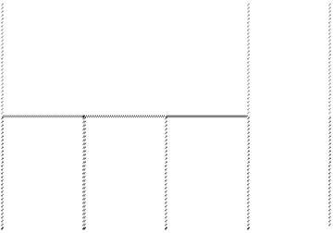

持股比例

表决权

子公司名称

合并报表范围

直接 间接

合计

比例

|  |  |  |  |  |  |
| --- | --- | --- | --- | --- | --- |
| 中华香港国际烟草集团有限公司 | 100% | -- | 100% | 100% | 2008 年度全部财务报表 |
| 深圳市劲嘉科技有限公司 | 100% | -- | 100% | 100% | 2008 年度全部财务报表 |
| 贵州劲嘉新型包装材料有限公司 | 100% | -- | 100% | 100% | 2008 年度全部财务报表 |
| 深圳嘉美达印务有限公司 | 75% | 25% | 100% | 100% | 2008 年度全部财务报表 |
| 深圳市万商物业管理有限公司 | 90% | -- | 90% | 90% | 2008 年度全部财务报表 |
| 安徽安泰新型包装材料有限公司 | 52% | 48% | 100% | 100% | 2008 年度全部财务报表 |
| 东方英莎特有限公司 | -- | 100% | 100% | 100% | 2008 年度全部财务报表 |
| 江苏劲嘉新型包装材料有限公司 | 35% | 25% | 60% | 60% | 2008 年度全部财务报表 |
| 淮安新劲嘉新型包装材料有限公司 | -- | 60% | 60% | 100% | 2008 年度全部财务报表 |
| 淮安华丰彩印有限公司 | -- | 55% | 55% | 55% | 2008 年度全部财务报表 |
| 昆明彩印有限责任公司 | 10% | 41.61% | 51.61% | 51.61% | 2008 年度全部财务报表 |
| 中丰田光电科技（珠海）有限公司 | -- | 60% | 60% | 60% | 2008 年 8-12 月财务报表 |

深圳劲嘉彩印集团股份有限公司 2008 年年度报告

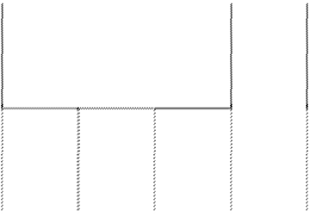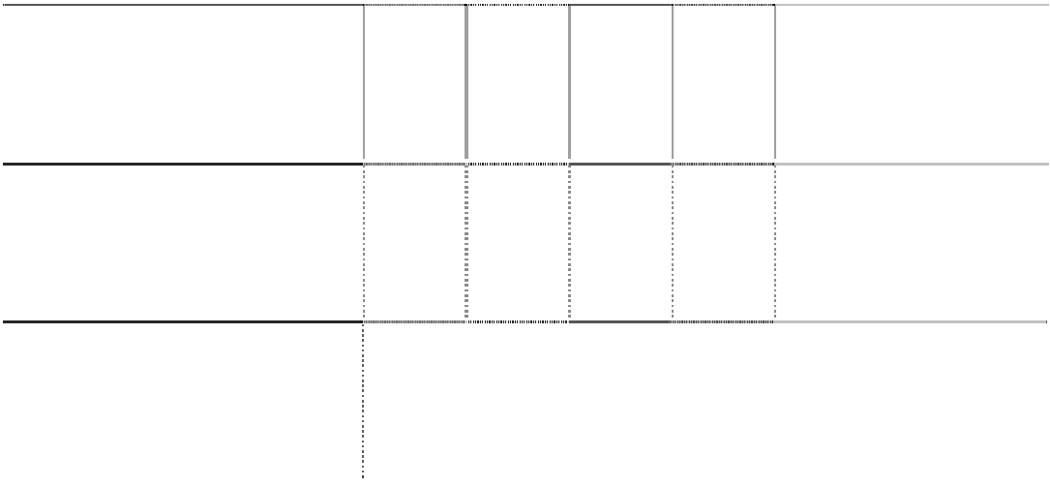

持股比例

表决权

子公司名称

合并报表范围

直接 间接

合计

比例

|  |  |  |  |  |  |
| --- | --- | --- | --- | --- | --- |
| 湖州天外绿色包装印刷有限公司 | 29% | -- | 29% | 29% | 2008 年 4-12 月财务报表 |
| 浙江天外包装印刷股份有限公司 | -- | 14.94% | 14.94% | 51.5% | 2008 年 4-12 月财务报表 |
| 浙江湖州天外纸品有限公司 | -- | 14.63% | 14.63% | 65% | 2008 年 4-12 月财务报表 |
| 合并范围的变化及其原因说明： |  |  |  |  |  |

与 2007 年度相比，2008 年度合并范围新增中丰田、湖州天外绿色包装印刷有限公司（以下简称“天 外绿包”）、浙江天外包装印刷股份有限公司（以下简称“天外股份”）及浙江湖州天外纸品有限公司（以下 简称“天外纸品”）四家子公司，减少深圳市劲嘉实业有限公司（以下简称“劲嘉实业”）及昆明腾达磁卡 票证印制有限责任公司（以下简称“昆明腾达”）两家子公司，原因说明如下：

1．2008 年 7 月，本公司之全资子公司中华香港国际烟草集团有限公司收购了中丰田 60%股权。因此， 本公司将中丰田 2008 年 8-12 月财务报表纳入合并报表范围。

2．2008 年 3 月，本公司收购了天外绿包 29%股权，因本公司为其第一大股东，且在其董事会中占多 数表决权（9 名成员中有 5 名由本公司委派），其董事长由本公司委派的董事担任，财务负责人也由本公司 聘任，本公司能够决定其财务和经营政策，从而对其实施控制，故本公司将其 2008 年 4-12 月财务报表纳 入合并报表范围。又由于天外绿包持有天外股份 51.5%的股权，天外绿包直接持有天外纸品 35%的股权， 并通过天外股份间接持有 15.45%的股权，故本公司又将该两公司的 2008 年 4-12 月财务报表纳入合并报表 范围。

3．2008 年 1 月 25 日，本公司分别与王云阶、王云横签订了股权转让协议书，本公司将持有的劲嘉实 业 60%股权转让给王云阶、40%股权转让给王云横，转让价格合计为 20,391,207.39 元，该股权转让款已 于 2008 年 3 月 13 日收到。股权转让协议书约定：自 2008 年 1 月 1 日起，劲嘉实业的盈亏（含债权债务）

及风险均由王云阶和王云横享有和承担。因此，本公司将此次股权转让的出售日确定为 2008 年 1 月 1 日，

劲嘉实业 2008 年的财务报表亦不再纳入本公司合并报表范围。

4．昆明腾达于 2007 年底进入清算注销程序，2007 年度本公司只合并其利润表和现金流量表。因其已 于 2008 年注销，故本公司不再将其纳入合并范围。

深圳劲嘉彩印集团股份有限公司 2008 年年度报告



（三）本公司的控股子公司概况

1.通过非同一控制下的企业合并取得的子公司

子公司名称 注册地点

注册资本

（万元）



投资金额

（人民币万元）

经营范围

中华香港国际烟草集团有限公司*1 香港

HKD 50,200

RMB

投资控股、包装材料的设计、制

45,556.11 版、印刷及相关业务

激光全息技术研究、开发；生产、

深圳市劲嘉科技有限公司 深圳市

贵州劲嘉新型包装材料有限公司*2 贵阳市

2,000

RMB 10,000

2,156.00

11,700.00

销售镭射膜、银色膜；国内商业

及物资供销

生产经营包装材料，承接包装材 料的设计、制版、包装装潢印刷 品印刷

深圳嘉美达印务有限公司 深圳市

RMB 2,000

2,341.63 包装、装潢、印刷品印刷

深圳市万商物业管理有限公司 深圳市

RMB 1,800

物业管理（按物业管理资质证书

1,620 经营）

安徽安泰新型包装材料有限公司*3 合肥市

RMB 8,400

USD

新型包装材料、包装装潢印刷品

36,858.44 的设计、生产和销售

内部资料性出版物、包装装潢印

昆明彩印有限责任公司 昆明市

750

4,173.16

刷品、纸制品商标标识的印刷、

纸盒加工

中丰田光电科技（珠海）有限公司*4 珠海市

USD 1,090

35,977.05

开发生产销售激光新材料（包括 宽幅素面激光膜、彩虹复合材料 等）和高性能涂料（包括 WBC 水性汽车金属闪光涂料和高性 能油墨，细度小于等于 20UM， 耐酸、耐碱等）

湖州天外绿色包装印刷有限公司*5 湖州市

RMB 8,000

11,444.08

包装装潢、其他印刷品的印刷

（有效期至 2012 年底止）。货物 和技术的进出口（外商投资产业 指导目录限制、禁止的项目除 外）

浙江天外包装印刷股份有限公司*6 湖州市

RMB 9,088

彩色包装印刷制品的生产、加工

4,680.32 及销售

浙江湖州天外纸品有限公司*7 湖州市

USD 1,750

彩色包装等纸制品的生产、加工

8,735.05 及销售

*1 根据 2008 年 1 月 4 日本公司 2008 年第一次临时股东大会决议，本公司以募集资金人民币 35,977

万元折合港币 40,800 万元向全资子公司中华香港国际烟草集团有限公司（以下简称“中华烟草”）增资，

有关增资手续已于 2008 年 7 月 10 日完成。增资完成后，中华烟草注册资本由港币 9,400 万元增加至港币

深圳劲嘉彩印集团股份有限公司 2008 年年度报告



50,200 万元。

*2 本公司于 2008 年以募集资金 4,900 万元向该公司增加投资，其中 3,200 万元用于增加注册资本，有

关增资手续已于 2008 年 7 月 7 日完成。增资完成后，该公司注册资本由 6,800 万元增加至 10,000 万元，本

公司超过注册资本的投资金额 1,700 万元作为资本溢价在“资本公积”列示。

*3 本公司原直接持有该公司 3%的股权，并通过全资子公司中华烟草间接持有 48%的股权，合计持有 该公司 51%的股权。2008 年 9 月 26 日，本公司分别与安徽万方实业有限责任公司、安徽安泰投资有限公 司签订了股权转让协议，分别向安徽万方实业有限责任公司、安徽安泰投资有限公司收购其各自持有的 42.06%和 6.94%股权，该股权转让事项已经 2008 年 9 月 28 日本公司第二届董事会 2008 年第七次会议审议

通过，并经 2008 年 10 月 6 日合肥经济技术开发区经贸发展局合经区经[2008]87 号文批准，有关工商变更

登记手续已于 2008 年 11 月 28 日完成。股权收购完成后，本公司直接和间接合计持有该公司 100%的股权。

以上 49%股权的收购价款为 325,744,387.94 元，其中 2008 年 12 月 31 日之前支付 102,334,635.37 元，

2009 年 12 月 31 日之前支付 97,723,316.39 元，2010 年 12 月 31 日之前支付 97,723,316.39 元，2013 年 12

月 31 日之前支付 27,963,119.79 元。本次股权收购的购买日确定为 2008 年 10 月 1 日，收购成本与该部分

股权于购买日应享有的权益之间的差额 225,019,534.28 元，根据《企业会计准则解释第 2 号》有关母公司

购买子公司少数股权交易会计处理的规定，本公司在编制 2008 年度合并财务报表时，将该差额冲减了公司 资本公积。

*4 该公司系珠海国家高新技术产业开发区三灶科技工业园管理委员会珠三园管字[2001]28 号文批准， 由台湾丰田科技股份有限公司于 2001 年 7 月 6 日设立的外商独资企业，设立时的注册资本为美元 550 万元。

后经数次增资及股权转让，于 2006 年 6 月，注册资本变更为美元 1,090 万元，全部由 BETTER VALUE LTMITED 出资。

2008 年 3 月 28 日，本公司之全资子公司中华烟草与 BETTER VALUE LTMITED 签订了股权转让协议， 中华烟草向 BETTER VALUE LTMITED 收购其持有中丰田的 60%股权，该股权转让事项已经珠海市对外贸 易经济合作局珠外经贸资[2008]551 号文批准，有关工商变更登记手续已于 2008 年 7 月 22 日完成。股权收 购完成后，本公司通过中华烟草间接持有中丰田 60%的股权。

以上 60%股权的收购价款为港币 40,800 万元，折合人民币 359,770,538.00 元，中华烟草已于 2008 年 7

月 10 日全部支付完毕该股权收购款项，本次股权收购的购买日确定为 2008 年 7 月 31 日。根据北京天健兴

深圳劲嘉彩印集团股份有限公司 2008 年年度报告



业资产评估有限公司于 2009 年 3 月 12 日出具的天兴评报字（2009）第 039 号评估报告，中丰田于购买日

可辨认净资产的公允价值为 436,067,784.15 元，根据股权转让协议及补充协议，本公司于购买日取得的可 辨认净资产公允价值为 280,058,165.78 元，合并成本与购买日取得的可辨认净资产公允价值的差额 79,712,372.22 元确认为商誉。

*5 该公司前身为湖州印刷厂，创建于 1950 年 2 月，设立于 1978 年 6 月 30 日，设立时的注册资本为

人民币 8,040,000.00 元，经济性质为全民所有制。1997 年进行改制，注册资本变更为人民币 16,769,950.91

元，经济性质变更为股份合作制。后经数次增资及股权转让，至 2002 年 7 月，注册资本变更为人民币

80,000,000.00 元。2002 年 12 月 31 日，经湖州市工商行政管理局核准，湖州印刷厂更名为湖州天外绿色包

装印刷有限公司，企业类型变更为有限责任公司。截止 2008 年 1 月 31 日，股权结构为：宁波盛光包装印 刷有限公司持有 31.25%的股权，湖州德诚投资管理有限公司持有 24.05%的股权，严旭初持有 16.08%的股 权，浙江振兴阿祥集团有限公司持有 13.75%的股权，黄小军持有 7.44%的股权，湖州市国有资产经营总公 司持有 7.43%的股权。

2008 年 3 月 28 日，本公司分别与宁波盛光包装印刷有限公司、浙江振兴阿祥集团有限公司签订了股 权转让协议，本公司分别向宁波盛光包装印刷有限公司、浙江振兴阿祥集团有限公司收购其各自持有的 15.25%和 13.75%股权，2008 年 3 月 31 日取得湖州市招标中心产权交易分中心出具的湖招产交[2008]第 38

号股权交易成交确认书，有关工商变更登记手续已于 2008 年 12 月 1 日完成。股权收购完成后，本公司持 有该公司 29%的股权。

以上 29%股权的收购价款为 11,832 万元，该股权收购款项本公司已于 2008 年 4 月 7 日全部支付。另

外，本次股权收购发生其他直接相关费用 1,920,841.60 元，本次股权收购实际合并成本为 120,240,841.60 元。

本次股权收购的购买日确定为 2008 年 4 月 1 日，根据北京天健兴业资产评估有限公司于 2009 年 3 月 12 日

出具的天兴评报字（2009）第 001 号评估报告，天外绿包于购买日可辨认净资产的公允价值为 299,334,653.63

元，本公司于购买日取得的可辨认净资产公允价值为 86,807,049.56 元，合并成本与购买日取得的可辨认净

资产公允价值的差额 33,433,792.04 元确认为商誉。

*6 该公司前身为浙江天外烟草印刷有限公司，系由天外绿包和杭州卷烟厂（现已更名为浙江中烟工业 有限责任公司，以下简称“浙江中烟”）、香港汇宏亚洲有限公司共同出资于 1994 年 11 月 10 日设立的中外

合资经营企业，设立时的注册资本为美元 400 万元。后经数次增资及股权转让，至 2001 年 5 月，注册资本

变更为美元 892.8 万元。

深圳劲嘉彩印集团股份有限公司 2008 年年度报告



2001 年 8 月，经浙江天外烟草印刷有限公司董事会决议，并报经中华人民共和国对外贸易经济合作部

批准，以经审计的 2001 年 10 月 31 日的净资产 9,088 万元按 1:1 的比例折股，依法整体变更为浙江天外包

装印刷股份有限公司，注册资本相应变更为人民币 9,088 万元。

截止 2008 年 12 月 31 日，该公司股权结构为：天外绿包持有 51.5%的股权，香港永发印务有限公司（以 下简称“香港永发”）持有 30%的股权，浙江中烟持有 12.5%的股权，香港岭峰国际（集团）有限公司持有 5%的股权，上海印刷技术研究所持有 1%的股权。

*7 该公司系由天外绿包和香港永发共同出资于 2004 年 8 月 30 日设立的中外合资经营企业，天外绿包 持有 65%的股权，香港永发持有 35%的股权。

2005 年 6 月 22 日，经湖州经济技术开发区管委会“湖开发委投[2005]102 号”文批准，天外绿包将持 有的 30%股权转让给天外绿包之控股子公司天外股份。股权转让完成后，天外绿包持有 35%的股权，天外 股份持有 30%的股权，香港永发持有 35%的股权。

2.通过同一控制下的企业合并取得的子公司



投资金额

子公司名称

注册地点

注册资本

（人民币万元）

经营范围

东方英莎特有限公司*8

英属维尔京群岛 USD1 元

84.65

投资控股

淮安华丰彩印有限公司*9

淮安市

RMB

1,500 万元

825

生产各种彩印包装制

品并销售

江苏劲嘉新型包装材料有限公司*10

淮安市

RMB

6,000 万元

3 ,600

生产新型包装材料，

销售自产产品

淮安新劲嘉新型包装材料有限公司*11

淮安市

RMB

1,000 万元

1,000

高档新型包装材料生

产、销售

*8 本公司之全资子公司中华烟草于 2006 年 12 月完成对该公司 100%股权的收购，由于中华烟草与该 公司在合并前后同受本公司的实际控制人乔鲁予控制，故本次收购行为属于同一控制下的企业合并。

*9 东方英莎特有限公司（以下简称“东方英莎特”）持有该公司 55%的股权。2006 年 12 月，本公司之 全资子公司中华烟草完成对东方英莎特 100%股权的收购后，本公司间接持有该公司 55%的股权。

*10 该公司系由本公司与江苏淮阴华新实业有限公司、东方英莎特共同出资于 2006 年 6 月 26 日设立， 本公司持有 35%的股权，东方英莎特持有 25%的股权。2006 年 12 月，本公司之全资子公司中华烟草完成

深圳劲嘉彩印集团股份有限公司 2008 年年度报告



对东方英莎特 100%股权的收购后，本公司直接和间接合计持有该公司 60%的股权。

*11 该公司系由江苏劲嘉新型包装材料有限公司(以下简称“江苏劲嘉”)于 2006 年 12 月 26 日出资设 立的全资子公司。2006 年 12 月，本公司之全资子公司中华烟草完成对东方英莎特 100%股权的收购后，本 公司间接持有该公司 60%的股权。

七、合并财务报表主要项目注释

1.货币资金

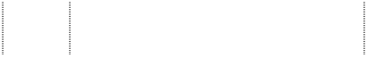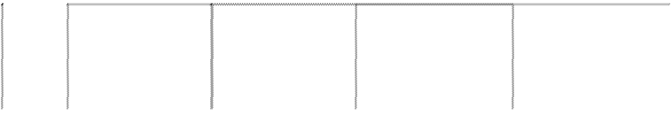

2008-12-31

2007-12-31

项 目

币种

原 币

折合人民币

原 币

折合人民币

现 金

RMB

3,406,207.83

3,406,207.83

2,166,595.48

2,166,595.48

HKD

12,734.90

11,230.78

--

--

小 计

3,417,438.61

2,166,595.48

银行存款

RMB

814,937,547.67

814,937,547.67

1,229,807,019.59

1,229,807,019.59

HKD

33,093,810.98

29,185,431.91

10,084,497.08

9,442,105.13

USD

1,001,596.43

6,845,510.98

713,288.03

5,210,283.73

EUR

140,054.09

1,352,782.46

--

--

JPY

37,000,000.00

1,772,522.00

--

--

小 计

854,093,795.02

1,244,459,408.45

其他货币资金 RMB

98,530,531.65

98,530,531.65

41,885,599.84

41,885,599.84

合 计

956,041,765.28

1,288,511,603.77

（1）其他货币资金的年末余额主要为银行承兑汇票保证金存款和信用证保证金存款。

（2）货币资金 2008 年 12 月 31 日余额中包含注册地在境外的全资子公司中华烟草的货币资金折合人

民币为 29,130,512.89 元和东方英莎特的货币资金折合人民币 43,850.26 元。

深圳劲嘉彩印集团股份有限公司 2008 年年度报告



（3）货币资金 2008 年 12 月 31 日余额比 2007 年 12 月 31 日减少了 332,469,838.49 元，减幅为 25.80%， 主要系本公司 IPO 募集资金于本期投入募集资金使用项目 419,076,920.55 元所致。

|  |  |  |  |
| --- | --- | --- | --- |
| 2.应收票据 |  | | |
|  | 票据种类 | 2008-12-31 | 2007-12-31 |
| 银行承兑汇票 |  | 211,139,279.95 | 28,357,695.29 |
| 商业承兑汇票 |  | 11,400,000.00 | 14,800,000.00 |
|  | 合 计 | 222,539,279.95 | 43,157,695.29 |

应收票据年末余额中无应收持有本公司 5%（含 5%）以上股份的股东及其他关联方单位的款项。 截止 2008 年 12 月 31 日，未到期已背书转让的银行承兑汇票金额为 33,874,184.77 元，未到期已贴现

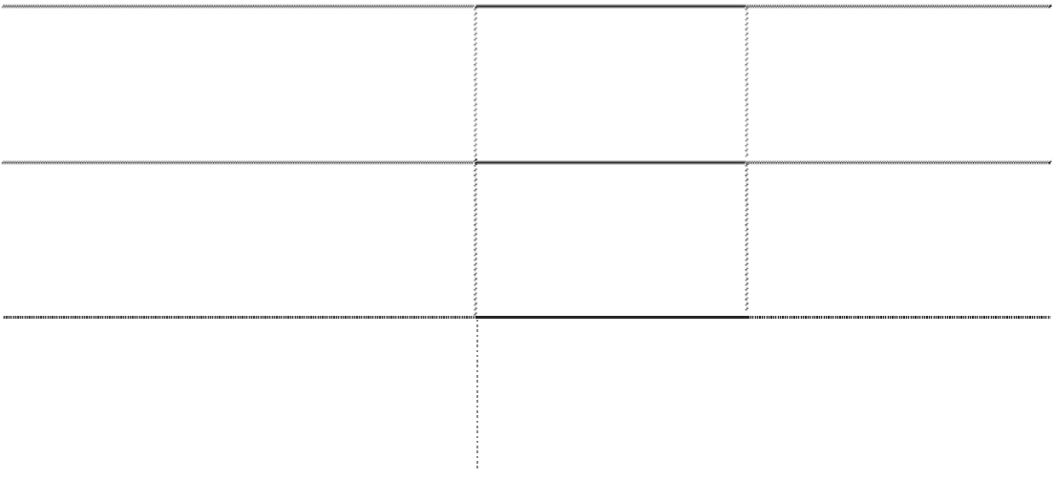

的银行承兑汇票金额为 167,800,000.00 元。

3.应收账款

（1）风险分析

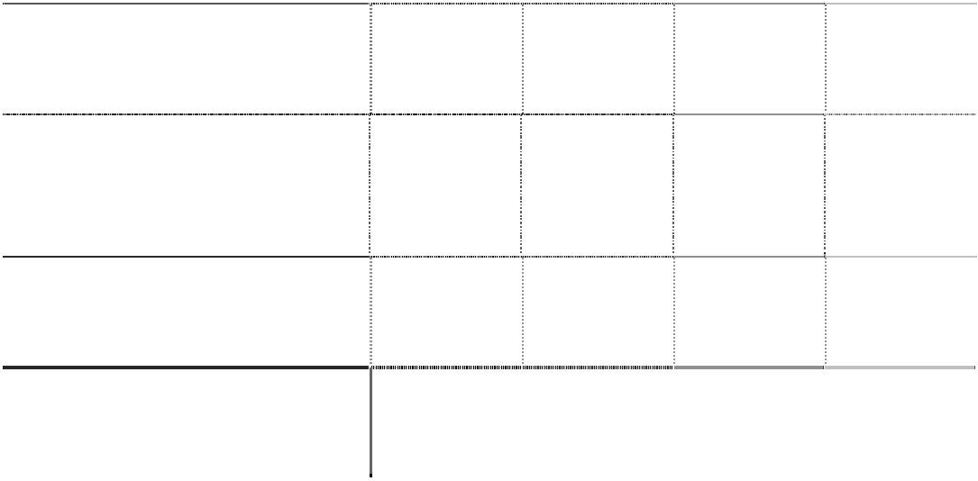

2008-12-31

类 别

金 额

比 例

坏账准备

净 额

单项金额重大的应收账款

175,515,757.39

64.83%

8,775,787.87 166,739,969.52

单项金额不重大但按信用风险特征组

合后该组合的风险较大的应收账款

8,104,544.20

2.99%

7,913,942.18

190,602.02

其他单项金额不重大的应收账款

87,125,660.15

32.18%

4,356,283.01 82,769,377.14

合 计

270,745,961.74

100.00% 21,046,013.06 249,699,948.68



2007-12-31

类 别

金 额

比 例

坏账准备

净 额

单项金额重大的应收账款

164,292,960.67

73.79%

8,214,648.03 156,078,312.64



2008-12-31

账 龄

金 额

比 例

坏账准备

净 额

深圳劲嘉彩印集团股份有限公司 2008 年年度报告



|  |  |  |  |
| --- | --- | --- | --- |
| 合后该组合的风险较大的应收账款 544,259.10 | 0.24% | 544,259.10 | - |
| 其他单项金额不重大的应收账款 57,802,900.90 | 25.97% | 2,763,358.99 | 55,039,541.91 |
| 合 计 222,640,120.67 | 100.00% | 11,522,266.12 | 211,117,854.55 |

单项金额重大的应收账款是指单笔金额为 1,000 万元以上（含 1,000 万元）的应收款项。 单项金额不重大但按信用风险特征组合后该组合的风险较大的应收账款，是指有明显

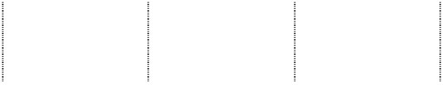

单项金额不重大但按信用风险特征组

特征表明难以收回的应收款项。

截止 2008 年 12 月 31 日，单项金额不重大但按信用风险特征组合后该组合的风险较大 的应收账款大额明细列示如下：

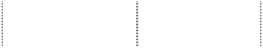

|  |  |  |  |  |
| --- | --- | --- | --- | --- |
|  | 单位名称 | 金 额 | 坏账准备 | 欠款时间 |
| 中山东溢新材料有限公司 | 1,673,983.00 | 1,673,983.00 | 3 年以上 |
| 宁波泰绩印刷有限公司 | 1,012,000.00 | 1,012,000.00 | 2 至 3 年 |
| 杭州燕牌乳业有限公司 | 995,505.00 | 995,505.00 | 3 年以上 |
| ROYAL CONSUMER PRODUCTS | 419,056.47 | 419,056.47 | 1 至 2 年 |
| 上海双金生物有限公司 | 361,901.50 | 361,901.50 | 3 年以上 |
| 徐州卷烟厂 | 350,080.00 | 350,080.00 | 3 年以上 |
| 合 计 | 4,812,525.97 | 4,812,525.97 |  |
|  | （2）账龄分析 |  |  |  |

|  |  |  |  |  |
| --- | --- | --- | --- | --- |
| 1 年以内 | 225,141,472.97 | 83.16% | 11,224,609.03 | 213,916,863.94 |
| 1 至 2 年 | 34,032,496.90 | 12.57% | 2,323,725.30 | 31,708,771.60 |
| 2 至 3 年 | 4,979,942.86 | 1.84% | 1,901,745.01 | 3,078,197.85 |
| 3 年以上 | 6,592,049.01 | 2.43% | 5,595,933.72 | 996,115.29 |

深圳劲嘉彩印集团股份有限公司 2008 年年度报告



合 计

270,745,961.74

100.00%

21,046,013.06

249,699,948.68

|  |  |  |  |  |  |  |
| --- | --- | --- | --- | --- | --- | --- |
| 账 | 龄 | 金 额 | 比 | 例 | 坏账准备 | 净 额 |
| 1 年以内 |  | 217,512,548.66 |  | 97.70% | 10,823,786.65 | 206,688,762.01 |
| 1 至 2 年 |  | 3,686,471.04 |  | 1.66% | 95,670.04 | 3,590,801.00 |
| 2 至 3 年 |  | 320,072.26 |  | 0.14% | 29,711.85 | 290,360.41 |
| 3 年以上 |  | 1,121,028.71 |  | 0.50% | 573,097.58 | 547,931.13 |
| 合 | 计 | 222,640,120.67 |  | 100.00% | 11,522,266.12 | 211,117,854.55 |

（3）2008 年 12 月 31 日余额中前五名欠款单位金额合计为 129,877,288.65 元，占总额的 47.97%，明 细列示如下：



2007-12-31



单位名称

所欠金额

欠款时间

欠款内容

浙江中烟工业有限责任公司

47,410,346.40

1 年以内

货款

贵州中烟工业公司

37,094,018.17

1 年以内

货款

江苏中烟工业公司

19,524,481.90

1 年以内

货款

张家口卷烟厂

13,485,616.28

1 年以内

货款

云南中烟物资有限责任公司

12,362,825.90

1 年以内

货款

合 计

129,877,288.65

（4）应收账款 2008 年 12 月 31 日余额中无应收持本公司 5%(含 5%)以上股份的股东单位款项，应收

其他关联方的款项为 502,259.45 元，详见附注十(三)。

4.预付款项

（1）账龄分析

深圳劲嘉彩印集团股份有限公司 2008 年年度报告



|  |  |  |  |  |  |
| --- | --- | --- | --- | --- | --- |
| 1 年以内 |  | 37,440,579.56 | 92.99% | 5,449,328.91 | 95.13% |
| 1 至 2 年 |  | 2,690,865.76 | 6.68% | 138,711.86 | 2.42% |
| 2 至 3 年 |  | 130,986.86 | 0.33% | 140,400.00 | 2.45% |
| 合 | 计 | 40,262,432.18 | 100.00% | 5,728,440.77 | 100.00% |

（2）账龄超过 1 年的预付款项主要系预付的购设备款。

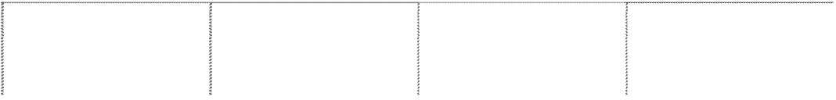

2008-12-31

2007-12-31

账 龄

金 额

比 例

金 额

比 例

（3）预付款项 2008 年 12 月 31 日余额中无预付持本公司 5%(含 5%)以上股份的股东及其他关联方单 位款项。

（4）预付款项 2008 年 12 月 31 日余额比 2007 年 12 月 31 日增加了 34,533,991.41 元，增幅为 602.85%，

主要系本期新增合并范围并入 21,557,528.11 元及本公司预付设备款增加 12,279,330.55 元所致。

5.其他应收款

（1）风险分析

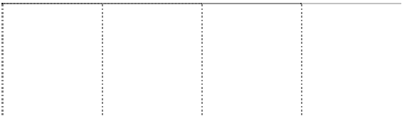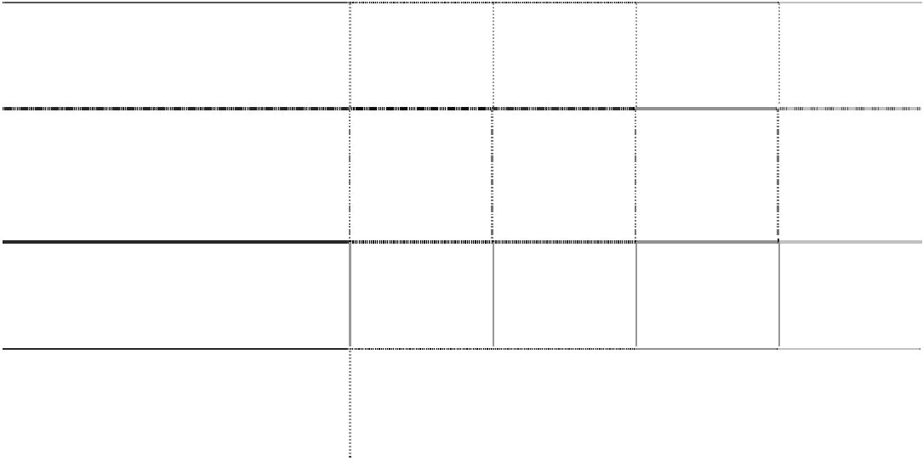

2008-12-31

风险类别

金 额

比 例

坏账准备

净 额

单项金额重大的其他应收款

3,999,336.54

29.05%

164,775.63

3,834,560.91

单项金额不重大但按信用风险特征组

1,102,142.98

8.00%

1,102,142.98

--

|  |  |  |  |  |
| --- | --- | --- | --- | --- |
| 合后该组合的风险较大的其他应收款  其他单项金额不重大的其他应收款 | 8,666,802.67 | 62.95% | 429,916.31 | 8,236,886.36 |
| 合 计 | 13,768,282.19 | 100.00% | 1,696,834.92 | 12,071,447.27 |



2008-12-31

风险类别

金 额

比 例

坏账准备

净 额

深圳劲嘉彩印集团股份有限公司 2008 年年度报告



|  |  |  |  |
| --- | --- | --- | --- |
| 其他单项金额不重大的其他应收款 5,444,839.15 | 57.41% | 312,227.10 | 5,132,612.05 |
| 合 计 9,483,923.22 | 100.00% | 514,181.32 | 8,969,741.90 |

单项金额重大的其他应收款是指单笔金额为 100 万元以上（含 100 万元）的应收款项。 单项金额不重大但按信用风险特征组合后该组合的风险较大的其他应收款，是指有明



单项金额重大的其他应收款

4,039,084.07

42.59%

201,954.22

3,837,129.85

单项金额不重大但按信用风险特征组

合后该组合的风险较大的其他应收款

--

--

--

--

显特征表明难以收回的应收款项。

截止 2008 年 12 月 31 日，单项金额不重大但按信用风险特征组合后该组合的风险较大 的其他应收款大额明细列示如下：

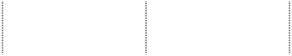

|  |  |  |  |
| --- | --- | --- | --- |
| 单位名称  广宁利源包装装璜材料有限公司 | 金 额  573,166.67 | 坏账准备  573,166.67 | 欠款时间  3 年以上 |
| 上海金湖机械有限公司 | 150,000.00 | 150,000.00 | 3 年以上 |
| 北京精工锐佳模切机械制造有限公司 | 120,000.00 | 120,000.00 | 3 年以上 |
| 中山永宁塑料制品有限公司 | 66,357.05 | 66,357.05 | 3 年以上 |
| 合 计 | 909,523.72 | 909,523.72 |  |

（2）账龄分析



2008-12-31

账 龄

金 额

比 例

坏账准备

净 额

|  |  |  |  |  |
| --- | --- | --- | --- | --- |
| 1 年以内 | 8,234,421.01 | 59.81% | 411,721.05 | 7,822,699.96 |
| 1 至 2 年 | 1,805,706.16 | 13.11% | 90,285.31 | 1,715,420.85 |
| 2 至 3 年 | 1,739,461.82 | 12.63% | 86,973.09 | 1,652,488.73 |
| 3 年以上 | 1,988,693.20 | 14.45% | 1,107,55.47 | 881,322.16 |

深圳劲嘉彩印集团股份有限公司 2008 年年度报告



合 计

13,768,282.19

100.00%

1,696,834.92

12,071,447.27

|  |  |  |  |  |  |  |
| --- | --- | --- | --- | --- | --- | --- |
| 账 | 龄 | 金 额 | 比 | 例 | 坏账准备 | 净 额 |
| 1 年以内 |  | 6,901,084.88 |  | 72.77% | 394,003.12 | 6,507,081.76 |
| 1 至 2 年 |  | 1,502,091.26 |  | 15.84% | 66,260.85 | 1,435,830.41 |
| 2 至 3 年 |  | 613,966.67 |  | 6.47% | 30,578.33 | 583,388.34 |
| 3 年以上 |  | 466,780.41 |  | 4.92% | 23,339.02 | 443,441.39 |
| 合 | 计 | 9,483,923.22 |  | 100.00% | 514,181.32 | 8,969,741.90 |

（3）2008 年 12 月 31 日余额中前五名欠款单位金额合计为 8,847,361.74 元，占总额的 64.26%，明细 列示如下：

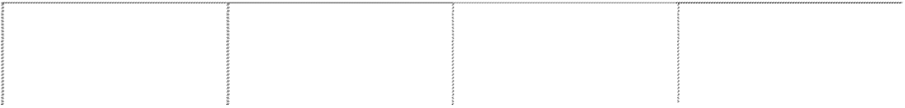

2007-12-31

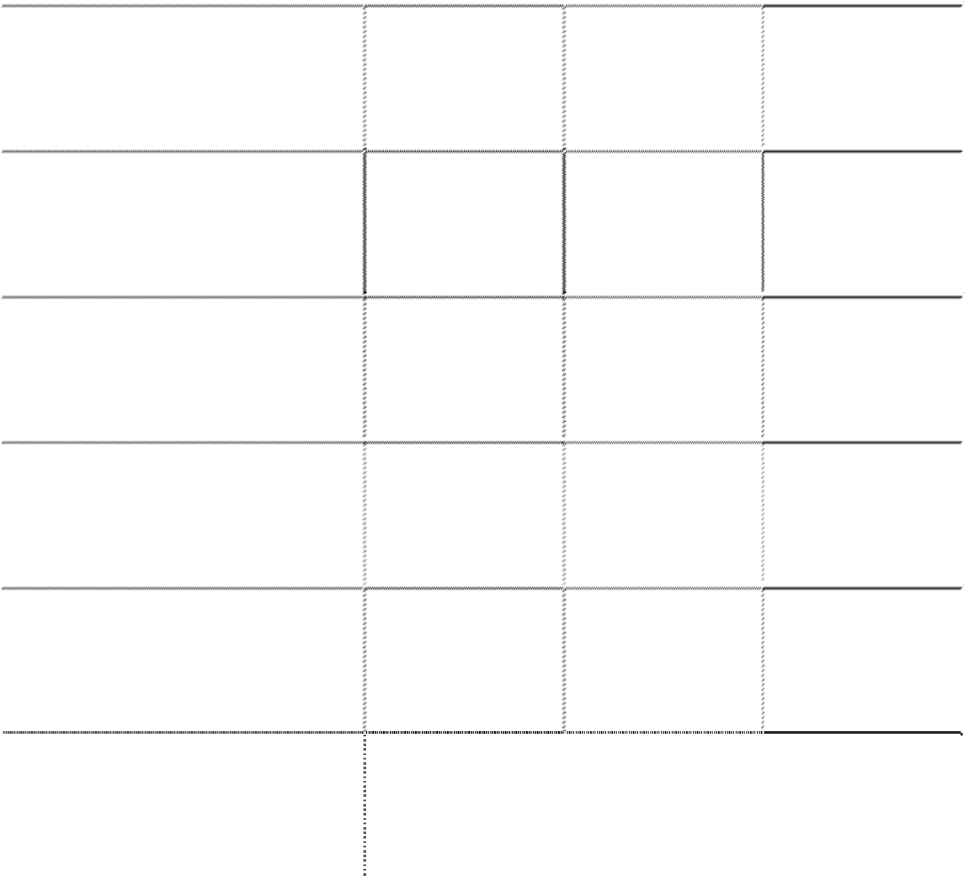

单位名称

所欠金额

欠款时间

欠款内容

员工备用金

3,638,395.60

1 年以内

备用金

深圳市宜美特科技公司

2,835,799.47

1 至 2 年

售设备款

珠海永庆贸易有限公司

1,300,000.00

1 年以内

借款

广宁利源包装装璜材料有限公司

573,166.67

3 年以上

往来款

武汉欣亚欣纸业有限公司

500,000.00

1 年以内

往来款

合 计

8,847,361.74

（4）其他应收款 2008 年 12 月 31 日余额中无应收持有本公司 5%（含 5%）以上股份的股东及其他关 联方单位款项。

（5）其他应收款 2008 年 12 月 31 日余额比 2007 年 12 月 31 日增加了 4,284,358.97 元，增幅为 45.17%，

主要系本期新增合并范围并入 3,939,764.70 元所致。

6.存货及存货跌价准备

深圳劲嘉彩印集团股份有限公司 2008 年年度报告



（1）存货明细列示如下：

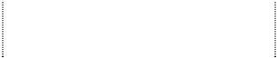

|  |  |  |  |  |
| --- | --- | --- | --- | --- |
|  | 类 | 别 | 2008-12-31 | 2007-12-31 |
| 原材料 |  |  | 113,956,712.81 | 78,144,221.85 |
| 周转材料 |  |  | 8,938,822.36 | 3,392,687.00 |
| 在产品 |  |  | 44,993,038.10 | 28,481,446.52 |
| 库存商品 |  |  | 85,767,063.38 | 53,416,980.23 |
| 发出商品 |  |  | 234,279,496.71 | 139,020,715.31 |
|  | 合 | 计 | 487,935,133.36 | 302,456,050.91 |
| 减：存货跌价准备 | | 25,795,170.27 | | 1,505,539.67 |
| 存货净额 | | 462,139,963.09 | | 300,950,511.24 |

存货 2008 年 12 月 31 日余额比 2007 年 12 月 31 日增加了 185,479,082.45 元，增幅为

61.32%，主要系本期新增合并范围并入 167,769,309.45 元所致。

（2）存货跌价准备变动情况列示如下：



|  |  |  |  |  |  |
| --- | --- | --- | --- | --- | --- |
| 项 目 | 2007-12-31 | 本年增加 | 本年减少 |  | 2008-12-31 |
|  |  |  | 本年转回数 本年转销数 |  |  |
| 原材料 | 422,618.55 | 5,481,863.53 | -- | -- | 5,904,482.08 |
| 库存商品 | -- | 10,339,297.06 | -- | -- | 10,339,297.06 |
| 发出商品 | 1,082,921.12 | 8,468,470.01 | -- | -- | 9,551,391.13 |
| 合 计 | 1,505,539.67 | 24,289,630.60 | -- | -- | 25,795,170.27 |

存货跌价准备 2008 年 12 月 31 日余额比 2007 年 12 月 31 日增加了 24,289,630.60 元，

增幅约 16 倍，本期增加包括新增合并范围并入 12,098,385.06 元及本公司增加计提

11,191,245.54 元所致。

深圳劲嘉彩印集团股份有限公司 2008 年年度报告



7.长期股权投资

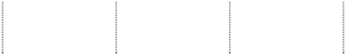

项 目

2007-12-31

本年增加

本年减少

2008-12-31

按成本法核算之长期股权投资

|  |  |  |  |  |
| --- | --- | --- | --- | --- |
| 安徽万捷防伪科技有限公司*1 | 150,000.00 | -- | -- | 150,000.00 |
| 昆明腾达磁卡票证印制有限责任公司*2 | 130,937.83 | -- | 130,937.83 | -- |
| 湖州华光电力有限公司*3 | -- | 569,297.34 | -- | 569,297.34 |
| 小 计 | 280,937.83 | 569,297.34 | 130,937.83 | 719,297.34 |
| 按权益法核算之长期股权投资 |  |  |  |  |
| 武汉欣亚欣纸业有限公司*4 | -- | 522,510.66 | -- | 522,510.66 |
| 合 计 | 280,937.83 | 1,091,808.00 | 130,937.83 | 1,241,808.00 |
| 减：减值准备 | 130,937.83 | -- | 130,937.83 | -- |
| 长期股权投资净额 |  |  |  |  |
|  | 150,000.00 | 1,091,808.00 | -- | 1,241,808.00 |

*1 该公司系本公司参股的公司，投资比例为 5%，采用成本法核算。

*2 该公司系本公司之控股子公司昆明彩印之控股子公司，2007 年 12 月底进入清算注销程序，因其截 止 2007 年 12 月 31 日的所有者权益为-171,485.63 元，故对其的长期股权投资全额计提减值准备。该公司本 期已注销，长期股权投资及计提的减值准备相应结转。

*3 该公司系本公司之控股子公司天外绿包参股的公司，投资比例为 0.64%，采用成本法核算。

*4 该公司系本公司之控股子公司中丰田之联营公司，投资比例为 35%，采用权益法核算。

8.固定资产及累计折旧

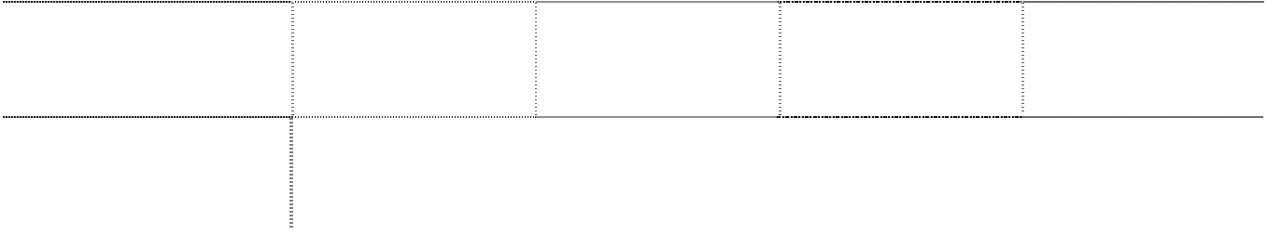

|  |  |  |  |  |
| --- | --- | --- | --- | --- |
| 类 别  固定资产原值： | 2007-12-31 | 本年增加 | 本年减少 | 2008-12-31 |
| 房屋建筑物 | 137,556,859.89 | 298,978,270.79 | 908,600.00 | 435,626,530.68 |

深圳劲嘉彩印集团股份有限公司 2008 年年度报告



|  |  |  |  |  |
| --- | --- | --- | --- | --- |
| 类 别 | 2007-12-31 | 本年增加 | 本年减少 | 2008-12-31 |
| 机器设备 | 676,316,707.90 | 597,555,685.84 | 24,113,763.43 | 1,249,758,630.31 |
| 运输设备 | 32,397,351.97 | 15,010,908.39 | 1,681,443.79 | 45,726,816.57 |
| 电子及其他设备 | 56,568,427.79 | 29,003,565.20 | 407,601.41 | 85,164,391.58 |
| 合 计 | 902,839,347.55 | 940,548,430.22 | 27,111,408.63 | 1,816,276,369.14 |
| 累计折旧： |  |  |  |  |
| 房屋建筑物 | 20,673,556.44 | 30,964,130.53 | 20,443.50 | 51,617,243.47 |
| 机器设备 | 243,679,688.22 | 253,481,205.74 | 5,169,900.43 | 491,990,993.53 |
| 运输设备 | 14,309,023.47 | 7,315,843.05 | 1,327,401.68 | 20,297,464.84 |
| 电子及其他设备 | 30,596,737.02 | 14,669,823.35 | 285,423.49 | 44,981,136.88 |
| 合 计 | 309,259,005.15 | 306,431,002.67 | 6,803,169.10 | 608,886,838.72 |
| 净 值 | 593,580,342.40 |  |  | 1,207,389,530.42 |
| 固定资产减值准备： |  |  |  |  |
| 房屋建筑物 | 828,017.41 | -- | -- | 828,017.41 |
| 机器设备 | 127,496.07 | 467,954.73 | -- | 595,450.80 |
| 运输设备 | 158,120.00 | 29,281.82 | -- | 187,401.82 |
| 电子及其他设备 | 108,543.49 | -- | -- | 108,543.49 |
| 合 计 | 1,222,176.97 | 497,236.55 | -- | 1,719,413.52 |
| 固定资产净额 | 592,358,165.43 |  |  | 1,205,670,116.90 |

（1）根据本公司与宝安区福永镇怀德经济发展公司签订的怀合字[1998]06 号合作兴建厂房合同书及 补充协议书，由该公司将怀德村的集体所有土地出租给本公司，本公司在该土地上兴建了一期、二期厂房， 原值共计人民币 48,911,256.91 元。按照协议规定，本公司仅对该等厂房拥有使用权，使用期限为建成使用



日起至 2028 年 7 月 1 日止。据此，本公司在该等厂房建成后按实际支出数列入固定资产核算，并按合同约

定的可使用年限计提折旧且不预计残值。截至 2008 年 12 月 31 日，该房屋建筑物已计提折旧 14,299,788.48

元，净值为 34,611,468.43 元。

深圳劲嘉彩印集团股份有限公司 2008 年年度报告



（2）固定资产原值本年增加含新增合并范围于购买日并入 761,273,535.95 元，在建工程完工转入

132,804,593.94 元；累计折旧本年增加含新增合并范围于购买日并入 195,570,827.86 元。

（3）固定资产原值、累计折旧本年减少主要系固定资产处置以及由于维修将部分固定资产转入在建 工程。

（4）截止 2008 年 12 月 31 日，固定资产中用于抵押的房屋建筑物原值为 59,958,349.65 元，净值为

50,411,913.62 元；机器设备原值为 124,639,992.81 元，净值为 72,513.089.82 元。本公司及下属控股子公司 的固定资产抵押情况详见附注七.16。

9.在建工程

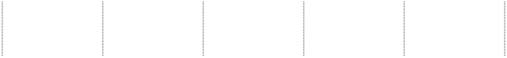

工程项目名称

2007-12-31

本年增加

本年转入固定

资产

其他减少

2008-12-31 资金来源

淮安新劲嘉高速镭射定位转

移机

49,218,399.33

2,115,383.90 51,333,783.23

--

-- 其他

江苏劲嘉厂房工程

42,685,660.34 14,639,551.67 56,925,212.01

--

400,000.00 借款

塘尾福盈工业区的土地场地

平整及围墙工程*

7,800,000.00

--

--

7,800,000.00

-- 其他

贵州劲嘉厂房工程

5,884,269.84 72,508,680.02

--

-- 78,392,949.86 募集资金

本公司科技大厦

-- 40,899,769.69

--

-- 40,899,769.69 其他

本公司进口小森七色胶印机

/LS-740

-- 26,659,910.00

--

-- 26,659,910.00 其他

安徽安泰海德堡 7+1 胶印机

-- 22,325,079.70 22,325,079.70

--

-- 其他

本公司松岗工业园

--

5,093,648.82

--

--

5,093,648.82 募集资金

其他

3,596,972.00 14,768,010.91

2,220,519.00

623,300.00 15,521,163.91 其他

合 计

109,185,301.51 199,010,034.71 132,804,593.94

8,423,300.00 166,967,442.28

在建工程减值准备

--

--

--

--

--

在建工程净额

109,185,301.51 199,010,034.71 132,804,593.94

8,423,300.00 166,967,442.28

*本公司位于塘尾福盈工业区的土地于本期被政府部门收回，详细说明见附注七.10。

（1）江苏劲嘉厂房工程 2007 年 12 月 31 日余额中借款利息资本化金额为 376,395.02 元，本年新增借

款利息资本化金额 691,440.43 元，截止 2008 年 12 月 31 日累计借款利息资本化金额为 1,067,835.45 元。利

息资本化期间为 2007 年 10 月至 2008 年 5 月， 资本化率为 8.03%。

深圳劲嘉彩印集团股份有限公司 2008 年年度报告



（2）截止 2008 年 12 月 31 日，以上在建工程不存在减值情形。

10.无形资产



|  |  |  |  |  |
| --- | --- | --- | --- | --- |
| 类 别  原始发生额： | 2007-12-31 | 本年增加 | 本年减少 | 2008-12-31 剩余摊销期限 |
| 土地使用权 |  |  |  |  |
|  | 224,934,726.63 | 132,261,793.67 | 40,469,202.98 | 316,727,317.32 420-586 个月 |
| 管理软件 |  |  |  |  |
|  | 52,470.00 | 712,930.00 | -- | 765,400.00 12-115 个月 |
| 合 计 | 224,987,196.63 | 132,974,723.67 | 40,469,202.98 | 317,492,717.32 |
| 累计摊销： |  |  |  |  |
| 土地使用权 |  |  |  |  |
|  | 3,450,758.86 |  |  |  |
|  |  | 6,584,405.00 | 799,799.83 | 9,235,364.03 |
| 管理软件 | -- | 103,889.48 | -- | 103,889.48 |
| 合 计 | 3,450,758.86 | 6,688,294.48 | 799,799.83 | 9,339,253.51 |
| 无形资产减值准备 | -- | -- | -- | -- |
| 无形资产净额 | 221,536,437.77 |  |  | 308,153,463.81 |

（1）土地使用权本年增加主要包括：①新增合并范围并入 88,894,100.00 元；②本公司购入位于宝安

区松岗街道的工业用地 49,938.58 平方米，支付土地出让金、土地开发金及市政配套设施金合计为 33,527,064

元，使用期限为 50 年，从 2007 年 12 月 31 日至 2057 年 12 月 31 日止。

（2）土地使用权本年减少系根据政府规划需要，深圳市国土资源和房产管理局宝安分局于 2008 年 2

月 28 日与本公司就土地补偿事宜签订补偿协议书（深国房宝补[2008]第 13 号），政府部门收回本公司位于

福永街道办建安一路、福园二路交汇处 77,074.60 平方米工业项目用地，并给予本公司补偿金额 46,885,626.00

元。同时，本公司将该土地使用权账面原值 40,469,202.98 元及累计摊销 799,799.83 元予以转出。

（3）截止 2008 年 12 月 31 日，无形资产中用于抵押的土地使用权原值为 56,734,464.78 元，净值为

深圳劲嘉彩印集团股份有限公司 2008 年年度报告



52,876,292.54 元。本公司及下属控股子公司的无形资产抵押情况详见附注七.16。

（4）截止 2008 年 12 月 31 日，以上无形资产不存在减值情形。

11.开发支出



项 目

2007-12-31

本年增加

本年减少

2008-12-31

共挤压金属效果全面转移膜

-- 2,347,763.20

--

2,347,763.20

合 计

2,347,763.20

2,347,763.20

--

--

开发支出系本期新并入子公司中丰田开发新产品——共挤压金属效果全面转移膜所发生的资本化支出。 该项目已申报两项专利，专利申请号为 200820050514.8 和 200810029360.9，其中一项为发明专利。

12.商誉

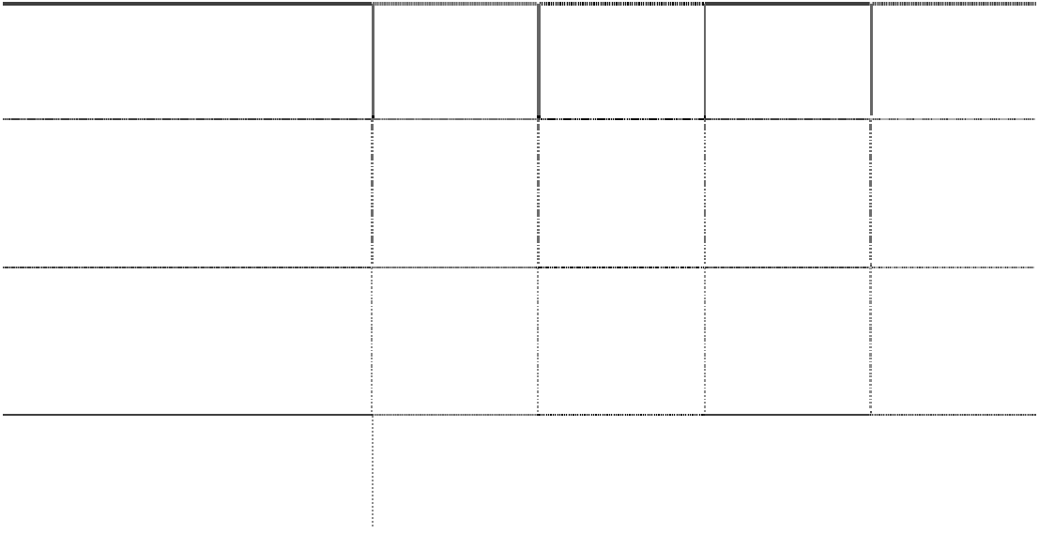

形成原因

2007-12-31

本年增加

本年减少

2008-12-31

合并深圳市劲嘉科技有限公司所形成

641,549.76

--

--

641,549.76

合并中丰田光电科技（珠海）有限公

司所形成

-- 79,712,372.22

-- 79,712,372.22

合并湖州天外绿色包装印刷有限公司

所形成

-- 33,433,792.04

-- 33,433,792.04

合 计

641,549.76 113,146,164.26

--

113,787,714.02

（1）本期新增合并中丰田及天外绿包所形成的商誉有关说明详见附注六(三)。

（2）经减值测试，以上合并中形成的商誉于 2008 年 12 月 31 日不存在减值情形。

13.长期待摊费用



项 目

原始发生额

累计摊销

2007-12-31

本年增加

本年摊销

2008-12-31

景观绿化费

2,614,338.08

353,522.21

--

2,614,338.08

353,522.21 2,260,815.87

深圳劲嘉彩印集团股份有限公司 2008 年年度报告



蒸汽管道费

--

400,000.00

13,333.33

400,000.00

13,333.33

386,666.67

房屋修缮费

--

--

894,512.33

894,512.33

--

894,512.33

合 计

3,908,850.41

3,908,850.41

366,855.54

--

366,855.54 3,541,994.87

14.递延所得税资产

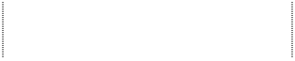

|  |  |  |  |
| --- | --- | --- | --- |
| 项 目 | 2008-12-31 | 2007-12-31 |  |
| 坏账准备 | 4,295,279.16 |  | 1,859,513.23 |
| 存货跌价准备 | 4,529,708.40 |  | 226,622.19 |
| 固定资产减值准备 | 244,435.40 |  | 219,991.85 |
| 长期投资减值准备 | -- |  | 9,820.34 |
| 未发放工资以及奖金 | 1,863,985.98 |  | -- |
| 递延收益 | 300,000.00 |  | -- |
| 合 计 | 11,233,408.94 |  | 2,315,947.61 |

15.资产减值准备

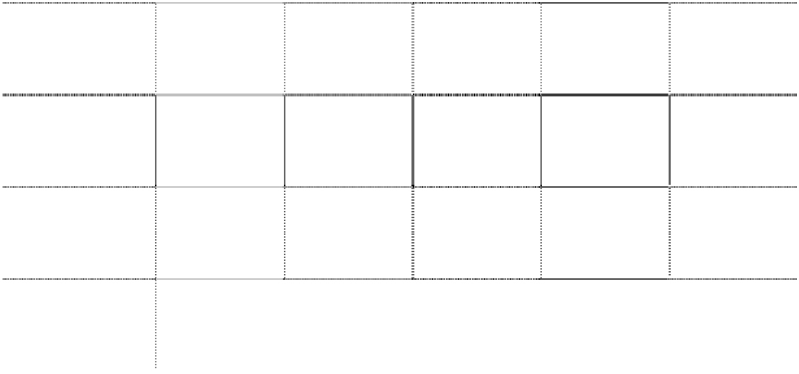

|  |  |  |  |  |  |
| --- | --- | --- | --- | --- | --- |
| 项 目 | 2007-12-31 | 本年计提数*1 | 本年减少数*2 | 本年转销数 | 2008-12-31 |
| 坏账准备 | 12,036,447.44 | 10,729,445.28 | 23,044.74 | -- | 22,742,847.98 |
| 存货跌价准备 | 1,505,539.67 | 24,289,630.60 | -- | -- | 25,795,170.27 |
| 固定资产减值准备 | 1,222,176.97 | 497,236.55 | -- | -- | 1,719,413.52 |
| 长期投资减值准备 | 130,937.83 | -- | -- | 130,937.83 | -- |

深圳劲嘉彩印集团股份有限公司 2008 年年度报告



项 目

2007-12-31

本年计提数*1 本年减少数*2

本年转销数

2008-12-31

合 计

14,895,101.91 35,516,312.43

23,044.74

130,937.83 50,257,431.77

*1 其中包含本期新增合并范围于购买日并入 25,774,696.85 元。

*2 系本期出售的子公司劲嘉实业于 2007 年 12 月 31 日计提的坏账准备。

16.所有权受到限制的资产

本公司将部分资产用于向银行抵押，以取得银行借款。截止2008年12月31日，本公司及 下属控股子公司所有权受到限制的资产明细如下：



|  |  |  |  |  |
| --- | --- | --- | --- | --- |
| 所有权受到限制的资产类别 | 2007-12-31 | 本年增加 | 本年减少 | 2008-12-31 |
| 用于贷款抵押的长期资产*1 | 294,843,450.48 | 7,619,000.00 | 61,129,643.24 | 241,332,807.24 |
| 其中：固定资产原值 | 238,108,985.70 | 7,619,000.00 | 61,129,643.24 | 184,598,342.46 |
| 无形资产 | 56,734,464.78 | -- | -- | 56,734,464.78 |
| 其他*2 | 48,911,256.91 | -- | -- | 48,911,256.91 |
| 合 计 | 358,754,707.39 | 7,619,000.00 | 76,129,643.24 | 290,244,064.15 |

*1 截至 2008 年 12 月 31 日止，本公司及控股子公司资产抵押情况列示如下：

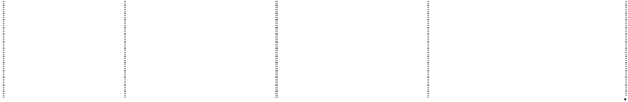

取得银行

公司名称

资产类别

账面原值

账面净值

抵押期限

贷款金额

昆明彩印有限责任

房屋建筑物

15,198,835.07

14,043,651.67 2005.03.01－2009.06.12

短期借款

公司

土地使用权

15,558,608.00

13,831,751.80

2005.03.01—2010.06.12

25,000,000.00

小 计

30,757,443.07

27,875,403.47

25,000,000.00

江苏劲嘉新型包装 房屋建筑物

3,150,959.85

2,687,743.93 2007.04.01－2010.04.01

一年内到期的长期

材料有限公司

机器设备

7,345,000.00

5,914,413.25

2007.04.01—2008.04.30

借款 18,700,000.00

土地使用权 26,844,000.00 25,377,841.00 2007.04.05－2010.04.04

136

短期借款

深圳劲嘉彩印集团股份有限公司 2008 年年度报告



|  |  |  |  |  |
| --- | --- | --- | --- | --- |
| 机器设备 | 117,294,992.81 | 66,598,676.57 | 2006.09.15—2009.01.18 |  |
|  | 156,386,116.92 | 98,323,541.80 |  |  |
| 房屋建筑物 | 7,619,000.00 | 6,502,891.93 | 2007.6.22－2010.6.22 | 期末无抵押贷款 |

*2 如附注七.8(1)中所述，本公司在租赁的土地上修建的房屋建筑物只有使用权，没有所有权。

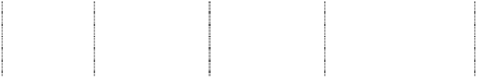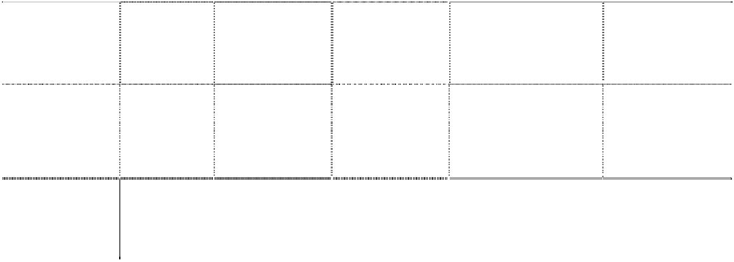

取得银行

公司名称

资产类别

账面原值

账面净值

抵押期限

贷款金额

17,000,000.00

17,000,000.00

短期借款

土地使用权

9,230,287.40

9,119,460.60 2007.08.18－2009.08.18

10,000,000.00

小 计

46,570,247.25

43,099,458.78

45,700,000.00

土地使用权

5,101,569.38

4,547,239.14 2006.01.19—2009.01.18

安徽安泰新型包装

房屋建筑物

33,989,554.73

27,177,626.09 2006.01.19—2009.01.18

期末无抵押贷款

材料有限公司

小 计

湖州天外绿色包装 印刷有限公司

合 计

241,332,807.24

175,801,295.98

70,700,000.00

|  |  |  |  |
| --- | --- | --- | --- |
| 17.短期借款 |  | | |
|  | 借款类别 | 2008-12-31 | 2007-12-31 |
| 银行借款 |  | 369,800,000.00 | 213,000,000.00 |
| 其中：信用 |  | 150,000,000.00 | 90,000,000.00 |
| 保证 |  | -- | 40,000,000.00 |
| 抵押 |  | 52,000,000.00 | 68,000,000.00 |
| 质押 |  | -- | 15,000,000.00 |
| 贴现 |  | 167,800,000.00 | -- |

截止 2008 年 12 月 31 日，公司使用未到期银行承兑汇票取得的借款为 167,800,000.00 元。



截止 2008 年 12 月 31 日，本公司无逾期的短期借款，抵押借款情况详见附注七.16。

深圳劲嘉彩印集团股份有限公司 2008 年年度报告



18.应付票据



项 目

2008-12-31

2007-12-31

银行承兑汇票

194,128,599.68

103,638,817.62

应付票据 2008 年 12 月 31 日余额为应付的材料及产品款，无已到期未承兑的应付票据；无应付持本公 司 5%(含 5%)以上股份的股东及其他关联方单位款项。

本公司应付票据全部系银行承兑汇票，期限均在 6 个月以内（包含 6 个月），2008 年 12 月 31 日的应

付票据余额将在 2009 年 6 月 30 日前全部到期。

19.应付账款

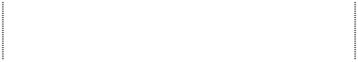

合 计

360,840,001.25

100.00%

244,652,301.31

100.00%

|  |  |  |  |  |  |  |
| --- | --- | --- | --- | --- | --- | --- |
| 账 龄 | 2008-12-31 |  |  | 2007-12-31 |  |  |
|  | 金 额 | 比 例 |  | 金 额 | 比 例 |
| 1 年以内 | 336,284,189.07 |  | 93.19% | 237,688,137.74 |  | 97.15% |
| 1 至 2 年 | 21,670,006.45 |  | 6.01% | 6,964,163.57 |  | 2.85% |
| 2 至 3 年 | 2,166,375.15 |  | 0.60% | -- |  | -- |
| 3 年以上 | 719,430.58 |  | 0.20% | -- |  | -- |

应付账款 2008 年 12 月 31 日余额中无应付持有本公司 5%(含 5%)以上股份的股东单位款项，应付其他

关联方的款项余额为 1,117,279.22 元，详见附注十(三)。

应付账款 2008 年 12 月 31 日余额比 2007 年 12 月 31 日增加了 116,187,699.94 元，增幅为 47.49%，主

要系本期新增合并范围并入 132,506,732.75 元所致。

20.预收款项



2008-12-31

2007-12-31

账 龄

金 额

比 例

金 额

比 例

深圳劲嘉彩印集团股份有限公司 2008 年年度报告



|  |  |  |  |  |  |
| --- | --- | --- | --- | --- | --- |
| 1 年以内 |  | 9,861,881.40 | 99.14% | 735.00 | 0.30% |
| 1-2 年 |  | 85,489.02 | 0.86% | 245,659.02 | 99.70% |
| 合 | 计 | 9,947,370.42 | 100.00% | 246,394.02 | 100.00% |

（1）预收款项年末余额中无预收持本公司 5%(含 5%)以上股份的股东及其他关联方单位的款项。



（2）预收款项 2008 年 12 月 31 日余额比 2007 年 12 月 31 日增加了 9,700,976.40 元，增幅约 39 倍，

主要系本期新增合并范围并入 9,861,881.40 元所致。

21.应付职工薪酬



|  |  |  |  |  |
| --- | --- | --- | --- | --- |
| 项 目 | 2007-12-31 | 本年增加 | 本年减少 | 2008-12-31 |
| 工资奖金、津贴和补贴 | 4,597,432.88 | 125,946,035.89 | 112,920,736.24 | 17,622,732.53 |
| 职工福利费 | 4,322,710.77 | 2,466,577.68 | 6,789,288.45 | -- |
| 职工奖励及福利基金 | 943,307.36 | 5,155,721.67 | -- | 6,099,029.03 |
| 社会保险费 | 20,055.66 | 11,783,781.20 | 11,073,024.99 | 730,811.87 |
| 其中：1.医疗保险费 | 3,176.78 | 3,069,471.96 | 3,064,763.01 | 7,885.73 |
| 2.基本养老保险费 | 15,075.96 | 7,486,583.79 | 6,846,352.91 | 655,306.84 |
| 3.失业保险 | 1,802.92 | 651,578.43 | 608,165.47 | 45,215.88 |
| 4.工伤保险 | -- | 363,636.66 | 341,233.24 | 22,403.42 |
| 5.生育保险 | -- | 212,510.36 | 212,510.36 | -- |
| 住房公积金 | 29,494.02 | 628,251.26 | 552,335.36 | 105,409.92 |
| 工会经费和职工教育经费 | 134,357.72 | 3,887,810.11 | 986,832.70 | 3,035,335.13 |
| 其他* | 29,331,537.27 | 3,003,753.07 | 2,194,289.01 | 30,141,001.33 |
| 合 计 | 39,378,895.68 | 152,871,930.88 | 134,516,506.75 | 57,734,319.81 |

*系本公司之控股子公司昆明彩印有限责任公司 2004 年改制时发生的应支付内退人员、退休人员的费

用 27,137,248.26 元，以及本期新收购的子公司天外绿包应支付的退休基金 3,003,753.07 元。

深圳劲嘉彩印集团股份有限公司 2008 年年度报告



|  |  |  |  |
| --- | --- | --- | --- |
| 22.应交税费 |  | | |
| 税 | 费 | 2008-12-31 | 2007-12-31 |
| 营业税 |  | 16,517.09 | 7,508.77 |
| 增值税 |  | 1,716,999.72 | 5,401,448.61 |
| 企业所得税 |  | 33,625,799.78 | 9,196,162.05 |
| 房产税 |  | 466,226.30 | 344,773.03 |
| 土地使用税 |  | 125,740.92 | -- |
| 个人所得税 |  | 773,240.10 | 351,754.11 |
| 城市维护建设税 |  | 45,846.73 | 49,546.68 |
| 教育费附加 |  | 32,509.46 | 14,351.80 |
| 印花税 |  | 16,542.29 | 12,455.18 |
| 防洪基金 |  | 38,378.22 | -- |
| 其他 |  | 40,578.69 | -- |
| 合 | 计 | 36,898,379.30 | 15,378,000.23 |

应交税费 2008 年 12 月 31 日余额比 2007 年 12 月 31 日增加了 21,520,379.07 元，增幅为 139.94%，主

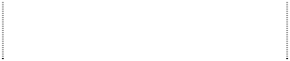

要系本期新增合并范围并入 22,298,495.26 元所致。

23.其他应付款

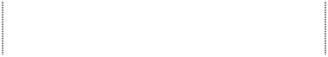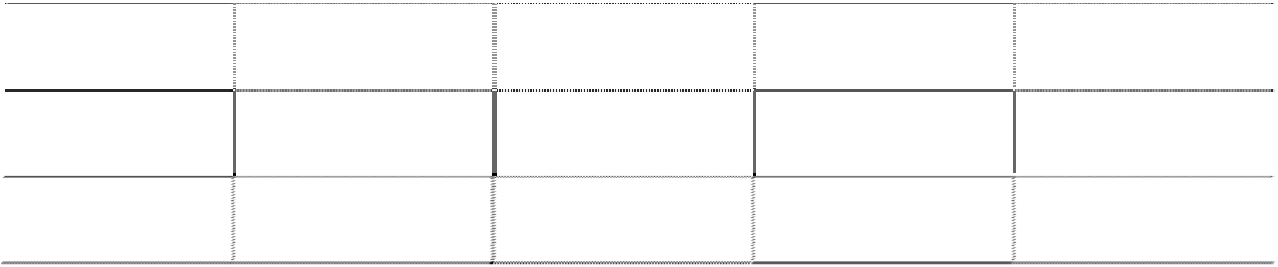

|  |  |  |  |  |
| --- | --- | --- | --- | --- |
| 账 龄 | 2008-12-31 |  | 2007-12-31 |  |
|  | 金 额 | 比 例 | 金 额 | 比 例 |
| 1 年以内 | 31,632,157.13 | 77.02% | 24,814,016.23 | 82.36% |
| 1 至 2 年 | 2,309,407.98 | 5.62% | 4,420,743.28 | 14.67% |
| 2 至 3 年 | 2,828,600.67 | 6.89% | 870,291.28 | 2.89% |

深圳劲嘉彩印集团股份有限公司 2008 年年度报告



3 年以上

4,299,088.69

10.47%

21,928.54

0.07%

合 计

41,069,254.47

100.00%

30,126,979.3

3

100%

（1）账龄 3 年以上的其他应付款主要系本公司应付供应商的质量保证金 2,347,173.73 元。

（2）其他应付款 2008 年 12 月 31 日余额中无应付持有本公司 5%(含 5%)以上股份的股东单位款项，

应付其他关联方的款项 93,757.00 元，详见附注十(三)。

24.一年内到期的非流动负债

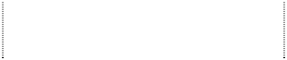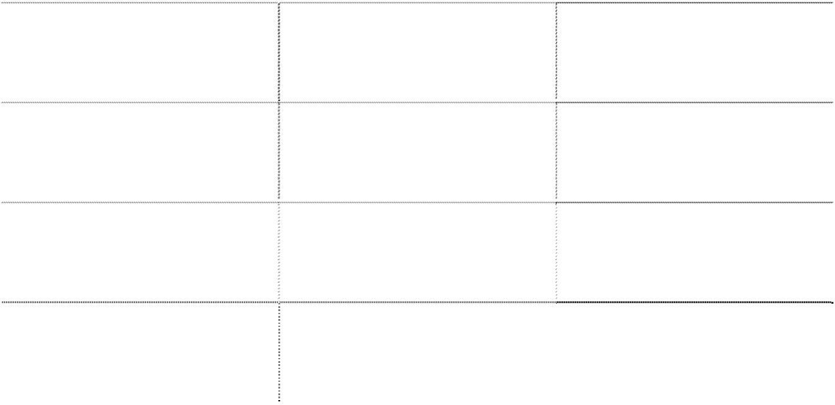

|  |  |  |
| --- | --- | --- |
| 类 别 | 2008-12-31 | 2007-12-31 |
| 银行借款 | 18,700,000.00 | 10,000,000.00 |
| 其中：抵押借款*1 | 18,700,000.00 | 10,000,000.00 |
| 股权收购款*2 | 97,723,316.39 | -- |
| 合 计 | 116,423,316.39 | 10,000,000.00 |

*1 抵押借款的有关情况说明详见附注七.16。

*2 系本公司本期收购安徽安泰新型包装材料有限公司少数股东持有的 49%股权于 2009 年 12 月 31 日 之前应支付的股权收购款项，收购详情见附注六(三)*3。

25.其他流动负债（递延收益）

2008 年 12 月 31 日余额为 1,500,000.00 元，系本公司于本期收到的包装镭射材料定位拼接技术研发及

产业化项目的政府补贴资金，该项目计划在 2009 年实施并完成。

26.长期借款



2008-12-31

2007-12-31

借款类别

原 币

折合人民币

原 币

折合人民币

深圳劲嘉彩印集团股份有限公司 2008 年年度报告

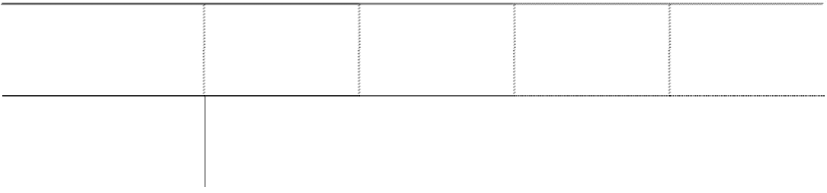

银行借款

--

-- RMB177,000,000.00

177,000,000.00

其中：保证借款

--

-- RMB158,300,000.00

158,300,000.00

抵押借款

--

-- RMB18,700,000.00

18,700,000.00

截止 2008 年 12 月 31 日，本公司已经归还全部长期借款。

27.长期应付款



项 目

2007-12-31

本年增加

本年减少

2008-12-31

股权收购款

--

125,686,436.18

--

125,686,436.18

系本公司本期收购安徽安泰新型包装材料有限公司少数股东持有的 49%股权于 2009 年 12 月 31 日之后 应支付的股权收购款项，收购详情见附注六(三)*3。

|  |  |  |  |  |  |
| --- | --- | --- | --- | --- | --- |
| 28.递延所得税负债 |  | | | | |
| 形成原因 | 2007-12-31 |  | 本年增加 | 本年减少 | 2008-12-31 |
| 非同一控制下合并所形成 |  | -- | 25,482,680.66 | 2,834,615.63 | 22,648,065.03 |
| 其中：合并中丰田 |  | -- | 14,151,343.73 | 273,336.54 | 13,878,007.19 |
| 合并天外绿包 |  | -- | 11,331,336.93 | 2,561,279.09 | 8,770,057.84 |

本年增加数系本期合并中丰田及天外绿包时，对于购买日取得的各项可辨认资产、负债的公允价值与 其计税基础之间的差异，按照未来转回期间的金额及适用的税率确认的金额；本年减少数系购买日至 2008

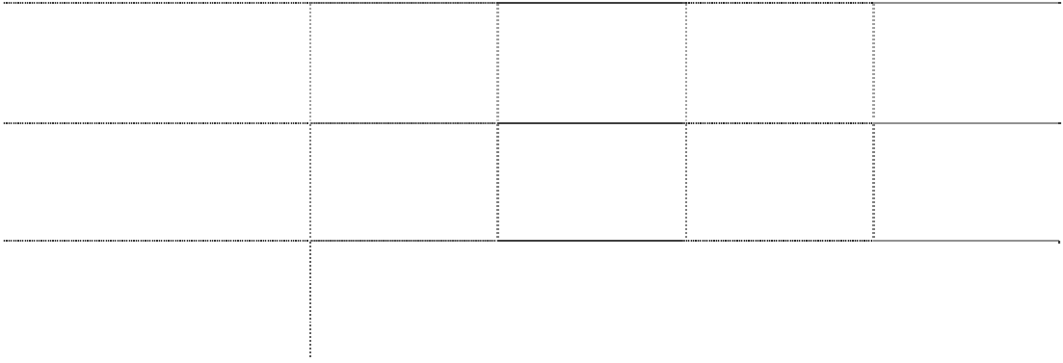

年 12 月 31 日期间转回的金额。

29.股本

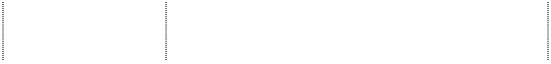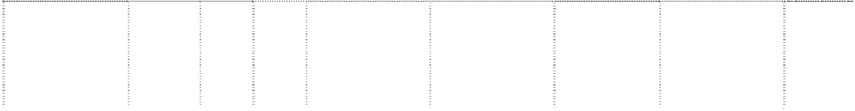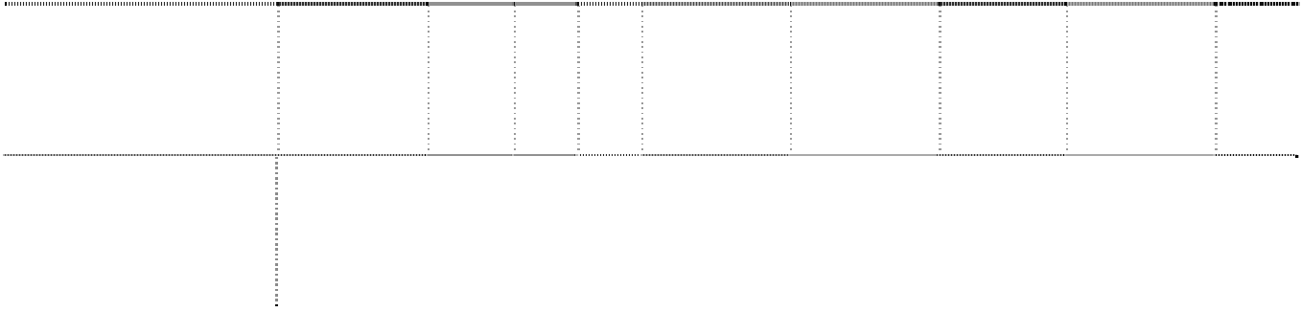

2007-12-31

本年变动增减（＋，－）

2008-12-31

比例

股东名称

数量

发行

新股

比例

送股

公积金转股

其他

小计

数量

（%）

（%）

一、有限售条件股份

213,500,000 79.81

-- -- 120,000,000 -27,412,960 92,587,040 306,087,040 71.52

1、国家持股

-- --

-- --

--

--

--

-- --

深圳劲嘉彩印集团股份有限公司 2008 年年度报告



2、国有法人持股

-- --

-- --

--

--

--

-- --

3、其他内资持股

126,647,800 47.34

-- -- 67,888,680 -27,412,960 40,475,720 167,123,520 39.05

其中：境内法人持股

126,647,800 --

-- -- 67,888,680 -27,412,960 40,475,720 167,123,520 39.05

境内自然人持股

-- --

-- --

--

--

--

-- --

4、外资持股

86,852,200 32.47

-- -- 52,111,320

-- 52,111,320 138,963,520 32.47

其中：境外法人持股

86,852,200 --

-- -- 52,311,320

-- 52,311,320 138,963,520 32.47

境外自然人持股

-- --

-- --

--

--

--

-- --

二、无限售条件股份

54,000,000 20.19

-- -- 40,500,000 27,412,960 67,912,960 121,912,960 28.48

1、人民币普通股

54,000,000 20.19

-- -- 40,500,000 27,412,960 67,912,960 121,912,960 28.48

2、境内上市的外资股

-- --

-- --

--

--

--

-- --

3、境外上市的外资股

-- --

-- --

--

--

--

-- --

4、其他

-- --

-- --

--

--

--

--- --

三、股份总数

267,500,000 100

-- -- 160,500,000

-- 160,500,000 428,000,000 100

本期资本公积转增股本新增注册资本的实收情况业经深圳市鹏城会计师事务所有限公司于 2008 年 8 月

11 日以深鹏所验字[2008]第 139 号验资报告审验。

|  |  |  |  |  |  |
| --- | --- | --- | --- | --- | --- |
| 30.资本公积 |  | | | | |
| 项 目 | 2007-12-31 | 本年增加 |  | 本年减少 | 2008-12-31 |
| 股本溢价* | 1,084,369,500.00 |  | -- | 385,519,534.28 | 698,849,965.72 |
| 其他资本公积 | 10,204,127.48 |  | -- | 3,617.44 | 10,200,510.04 |

*本年减少包括：（1）本期实施 2007 年度资本公积转增股本分配方案，减少资本公积

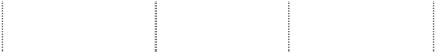

1,094,573,62

7.48

--

385,523,151.72

709,050,475.7

6

合 计

深圳劲嘉彩印集团股份有限公司 2008 年年度报告



160,500,000.00 元；（2）本期收购子公司安徽安泰新型包装材料有限公司少数股东股权，冲

减资本公积 225,019,534.28 元，详情见附注六(三)*3。

31.盈余公积



项 目

2007-12-31

本年增加

本年减少

2008-12-31

法定盈余公积

70,493,817.93

--

87,585,648.41

17,091,830.48

32.未分配利润

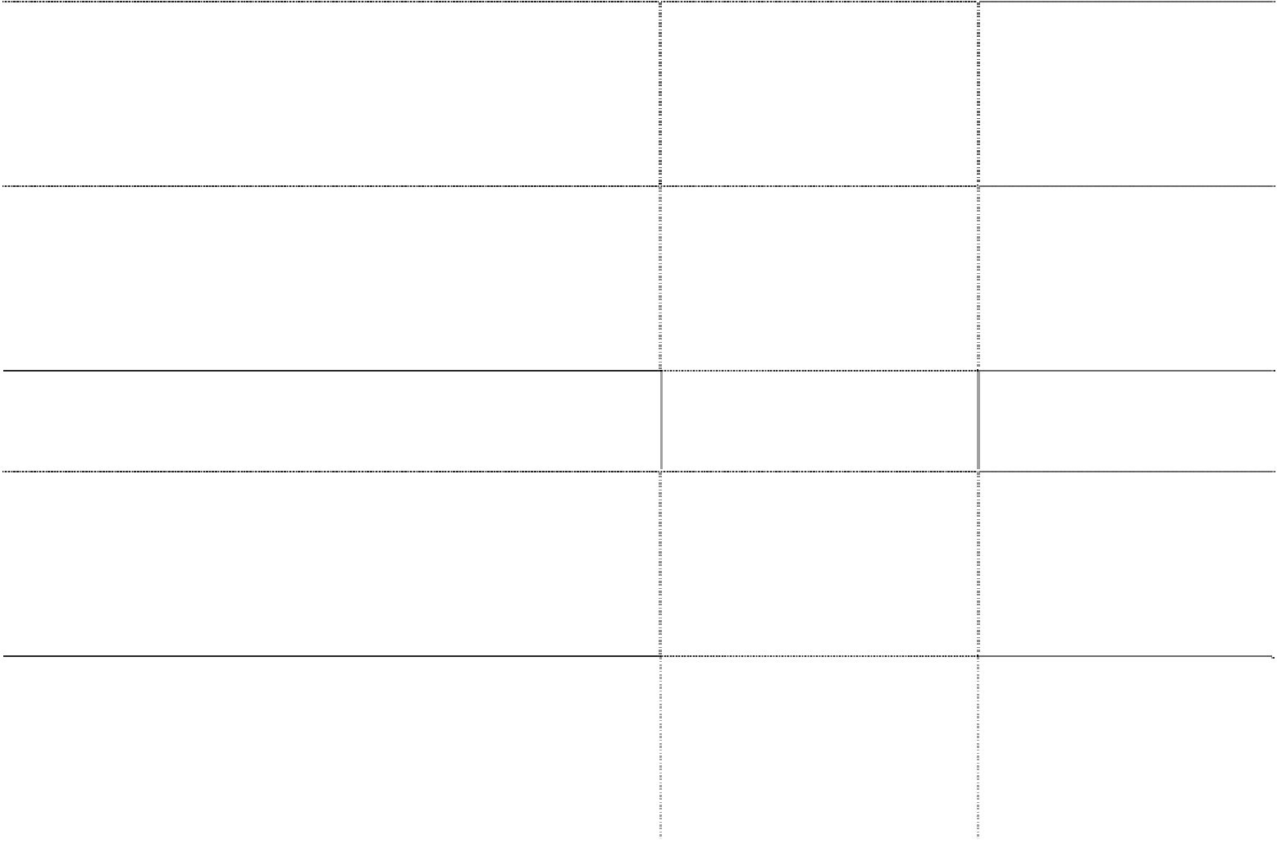

项 目

2008 年度

2007 年度

年初余额

338,996,305.30 184,524,345.99

加：本年实现的归属于母公司股东的净利润

224,166,782.43

165,544,197.61

减：提取法定盈余公积金

17,091,830.48

11,072,238.30

分配普通股股利

26,750,000.00

--

519,321,257.25 338,996,305.30

年末余额

33.营业收入及营业成本

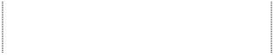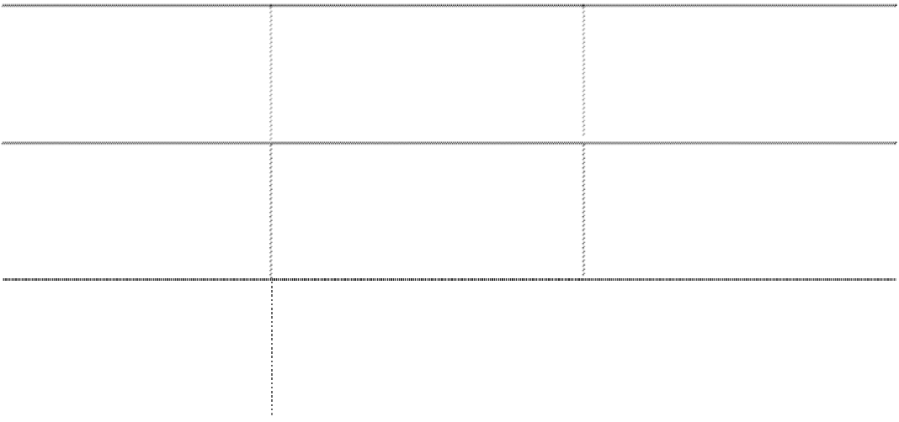

|  |  |  |
| --- | --- | --- |
| 项 目  营业收入 | 2008 年度  1,907,833,892.18 | 2007 年度  1,458,463,543.72 |
| 其中：主营业务收入 | 1,852,037,901.10 | 1,454,049,992.24 |
| 其他业务收入 | 55,795,991.08 | 4,413,551.48 |

深圳劲嘉彩印集团股份有限公司 2008 年年度报告

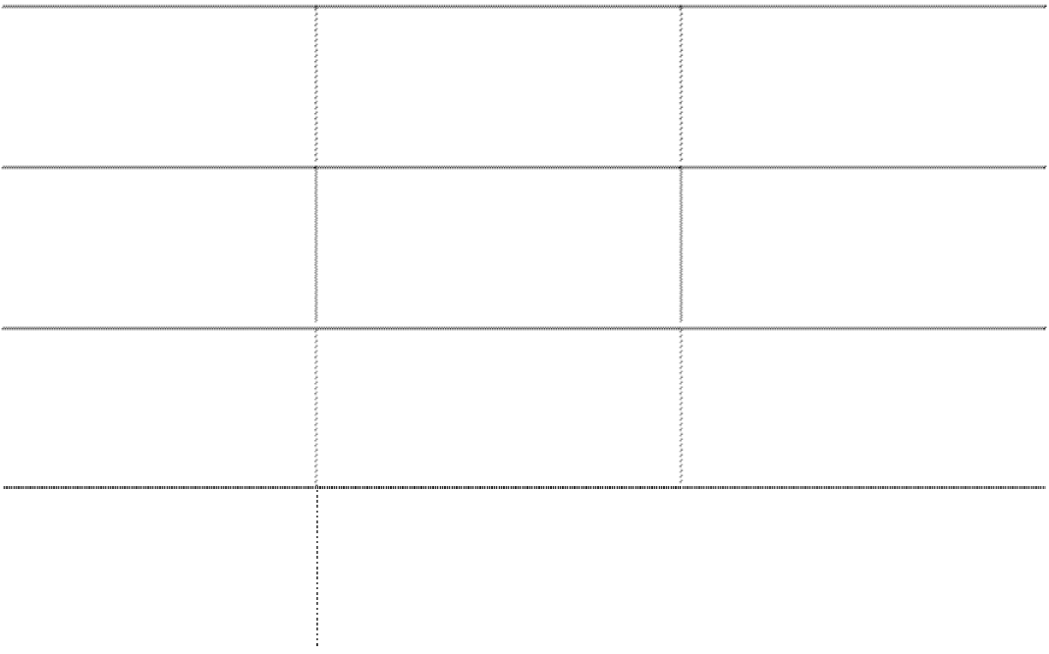

项 目

2008 年度

2007 年度

营业成本

1,302,366,609.50

1,060,616,825.47

其中：主营业务成本

1,253,155,673.66

1,054,279,546.69

其他业务成本

49,210,935.84

6,337,278.78

营业毛利

605,467,282.68

397,846,718.25

本公司的风险和报酬主要受产品差异影响，因此将业务分部确定为主要分部形式，地区分部确定为次 要分部形式。其中业务分部详见业务分部报表，地区分部列示如下：

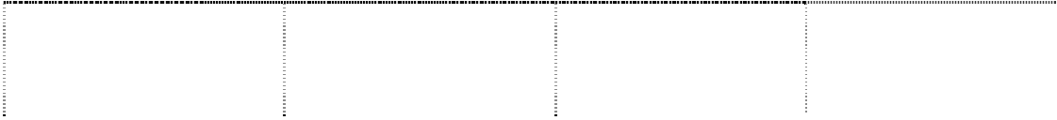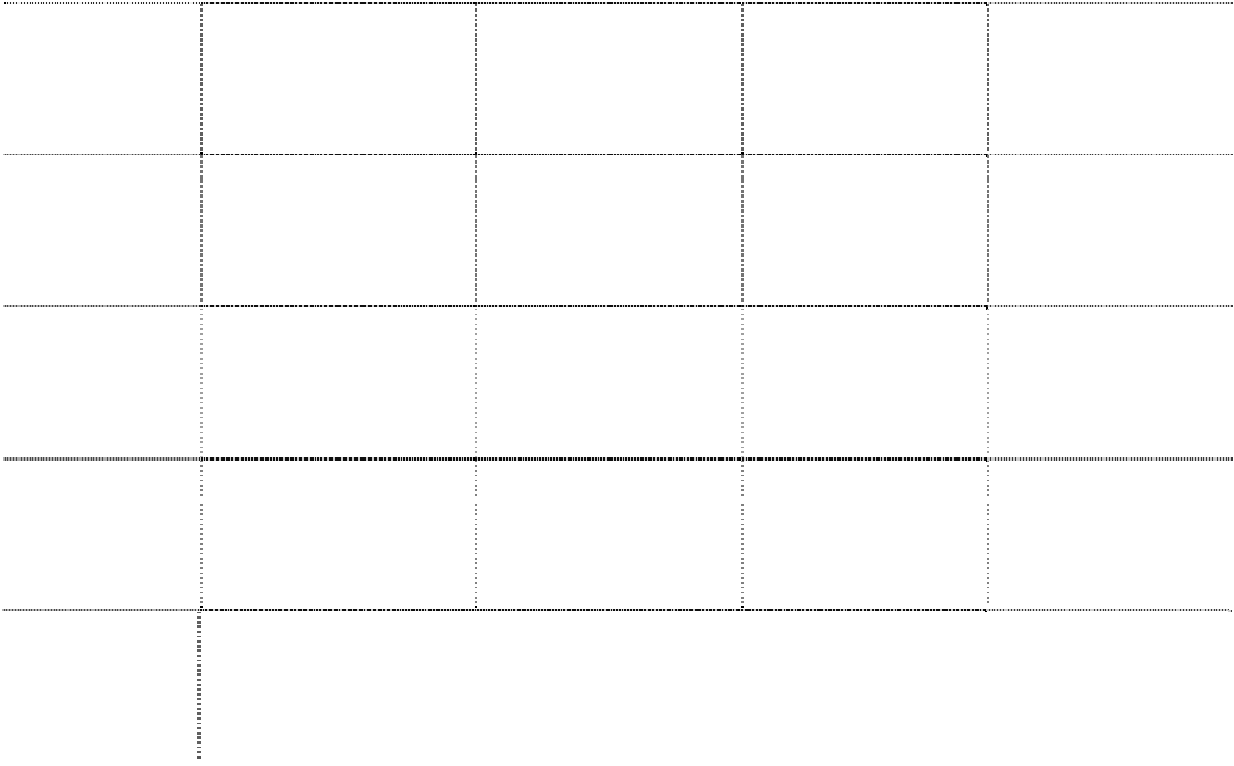

|  |  |  |  |  |
| --- | --- | --- | --- | --- |
| 地区名称 | 营业收入 |  | 总资产 |  |
|  | 2008 年度 | 2007 年度 | 2008-12-31 | 2007-12-31 |
| 华东地区 | 1,050,414,836.04 | 729,827,238.49 | 1,185,478,753.97 | 176,929,530.52 |
| 西南地区 | 672,943,746.64 | 619,450,774.79 | 303,234,144.64 | 147,365,915.60 |
| 华南地区 | 109,044,068.92 | 57,611,662.94 | 2,266,985,649.86 | 2,460,327,803.48 |
| 其他 | 75,431,240.58 | 51,573,867.50 | -- | -- |
| 合 计 | 1,907,833,892.18 | 1,458,463,543.72 | 3,755,698,548.47 | 2,784,623,249.60 |

2008 年度销货前五名金额合计为 986,295,768.24 元，占合并营业收入总额的 51.70%。

34.营业税金及附加

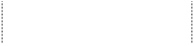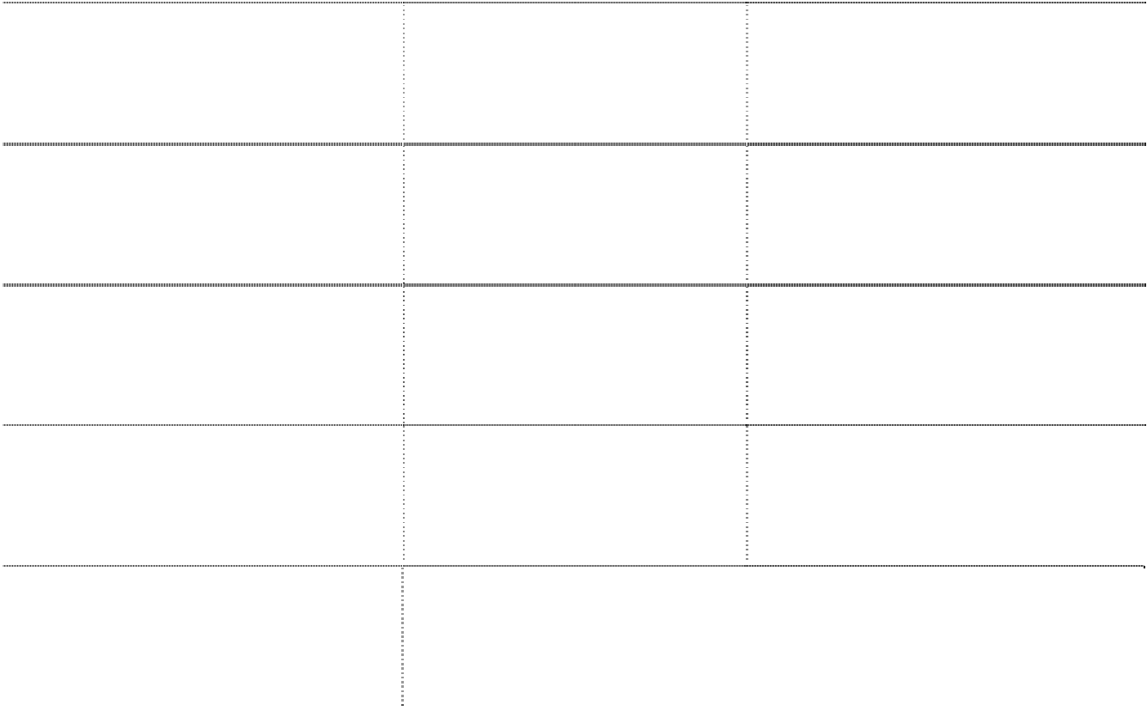

项 目

2008 年度

2007 年度

城建税

1,266,261.73

587,128.73

教育费附加

421,838.10

360,601.57

营业税

57,143.28

62,743.92

地方教育费附加

580,861.83

--

水利建设基金

444,972.14

--

深圳劲嘉彩印集团股份有限公司 2008 年年度报告



合 计

2,771,077.08

1,010,474.22

35.销售费用

销售费用 2008 年度发生额为 61,461,783.77 元，比上年度增加了 20,756,207.21 元，增幅为 50.99%，主

要是由于本期新增合并范围并入 7,250,419.21 元，以及为了提高烟标市场占有率，公司加大了市场拓展的 力度，增加了人员工资、差旅费等支出；另外，由于销售规模扩大、油价上升以及产品运输采用空运方式 的增多，相应增加了运输费用的支出。

36.管理费用

管理费用 2008 年度发生额为 155,600,418.21 元，比上年度增加了 60,361,548.78 元，增幅为 63.38%，

主要原因是：（1）报告期本公司报表合并范围增加导致管理费用增加了 34,907,458.53 元；（2）本公司经营 规模扩大，相关人员工资、劳动保险费、公司经费等增加；(3)本公司积极实施并购战略、相应增加了中介 机构费用；(4)土地使用权的增加导致无形资产的摊销增加。

|  |  |  |
| --- | --- | --- |
| 37.财务费用 |  | |
| 项 目 | 2008 年度 | 2007 年度 |
| 利息支出 | 26,292,571.01 | 28,338,349.40 |
| 减：利息收入 | 24,376,011.58 | 4,708,029.55 |
| 汇兑损失 | 277,068.93 | 93,133.54 |
| 金融机构手续费及其他 | 1,000,069.67 | 932,157.02 |
| 合 计 | 3,193,698.03 | 24,655,610.41 |

财务费用 2008 年度发生额比上年度减少了 21,461,912.38 元，主要是由于本公司 IPO 募 集资金本期产生利息收入 18,009,474.74 元。



38.资产减值损失

深圳劲嘉彩印集团股份有限公司 2008 年年度报告



项 目

2008 年度

2007 年度

坏账损失

-1,449,629.96

-3,207,634.41

存货跌价损失

11,191,245.54

422,618.55

合 计

9,741,615.58

-2,785,015.86

39.投资收益

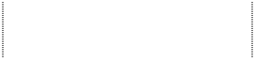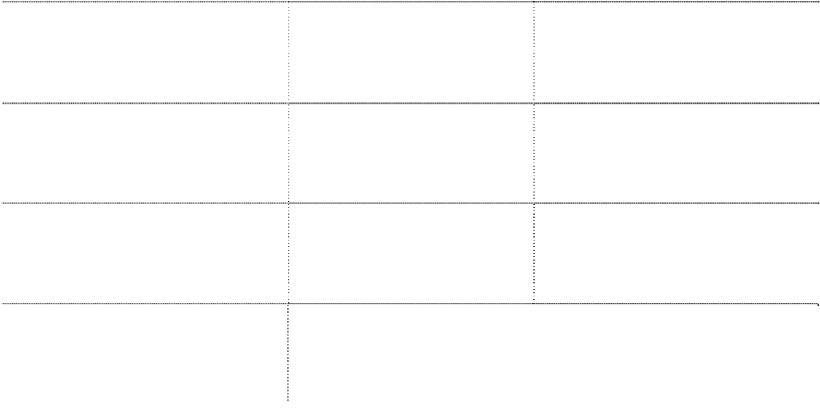

项 目

2008 年度

2007 年度

处置长期股权投资收益*

134,421.16

--

权益法调整

-130,757.94

--

股利收入

222,610.34

--

合 计

226,273.56

--

*其中本公司之控股子公司昆明彩印于本期注销其控股子公司昆明腾达形成投资收益 112,563.43 元，转让劲嘉实业 100%股权取得转让收益 21,857.73 元。

|  |  |  |
| --- | --- | --- |
| 40.营业外收入 |  | |
| 项 目 | 2008 年度 | 2007 年度 |
| 政府补助*1 | 19,762,687.00 | 8,523,958.35 |
| 无形资产处置利得*2 | 7,216,222.85 | -- |
| 固定资产处置利得 | 171,311.82 | 561,556.11 |
| 其他收入 | 309,001.65 | -- |
| 合 计 | 27,459,225.32 | 9,085,514.46 |

*1 2008 年度收到的财政补贴收入主要包括：（1）深圳市财政局拨付的高新技术成果转化项目补助资

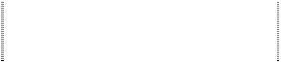

金 9,897,607.00 元；（2）深圳市财政局拨付的科技研发资金 3,000,000.00 元；（3）深圳市政府发放的中国驰

名商标奖金 2,000,000.00 元；（4）深圳市财政局拨付的广东省关于驰名商标的奖励 1,000,000.00 元；（5）江

苏省淮安市经济开发区管委会向本公司之控股子公司江苏劲嘉拨付的企业扶持发展资金 1,216,500.00 元。

深圳劲嘉彩印集团股份有限公司 2008 年年度报告



*2 本公司位于塘尾福盈工业区的土地于本期被政府部门收回，政府补偿金额为 46,885,626 元，扣除账 面土地成本 39,669,403.15 元，取得收入 7,216,222.85 元。

|  |  |  |  |  |
| --- | --- | --- | --- | --- |
| 41.营业外支出 |  | | | |
| 项 | 目 | 2008 年度 | 2007 年度 |  |
| 固定资产处置损失 |  | 1,794,388.98 |  | 406,344.84 |
| 捐助支出 |  | 1,419,820.00 |  | 290,000.00 |
| 其他 |  | 51,685.52 |  | 104,655.26 |
| 合 | 计 | 3,265,894.50 |  | 801,000.10 |

42.所得税费用

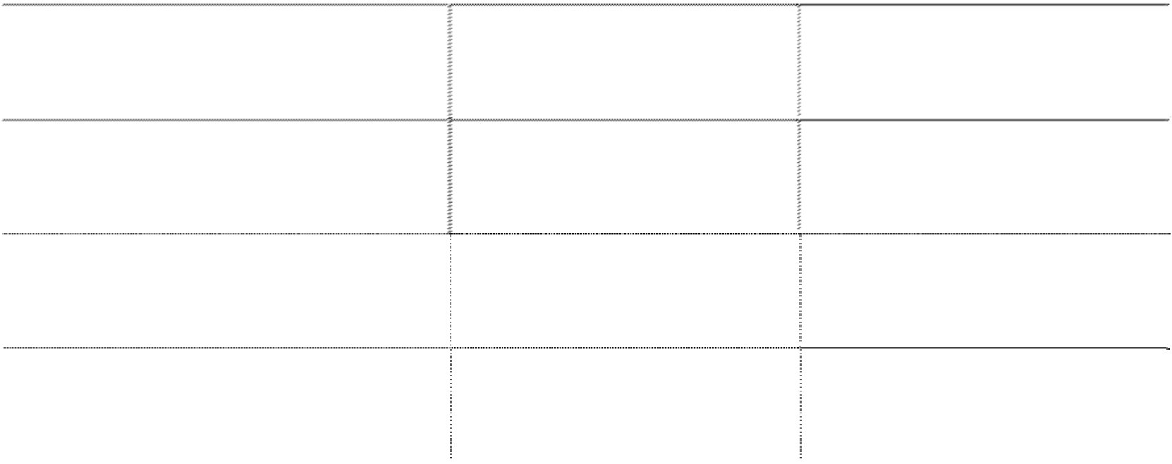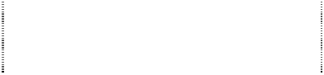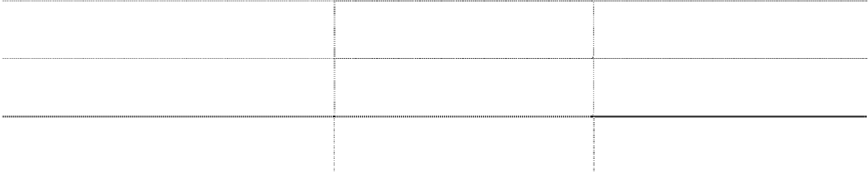

|  |  |  |  |
| --- | --- | --- | --- |
| 项  当期所得税费用 | 目 | 2008 年度  69,750,638.55 | 2007 年度  26,653,323.24 |
| 递延所得税费用 |  | -7,456,912.76 | -1,533,291.11 |
| 合 | 计 | 62,293,725.79 | 25,120,032.13 |

43.收到的其他与经营活动有关的现金

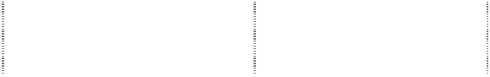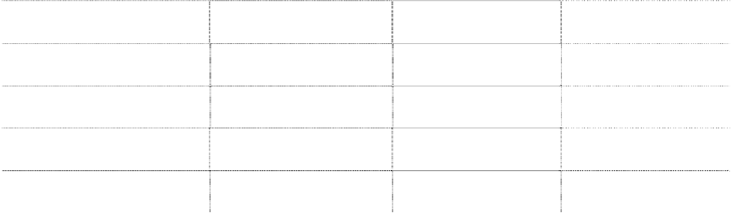

账 项

内 容

2008 年度

2007 年度

财务费用

利息收入

6,366,536.84

4,708,029.55

营业外收入

政府补贴

19,224,607.00

8,523,958.35

其他流动负债

递延收益

1,500,000.00

--

其他

往来款

6,907,909.60

4,387,557.32

合 计

33,999,053.44

17,619,545.22

深圳劲嘉彩印集团股份有限公司 2008 年年度报告



44.支付的其他与经营活动有关的现金

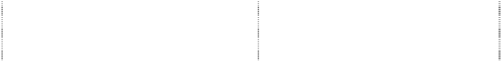

|  |  |  |  |
| --- | --- | --- | --- |
| 账 项  财务费用 | 内 容  手续费 | 2008 年度  1,000,069.27 | 2007 年度  932,157.02 |
| 制造费用 | 修理费用 | 9,136,127.69 | 6,185,974.53 |
|  | 产品设计研发 | 15,035,077.96 | 9,159,551.26 |
|  | 差旅费 | 1,217,972.70 | 639,578.70 |
| 销售费用 | 办公费 | 3,348,205.03 | 2,221,992.25 |
|  | 差旅费 | 8,534,658.39 | 6,316,861.09 |
|  | 仓储运输费 | 24,304,609.48 | 16,894,167.33 |
|  | 业务招待费 | 9,971,569.03 | 8,127,828.83 |
| 管理费用 | 办公费 | 8,842,605.97 | 4,802,114.33 |
|  | 污水排放费 | 504,032.73 | 667,787.71 |
|  | 业务招待费 | 9,454,996.89 | 6,161,206.13 |
|  | 汽车费用 | 3,694,252.80 | 3,292,706.46 |
|  | 差旅费 | 3,655837.30 | 3,732,594.99 |
|  | 管理咨询、审计费用 | 7,015,324.89 | 1,441,557.61 |
|  | 土地租用费 | 2,998,051.20 | 2,988,319.62 |
|  | 技术开发 | 6,215,744.94 | 1,394,939.28 |
| 营业外支出 | 捐赠支出 | 1,419,820.00 | 290,000.00 |
| 其他 |  | 3,705,235.76 | 1,154,600.62 |
| 合 计 |  | 120,054,192.03 | 76,403,937.76 |

45.收到的其他与筹资活动有关的现金



项 目

2008 年度

2007 年度

深圳劲嘉彩印集团股份有限公司 2008 年年度报告

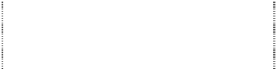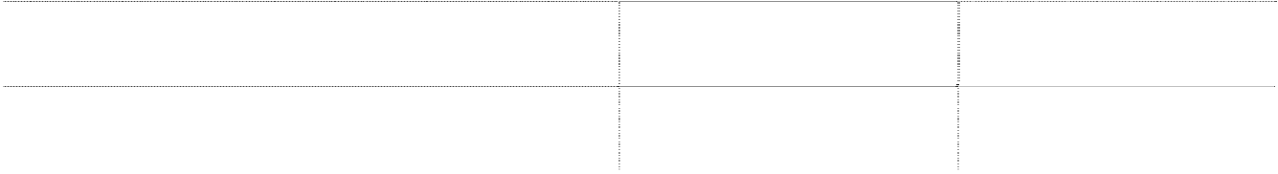

银行承兑汇票保证金

--

76,935,084.25

募集资金存款利息收入

18,009,474.74

--

合 计

18,009,474.74

76,935,084.25

46.支付的其他与筹资活动有关的现金

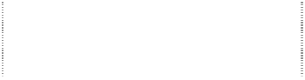

项 目

2008 年度

2007 年度

银行承兑汇票及信用证保证金

43,975,473.23

--

股票发行费用

2,685,998.00

16,560,882.20

信用证费用

160,381.27

--

合 计

46,821,852.50

16,560,882.20

47.现金及现金等价物的期末余额

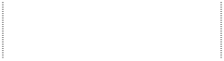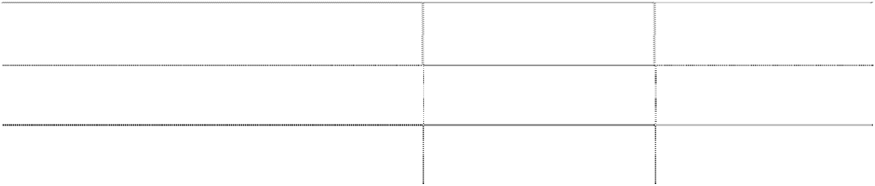

项 目

2008-12-31

2007-12-31

货币资金期末余额

956,041,765.28

1,288,511,603.77

减：其他货币资金期末余额

98,530,531.65

41,885,599.84

现金及现金等价物的期末余额

857,511,233.63

1,246,626,003.93

其他货币资金主要系银行承兑汇票和信用证保证金存款，未列示在现金及现金等价物中。

八、母公司财务报表主要项目注释

1． 应收账款

（1）风险分析



2008-12-31

风险类别

金 额

比 例

坏账准备

净 额

单项金额重大的应收账款

84,702,085.67

55.56%

4,235,104.28 80,466,981.39

深圳劲嘉彩印集团股份有限公司 2008 年年度报告

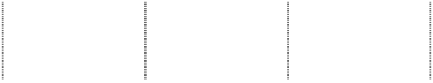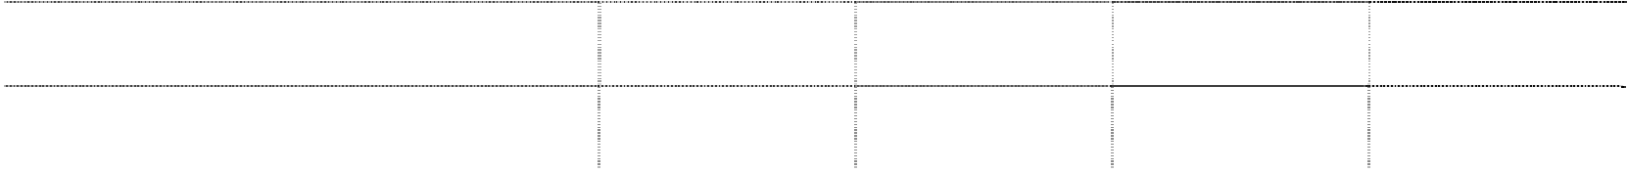

|  |  |  |  |  |
| --- | --- | --- | --- | --- |
| 单项金额不重大但按信用风险特征组 合后该组合的风险较大的应收账款 | 883,659.36 | 0.58% | 883,659.36 | -- |
| 其他单项金额不重大的应收账款 | 66,852,905.07 | 43.86% | 1,376,886.02 | 65,476,019.05 |
| 合 计 | 152,438,650.10 | 100.00% | 6,495,649.66 | 145,943,000.44 |

|  |  |  |  |  |
| --- | --- | --- | --- | --- |
| 合后该组合的风险较大的应收账款  其他单项金额不重大的应收账款 | 87,233,608.21 | 48.56% | 2,490,368.43 | 84,743,239.78 |
| 合 计 | 179,648,926.13 | 100.00% | 7,628,180.47 | 172,020,745.66 |

单项金额重大的应收账款是指单笔金额为 1,000 万元以上（含 1,000 万元）的应收款项。 单项金额不重大但按信用风险特征组合后该组合的风险较大的应收账款，是指有明显特

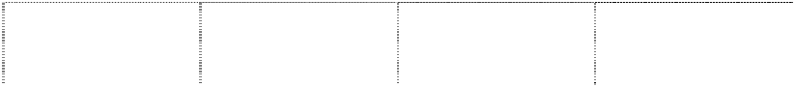

2007-12-31

风险类别

金 额

比 例

坏账准备

净 额

单项金额重大的应收账款

91,871,058.82

51.14% 4,593,552.94 87,277,505.88

单项金额不重大但按信用风险特征组

544,259.10

0.30%

544,259.10

--

征表明难以收回的应收款项。

（2）账龄分析

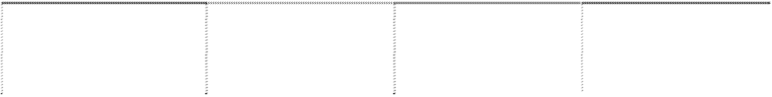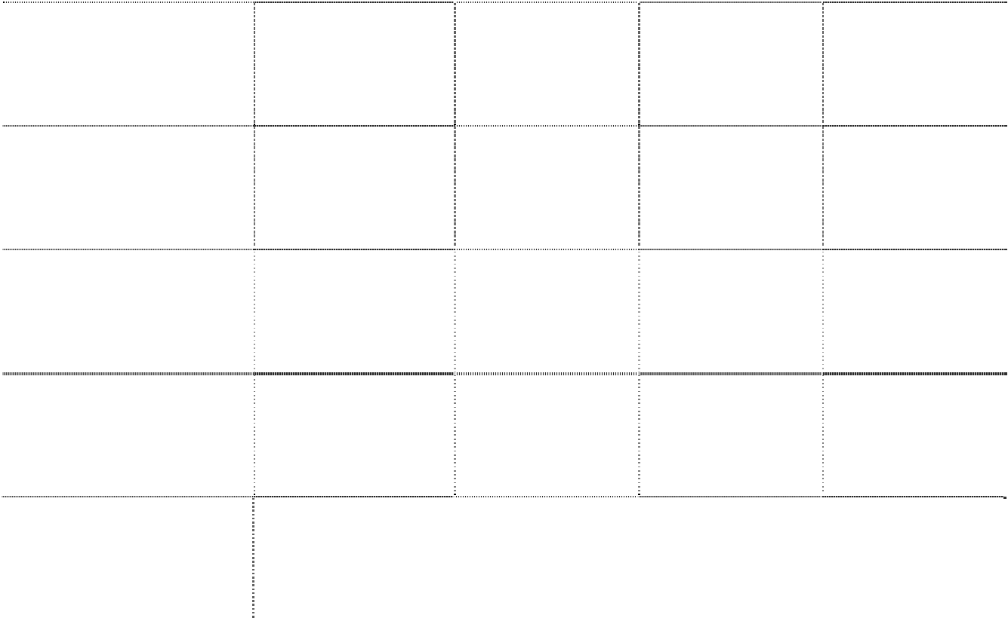

|  |  |  |  |  |  |  |
| --- | --- | --- | --- | --- | --- | --- |
|  | 账 | 龄 |  | 2008-12-31 |  | |
|  |  | 金 额 | 比例 | 坏账准备 | 净额 |
| 1 年以内 |  |  | 122,710,454.20 | 80.49% | 4,169,763.48 | 118,540,690.72 |
| 1 至 2 年 |  |  | 26,341,560.66 | 17.28% | 1,335,439.63 | 25,006,121.03 |
| 2 至 3 年 |  |  | 1,945,534.27 | 1.28% | 97,276.71 | 1,848,257.56 |
| 3 年以上 |  |  | 1,441,100.97 | 0.95% | 893,169.84 | 547,931.13 |
|  | 合 | 计 | 152,438,650.10 | 100.00% | 6,495,649.66 | 145,943,000.44 |



账 龄

2007-12-31

深圳劲嘉彩印集团股份有限公司 2008 年年度报告

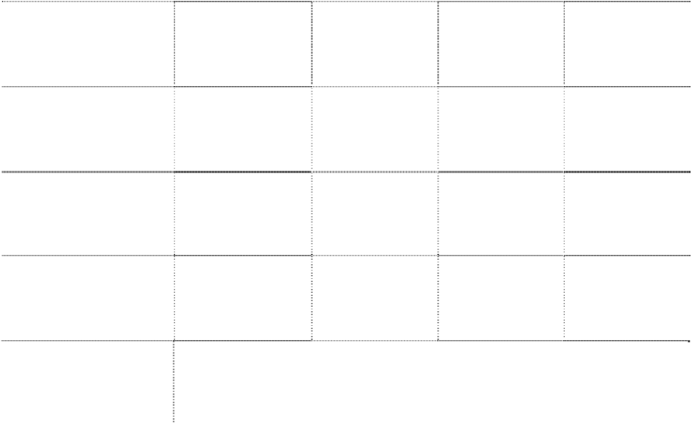

|  |  |  |  |  |  |
| --- | --- | --- | --- | --- | --- |
| 1 年以内 |  | 金 额  174,521,354.12 | 比例  97.15% | 坏账准备  6,929,701.00 | 净额  167,591,653.12 |
| 1 至 2 年 |  | 3,686,471.04 | 2.05% | 95,670.04 | 3,590,801.00 |
| 2 至 3 年 |  | 320,072.26 | 0.18% | 29,711.85 | 290,360.41 |
| 3 年以上 |  | 1,121,028.71 | 0.62% | 573,097.58 | 547,931.13 |
|  | 合 计 | 179,648,926.13 | 100.00% | 7,628,180.47 | 172,020,745.66 |

2.其他应收款

（1）风险分析

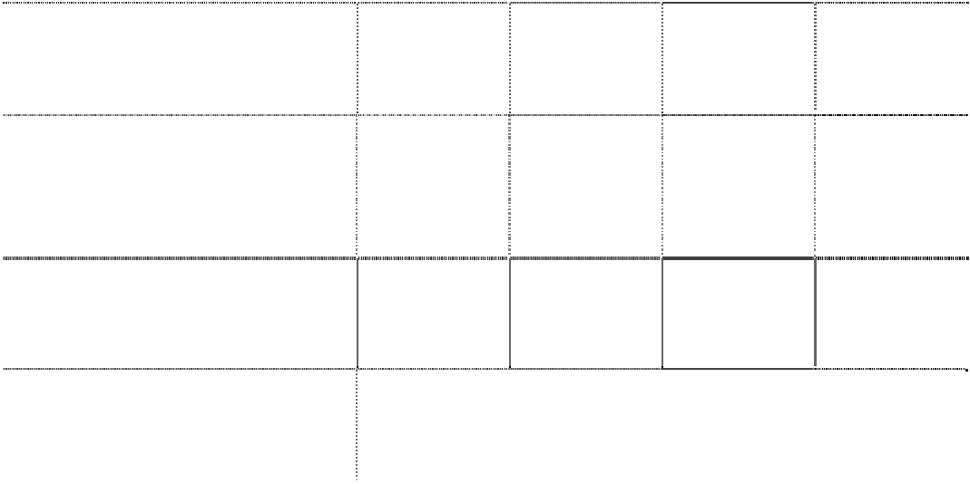

2008-12-31

风险类别

金 额

比 例

坏账准备

净 额

单项金额重大的其他应收款

--

--

--

--

单项金额不重大但按信用风险特征组

合后该组合的风险较大的其他应收款

603,166.67

8.44%

603,166.67

--

其他单项金额不重大的其他应收款

6,540,469.94

91.56%

183,530.32

6,356,939.62

合 计

7,143,636.61

100.00%

786,696.99

6,356,939.62

|  |  |  |  |
| --- | --- | --- | --- |
| 合后该组合的风险较大的其他应收款 -- | -- | -- | -- |
|  |  |  |  |
| 其他单项金额不重大的其他应收款 11,237,673.54 | 100% | 198,655.47 | 11,039,018.07 |
| 小 计 11,237,673.54 | 100% | 198,655.47 | 11,039,018.07 |

单项金额重大的其他应收款是指单笔金额为 100 万元以上（含 100 万元）的应收款项。



2007-12-31

风险类别

金 额

比 例

坏账准备

净 额

单项金额重大的其他应收款

--

--

--

--

单项金额不重大但按信用风险特征组

深圳劲嘉彩印集团股份有限公司 2008 年年度报告



单项金额不重大但按信用风险特征组合后该组合的风险较大的其他应收款，是指有明 显特征表明难以收回的应收款项。

其他单项金额不重大的其他应收款主要为应收纳入合并范围的内部单位款，本公司未对纳入合并范围 的内部单位款计提坏账准备。



|  |  |  |  |  |
| --- | --- | --- | --- | --- |
| （2）账龄分析 |  | | | |
| 账 龄 |  |  | 2008-12-31 |  |
|  | 金 额 | 比 | 例 坏账准备 | 净额 |
| 1 年以内 | 4,370,343.96 |  | 61.18% 127,895.74 | 4,242,448.22 |
| 1 至 2 年 | 1,431,898.78 |  | 20.04% 18,723.22 | 1,413,175.56 |
| 2 至 3 年 | 110,411.80 |  | 1.55% 5,520.59 | 104,891.21 |
| 3 年以上 | 1,230,982.07 |  | 17.23% 634,557.44 | 596,424.63 |
| 合 计 | 7,143,636.61 |  | 100.00% 786,696.99 | 6,356,939.62 |

|  |  |  |  |  |  |
| --- | --- | --- | --- | --- | --- |
| 账 龄 |  |  | 2007-12-31 | |  |
|  | 金 额 | 比 | 例 | 坏账准备 | 净额 |
| 1 年以内 | 10,300,223.33 |  | 91.66% | 151,782.96 | 10,148,440.37 |
| 1 至 2 年 | 57,000.00 |  | 0.50% | 2,850.00 | 54,150.00 |
| 2 至 3 年 | 596,566.67 |  | 5.31% | 29,828.33 | 566,738.34 |
| 3 年以上 | 283,883.54 |  | 2.53% | 14,194.18 | 269,689.36 |
| 合 计 | 11,237,673.54 |  | 100% | 198,655.47 | 11,039,018.07 |

3.长期股权投资

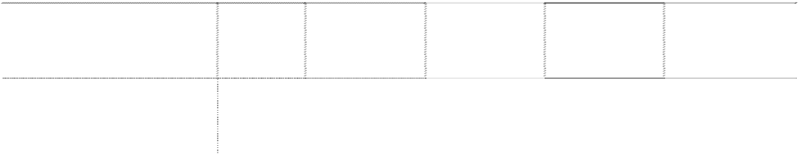

被投资单位名称

投资比例

2007-12-31

本年增加

本年减少

2008-12-31

深圳嘉美达印务有限公司

75%

15,347,198.70

--

--

15,347,198.70

深圳市劲嘉实业有限公司

100%

15,085,135.00

--

15,085,135.00

--

深圳劲嘉彩印集团股份有限公司 2008 年年度报告



被投资单位名称

投资比例

2007-12-31

本年增加

本年减少

2008-12-31

深圳市劲嘉科技有限公司

100％

21,560,000.00

--

--

21,560,000.00

中华香港国际烟草集团有限公司

100％

95,790,600.00 359,770,538.00

--

455,561,138.00

安徽安泰新型包装材料有限公司

3％

2,520,000.00 325,744,387.94

---

328,264,387.94

深圳市万商物业管理有限公司

90％

16,200,000.00

--

--

16,200,000.00

江苏劲嘉新型包装材料有限公司

35%

21,000,000.00

--

--

21,000,000.00

贵阳劲嘉新型包装材料有限公司

100%

68,000,000.00

49,000,000.00

--

117,000,000.00

昆明彩印有限责任公司

10％

6,200,000.00

--

--

6,200,000.00

安徽万捷防伪科技有限公司

15%

150,000.00

--

--

150,000.00

湖州天外绿色包装印刷有限公司

29%

-- 114,440,841.60

--

114,440,841.60

合 计

261,852,933.70 848,955,767.54

15,085,135.00

1,095,723,566.24

本公司对以上长期股权投资均按成本法核算。

4.营业收入及营业成本

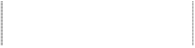

|  |  |  |
| --- | --- | --- |
| 项 目  营业收入 | 2008 年度  942,488,286.02 | 2007 年度  845,554,574.87 |
| 其中：主营业务收入 | 925,402,499.25 | 840,541,560.04 |
| 其他业务收入 | 17,085,786.77 | 5,013,014.83 |
| 营业成本 | 672,528,870.54 | 630,881,508.66 |
| 其中：主营业务成本 | 657,786,358.32 | 627,939,572.13 |
| 其他业务成本 | 14,742,512.22 | 2,941,936.53 |
| 营业毛利 | 269,959,415.48 | 214,673,066.21 |

本公司 2008 年度销货前五名金额合计 670,103,279.64 元，占营业收入总额的 71.10%。

深圳劲嘉彩印集团股份有限公司 2008 年年度报告



5.投资收益

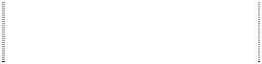

项 目

2008 年度

2007 年度

处置长期股权投资收益

5,306,072.39

--

股利收入

27,810,520.92

2,948,066.35

合 计

33,116,593.31

2,948,066.35

九、购买及出售子公司情况

（一）购买子公司情况

1.报告期内本公司通过非同一控制下的企业合并取得中丰田、天外绿包、天外股份及天 外纸品四家子公司，有关收购情况详见附注六(三).1。

报告期内新增子公司各项可辨认资产、负债在上一会计期间资产负债表日及购买日的账 面价值和公允价值情况如下：



|  |  |  |  |
| --- | --- | --- | --- |
| （1）中丰田光电科技（珠海）有限公司 |  | | |
| 项 目 | 2008-7-31 |  | 2007-12-31 |
|  | 账面价值 | 公允价值 | 账面价值 |
| 资 产 |  |  |  |
| 流动资产： |  |  |  |
| 货币资金 | 42,213,915.96 | 42,213,916.44 | 49,958,192.94 |
| 应收票据 | 26,367,288.80 | 26,367,288.80 | 15,564,940.55 |
| 应收账款 | 76,497,890.18 | 76,497,890.18 | 84,956,167.77 |
| 预付款项 | 27,506,934.63 | 27,321,669.33 | 14,474,887.62 |
| 其他应收款 | 2,624,571.88 | 2,624,571.88 | 4,132,962.84 |



深圳劲嘉彩印集团股份有限公司 2008 年年度报告



|  |  |  |  |
| --- | --- | --- | --- |
| 项 目 | 2008-7-31 |  | 2007-12-31 |
|  | 账面价值 | 公允价值 | 账面价值 |
| 存货 | 113,123,181.37 | 121,432,955.14 | 117,622,407.73 |
| 流动资产合计 | 288,333,782.82 | 296,458,291.77 | 286,709,559.45 |
| 非流动资产： |  |  |  |
| 长期股权投资 | 707,877.54 | 653,417.68 | -- |
| 固定资产 | 161,354,651.02 | 172,079,522.04 | 165,014,465.33 |
| 在建工程 | 3,134,382.35 | 3,103,470.15 | 1,173,127.19 |
| 无形资产 | 790,056.09 | 44,910,900.00 | 801,007.38 |
| 长期待摊费用 | 2,926,816.87 | -- | 2,255,525.90 |
| 递延所得税资产 | 2,906,023.13 | 2,906,023.13 | -- |
| 非流动资产合计 | 171,819,807.00 | 223,653,333.00 | 169,244,125.80 |
| 资产总计 | 460,153,589.82 | 520,111,624.77 | 455,953,685.25 |
| 负 债 |  |  |  |
| 流动负债： |  |  |  |
| 应付票据 | -- | -- | 6,900,000.00 |
| 应付账款 | 58,938,007.09 | 58,938,007.09 | 54,545,442.88 |
| 预收款项 | 8,213,617.00 | 8,213,617.00 | 8,215,357.91 |
| 应付职工薪酬 | 1,514,648.99 | 1,514,648.99 | 1,586,084.52 |
| 应交税费 | -148,448.98 | -148,448.98 | -3,732,039.26 |
| 其他应付款 | 1,374,672.79 | 1,374,672.79 | 947,359.39 |
| 流动负债合计 | 69,892,496.89 | 69,892,496.89 | 68,462,205.44 |

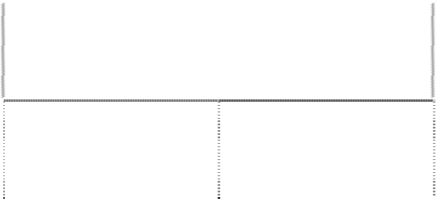

深圳劲嘉彩印集团股份有限公司 2008 年年度报告



2008-7-31

2007-12-31

项 目

账面价值

公允价值

账面价值

长期负债：

递延所得税负债

--

--

--

长期负债合计

--

--

--

负债合计

69,892,496.89

69,892,496.89

68,462,205.44

净资产

390,261,092.93

450,219,127.88

387,491,479.81

|  |  |  |  |
| --- | --- | --- | --- |
| （2）湖州天外绿色包装印刷有限公司 |  | | |
| 项 目 | 2008-4-1 |  | 2007-12-31 |
|  | 账面价值 | 公允价值 | 账面价值 |
| 资 产 |  |  |  |
| 流动资产： |  |  |  |
| 货币资金 | 40,234,596.22 | 40,234,596.22 | 17,516,809.24 |
| 应收票据 | 700,000.00 | 700,000.00 | -- |
| 应收账款 | 46,555,305.38 | 46,555,305.38 | 37,506,174.36 |
| 预付款项 | 496,058.11 | 496,058.11 | 988,151.68 |
| 应收股利 | 2,593,315.58 | 2,593,315.58 | -- |
| 其他应收款 | 3,900,402.79 | 3,900,402.79 | 14,035,501.20 |
| 存货 | 26,010,904.33 | 28,554,786.26 | 25,106,426.85 |
| 流动资产合计 | 120,490,582.41 | 123,034,464.34 | 95,153,063.33 |
| 非流动资产： |  |  |  |
| 长期股权投资 | 94,730,823.94 | 203,817,049.44 | 94,730,823.94 |

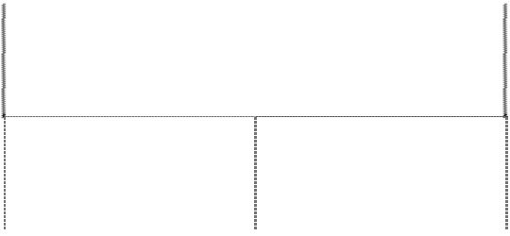

深圳劲嘉彩印集团股份有限公司 2008 年年度报告



|  |  |  |  |  |
| --- | --- | --- | --- | --- |
| 项 | 目 | 2008-4-1 |  | 2007-12-31 |
|  |  | 账面价值 | 公允价值 | 账面价值 |
| 固定资产 |  | 99,986,756.87 | 104,290,696.00 | 103,208,739.16 |
| 在建工程 |  | 1,383,350.00 | 1,383,350.00 | -- |
| 无形资产 |  | 4,023,483.36 | 14,349,300.00 | 4,097,343.36 |
| 递延所得税资产 |  | 1,313,071.90 | 1,313,071.90 | 1,199,172.71 |
| 非流动资产合计 |  | 201,437,486.07 | 325,153,467.34 | 203,236,079.17 |
| 资产总计 |  | 321,928,068.48 | 448,187,931.68 | 298,389,142.50 |
| 负 债 |  |  |  |  |
| 流动负债： |  |  |  |  |
| 短期借款 |  | 32,000,000.00 | 32,000,000.00 | 65,000,000.00 |
| 应付账款 |  | 42,495,932.03 | 42,495,932.03 | 39,028,523.72 |
| 预收款项 |  | 798,776.54 | 798,776.54 | 755,508.54 |
| 应付职工薪酬 |  | 6,633,325.37 | 6,633,325.37 | 7,203,859.38 |
| 应交税费 |  | 4,534,942.49 | 4,534,942.49 | 8,525,511.87 |
| 其他应付款 |  | 54,363,386.51 | 54,363,386.51 | 7,166,537.17 |
| 流动负债合计 |  | 140,826,362.94 | 140,826,362.94 | 127,679,940.68 |
| 长期负债： |  |  |  |  |
| 递延所得税负债 |  | -- | -- | -- |
| 长期负债合计 |  | -- | -- | -- |
| 负债合计 |  | 140,826,362.94 | 140,826,362.94 | 127,679,940.68 |
| 净资产 |  | 181,101,705.54 | 307,361,568.74 | 170,709,201.82 |

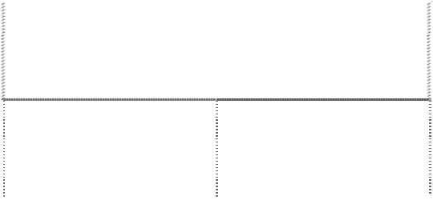

深圳劲嘉彩印集团股份有限公司 2008 年年度报告



（3）浙江天外包装印刷股份有限公司

|  |  |  |  |  |  |
| --- | --- | --- | --- | --- | --- |
|  | 项 | 目 | 2008-4-1 |  | 2007-12-31 |
|  |  | 账面价值 | 公允价值 | 账面价值 |
| 资 产 |  |  |  |  |  |
| 流动资产： |  |  |  |  |  |
| 货币资金 |  |  | 39,597,572.93 | 39,597,572.93 | 51,041,699.35 |
| 应收票据 |  |  | 4,820,000.00 | 4,820,000.00 | 4,670,000.00 |
| 应收账款 |  |  | 6,410,597.63 | 6,410,597.63 | 7,826,796.13 |
| 预付款项 |  |  | 639,285.04 | 639,285.04 | 1,203,020.38 |
| 其他应收款 |  |  | 33,118,349.38 | 33,118,349.38 | 12,098,116.10 |
| 存货 |  |  | 25,467,698.89 | 30,316,211.80 | 23,741,544.71 |
| 流动资产合计 |  |  | 110,053,503.87 | 114,902,016.78 | 100,581,176.67 |
| 非流动资产： |  |  |  |  |  |
| 长期股权投资 | | 40,320,363.56 | | 43,998,156.15 | 40,495,394.45 |
| 固定资产 | | 151,823,061.34 | | 165,262,223.00 | 154,402,812.37 |
| 在建工程 | | 14,686,556.76 | | 14,557,097.92 | 12,610,766.86 |
| 无形资产 | | 7,049,205.72 | | 17,042,700.00 | 7,089,056.25 |
| 长期待摊费用 | | 168,875.07 | | 168,875.07 | -- |
| 递延所得税资产 | | 913,524.94 | | 913,524.94 | 1,214,440.52 |
| 非流动资产合计 | | 214,961,587.39 | | 241,942,577.08 | 215,812,470.45 |
| 资产总计 | | 325,015,091.26 | | 356,844,593.86 | 316,393,647.12 |
| 负 债 | |  | |  |  |
| 流动负债： | |  | |  |  |

深圳劲嘉彩印集团股份有限公司 2008 年年度报告

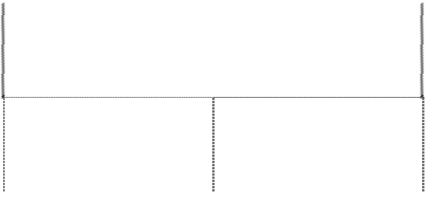

|  |  |  |  |  |
| --- | --- | --- | --- | --- |
| 项 | 目 | 2008-4-1 |  | 2007-12-31 |
|  |  | 账面价值 | 公允价值 | 账面价值 |
| 应付账款 |  | 42,672,602.74 | 42,672,602.74 | 39,418,779.72 |
| 预收款项 |  | 113,240.32 | 113,240.32 | 16,217.10 |
| 应付职工薪酬 |  | 8,316,241.02 | 8,316,241.02 | 9,159,335.58 |
| 应交税费 |  | 6,964,608.34 | 6,964,608.34 | 7,333,144.43 |
| 应付股利 |  | 2,593,315.58 | 2,593,315.58 | -- |
| 其他应付款 |  | 1,200,954.95 | 1,200,954.95 | 1,233,398.86 |
| 流动负债合计 |  | 61,860,962.95 | 61,860,962.95 | 57,160,875.69 |
| 长期负债： |  |  |  |  |
| 递延所得税负债 |  | -- | -- | -- |
| 长期负债合计 |  | -- | -- | -- |
| 负债合计 |  | 61,860,962.95 | 61,860,962.95 | 57,160,875.69 |
| 净资产 |  | 263,154,128.31 | 294,983,630.91 | 259,232,771.43 |

（4）浙江湖州天外纸品有限公司

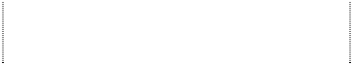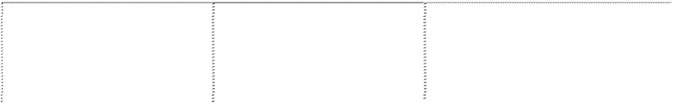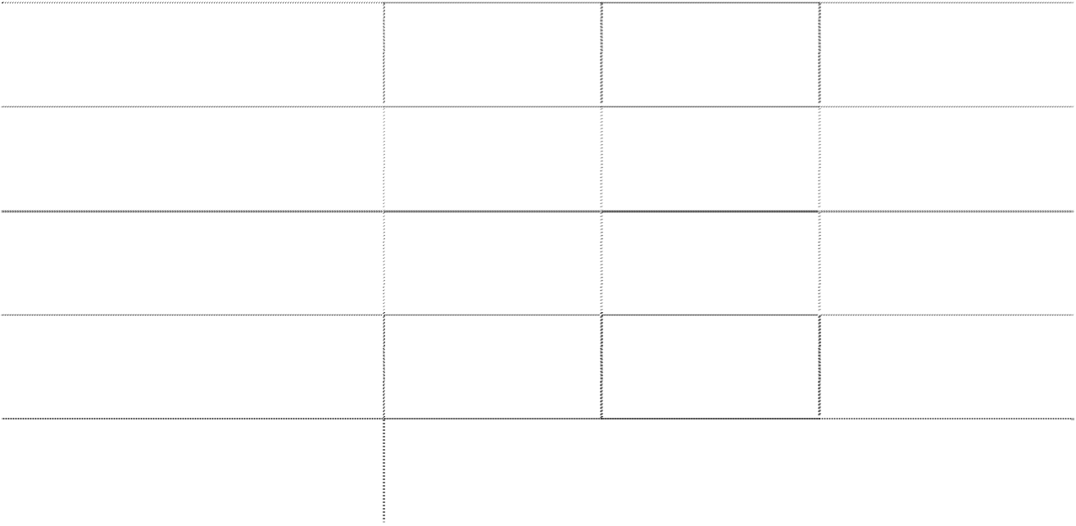

2008-4-1

2007-12-31

项 目

账面价值

公允价值

账面价值

资 产

流动资产：

|  |  |  |  |
| --- | --- | --- | --- |
| 货币资金 | 15,095,897.29 | 15,095,897.29 | 42,229,930.64 |
| 预付款项 | 873,685.96 | 873,685.96 | 7,505,846.00 |
| 其他应收款 | 46,391,633.50 | 46,391,633.50 | 779,460.75 |

深圳劲嘉彩印集团股份有限公司 2008 年年度报告



|  |  |  |  |  |
| --- | --- | --- | --- | --- |
| 项 | 目 | 2008-4-1 |  | 2007-12-31 |
|  |  | 账面价值 | 公允价值 | 账面价值 |
| 流动资产合计 |  | 62,361,216.75 | 62,361,216.75 | 50,515,237.39 |
| 非流动资产： |  |  |  |  |
| 固定资产 |  | 3,751,877.90 | 3,826,414.00 | 3,846,743.45 |
| 在建工程 |  | 66,314,936.79 | 70,501,709.47 | 55,829,433.55 |
| 无形资产 |  | 4,947,413.58 | 12,654,500.00 | 4,973,729.61 |
| 非流动资产合计 |  | 75,014,228.27 | 86,982,623.47 | 64,649,906.61 |
| 资产总计 |  | 137,375,445.02 | 149,343,840.22 | 115,165,144.00 |
| 负 债 |  |  |  |  |
| 流动负债： |  |  |  |  |
| 应付账款 |  | 82,973.71 | 82,973.71 | 155,431.98 |
| 其他应付款 |  | 2,600,346.00 | 2,600,346.00 | 2,475,173.25 |
| 流动负债合计 |  | 2,683,319.71 | 2,683,319.71 | 2,630,605.23 |
| 长期负债： |  |  |  |  |
| 长期负债合计 |  | -- | -- | -- |
| 负债合计 |  | 2,683,319.71 | 2,683,319.71 | 2,630,605.23 |
| 净资产 |  | 134,692,125.31 | 146,660,520.51 | 112,534,538.77 |

以上新增子公司于购买日的公允价值数据分别取自于北京天健兴业资产评估有限公司出具的天兴评 报字（2009）第 039 号、天兴评报字（2009）第 001 号评估报告。

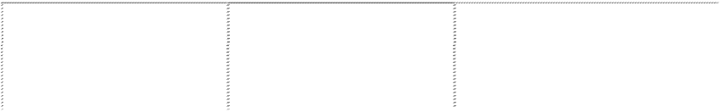

2.报告期内新增子公司自购买日至报告期末的营业收入、净利润和现金流量情况如下：

深圳劲嘉彩印集团股份有限公司 2008 年年度报告



|  |  |  |  |  |
| --- | --- | --- | --- | --- |
| 项 目  营业收入 | 中丰田  151,829,622.52 | 天外绿包  119,063,421.59 | 天外股份  230,583,033.03 | 天外纸品  -- |
| 净利润 | 17,407,354.68 | 29,310,954.02 | 52,224,606.06 | -195,437.83 |
| 净现金流量 | -9,895,181.50 | -1,498,267.09 | -11,822,445.45 | 41,493,638.97 |
| 经营活动产生的现金流量净额 | 916,471.26 | 21,490,521.64 | 49,595,586.65 | 43,819,703.36 |
| 投资活动产生的现金流量净额 | -10,795,918.04 | 20,746,832.10 | -21,433,876.50 | -2,326,064.39 |
|  | -- |  |  |  |
| 筹资活动产生的现金流量净额 -43,735,620.83 | | | -39,984,155.60 | -- |
| 汇率变动对现金及现金等价物的 -15,734.72  影响 -- | | | -- | -- |

（二）出售子公司情况

报告期内本公司出售了劲嘉实业 100%股权，有关出售情况详见附注六(二).3。 劲嘉实业在上一会计期间资产负债表日及出售日的资产、负债情况如下：

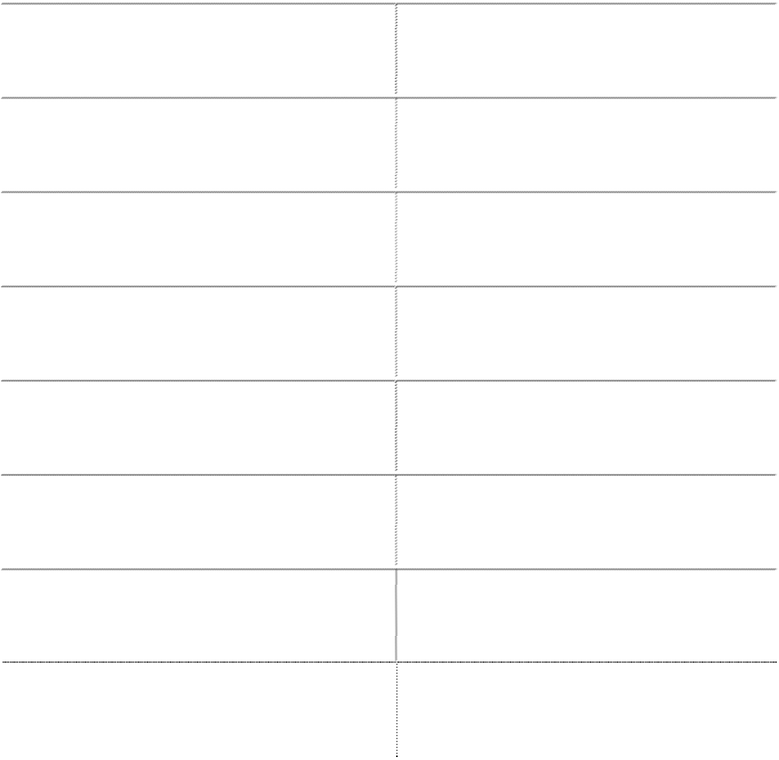

项 目

2007-12-31/2008-1-1

资 产

流动资产：

|  |  |
| --- | --- |
| 货币资金 | 651,653.06 |
| 应收账款 | 22,797,838.38 |
| 其他应收款 | 3,800.00 |
| 流动资产合计  非流动资产： | 23,453,291.44 |
| 固定资产 | 273,313.92 |

深圳劲嘉彩印集团股份有限公司 2008 年年度报告



项 目

2007-12-31/2008-1-1

递延所得税资产

1,446.71

非流动资产合计

274,760.63

资产总计

23,728,052.07

负 债

流动负债：

应付账款

3,119,973.47

应付职工薪酬

475,577.44

应交税费

-291,764.68

流动负债合计

3,303,786.23

长期负债：

长期负债合计

--

负债合计

3,303,786.23

所有者权益

20,424,265.84

十、关联方关系及其交易

（一）关联方概况 与本公司存在关联关系的关联方，包括已于附注六列示的存在控制关系的子公司、本公司股东和不存

在控制关系的关联方。

1.存在控制关系的关联方



关联方 注册

拥有本公司 表决权

与本公司 企业 法定

组织机

注册资本 主营业务

名称

地址

股份比例 比例

关系 类型 代表人 构代码

深圳劲嘉彩印集团股份有限公司 2008 年年度报告



深圳市劲嘉 深圳市 3,000 万元

创业投资有 限公司

33.8139%

33.8139% 直接投资高新技术产业和其他技 本公司之 有限 乔鲁予 75048240-8

术创新产业；受托管理和经营其 控股股东

他创业投资公司的创业资本；投

资咨询业务；直接投资或参与企 业孵化器的建设;法律和行政允 许的其他业务；国内商业、物资 供销业（不含专营、专控、专卖 产品）；货物进出口、技术进出口

（法律、行政法规禁止的项目除 外；法律行政法规限制的项目须 取得许可后方可经营）。

责任

乔鲁予为本公司的实际控制人。

2.存在控制关系的关联方实收资本及其变化



|  |  |  |  |  |
| --- | --- | --- | --- | --- |
| 关联方名称 | 2007-12-31 | 本年增加 | 本年减少 | 2008-12-31 |
| 深圳市劲嘉创业投资有限公司 | 30,000,000.00 | -- | -- | 30,000,000.00 |

3.存在控制关系的关联方所持本公司股份及其变化

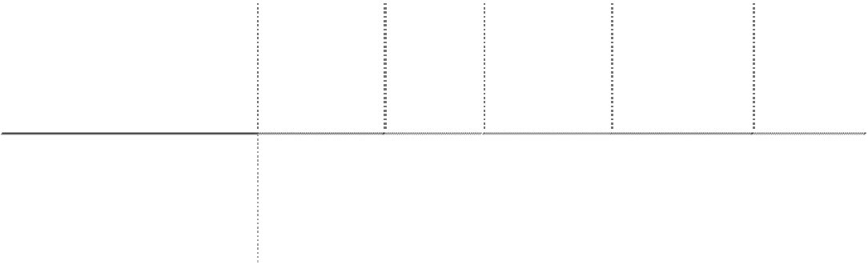

关联方名称

2007-12-31

比 例 本期增加(减少) 2008-12-31

比 例

深圳市劲嘉创业投资有限公司 90,452,200.00 33.8139% 54,271,320.00 144,723,520.00 33.8139%

4.不存在控制关系但有交易往来的关联方

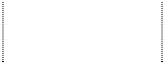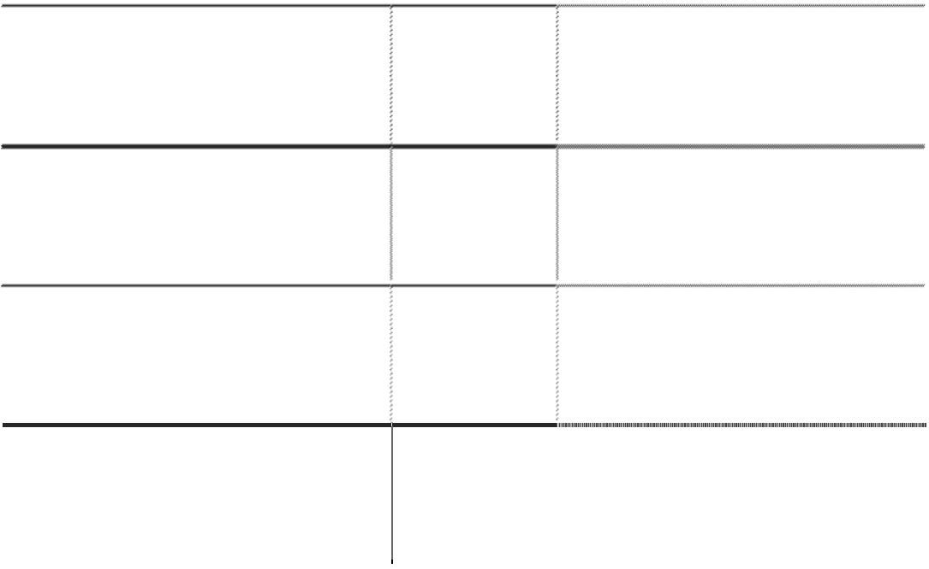

关联方名称

组织机构代码

与本公司的关系

深圳市贤俊龙彩印有限公司

72715802-8 本公司董事的直系亲属有重大影响的公司

深圳市华旭科技有限公司

27938317-5 与本公司为同一控制人控制

中丰田光电科技（珠海）有限公司*

72923531-4 与本公司同一法定代表人

深圳永丰田科技有限公司

71525546-1 与本公司为同一控制人控制

*2006 年 9 月 30 日，本公司法定代表人乔鲁予任中丰田的法定代表人，由此中丰田成为本公司的关联 方。2008 年 7 月，本公司之全资子公司中华烟草完成对中丰田 60%股权的收购。至此，中丰田成为本公司 之控股子公司，以下关联交易事项采购货物中披露的本年度向中丰田的采购金额系本公司及下属控股子公 司安徽安泰、昆明彩印、淮安华丰、劲嘉科技于 2008 年 1-7 月与其发生的交易金额。

深圳劲嘉彩印集团股份有限公司 2008 年年度报告



（二）关联方交易事项

1.采购货物 本公司及下属控股子公司于本年度及上年度向关联方采购原材料有关明细资料如下：

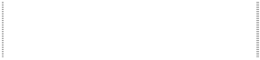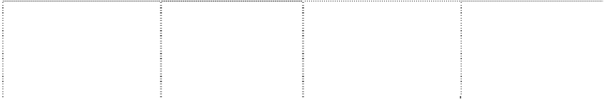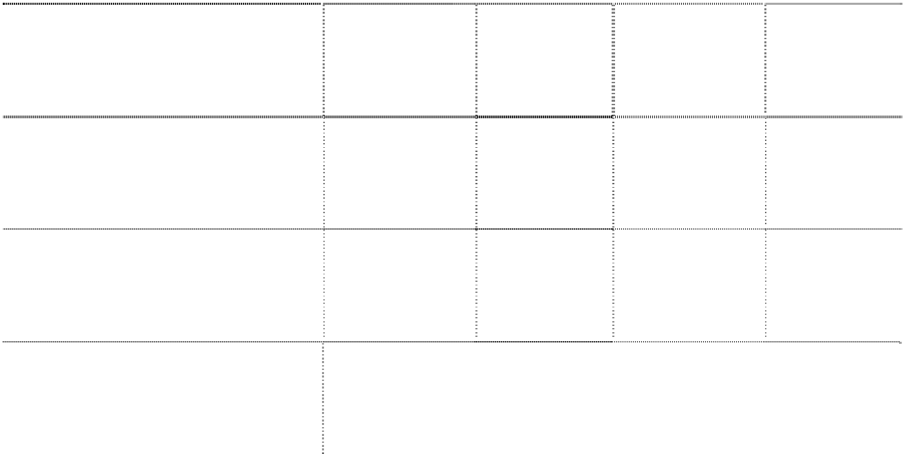

2008 年度

2007 年度

关联方名称

金 额

占年度

购货比例

金 额

占年度

购货比例

中丰田光电科技（珠海）有限公司*1

93,845,143.27

6.78% 150,508,029.28

16.86%

深圳市贤俊龙彩印有限公司*2

520,596.48

0.04%

844,419.50

0.09%

深圳永丰田科技有限公司

--

--

464,040.93

0.05%

合 计

94,365,739.75

151,816,489.71

17.00%

*1 系本公司及下属控股子公司向其采购的镭射膜及镭射纸，交易价格按市场价确定。

*2 系本公司委托其加工生产支付的加工费，交易价格按市场价确定。

2.销售货物 本公司及下属控股子公司于本年度及上年度向关联方销售货物有关明细资料如下：

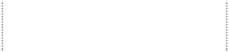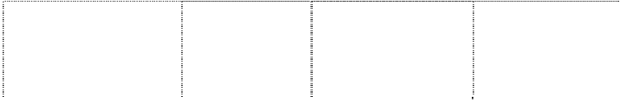

2008 年度

2007 年度

关联方名称

占年度

占年度

金 额 金 额

销货比例 销货比例

中丰田光电科技（珠海）有限公司*1

5,288,912.61 0.28%

51,836,301.48

3.55%

深圳市贤俊龙彩印有限公司*2

142,251.63 0.01%

418,289.56

0.03%

合 计

5,431,164.24 0.29%

52,254,591.04

3.58%

*1 上年度发生额系本公司之全资子公司劲嘉科技向其销售的 OPP 转移膜；本年度发生额系本公司向 其销售的白卡纸。销售价格参照同期市场价格由协议确定。

*2 系本公司受托其加工收取的加工费和销售的材料，销售价格参照同期市场价格由协议确定。

深圳劲嘉彩印集团股份有限公司 2008 年年度报告



3.资产租赁

2008 年 3 月 11 日，本公司与深圳永丰田科技有限公司签订了《租赁协议》，深圳永丰田科技有限公司

将位于深圳市宝安区福永镇凤凰第三工业区的厂房共计 12,000 平方米租赁给本公司使用，租金为每月人民

币 209,000.00 元。本年度，本公司共向其支付租金 2,508,000.00 元。

4.高管人员的报酬

本公司高管人员于本年度及上年度在本公司领取的报酬分别为 579.94 万元和 503.66 万元。

（三）关联方应收应付款项余额



2008-12-31

2007-12-31

关联方名称

金 额

比 例

金 额

比 例

应收账款：

其他应付款：

深圳永丰田科技有限公司

93,757.00

0.23%

99,112.42

0.04%

|  |  |  |  |  |
| --- | --- | --- | --- | --- |
| 中丰田光电科技(珠海)有限公司* | -- | -- | 15,969,086.85 | 7.17% |
| 深圳市贤俊龙彩印有限公司  应付账款： | 502,259.45 | 0.19% | 28,373.81 | 0.01% |
| 中丰田光电科技（珠海）有限公司* | -- | -- | 45,198,720.01 | 18.47% |
| 深圳市贤俊龙彩印有限公司 | 1,117,279.22 | 0.31% | -- | -- |

*截止 2008 年 12 月 31 日，本公司及下属控股子公司应收、应付中丰田的往来余额分别为 1,881,670.97

元和 25,781,804.96 元。如上所述，中丰田于 2008 年 7 月 31 日成为本公司之控股子公司，故本公司在编制

2008 年度合并财务报表时，将该等往来余额予以抵销。

十一、或有事项

截止 2008 年 12 月 31 日，本公司已背书转让的未到期银行承兑汇票为 33,874,184.77 元。

深圳劲嘉彩印集团股份有限公司 2008 年年度报告



十二、承诺事项

2008 年 12 月 31 日，本公司和 DRAGON CHEER LIMITIED 签订购买赛鲁迪设备的协议，设备总 价款 620 万欧元，该设备用于募集资金投资项目“劲嘉集团包装印刷及材料加工项目”。协议规定，本公司

于 2008 年 12 月 31 日通过募集资金专户——中国银行深圳宝安支行开具 558 万欧元（合同价款的 90%）的 不可撤销信用证，该信用证将在本公司收到卖方详细装箱单、商业发票、卖方签发的质量和数量证明、已 装船清洁提单、发货通知单等一系列资料之后支付。该信用证有效期为 1 年，信用证保证金为 1,100 万元 人民币。

除此之外，截止 2008 年 12 月 31 日，本公司无需披露的其他重大承诺事项。

十三、资产负债表日后事项

1.专有权利转让

2009 年 2 月 9 日，本公司及控股子公司中丰田与丰田科技股份有限公司（台湾企业，以下简称“台湾 丰田” ）、 AIMRICH WORLDWIDE LIMITED（注册地萨摩亚， 简称 AIMRICH ）、 SUN BRIGHT INTERNATIONAL LIMITED（注册地萨摩亚，简称 SUN BRIGHT）、BETTER VALUE LTMITED（注册地

英属维尔京群岛，简称 BETTER VALUE）、沈友志、江明聪、庄新烈、陈天适等共同签订《专有权利转让 协议》（该协议中，中丰田为受让方，台湾丰田、AIMRICH、SUN BRIGHT、BETTER VALUE 和沈友志、 江明聪、庄新烈、陈天适等统称“转让方”），转让方同意以人民币 1 元的价格向中丰田转让其所拥有的专利

权、专利申请权、专有技术和部分版权等共 27 项专有权利，该协议自专利局对双方所做的《著录事项变更》 进行登记并予以公告之日起，专有权利中的专利权申请权和专利权的转让生效，除专利权申请权和专利权 以外的其他权利自该协议签署之日起生效。

2.利润分配预案

根据 2009 年 4 月 10 日本公司第二届董事会 2009 年第三次会议决议，2008 年度利润分配以及资本公 积转增股本预案如下：

本公司 2008 年度实现净利润 170,918,304.84 元，扣除按 10%提取的法定盈余公积 17,091,830.48 元，加

上年初未分配利润 228,143,888.06 元，减去本年已分配现金股利 26,750,000.00 元，可供股东分配的利润为

深圳劲嘉彩印集团股份有限公司 2008 年年度报告



355,220,362.42 元。经本公司董事会决议，拟以 2008 年末总股本 42,800 万股为基数，向全体股东每 10 股

派发现金红利 3 元（含税），共计拟派发现金红利 128,400,000.00 元。

资本公积转增股本：截止 2008 年 12 日 31 日，本公司资本公积为 924,563,786.65 元，拟以每 10 股转

增 5 股，转增后资本公积余额为 710,563,786.65 元，公司股本转增前为 42,800 万股，转增后为 64,200 万股。

上述利润分配以及资本公积转增股本预案尚需提交本公司 2008 年度股东大会审议。

十四、其他重要事项

根据 2007 年 11 月 19 日本公司 2007 年第一次临时股东大会审议通过的《关于深圳劲嘉彩印集团股份

有限公司申请首次公开发行人民币普通股（A 股）股票募集资金投向的议案》，本公司将以募集资金 38,000 万元人民币收购中丰田 60%股权。根据本公司的国际化战略布局，本公司之全资子公司中华烟草将作为本 公司国际事业的发展平台，结合中丰田在本公司完成收购后将沿着国际化经营的发展目标出发，经 2008 年

1 月 4 日本公司 2008 年第一次临时股东大会审议通过的《关于用募集资金向全资子公司中华香港国际烟草 集团有限公司增资的议案》，本公司以募集资金向中华烟草增资，并通过中华烟草收购中丰田 60%股权，以 实施该募集资金投资项目。

2008 年 3 月 28 日，中华烟草与 BETTER VALUE LTMITED 签订了《关于中丰田光电科技（珠海）有 限公司 60%股权的股权转让协议》，中华烟草向 BETTER VALUE LTMITED 收购其持有的中丰田 60%股权， 收购对价按 2008 年 2 月 3 日国家外汇管理局深圳分局《关于对中华香港国际烟草集团有限公司增资项目进

行外汇资金来源审查的批复》的批复日汇率折算为美元 5,234 万元（折合港币 40,800 万元）。该股权转让事

项已经珠海市对外贸易经济合作局于 2008 年 6 月 26 日以珠外经贸资[2008]551 号文批准。

2008 年 7 月 8 日，本公司向中华烟草支付增资款港币 40,800 万元（折合人民币 35,977 万元）；2008 年

7 月 10 日，中华烟草完成在香港的增资手续，并向 BETTER VALUE LTMITED 支付股权收购款美元 5,234

万元；2008 年 7 月 22 日，中丰田办理完成此次股权收购的工商变更登记手续，并重新领取了注册号为：

440400400020576 的企业法人营业执照。

2009 年 3 月 18 日，中华烟草与 BETTER VALUE LTMITED 签订了《关于中丰田光电科技（珠海）有 限公司 60%股权转让协议的补充协议》，根据《股权转让协议》第六条约定，BETTER VALUE LTMITED 对中华烟草承诺如下：

深圳劲嘉彩印集团股份有限公司 2008 年年度报告



1．中丰田 2006 年至 2009 年各年度的盈利预测目标分别为：3,769.63 万元、5,416.05 万元、7,038.85 万元和 7,525.50 万元。

2．如中丰田当年未达到上述盈利目标，中丰田将优先对中华烟草进行分配利润，保证 中华烟草仍能获取盈利目标60%的分配利润；如当年BETTER VALUE LTMITED优先保证中 华烟草前述分红权后，中华烟草所获仍达不到盈利目标的60%，则BETTER VALUE LTMITED承诺用其下年利润分配额补足；若下年利润亦达不到盈利预测目标，则BETTER VALUE LTMITED必须以其他方式保证补足中华烟草应获之盈利预测目标的60%的利润。若 中华烟草有充分合理的理由，则双方应重新商定当年的利润分配方案。

3．中华烟草在完成收购之前，BETTER VALUE LTMITED 不得决定对中丰田的累计未分配利润进行分 配。

受 2008 年全球金融危机等因素影响，BETTER VALUE LTMITED 未能全面实现上述的承诺。根据中丰 田的实际盈利目标完成情况，中丰田实现 2006 年度盈利目标，2007 年度实现净利润超过年度盈利目标的 60%，2008 年实现净利润未达到盈利目标的 60%。鉴于此，作为对中华烟草的补偿，BETTER VALUE LTMITED 同意从其在中丰田权益所享有的利润分配中补偿中华烟草共计人民币 2 ,600 万元，具体方案为：

1．BETTER VALUE LTMITED 放弃在中丰田 2008 年度利润分配中根据其权益所享有的分配部分，该 部分利润分配由中华烟草享有。

2．上述补偿金额与 2,600 万元的差额部分，由 BETTER VALUE LTMITED 在中丰田以前年度累计未分 配利润中按照其权益所享有的部分冲减，该部分利润分配由中华烟草享有。

另外，作为对中华烟草的补偿，BETTER VALUE LTMITED 同意将其拥有的专利权、专利申请权、 专有技术和部分版权等共 27 项专有权利以人民币 1 元的价格转让给中丰田，以加强中丰田的技术研发和新 产品开发能力。

该补充协议还规定，中丰田在 2008 年 7 月 22 日以后的生产经营全部由中华烟草全面负责，中丰田 2009 年以后的利润分配，按照 BETTER VALUE LTMITED 和中华烟草在中丰田所享有的权益比例进行分 配。

十五、补充资料

深圳劲嘉彩印集团股份有限公司 2008 年年度报告



1、现金流量表补充资料

（1）合并现金流量表补充资料

项 目 2008 年度 2007 年度

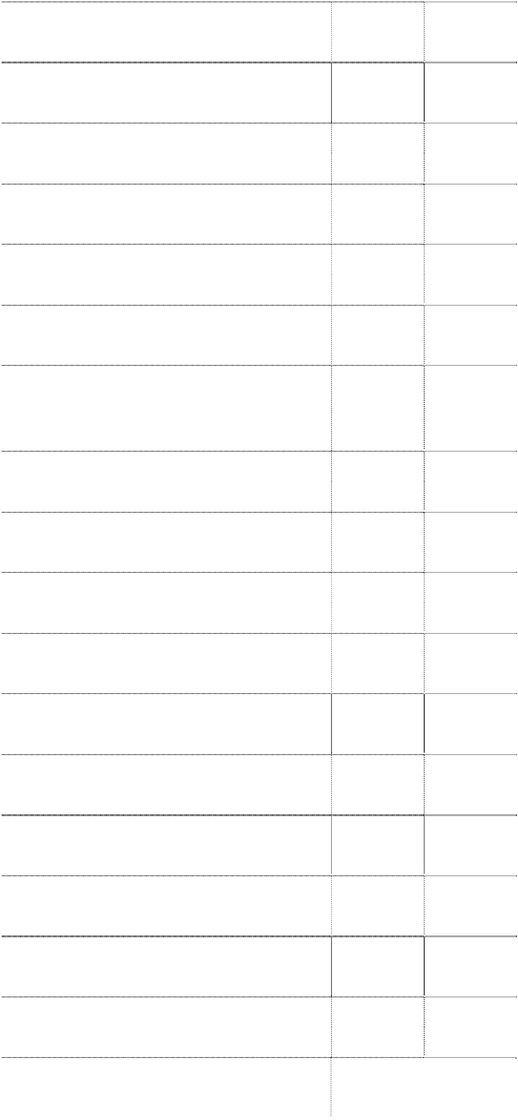

**1. 将净利润调节为经营活动的现金流量：**

|  |  |  |
| --- | --- | --- |
| 净利润 | 334,824,568.60 | 222,185,685.72 |
| 加：资产减值准备 | 9,741,615.58 | -2,785,015.86 |
| 固定资产折旧 | 110,021,995.97 | 73,157,629.74 |
| 无形资产摊销 | 6,688,294.48 | 1,172,047.24 |
| 长期待摊费用摊销 | 366,855.54 | 2,361,812.50 |
| 处置固定资产、无形资产和其他长期资产收回的损失 | | |
| （收益以“-”填列） | -5,593,145.69 | 406,344.84 |
| 公允价值变动损失（收益以“-”填列） | -- | -- |
| 财务费用（收益以“-”填列） | 7,995,071.28 | 28,338,349.40 |
| 投资损失（收益以“-”填列） | -226,273.56 | -- |
| 递延所得税资产的减少 (增加以“-”填列） | -4,622,297.13 | -1,533,291.11 |
| 递延所得税负债的增加 (减少以“-”填列） | -2,834,615.63 | -- |
| 存货的减少(增加以“-”填列) | -21,891,262.26 | 5,074,009.04 |
| 经营性应收项目的减少(增加以“-”填列) | -152,426,276.57 | 66,215,905.02 |
| 经营性应付项目的增加(减少以“-”填列） | 188,394,921.36 | -203,367,047.06 |
| 经营活动产生的现金流量净额 | 470,439,451.97 | 191,226,429.47 |

**2.不涉及现金收支的投资和筹资活动:**

债务转为资本 -- --

深圳劲嘉彩印集团股份有限公司 2008 年年度报告

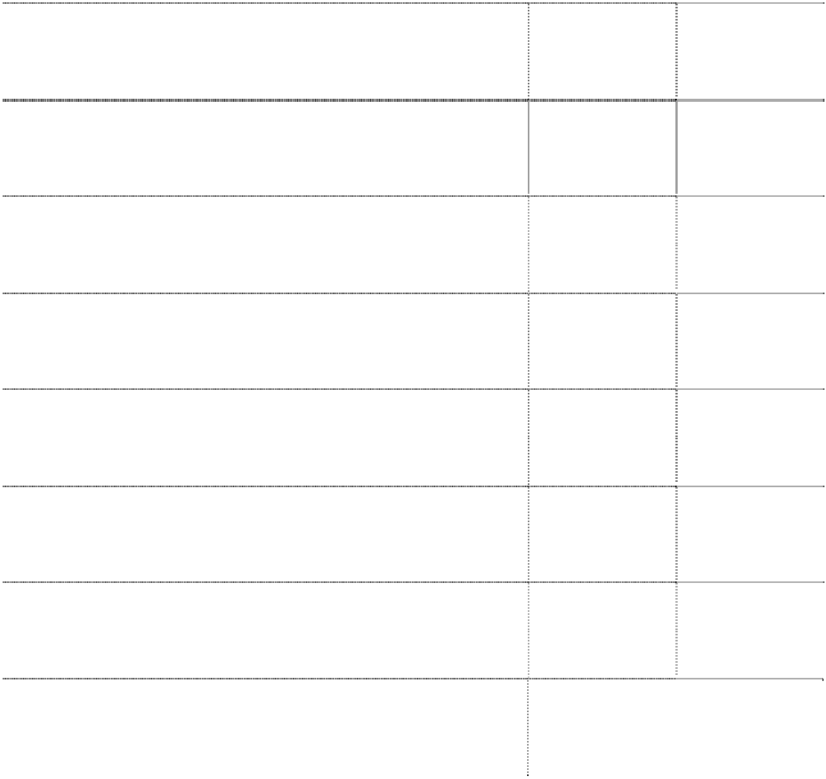

项 目

2008 年度

2007 年度

一年内到期的可转换公司债券

--

--

融资租入固定资产

--

--

**3.现金及现金等价物净变动情况**

现金的期末余额

857,511,233.63 1,246,626,003.93

减:现金的期初余额

1,246,626,003.93

143,164,297.81

加:现金等价物的期末余额

--

--

减:现金等价物的期初余额

--

--

现金及现金等价物的净增加额

-389,114,770.30 1,103,461,706.12

（2）公司现金流量表补充资料

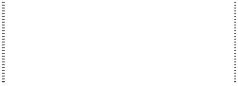

项

目

2008 年度

2007 年度

**1. 将净利润调节为经营活动的现金流量：**

处置固定资产、无形资产和其他长期资产的损失

（收益以“-”填列）

-6,192,581.05

179,748.91

|  |  |  |
| --- | --- | --- |
| 净利润 | 170,918,304.84 | 110,722,382.95 |
| 加：资产减值准备 | 12,005,652.94 | -3,803,255.58 |
| 固定资产折旧 | 40,098,475.94 | 39,427,538.57 |
| 无形资产摊销 | 2,892,878.39 | 527,579.40 |
| 长期待摊费用摊销 | -- | -- |

|  |  |  |
| --- | --- | --- |
| 预提费用增加（减少以“-”填列） | -- | -- |
| 财务费用（收益以“-”填列） | 79,004.36 | 23,298,567.78 |
| 投资损失（收益以“-”填列） | -33,116,593.31 | -2,948,066.35 |
| 递延所得税资产的减少 (增加以“-”填列） | 3,038,918.39 | -1,253,650.29 |

深圳劲嘉彩印集团股份有限公司 2008 年年度报告

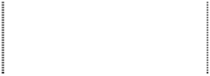

项

目

2008 年度

2007 年度

递延所得税负债的增加 (减少以“-”填列）

--

--

存货的减少(增加以“-”填列)

-46,215,699.80

28,476,610.67

经营性应收项目的减少(增加以“-”填列)

-148,763,010.69

33,725,693.15

经营性应付项目的增加(减少以“-”填列）

207,074,443.75 -166,318,486.34

经营活动产生的现金流量净额

201,819,793.76

62,034,662.87

**2.不涉及现金收支的投资和筹资活动:**

债务转为资本

--

--

一年内到期的可转换公司债券

--

--

融资租入固定资产

--

--

**3.现金及现金等价物净变动情况**

现金的期末余额

591,818,988.59 1,116,219,829.55

减:现金的期初余额

1,116,219,829.55

26,746,728.74

加:现金等价物的期末余额

--

--

减:现金等价物的期初余额

--

--

**现金及现金等价物的净增加额**

-524,400,840.96 1,089,473,100.81

2.非经常性损益项目明细表

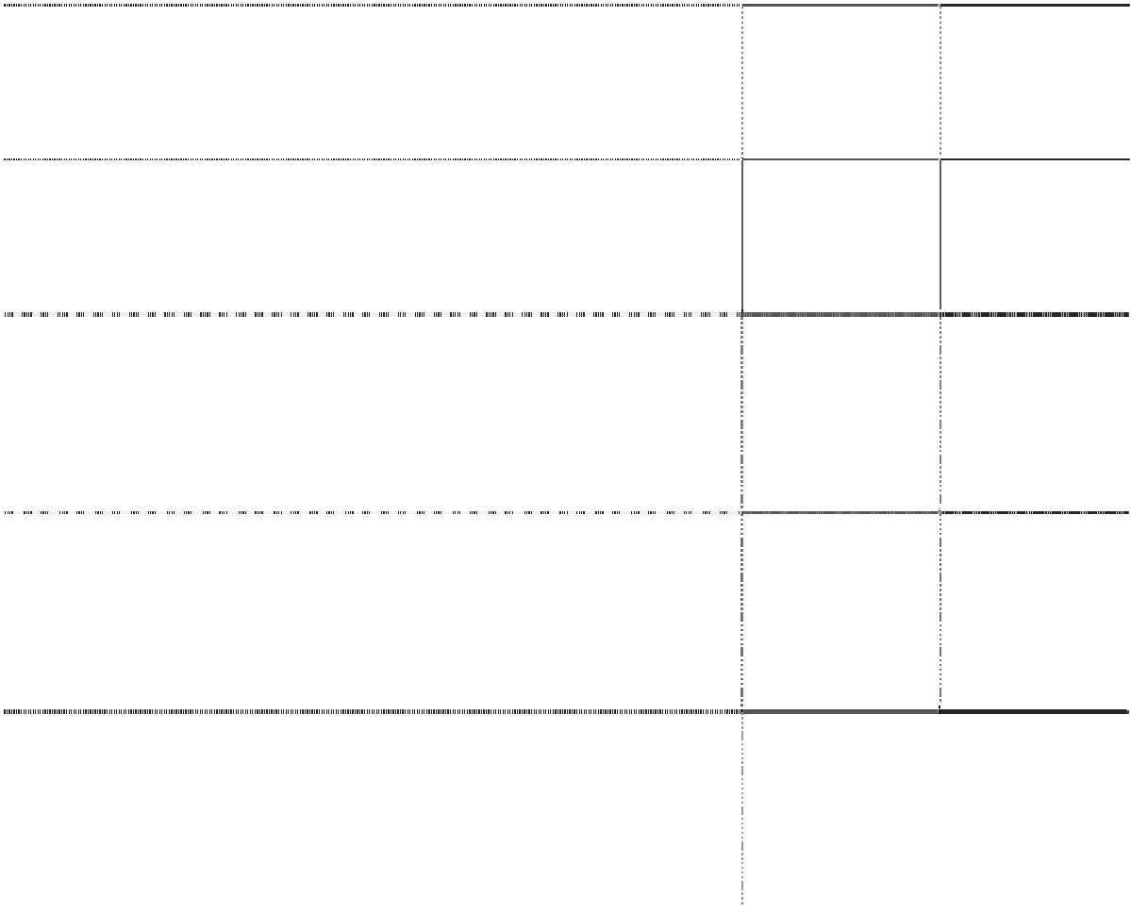

项 目

2008 年度

2007 年度

1.非流动性资产处置损益，包括已计提资产减值准备的转出部分

5,727,566.85

-406,344.84

2.越权审批或无正式批准文件的税收返还、减免

--

--

3.计入当期损益的政府补助，但与公司主营业务密切相关，按照国家统一

标准定额或定量持续享受的政府补助除外

19,762,687.00

8,523,958.35

4.计入当期损益的对非金融企业收取的资金占用费，但经国家有关部门批

准设立的有经营资格的金融机构对非金融企业收取的资金占用费除外

--

--

5.企业取得子公司、联营企业及合营企业的投资成本小于取得投资时应享

有被投资单位可辨认净资产公允价值产生的收益

--

--

深圳劲嘉彩印集团股份有限公司 2008 年年度报告



项 目 2008 年度 2007 年度

6.非货币性资产交换损益 -- --

7.委托投资损益 -- --

8.因不可抗力因素，如遭受自然灾害而计提的各项资产减值准备 -- --

9.债务重组损益 -- --

10.企业重组费用，如安置职工的支出、整合费用等 -- --

11.交易价格显失公允的交易产生的超过公允价值部分的损益 -- --

12.同一控制下企业合并产生的子公司期初至合并日的当期净损益 -- --

13.与公司主营业务无关的预计负债产生的损益 -- --

14.除同公司正常经营业务相关的有效套期保值业务外，持有交易性金融资 产、交易性金融负债产生的公允价值变动损益，以及处置交易性金融资产、 交易性金融负债和可供出售金融资产取得的投资收益

-- --

15.单独进行减值测试的应收款项减值准备转回 -- --

16.对外委托贷款取得的收益 -- --

17.持有投资性房地产产生的公允价值变动损益 -- --

18.根据税收、会计等法律、法规的要求对当期损益进行一次性调整对当期 损益的影响

-- --



19.受托经营取得的托管费收入 -- --

20.除上述各项之外的其他营业外收入和支出 -1,162,501.87 166,900.85

合 计 24,327,751.98 8,284,514.36

减：非经常性损益相应的所得税 4,238,954.33 1,217,585.29

减：少数股东享有部分 689,806.42 17,534.42

**非经常性损益影响的净利润** 19,398,991.23 7,049,394.65

报表净利润 334,824,568.60 222,185,685.72

减：少数股东损益 110,657,786.17 56,641,488.11

深圳劲嘉彩印集团股份有限公司 2008 年年度报告



|  |  |  |
| --- | --- | --- |
| 项 目  **归属于母公司股东的净利润** | 2008 年度  224,166,782.43 | 2007 年度  165,544,197.61 |
| 非经常性损益占同期归属于母公司股东的净利润比例 | 8.65% | 4.26% |
| **扣除非经常性损益后归属于母公司股东的净利润** | 204,767,791.20 | 158,494,802.96 |

3.净资产收益率和每股收益

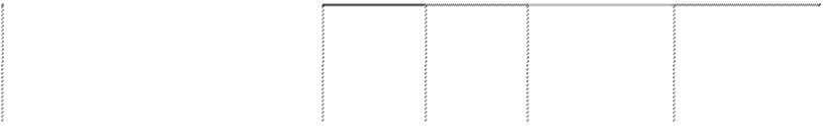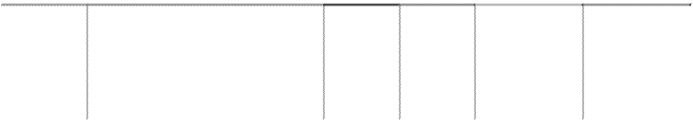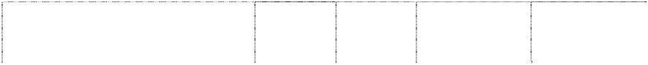

净资产收益率

每股收益(人民币元/股)

期间

财务指标

归属于公司普通股股东的净利润

2008 年度

扣除非经常性损益后归属于公司普通

股股东的净利润

归属于公司普通股股东的净利润

2007 年度

扣除非经常性损益后归属于公司普通

股股东的净利润

|  |  |  |  |
| --- | --- | --- | --- |
| 全面摊薄  12.87% | 加权平均  12.25% | 基本每股收益  0.52 | 稀释每股收益  0.52 |
| 11.75% | 11.19% | 0.48 | 0.48 |
| 9.34% | 26.23% | 0.39 | 0.39 |
| 8.94% | 25.11% | 0.37 | 0.37 |

计算方法: (1)全面摊薄净资产收益率的计算公式如下： 全面摊薄净资产收益率=报告期利润÷期末净资产 (2)加权平均净资产收益率(ROE)的计算公式如下：

ROE＝

P E0+NP÷2+Ei×Mi÷M0-Ej×Mj÷M0

其中：P 为报告期利润；NP 为报告期净利润；E0 为期初净资产；Ei 为报告期发行新股或债转股等 新

增净资产；Ej 为报告期回购或现金分红等减少净资产；M0 为报告期月份数；Mi 为新增净资产下 一月份 至报告期期末的月份数；Mj 为自减少净资产下一月份至报告期期末的月份数。

深圳劲嘉彩印集团股份有限公司 2008 年年度报告



上述 2008 年度本公司及合并财务报表附注是按照国家颁布的企业会计准则第 1 号至第 37 号编制的。

主管会计工作的

公司法定代表人： 公司负责人： 会计机构负责人：

日 期： 日 期： 日 期：

深圳劲嘉彩印集团股份有限公司 2008 年年度报告



# 第十一节 备查文件目录

一、载有法定代表人、主管会计工作负责人、会计机构负责人签名并盖章的会计 报表。

二、载有会计师事务所盖章、注册会计师签名并盖章的审计报告原件。

三、报告期内在中国证监会指定报纸上公开披露过的所有公司文件的正本及公告 的原稿。

四、载有法定代表人签字的 2008 年年度报告原件。 五、以上文件置备于公司董事会办公室备查。

董事长：乔鲁予

深圳劲嘉彩印集团股份有限公司董事会 二〇〇九年四月十日